Program Ochrony Środowiska
dla Miasta i Gminy Barwice na lata 2021-2024
z perspektywą do roku 2028



Gmina Barwice
Powiat Szczecinecki
Województwo Zachodniopomorskie

Zamawiający | Gmina Barwice
Wykonawca | Westmor Consulting

Barwice 2021

Opracowanie:
Westmor Consulting
Urszula Wódkowska
Biuro: ul. Królewiecka 27, 87-800 Włocławek
Siedziba: ul. 1 Maja 1A, 87-704 Bądkowo

Zespół autorów pod kierownictwem Karoliny Drzewieckiej – Kierownika Projektu:
Joanna Kaszubska – Konsultant
Mateusz Grzelak – Młodszy Analityk

Spis treści
Spis treści 3
Wykaz skrótów 5
1. Wstęp 7
1.1 Cel opracowania programu 7
1.2 Podstawa wykonania pracy 7
1.3 Metodyka opracowania programu 7
1.4 Efekty realizacji dotychczasowego programu 10
2. Spójność z dokumentami strategicznymi i programowymi 11
3. Ocena stanu środowiska 35
3.1 Charakterystyka gminy 35
3.1.1 Położenie administracyjne i geograficzne 35
3.1.2 Sytuacja społeczno-gospodarcza 37
3.1.3 Infrastruktura drogowa i transport 44
3.1.4 Zaopatrzenie w ciepło, gaz, energię elektryczną 45
3.1.5 Odnawialne źródła energii 46
3.1.7 Włączenie aspektów ekologicznych do polityk sektorowych 54
3.2 Analiza stanu środowiska przyrodniczego gminy 59
3.2.1 Ochrona klimatu i jakości powietrza 59
3.2.2 Zagrożenia hałasem 67
3.2.3 Pola elektromagnetyczne 69
3.2.4.Gospodarowanie wodami 72
3.2.5 Gospodarka wodno-ściekowa 89
3.2.6 Zasoby geologiczne i gleby 93
3.2.7 Gospodarka odpadami i zapobieganie powstawaniu odpadów 99
3.2.8 Zasoby przyrodnicze 103
3.2.9 Zagrożenia poważnymi awariami 148
3.3 Zrównoważone wykorzystanie surowców, materiałów, wody i energii 150
3.4 Zagadnienia horyzontalne 152
3.4.1 Adaptacja do zmian klimatu 153
3.4.2 Działania edukacyjne w zakresie ochrony środowiska 156
3.4.3 Nadzwyczajne zagrożenia środowiskowe 157
3.4.4 Monitoring środowiska 158
4. Cele programu ochrony środowiska, zadania i ich finansowanie 159
4.1. Kierunki interwencji, cele oraz zadania wynikające z oceny stanu środowiska 159
4.2 Instrumenty realizacji programu 190
5. System realizacji programu ochrony środowiska 191
5.1 Struktura zarządzania środowiskiem 191
5.2 Struktura zarządzania programem 193
5.3 Monitoring programu ochrony środowiska 194
6. Streszczenie w języku niespecjalistycznym 200
7. Spis tabel 203
8. Spis rysunków 204
9. Spis wykresów 204

Wykaz skrótów
As – Arsen
BZT₅ – Biochemiczne zapotrzebowanie tlenu
Ca – Wapń
CBDG – Centralna Baza Danych Geologicznych
Cd – Kadm
CRFOP – Centralny rejestr form ochrony przyrody
C₆H₆ – Benzen
ChZT- Chemiczne zapotrzebowanie tlenu
CO – Tlenek węgla
CO₂ – Dwutlenek węgla
CO₃ – Trójtlenek węgla
EWG – Europejska Wspólnota Gospodarcza
Fe – Żelazo
GIOŚ – Główny Inspektorat Ochrony Środowiska
GPZ – Główny Punkt Zasilający
GUS – Główny Urząd Statystyczny
GZWP – Główny Zbiornik Wód Podziemnych
IMGW – Instytut Meteorologii i Gospodarki Wodnej
ISOK – Informatyczny System Osłony Kraju
JCWP – Jednolite Części Wód Powierzchniowych
JCWPd – Jednolite Części Wód Podziemnych
K - Potas
KPGO – Krajowy Plan Gospodarki Odpadami
KPOP – Krajowy Program Ochrony Powietrza
KPOŚK – Krajowy Program Oczyszczania Ścieków Komunalnych
LPR – Lokalny Program Rewitalizacji
M.P. – Monitor Polski
MEW – Małe Elektrownie Wodne
MŚ – Ministerstwo Środowiska
N - Azot
NFOŚiGW – Narodowy Fundusz Ochrony Środowiska i Gospodarki Wodnej
Ni – Nikiel
NO₂ – Dwutlenek azotu
O₂ - Tlen
O₃ – Ozon
OZE – Odnawialne źródła energii
P – Fosfor
Pb – Ołów
PEM – Pole elektromagnetyczne
PCB – Polichlorowane bifenyle
PGN – Plan Gospodarki Niskoemisyjnej
PIB - Państwowy Instytut Badawczy
PIG – Państwowy Instytut Geologiczny
PM – pył zawieszony
PMŚ – Państwowy Monitoring Środowiska
POŚ – Program Ochrony Środowiska
PSSE – Powiatowa Stacja Sanitarno – Epidemiologiczna
PSZOK – Punkt Selektywnej Zbiórki Odpadów Komunalnych
RDW – Ramowa Dyrektywa Wodna
RLM – Równoważna Liczba Mieszkańców
RZGW – Regionalny Zarząd Gospodarki Wodnej
SO₂ – Dwutlenek siarki
SO_{4 –} Siarczany
SPA – Strategiczny Plan Adaptacji
ŚOR – Środki Ochrony Roślin
u.p.o.ś. – Ustawa Prawo Ochrony Środowiska
UE – Unia Europejska
WFOŚiGW – Wojewódzki Fundusz Ochrony Środowiska i Gospodarki Wodnej
WIOŚ – Wojewódzki Inspektorat Ochrony Środowiska
ZDR – Zakład o dużym ryzyku wystąpienia awarii
ZPO – Zapobieganie Powstawaniu Odpadów
ZZR - Zakład o zwiększonym ryzyku wystąpienia awarii

1. Wstęp

1.1 Cel opracowania programu
Przedmiotem niniejszego opracowania jest Program Ochrony Środowiska dla Miasta i Gminy Barwice na lata 2021-2024 z perspektywą do roku 2028, który porusza zagadnienia związane z szeroko rozumianą problematyką ochrony środowiska na terenie gminy.
Zgodnie z art. 17 ust 1. ustawy z dnia 27 kwietnia 2001 Prawo ochrony środowiska (Dz.U. z 2020 r. poz. 1219 z późn. zm.), organ wykonawczy gminy w celu realizacji polityki ochrony środowiska zobligowany jest do sporządzenia gminnego programu ochrony środowiska.
Niniejszy dokument zawiera cele ekologiczne, rodzaj i harmonogram działań proekologicznych oraz środki i mechanizmy niezbędne do osiągnięcia wyznaczonych celów. Program Ochrony Środowiska definiuje cele i zadania dla najbliższych 8 lat (2021-2028), zawiera monitoring realizacji Programu oraz prognozuje nakłady finansowe potrzebne na wdrożenie zakładanych działań.
Program Ochrony Środowiska dla Miasta i Gminy Barwice na lata 2021-2024 z perspektywą do roku 2028 spełnia wymagania zawarte w opracowanym przez Ministerstwo Środowiska dokumencie „Wytyczne do opracowania wojewódzkich, powiatowych i gminnych programów ochrony środowiska” z dnia 2 września 2015 r.

1.2 Podstawa wykonania pracy
Niniejszy dokument wykonany został na podstawie umowy z dnia 17.03.2021 r., której przedmiotem jest opracowanie Programu Ochrony Środowiska dla Miasta i Gminy Barwice na lata 2021-2024 z perspektywą do roku 2028, zawartej pomiędzy Gminą Barwice, ul. Zwycięzców 22, 78-460 Barwice, reprezentowaną przez Burmistrza Barwic, a firmą WESTMOR CONSULTING Urszula Wódkowska, 87-704 Bądkowo, ul. 1 Maja 1a, biuro: 87-800 Włocławek, ul. Królewiecka 27.

1.3 Metodyka opracowania programu
Gminny Program Ochrony Środowiska (POŚ) jest dokumentem strategicznym, opracowywanym na szczeblu gminnym, odnoszącym się do aspektów środowiskowych. POŚ zachowuje spójność z dokumentami o charakterze strategicznym obowiązującymi na szczeblu powiatowym i wojewódzkim. Dokument określa i systematyzuje działania środowiskowe, niezbędne do poprawy jakości życia mieszkańców i stanu środowiska na terenie gminy oraz przyczynia się do zapewnienia zrównoważonego rozwoju jednostki.
Program Ochrony Środowiska dla Miasta i Gminy Barwice na lata 2021-2024 z perspektywą do roku 2028 opracowany został na zlecenie Burmistrza Barwic, zgodnie z art. 14 ust. 1 i ust. 2 ustawy z dnia 27 kwietnia 2001 r. Prawo ochrony środowiska (Dz.U. z 2020 r. poz. 1219 z późn. zm.), w którym czytamy - „Polityka ochrony środowiska jest prowadzona na podstawie strategii rozwoju, programów i dokumentów programowych, o których mowa w ustawie z dnia 6 grudnia 2006 r. o zasadach prowadzenia polityki rozwoju (Dz.U. z 2021 r. poz. 1057)” oraz „Polityka ochrony środowiska jest prowadzona również za pomocą wojewódzkich, powiatowych i gminnych programów ochrony środowiska”.
Projekt Programu Ochrony Środowiska zgodnie z art. 17 ust. 2 pkt. 3 ustawy z dnia 27 kwietnia 2001 Prawo ochrony środowiska (Dz.U. z 2020 r. poz. 1219 z późn. zm.), podlega zaopiniowaniu przez organ wykonawczy powiatu, czyli Zarząd Powiatu Szczecineckiego. Jednocześnie należy podkreślić, że Burmistrz Barwic, zgodnie z art. 17 ust. 4 ww. ustawy, zapewnia możliwości udziału społeczeństwa, na zasadach i w trybie określonym w ustawie z dnia 3 października 2008 r. o udostępnianiu informacji o środowisku i jego ochronie, udziale społeczeństwa w ochronie środowiska oraz o ocenach oddziaływania na środowisko (Dz.U. z 2021 poz. 247 z późn. zm.), w postępowaniu, którego przedmiotem jest sporządzenie programu ochrony środowiska.
Po przeprowadzeniu postępowania w sprawie oceny oddziaływania na środowisko oraz po zaopiniowaniu, Program ten, zgodnie z art. 18 ust. 1 ustawy z dnia 27 kwietnia 2001 r. Prawo ochrony środowiska (Dz.U. z 2020 r. poz. 1219 z późn. zm.), uchwala Rada Miejska w Barwicach. Ustawa ta wprowadza również obowiązek sporządzania co 2 lata raportu z wykonania Programu i przedstawienia go Radzie Miejskiej. Następnie raport przekazywany jest przez organ wykonawczy gminy do organu wykonawczego powiatu.
W sporządzanym dokumencie uwzględniono wymagania obowiązujących przepisów prawnych dotyczących ochrony środowiska. Podstawę aktualizacji Programu stanowią następujące akty prawne:
- ustawa z dnia 8 marca 1990 r. o samorządzie gminnym (Dz.U. z 2020 r. poz. 713 z późn. zm.);
- ustawa z dnia 27 kwietnia 2001 r. Prawo ochrony środowiska (Dz.U. z 2020 r. poz. 1219 z późn. zm.);
- ustawa z dnia 3 października 2008 r. o udostępnianiu informacji o środowisku i jego ochronie, udziale społeczeństwa w ochronie środowiska oraz o ocenach oddziaływania na środowisko (Dz.U. z 2021 poz. 247 z późn. zm.);
- ustawa z dnia 16 kwietnia 2004 r. o ochronie przyrody (Dz.U. z 2021 poz. 1098);
- ustawa z dnia 13 września 1996 r. o utrzymaniu czystości i porządku w gminach (Dz.U. z 2021 r. poz. 888);
- ustawa z dnia 14 grudnia 2012 r. o odpadach (Dz.U. z 2021 r. poz. 779 z późn. zm.);
- ustawa z dnia 13 czerwca 2013 r. o gospodarce opakowaniami i odpadach opakowaniowych (Dz.U. z 2020 r. poz. 1114);
- ustawa z dnia 11 maja 2001 r. o obowiązkach przedsiębiorstw w zakresie gospodarowania niektórymi odpadami oraz o opłacie produktowej (Dz.U. z 2020 r. poz. 1903);
- ustawa z dnia 19 czerwca 1997 r. o zakazie stosowania wyrobów zawierających azbest (Dz.U. z 2020 r. poz. 1680);
- ustawa z dnia 20 lipca 2017 r. prawo wodne (Dz.U. z 2021 poz. 624 z późn. zm.);
- ustawa z dnia 10 lipca 2007 r. o nawozach i nawożeniu (Dz.U. z 2021 r. poz. 76);
- ustawa z dnia 3 lutego 1995 r. o ochronie gruntów rolnych i leśnych (Dz.U. z 2021 r. poz. 1326);
- ustawa z dnia 27 marca 2003 r. o planowaniu i zagospodarowaniu przestrzennym (Dz.U. z 2021 poz. 741 z późn. zm.);
- ustawa z dnia 28 września 1991 r. o lasach (Dz.U. z 2021 poz. 1275);
- ustawa z dnia 7 czerwca 2001 r. o zbiorowym zaopatrzeniu w wodę i zbiorowym odprowadzaniu ścieków (Dz.U. z 2020 r. poz. 2028);
- ustawa z dnia 9 czerwca 2011 r. prawo geologiczne i górnicze (Dz.U. z 2020 r. poz. 1064 z późn. zm.).
W trakcie prac nad Programem:
- konsultowano się z pracownikami Urzędu Miejskiego w zakresie pozyskania informacji niezbędnych do opracowania Programu;
- dokonano oceny relacji pomiędzy zapisami środowiskowych dokumentów strategicznych szczebla centralnego, wojewódzkiego i powiatowego, w celu ustalenia uwarunkowań zewnętrznych dla opracowywanego programu;
- dokonano analizy aktualnych dokumentów strategicznych Gminy w celu zachowania spójności priorytetów oraz zapewnienia skoordynowanej realizacji planowanych działań ujętych we wszystkich dokumentach strategicznych;
- określono potrzeby w zakresie ochrony środowiska na terenie gminy Barwice i na ich podstawie sprecyzowano cele i niezbędne działania ekologiczne pozostające w zgodności z celami ujętymi w dokumentach strategicznych wyższego szczebla oraz obowiązującymi dokumentami strategicznymi dla Gminy;
- opracowano harmonogram rzeczowo-finansowy realizacji poszczególnych działań ekologicznych, mając na uwadze pilność zaspokojenia potrzeb w zakresie ochrony środowiska, możliwości finansowe jednostki oraz dostępne źródła finansowania;
- uzgodniono sposoby wdrażania i zasady monitorowania Programu.
W Programie Ochrony Środowiska dla Miasta i Gminy Barwice na lata 2021-2024 z perspektywą do roku 2028 uwzględniono następujące, zasadnicze części:
- charakterystykę gminy, uwzględniającą dane demograficzne, gospodarcze oraz o stanie infrastruktury i środowiska;
- uwarunkowania zewnętrzne i wewnętrzne realizacji Programu Ochrony Środowiska na szczeblu krajowym, wojewódzkim, powiatowym oraz gminnym;
- analizę jakości środowiska na terenie gminy wraz z planowanymi działaniami ekologicznymi;
- obszary interwencji, kierunki interwencji, cele oraz zadania dla Gminy Barwice wraz z harmonogramem ich realizacji;
- propozycje systemu wdrażania i monitorowania Programu.
Program Ochrony Środowiska dla Miasta i Gminy Barwice na lata 2021-2024 z perspektywą do roku 2028 odnosi się do dokumentów strategicznych o tej samej tematyce, tj. do wojewódzkiego i powiatowego programu ochrony środowiska. Wdrożenie założeń Programu Ochrony Środowiska dla Miasta i Gminy Barwice przyczyni się do poprawy stanu środowiska przyrodniczego oraz wzrostu atrakcyjności gminy.

1.4 Efekty realizacji dotychczasowego programu
Poprzednio obowiązującym Programem Ochrony Środowiska na obszarze gminy Barwice był Program Ochrony Środowiska dla Miasta i Gminy Barwice, który został przyjęty uchwałą Rady Miejskiej nr XXXIV/190/2005 z dnia 31 marca 2005 r. Realizacja zadań w zakresie ochrony środowiska była systematycznie prowadzona zgodnie z możliwościami finansowymi Gminy.
Poniżej przedstawiono stan działań/zadań zrealizowanych na terenie gminy Barwice w ostatnich latach które miały pozytywny wpływ na stan środowiska.
Tabela 1. Opis zadań zrealizowanych przez Gminę Barwice w ostatnich latach, które miały pozytywny wpływ na stan środowiska
Działanie/ Zadanie/ Grupa zadań | Czas realizacji | Koszty realizacji | Źródła finansowania
Przebudowa dróg publicznych | Zadanie ciągłe | — | Budżet Gminy Barwice
Poprawa jakości powietrza w Gminie Barwice dzięki instalacji nowoczesnych urządzeń grzewczych w budynkach mieszkaniowych | Od 2021 | — | Województwo zachodniopomorskie
Budowa drogi rowerowej od miejscowości Piaski do miejscowości Stary Chwalim na odcinku 16 km, biegnącej po istniejącym śladzie rozebranej linii kolejowej | Od 2020 | — | Budżet Gminy Barwice
Zakup używanego średniego samochodu pożarniczego dla OSP Sulikowo | 2020 | 65 080,50 | Budżet Gminy Barwice
Dofinansowanie do przydomowych oczyszczalni ścieków lub szczelnych zbiorników bezodpływowych | 2020 | 47 468,07 | Budżet Gminy Barwice
Wprowadzenie regulaminu określającego zasady udzielania i rozliczania dotacji celowej na dofinansowanie budowy przydomowych oczyszczalni ścieków lub szczelnych zbiorników bezodpływowych na ścieki bytowo-gospodarcze w celu uporządkowania gospodarki wodno-ściekowej na terenie Gminy Barwice. | Od 2019 | 2019– 17 433,71;  2020– 47 468,07; | Budżet Gminy Barwice
Usuwanie wyrobów zawierających azbest z terenu Gminy Barwice | Od 2014 | 2014– 22 977,69;  2016 – 29 886,20;  2019 – 36 216,33;  2020- 20 012,94; | 50% ze środków Narodowego Funduszu Ochrony Środowiska i Gospodarki Wodnej w Warszawie oraz w 50% ze środków Wojewódzkiego Funduszu Ochrony Środowiska i Gospodarki Wodnej w Szczecinie, budżet Gminy Barwice
Weryfikacja stanu zagospodarowania kopalin. | 2005-2006 | - | -
Inwentaryzacja dzikich wylewisk ścieków. | 2005 | - | -
Zewidencjonowanie zbiorników bezodpływowych i stworzenie systemu ich kontroli technicznej oraz częstości opróżniania. | 2005 | - | -
Modernizacja drogi gminnej Przybkówko o dług. 0,9 km, | 2005 | - | -
Źródło: Urząd Miejski w Barwicach oraz strona bip. barwice.pl

2. Spójność z dokumentami strategicznymi i programowymi
ramy polityki klimatyczno-energetycznej do roku 2030
Ramy polityki klimatyczno-energetycznej do roku 2030 zawierają ogólnounijne założenia i cele polityki na lata 2021-2030. Do najważniejszych celów na rok 2030 należą:
- ograniczenie o co najmniej 40 proc. emisji gazów cieplarnianych (w stosunku do poziomu z 1990 r.),
- zwiększenie do co najmniej 32 proc. udziału energii ze źródeł odnawialnych w całkowitym zużyciu energii,
- zwiększenie o co najmniej 32,5 proc. efektywności energetycznej.
W październiku 2014 r. ramy polityki zostały przyjęte przez Radę UE. Ich realizacja odbywa się poprzez działania z zakresu gospodarki niskoemisyjnej oraz działania mające na celu tworzenie efektywnego i bezpiecznego systemu energetycznego. Zaplanowane do realizacji zadania w Programie Ochrony Środowiska dla Miasta i Gminy Barwice na lata 2021-2024 z perspektywą do roku 2028 wpływają na realizację celów środowiskowych określonych w dokumencie w zakresie ograniczenia emisji gazów cieplarnianych oraz wzrostu efektywności energetycznej budynków na terenie gminy Barwice. W związku z tym, POŚ jest spójny z określonymi Ramami polityki klimatyczno – energetycznej.
Krajowy Plan Gospodarki Odpadami 2022
Dokument przyjęty został uchwałą nr 88 Rady Ministrów z dnia 1 lipca 2016 r. w sprawie Krajowego planu gospodarki odpadami 2022 (M.P. z 2016 r. poz. 784 oraz M.P. 2021 poz. 509) i stanowi kontynuację wcześniejszych planów gospodarki odpadami (aktualizacja KPGO 2014). Dokument analizuje obecny stan gospodarki odpadami i wyznacza kierunki działań w zakresie zapobiegania powstawaniu odpadów oraz kształtowania systemu gospodarki odpadami w kraju na najbliższe lata (cele i kierunki działań na lata 2016-2022 oraz perspektywicznie do 2030 roku).
Głównym celem dokumentu jest określenie polityki gospodarki odpadami zgodnej z hierarchią sposobów postępowania z odpadami, wpisującej się w działania gospodarki o obiegu zamkniętym. Zgodnie z założeniami KPGO, należy przede wszystkim zapewnić realizację działań znajdujących się najwyżej w hierarchii sposobów postępowania z odpadami, a więc zapobiegać ich wytwarzaniu oraz stworzyć niezbędną infrastrukturę do selektywnego zbierania odpadów u źródła tak, aby zapewnić ich efektywny recykling i osiągnąć założone cele. Efektem wdrożenia KPGO 2022 będzie zapewnienie racjonalnej gospodarki odpadami i ograniczenie negatywnego wpływu odpadów na środowisko.
Celami wskazanymi w dokumencie są między innymi:
- ZPO (zapobieganie powstawaniu odpadów),
- Zmniejszenie ilości odpadów komunalnych ulegających biodegradacji kierowanych na składowiska odpadów, aby w 2020 r. nie było składowanych więcej niż 35% masy tych odpadów wytworzonych w 1995 r.,
- Dążenie do zmniejszania ilości składowanych odpadów,
- Osiągnięcie wymaganego poziomu recyklingu i przygotowania do ponownego użycia papieru, metali, tworzyw sztucznych i szkła pochodzących ze strumienia odpadów komunalnych,
- Zapewnienie osiągnięcia odpowiedniego poziomu zbierania zużytego sprzętu oraz zużytych baterii i akumulatorów,
- Osiągnięcie odpowiedniego poziomu odzysku i recyklingu odpadów powstających z produktów, między innymi odpadów opakowaniowych, zużytych opon, olejów odpadowych,
- Dokończenie likwidacji mogilników, zawierających przeterminowane ŚOR i inne odpady niebezpieczne,
- Zwiększenie udziału odpadów poddawanych procesom odzysku.
Dla osiągnięcia założonych celów określone zostały kierunki działań dotyczące m.in. edukacji ekologicznej, rozwoju selektywnego zbierania odpadów, a także zostały wskazane działania takie, jak np. prowadzenie kontroli przez inspekcję ochrony środowiska, prowadzenie kampanii informacyjno-edukacyjnych mających na celu podniesienie świadomości ekologicznej w zakresie gospodarki odpadami, wspieranie budowy sieci napraw i ponownego użycia produktów.
Uwarunkowania płynące z Krajowego Planu Gospodarki Odpadami 2022 zostały uwzględnione w przedmiotowym Programie Ochrony Środowiska dla Miasta i Gminy Barwice na lata 2021-2024 z perspektywą do roku 2028. Zadania z zakresu gospodarowania odpadami ujęte w POŚ, mają na celu zrealizowanie założeń ww. dokumentu i zbudowanie systemu gospodarowania odpadami zgodnego z wymaganiami KPGO 2022.
Aktualizacja „Krajowego programu oczyszczania ścieków komunalnych”
AKPOŚK 2017 zawiera wykaz aglomeracji oraz planowanych inwestycji w zakresie ich wyposażenia w systemy kanalizacji zbiorczej oraz oczyszczalnie ścieków. Celem Programu, przez realizację ujętych w nim inwestycji, jest ograniczenie zrzutów niedostatecznie oczyszczanych ścieków, a co za tym idzie – ochrona środowiska wodnego przed ich niekorzystnymi skutkami. Rada Ministrów przyjęła piątą aktualizację KPOŚK 31 lipca 2017 r. Przyjęta przez rząd aktualizacja zawiera listę zadań zaplanowanych przez samorządy do realizacji w latach 2016-2021.
Zakres rzeczowy planowanych przez aglomerację inwestycji obejmuje:
- budowę nowych sieci kanalizacyjnych,
- modernizację istniejących sieci kanalizacyjnych,
- budowę oczyszczalni ścieków komunalnych,
- modernizację oczyszczalni,
- rozbudowę oczyszczalni,
- modernizację części osadowej w oczyszczalniach,
- likwidację oczyszczalni.
Na obszarze gminy zgodnie z uchwałą nr XXVI/215/2020 Rady Miejskiej w Barwicach z dnia 30 grudnia 2020 r. wyznaczono aglomeracje Barwice o RLM 6 533. Prowadzone i planowane remonty i modernizację infrastruktury kanalizacyjnej na terenie gminy mają na celu ochronę środowiska przyrodniczego w zakresie oczyszczania ścieków, ich zrzutów oraz skutków, jakie wywierają na otoczenie, przez co założenia Programu Ochrony Środowiska dla Miasta i Gminy Barwice wpływają na realizację celów wyznaczonych w Krajowym Programie Oczyszczania Ścieków Komunalnych.
Polityka ekologiczna państwa 2030 – strategia rozwoju w obszarze środowiska i gospodarki wodnej
Polityka ekologiczna państwa 2030 to dokument przyjęty uchwałą nr 67 Rady Ministrów z dnia 16 lipca 2019 r. w sprawie przyjęcia „Polityki ekologicznej państwa 2030 - strategii rozwoju w obszarze środowiska i gospodarki wodnej" (M.P. z 2019 r. poz. 794).
Celem głównym określonym w dokumencie jest: Rozwój potencjału środowiska na rzecz obywateli i przedsiębiorstw.
W jego ramach wyznaczono następujące cele szczegółowe:
- Cel szczegółowy I: Środowisko i zdrowie. Poprawa jakości środowiska i bezpieczeństwa ekologicznego;
- Cel szczegółowy II: Środowisko i gospodarka. Zrównoważone gospodarowanie zasobami środowiska;
- Cel szczegółowy III: Środowisko i klimat. Łagodzenie zmian klimatu i adaptacja do nich oraz zarządzanie ryzykiem klęsk żywiołowych.
Realizacja celów środowiskowych będzie wspierana przez następujące cele horyzontalne:
- Środowisko i edukacja. Rozwijanie kompetencji (wiedzy, umiejętności i postaw) ekologicznych społeczeństwa.
- Środowisko i administracja. Poprawa efektywności funkcjonowania instrumentów ochrony środowiska.
Program Ochrony Środowiska dla Miasta i Gminy Barwice na lata 2021-2024 z perspektywą do roku 2028 wpisuje się w powyższe cele. Priorytetem obu dokumentów jest ochrona środowiska przyrodniczego, poprzez podejmowanie działań w zakresie ochrony przyrody i powiązanie jej z rozwojem społecznym i gospodarczym na szczeblu krajowym i lokalnym. W związku z tym, oba dokumenty są ze sobą spójne.

Strategia na rzecz Odpowiedzialnego Rozwoju do roku 2020 (z perspektywą do 2030 r.)
Dokument został przyjęty uchwałą nr 8 Rady Ministrów z dnia 14 lutego 2017 r. (M.P. z 2017 r. poz. 260) w sprawie przyjęcia Strategii na rzecz Odpowiedzialnego Rozwoju do roku 2020 (z perspektywą do 2030 r.). Powyższa strategia jest aktualizacją średniookresowej strategii rozwoju kraju tj. Strategii Rozwoju Kraju 2020 i określa nowy model rozwoju – suwerenną wizję strategiczną, zasady, cele i priorytety rozwoju kraju w wymiarze gospodarczym, społecznym i przestrzennym do 2020 r. oraz w perspektywie do 2030 r. Głównym celem Strategii jest tworzenie warunków dla wzrostu dochodów mieszkańców Polski przy jednoczesnym wzroście spójności w wymiarze społecznym, ekonomicznym, środowiskowym i terytorialnym.
Rysunek 1. Schemat realizacji celu głównego Strategii na rzecz Odpowiedzialnego Rozwoju
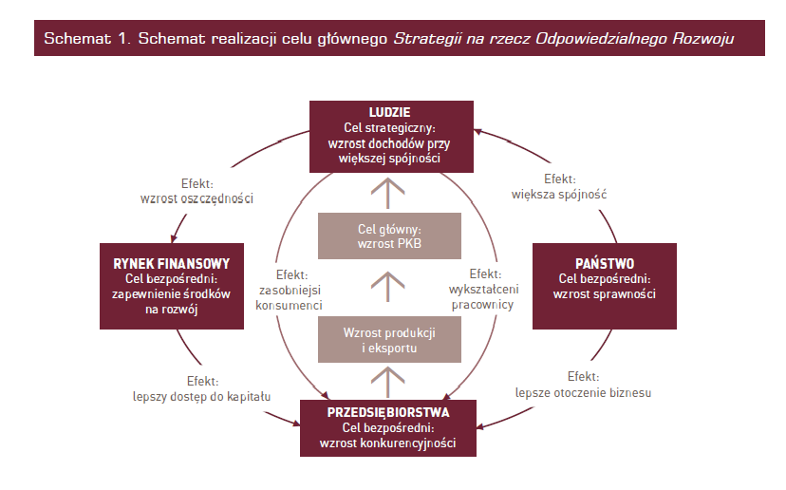
Źródło: Strategia na rzecz Odpowiedzialnego Rozwoju
Dokument zawiera następujące cele szczegółowe:
- Cel szczegółowy I – Trwały wzrost gospodarczy oparty coraz silniej o wiedzę, dane i doskonałość organizacyjną,
- Cel szczegółowy II – Rozwój społecznie wrażliwy i terytorialnie zrównoważony,
- Cel szczegółowy III – Skuteczne państwo i instytucje służące wzrostowi oraz włączeniu społecznemu i gospodarczemu.
Cele zawarte w Programie Ochrony Środowiska dla Miasta i Gminy Barwice na lata 2021-2024 z perspektywą do roku 2028 wpisują się w cele i kierunki działań zawarte w Strategii na rzecz Odpowiedzialnego Rozwoju do roku 2020 (z perspektywą do 2030 r.), a w szczególności w Cel szczegółowy II - Rozwój społecznie wrażliwy i terytorialnie zrównoważony, kierunek interwencji – rozwój obszarów wiejskich. Zadania określone w POŚ wpływają na rozwój Gminy Barwice, uwzględniając przede wszystkim aspekt ochrony środowiska.
Strategiczny Plan Adaptacji dla sektorów i obszarów wrażliwych na zmiany klimatu do roku 2020 z perspektywą do roku 2030 (SPA 2020)
Dokument został przyjęty przez Radę Ministrów w dniu 29 października 2013 r. Głównym jego celem „jest zapewnienie zrównoważonego rozwoju oraz efektywnego funkcjonowania gospodarki i społeczeństwa w warunkach zmieniającego się klimatu”. W dokumencie wskazano priorytetowe kierunki działań adaptacyjnych, które należy podjąć do 2020 roku w najbardziej wrażliwych na zmiany klimatu obszarach, takich jak: gospodarka wodna, rolnictwo, leśnictwo, różnorodność biologiczna, zdrowie, energetyka, budownictwo i gospodarka przestrzenna, obszary zurbanizowane, transport, obszary górskie i strefy wybrzeża.
Wśród celów szczegółowych wyznaczono następujące zadania:
Cel 1. Zapewnienie bezpieczeństwa energetycznego i dobrego stanu środowiska;
Kierunek działań 1.4 – ochrona różnorodności biologicznej i gospodarka leśna w kontekście zmian klimatu:
- Działanie priorytetowe: Przygotowanie strategii, planów ochrony, programów ochrony lub planów zadań ochronnych w zakresie ochrony przyrody z uwzględnieniem zmian warunków klimatycznych.
Cel 2. Skuteczna adaptacja do zmian klimatu na obszarach wiejskich;
Cel 3. Rozwój transportu w warunkach zmian klimatu;
Cel 4. Zapewnienie zrównoważonego rozwoju regionalnego i lokalnego z uwzględnieniem zmian klimatu;
Cel 5. Stymulowanie innowacji sprzyjających adaptacji do zmian klimatu;
Cel 6. Kształtowanie postaw społecznych sprzyjających adaptacji do zmian klimatu.
Cele i założenia zawarte w Programie Ochrony Środowiska dla Miasta i Gminy Barwice na lata 2021-2024 z perspektywą do roku 2028 są spójne i wpisują się w cele, kierunki działań i działania priorytetowe zawarte w Strategicznym Planie Adaptacji dla sektorów i obszarów wrażliwych na zmiany klimatu do roku 2020 z perspektywą do roku 2030. Przede wszystkim, przedmiotowy dokument przyczynia się do realizacji Celu 1. Zapewnienie bezpieczeństwa energetycznego i dobrego stanu środowiska, a w szczególności jest spójny z kierunkiem działań 1.4 – ochrona różnorodności biologicznej i gospodarka leśna w kontekście zmian klimatu. Działaniem priorytetowym jest przygotowanie strategii, planów ochrony, programów ochrony lub planów zadań ochronnych w zakresie ochrony przyrody z uwzględnieniem zmian warunków klimatycznych. Realizacja założeń dokumentu wpłynie na poprawę jakości środowiska na terenie gminy, w tym poprawę jakości komponentów przyrody, które mają wpływ na zahamowanie postępującego zjawiska dotyczącego zmian klimatycznych.
Strategia Zrównoważonego Rozwoju Transportu do 2030 roku
Strategia została przyjęta przez Radę Ministrów uchwałą nr 105 z dnia 24 września 2019 r. (M.P. z 2019 r. poz. 1054).
Wizją SRT2030 jest Polska charakteryzująca się w 2030 r. nowoczesnym systemem transportowym, umożliwiającym wysoką dostępność transportową.
Celem głównym jest zwiększenie dostępności transportowej przy jednoczesnej poprawie bezpieczeństwa uczestników ruchu i efektywności sektora transportowego, poprzez tworzenie spójnego, zrównoważonego, innowacyjnego i przyjaznego użytkownikowi systemu transportowego w wymiarze krajowym, europejskim i globalnym.
Dokument określa następujące kierunki interwencji:
- kierunek interwencji 1: budowa zintegrowanej, wzajemnie powiązanej sieci transportowej służącej konkurencyjnej gospodarce,
- kierunek interwencji 2: poprawa sposobu organizacji i zarządzania systemem transportowym,
- kierunek interwencji 3: zmiany w indywidualnej i zbiorowej mobilności,
- kierunek interwencji 4: poprawa bezpieczeństwa uczestników ruchu oraz przewożonych towarów,
- kierunek interwencji 5: ograniczanie negatywnego wpływu transportu na środowisko,
- kierunek interwencji 6: poprawa efektywności wykorzystania publicznych środków na przedsięwzięcia transportowe.
Program Ochrony Środowiska dla Miasta i Gminy Barwice na lata 2021-2024 z perspektywą do roku 2028 jest zgodny ze Strategią Zrównoważonego Rozwoju Transportu do 2030 roku. Część zaplanowanych zadań w Programie wpłynie przede wszystkim na realizację założeń kierunku interwencji 5. ograniczanie negatywnego wpływu transportu na środowisko.
Strategia zrównoważonego rozwoju wsi, rolnictwa i rybactwa na lata 2030
Strategia zrównoważonego rozwoju wsi, rolnictwa i rybactwa 2030 została przyjęta uchwałą nr 123 Rady Ministrów z dnia 15 października 2019 r. (M.P. z 2019 r. poz. 1150).
Wizja polskiej wsi 2050 brzmi następująco: obszary wiejskie w 2050 r. to atrakcyjne miejsce pracy, zamieszkania, wypoczynku i prowadzenia działalności rolniczej lub pozarolniczej. To również obszary dostarczające dóbr publicznych i rynkowych, z zachowaniem unikalnych walorów przyrodniczych, krajobrazowych i kulturowych dla przyszłych pokoleń, dzięki zrównoważonemu rozwojowi konkurencyjnego rolnictwa i rybactwa. Na obszarach wiejskich zatrzymano niekorzystne zmiany demograficzne oraz znacząco zwiększono pozytywne efekty środowiskowe produkcji rolnej i rybackiej. Podstawą ustroju rolnego są gospodarstwa rodzinne rozwijające się w sposób zrównoważony i odpowiedzialny, wykorzystujące nowoczesne technologie. Zapewniono zwiększenie się wkładu małych i średnich gospodarstw rolnych w zapewnienie zrównoważonego rozwoju rolnictwa.
Celem głównym Strategii jest: rozwój gospodarczy wsi umożliwiający trwały wzrost dochodów jej mieszkańców przy minimalizacji rozwarstwienia ekonomicznego, społecznego i terytorialnego oraz poprawie stanu środowiska naturalnego.
W strategii wyznaczono następujące cele szczegółowe:
- Zwiększenie opłacalności produkcji rolnej i rybackiej,
- Poprawa jakości życia, infrastruktury i stanu środowiska,
- Rozwój przedsiębiorczości, pozarolniczych miejsc pracy i aktywnego społeczeństwa.
Program Ochrony Środowiska dla Miasta i Gminy Barwice na lata 2021-2024 z perspektywą do roku 2028 wpisuje się w cel szczegółowy II, a dokładniej w kierunek interwencji II.4 Zrównoważone gospodarowanie i ochrona zasobów środowiska. Zgodnie z tym, dokument jest spójny ze Strategią zrównoważonego rozwoju wsi, rolnictwa i rybactwa 2030. Jego założenia wpływają również na poprawę jakości życia oraz ochronę środowiska na terenie gminy Barwice.
Polityka energetyczna Polski do 2030 roku
Dokument ten został przyjęty przez Radę Ministrów w dniu 10 listopada 2009 r. uchwałą nr 202/2009 (Obwieszczenie Ministra Gospodarki z dnia 21 grudnia 2009 r. w sprawie polityki energetycznej państwa do 2030 r.; M.P. z 2010 r. nr 2 poz. 11) i przedstawia strategię państwa, mającą na celu odpowiedzenie na najważniejsze wyzwania stojące przed polską energetyką, zarówno w perspektywie krótkoterminowej, jak i w perspektywie do 2030 roku. W ramach wskazanego dokumentu przewidziano:
- w zakresie poprawy efektywności energetycznej:
- dążenie do utrzymania zero energetycznego wzrostu gospodarczego, tj. rozwoju gospodarki następującego bez wzrostu zapotrzebowania na energię pierwotną;
- konsekwentne zmniejszanie energochłonności polskiej gospodarki do poziomu UE 15;
- w zakresie wzrostu bezpieczeństwa dostaw paliw i energii:
- racjonalne i efektywne gospodarowanie złożami węgla znajdującymi się na terytorium Rzeczypospolitej Polskiej;
- dywersyfikację źródeł i kierunków dostaw gazu ziemnego;
- zwiększenie stopnia dywersyfikacji źródeł dostaw ropy naftowej, rozumianej jako uzyskiwanie ropy naftowej z różnych regionów świata, od różnych dostawców z wykorzystaniem alternatywnych szlaków transportowych;
- budowę magazynów ropy naftowej i paliw płynnych o pojemnościach zapewniających utrzymanie ciągłości dostaw, w szczególności w sytuacjach kryzysowych;
- zapewnienie ciągłego pokrycia zapotrzebowania na energię przy uwzględnieniu maksymalnego możliwego wykorzystania krajowych zasobów oraz przyjaznych środowisku technologii;
- w zakresie dywersyfikacji struktury wytwarzania energii elektrycznej poprzez wprowadzenie energetyki jądrowej:
- przygotowanie infrastruktury dla energetyki jądrowej i zapewnienie inwestorom warunków do wybudowania i uruchomienia elektrowni jądrowych opartych na bezpiecznych technologiach, z poparciem społecznym i z zapewnieniem wysokiej kultury bezpieczeństwa jądrowego na wszystkich etapach: lokalizacji, projektowania, budowy, uruchomienia, eksploatacji i likwidacji elektrowni jądrowych;
- w zakresie rozwoju wykorzystania OZE:
- wzrost udziału odnawialnych źródeł energii w finalnym zużyciu energii co najmniej do poziomu 15% w 2020 r. oraz dalszy wzrost tego wskaźnika w latach następnych;
- osiągnięcie w 2020 r. 10% udziału biopaliw w rynku paliw transportowych oraz zwiększenie wykorzystania biopaliw II generacji;
- ochronę lasów przed nadmiernym eksploatowaniem, w celu pozyskiwania biomasy oraz zrównoważone wykorzystanie obszarów rolniczych na cele OZE, w tym biopaliw tak, aby nie doprowadzić do konkurencji pomiędzy energetyką odnawialną i rolnictwem oraz zachować różnorodność biologiczną;
- wykorzystanie do produkcji energii elektrycznej istniejących urządzeń piętrzących stanowiących własność Skarbu Państwa;
- zwiększenie stopnia dywersyfikacji źródeł dostaw oraz stworzenie optymalnych warunków do rozwoju energetyki rozproszonej opartej na lokalnie dostępnych surowcach;
- w zakresie rozwoju konkurencyjnych rynków:
- zapewnienie niezakłóconego funkcjonowania rynków paliw i energii, a przez to przeciwdziałanie nadmiernemu wzrostowi cen;
- w zakresie ograniczenia oddziaływania energetyki na środowisko:
- ograniczenie emisji CO₂ do 2020 r. przy zachowaniu wysokiego poziomu bezpieczeństwa energetycznego;
- ograniczenie emisji SO₂ i NO_{x} oraz pyłów (w tym PM10 i PM2,5) do poziomów wynikających z obecnych i projektowanych regulacji unijnych;
- ograniczenie negatywnego oddziaływania energetyki na stan wód powierzchniowych i podziemnych;
- minimalizację składowania odpadów przez jak najszersze wykorzystanie ich w gospodarce;
- zmianę struktury wytwarzania energii w kierunku technologii niskoemisyjnych.
Wobec powyższego, Program Ochrony Środowiska dla Miasta i Gminy Barwice na lata 2021-2024 z perspektywą do roku 2028 jest zgodny z Polityką energetyczną Polski do 2030, gdyż realizuje zaplanowane w nim kierunki działań z zakresu poprawy efektywności energetycznej oraz wprowadzania niskoemisyjnych rozwiązań.
Polityka energetyczna Polski do 2040 roku
Dokument ten został przyjęty przez Radę Ministrów w dniu 2 lutego 2021 r. uchwałą nr 202/2009 (Obwieszczenie Ministra Klimatu i Środowiska z dnia 2 marca 2021 r. w sprawie polityki energetycznej państwa do 2040 r. M.P. z 2021 r. poz. 264).
Celem polityki energetycznej państwa jest: bezpieczeństwo energetyczne przy zapewnieniu konkurencyjności gospodarki, efektywności energetycznej i zmniejszenia oddziaływania sektora energii na środowisko, przy optymalnym wykorzystaniu własnych zasobów energetycznych.
W ramach celów szczegółowych wyznaczono:
- Optymalne wykorzystanie własnych surowców energetycznych;
- Rozbudowa infrastruktury wytwórczej i sieciowej energii elektrycznej;
- Dywersyfikacja dostaw i rozbudowa infrastruktury gazu ziemnego, ropy naftowej i paliw ciekłych;
- Rozwój rynków energii;
- Wdrożenie energetyki jądrowej;
- Rozwój odnawialnych źródeł energii;
- Rozwój ciepłownictwa i kogeneracji;
- Poprawa efektywności energetycznej.
Program Ochrony Środowiska dla Miasta i Gminy Barwice na lata 2021-2024 z perspektywą do roku 2028 wpłynie na realizację celu w zakresie rozwoju OZE i poprawy efektywności energetycznej, które zostały wyznaczone w ww. dokumencie. W POŚ uwzględniono zadania z tego zakresu w obszarze interwencji: Ochrona klimatu i jakości powietrza.
Strategia rozwoju systemu bezpieczeństwa narodowego Rzeczypospolitej Polskiej 2022
Dokument przyjęty został uchwałą nr 67 Rady Ministrów z dnia 9 kwietnia 2013 r. (M.P. z 2013 r. poz. 377).
Głównym celem Strategii jest wzmocnienie efektywności i spójności systemu bezpieczeństwa. Będzie on realizowany poprzez cele operacyjne, do których należą:
- Kształtowanie stabilnego międzynarodowego środowiska bezpieczeństwa w wymiarze regionalnym i globalnym;
- Umocnienie zdolności państwa do obrony;
- Rozwój odporności na zagrożenia bezpieczeństwa narodowego;
- Zwiększenie integracji polityk publicznych z polityką bezpieczeństwa;
- Tworzenie warunków do rozwoju zintegrowanego systemu bezpieczeństwa narodowego.
Na bezpieczeństwo m.in. ma wpływ degradacja środowiska naturalnego, klęski żywiołowe, rosnące zapotrzebowanie na energię. Program Ochrony Środowiska dla Miasta i Gminy Barwice na lata 2021-2024 z perspektywą do roku 2028 reguluje prowadzoną politykę ochrony środowiska na danym terenie, wspierając zadania mające na celu ochronę i poprawę jego stanu. Wpisuje się on w realizację celu nr 4. Zwiększenie integracji i polityk publicznych z polityką bezpieczeństwa, a dokładnie w kierunek interwencji 4.1.4. Wspieranie ochrony środowiska przez sektor bezpieczeństwa.
Krajowa strategia rozwoju regionalnego 2030
Dokument przyjęty został uchwałą Rady Ministrów z dnia 17 września 2019 roku (M.P. 2019 poz. 1060).
Celem głównym polityki regionalnej jest efektywne wykorzystanie endogenicznych potencjałów terytoriów i ich specjalizacji dla osiągania zrównoważonego rozwoju kraju, co tworzyć będzie warunki do wzrostu dochodów mieszkańców Polski przy jednoczesnym osiąganiu spójności w wymiarze społecznym, gospodarczym, środowiskowym i przestrzennym.
Cel główny realizowany będzie przez uzupełniające go trzy cele szczegółowe:
- Zwiększenie spójności rozwoju kraju w wymiarze społecznym, gospodarczym, środowiskowym i przestrzennym;
- Wzmacniania regionalnych przewag konkurencyjnych;
- Podniesienie jakości zarządzania i wdrażania polityk ukierunkowanych terytorialnie.
Założenia Programu Ochrony Środowiska dla Miasta i Gminy Barwice na lata 2021-2024 z perspektywą do roku 2028 są spójne z założeniami celu 1, gdyż jego realizacja przyczynia się do osiągnięcia zrównoważonego rozwoju, przede wszystkim w wymiarze środowiskowym i przestrzennym.
Strategia Rozwoju Kapitału Ludzkiego 2030
Dokument przyjęty został uchwałą Rady Ministrów nr 184/2020 z dnia 14 grudnia 2020 r. (M.P. 2020 poz. 1060).
Celem głównym Strategii jest wzrost kapitału ludzkiego i spójności społecznej w Polsce.
Natomiast celami szczegółowymi są:
- Podniesienie poziomu kompetencji oraz kwalifikacji obywateli, w tym cyfrowych,
- Poprawa zdrowia obywateli oraz systemu opieki zdrowotnej,
- Wzrost i poprawa wykorzystania potencjału kapitału ludzkiego na rynku pracy,
- Redukcja ubóstwa i wykluczenia społecznego oraz poprawa dostępu do usług świadczonych w odpowiedzi na wyzwania demograficzne.
Program Ochrony Środowiska dla Miasta i Gminy Barwice na lata 2021-2024 z perspektywą do roku 2028 wpisuje się w realizację celu szczegółowego 2. Na poprawę stanu zdrowia obywateli ma wpływ zmiana ich stylu życia i środowiska, które wpływają na powstawanie wielu chorób. W Strategii wskazane zostało, iż konieczne jest wykorzystywanie w większym stopniu nowoczesnych technologii i rozwiązań ograniczających negatywne oddziaływanie smogu, czy środków transportu.
Strategia Rozwoju Kapitału Społecznego (współdziałanie, kultura, kreatywność) 2030
Strategia Rozwoju Kapitału Społecznego (współdziałanie, kultura, kreatywność) 2030 przyjęta została uchwałą nr 155 Rady Ministrów z dnia 27 października 2020 r. (M.P. z 2020 r. poz. 1060).
Głównym celem SRKS jest wzrost jakości życia społecznego i kulturalnego Polaków. Realizowany on będzie przez cele szczegółowe:
- Cel szczegółowy 1. Zwiększenie zaangażowania obywateli w życie publiczne,
- Cel szczegółowy 2. Wzmacnianie roli kultury w budowaniu tożsamości i postaw obywatelskich,
- Cel szczegółowy 3. Wzmocnienie rozwoju społeczno-gospodarczego kraju przez sektory kultury i kreatywne.
Założenia Programu Ochrony Środowiska dla Miasta i Gminy Barwice na lata 2021-2024 z perspektywą do roku 2028 wpisują się w realizację celu szczegółowego 1 i sformułowany w jego ramach priorytet 1.2. Rozwój i wzmacnianie zorganizowanych form aktywności obywatelskiej, w którym zwrócono uwagę na budowanie kapitału społecznego, na który wpływa zaangażowanie uczniów w pomoc koleżeńską, pracę społeczną, życie kulturalne i ochronę środowiska naturalnego.
Krajowy Program Ochrony Powietrza do roku 2020 (z perspektywą do 2030)
Celem Krajowego Programu Ochrony Powietrza (KPOP) jest poprawa jakości powietrza na terenie całej Polski, w szczególności obszarów o najwyższych stężeniach zanieczyszczeń powietrza oraz obszarów, na których występują duże skupiska ludności. Został przyjęty 3 września 2015 r. (KPOP, 2015) (M.P. z 2015 r. poz. 905).
Celem głównym jest poprawa jakości życia mieszkańców Rzeczypospolitej Polskiej, szczególnie ochrona ich zdrowia i warunków życia, z uwzględnieniem ochrony środowiska, z jednoczesnym zachowaniem zasad zrównoważonego rozwoju.
Celami szczegółowymi KPOP są:
- Osiągnięcie w możliwie krótkim czasie poziomów dopuszczalnych i docelowych niektórych substancji, określonych w dyrektywie 2008/50/WE i 2004/107/WE, oraz utrzymanie ich na tych obszarach, na których są dotrzymywane, a w przypadku pyłu PM2,5 także pułapu stężenia ekspozycji oraz Krajowego Celu Redukcji Narażenia.
- Osiągnięcie w perspektywie do roku 2030 stężeń niektórych substancji w powietrzu na poziomach wskazanych przez WHO oraz nowych wymagań wynikających z regulacji prawnych projektowanych przepisami prawa unijnego.
Program Ochrony Środowiska dla Miasta i Gminy Barwice na lata 2021-2024 z perspektywą do roku 2028 wpływa na poprawę jakości powietrza, a co za tym idzie poprawę jakości życia mieszkańców. W POŚ zaplanowano działania przyczyniające się do tego, z zakresu wymiany urządzeń grzewczych oraz podnoszenia świadomości społeczeństwa na temat niskiej emisji. Wobec tego dokumenty są ze sobą spójne.
Krajowy Program Zapobiegania Powstawaniu Odpadów
Celem Krajowego Programu Zapobiegania Powstawaniu Odpadów jest zaprzestanie relacji pomiędzy wzrostem gospodarczym a produkcją odpadów, które oddziałują na środowisko.
Głównym celem jest postęp stabilnej gospodarki opartej na skuteczniejszym zastosowaniu zasobów, respektowaniu środowiska i zdobyciu większej konkurencyjności za pomocą użycia technologii o niższym zapotrzebowaniu na surowce oraz energię a także takiej, która pozwoli zużytkować surówce wtórne i odnawialne źródła energii.

Pozostałe cele:
- rozwój zrównoważonej gospodarki opartej na efektywniejszym wykorzystaniu zasobów, poszanowaniu środowiska i osiągnięciu wyższej konkurencyjności, dzięki wykorzystaniu technologii o niższym zapotrzebowaniu na surowce i energię oraz umożliwiającej wykorzystanie surowców wtórnych i odnawialnych źródeł energii,
- budowa świadomego i odpowiedzialnego społeczeństwa na rzecz zrównoważonego rozwoju poprzez edukację ekologiczną opartą na propagowaniu działań o charakterze niematerialnym np. propagowanie inwestycji w rozwój kompetencji, naukę, rozpowszechnianie kultury, turystyki zamiast dóbr materialnych, ograniczenia zbędnej konsumpcji, uczenia podejmowania świadomych wyborów i wsparciu dobrych praktyk oraz inicjatyw społecznych,
- zmniejszenie ilości zbieranych zmieszanych odpadów komunalnych.
Program Ochrony Środowiska dla Miasta i Gminy Barwice na lata 2021-2024 z perspektywą do roku 2028 jest zgodny z Krajowym Programem Zapobiegania Powstawania Odpadów, ponieważ uwzględnia w swoich założeniach działania w zakresie gospodarowania odpadami. Jednym z obszarów interwencji w POŚ jest gospodarka odpadami i zapobieganie powstawaniu odpadów, w ramach którego wyznaczono zadania przyczyniające się do osiągnięcia wskazanych w ww. dokumencie celów.
Program wodno – środowiskowy kraju
Program stanowi zbiór najefektywniejszych działań wspierających osiągnięcie celów środowiskowych oraz zmierza do poprawy i utrzymania stabilnego stanu wód w określonych obszarach dorzeczy poprzez wyznaczone w dokumencie cele.
Cele Programu:
- niepogarszanie stanu części wód,
- osiągnięcie dobrego stan wód: dobry stan ekologiczny i chemiczny dla wód powierzchniowych, dobry stan chemiczny i ilościowy dla wód podziemnych,
- spełnienie wymagań specjalnych, zawartych w innych unijnych aktach prawnych i polskim prawie, w odniesieniu do obszarów chronionych (w tym wrażliwych na eutrofizację wywołaną zanieczyszczeniami pochodzącymi ze źródeł komunalnych, narażonych na zanieczyszczenia związkami azotu pochodzącymi ze źródeł rolniczych, przeznaczonych do celów rekreacyjnych, do poboru wody dla zaopatrzenia ludności w wodę przeznaczoną do spożycia, przeznaczonych do ochrony gatunków zwierząt wodnych o znaczeniu gospodarczym, do ochrony siedlisk lub gatunków, dla których utrzymanie stanu wód jest ważnym czynnikiem w ich ochronie),
- zaprzestanie lub stopniowe wyeliminowanie zrzutu substancji priorytetowych do środowiska lub ograniczone zrzuty tych substancji.
Program Ochrony Środowiska dla Miasta i Gminy Barwice na lata 2021-2024 z perspektywą do roku 2028 jest zgodny z założeniami Programu Wodno-Środowiskowego Kraju, gdyż jego realizacja przyczynia się do poprawy jakości wód znajdujących się na obszarze gminy Barwice. W POŚ zaplanowano zadania z zakresu zapewnienia odpowiedniego systemu gospodarki wodno – ściekowej oraz poprawy stanu jakości wód. Działania te przyczyniają się do osiągnięcia ww. celów Programu.
Plany zarządzania ryzykiem powodziowym
Plany mają na celu powstrzymanie powodzi i ochronę przed powodzią. Zawierają także informacje dotyczące odpowiedniej organizacji w razie wystąpienia powodzi.
Wobec powyższego głównym celem PZRP jest ograniczenie potencjalnych negatywnych skutków powodzi dla życia i zdrowia ludzi, środowiska, dziedzictwa kulturowego oraz działalności gospodarczej, poprzez realizację działań służących minimalizacji zidentyfikowanych zagrożeń. Działania te prowadzić będą m.in. do obniżenia strat powodziowych.
W ramach Planu Zarządzania Ryzykiem Powodziowym określono 3 cele główne, którym odpowiada 13 celów szczegółowych:
- zahamowanie wzrostu ryzyka powodziowego:
  - utrzymanie oraz zwiększenie istniejącej zdolności retencyjnej zlewni w regionie wodnym,
  - wyeliminowanie lub unikanie wzrostu zagospodarowania na obszarach szczególnego zagrożenia powodzią,
  - określenie warunków możliwego zagospodarowania obszarów chronionych obwałowaniami,
  - unikanie wzrostu oraz określenie warunków zagospodarowania na obszarach o niskim (Q0,2%) prawdopodobieństwie wystąpienia powodzi;
- obniżenie istniejącego ryzyka powodziowego:
  - ograniczenie istniejącego zagrożenia powodziowego,
  - ograniczenie istniejącego zagospodarowania,
  - ograniczenie wrażliwości obiektów i społeczności na zagrożenie powodziowe;
- poprawa systemu zarządzania ryzykiem powodziowym:
  - doskonalenie prognozowania i ostrzegania o zagrożeniach meteorologicznych i hydrologicznych,
  - doskonalenie skuteczności reagowania ludzi, firm i instytucji publicznych na powódź,
  - doskonalenie skuteczności odbudowy i powrotu do stanu sprzed powodzi,
  - wdrożenie i doskonalenie skuteczności analiz popowodziowych,
  - budowa instrumentów prawnych i finansowych zniechęcających lub skłaniających do określonych zachowań zwiększających bezpieczeństwo powodziowe,
  - budowa programów edukacyjnych poprawiających świadomość i wiedzę na temat źródeł zagrożenia i ryzyka powodziowego.
Program Ochrony Środowiska dla Miasta i Gminy Barwice na lata 2021-2024 z perspektywą do roku 2028 jest spójny z Planami Zarządzania Ryzykiem Powodziowym, uwzględnia w swoich zapisach jego założenia. Według Map zagrożenia powodziowego i map ryzyka powodziowego, dostępnych na stronie internetowej Informatycznego Systemu Osłony Kraju.
Według Map zagrożenia powodziowego i map ryzyka powodziowego, dostępnych na stronie internetowej Informatycznego Systemu Osłony Kraju, na terenie gminy Barwice występuje obszar szczególnego zagrożenia powodzią od rzek. Obszarami szczególnego zagrożenia powodziowego na terenie gminy są obszary i tereny zalewowe wzdłuż rzek Parsęty i Dębnicy. Najbardziej zagrożonym terenem są obszary zamieszkałe i zurbanizowane, które bezpośrednio sąsiadują z obszarami szczególnego zagrożenia powodzią. W POŚ zaplanowano do realizacji zadania m.in. z zakresu wprowadzenie systemu wczesnego ostrzegania przed poważnymi awariami czy wyposażenia straży pożarnej, umożliwiając w przypadku wystąpienia zagrożenia powodzi lub podtopień, skuteczniejszą reakcję i pomoc oraz przywrócenie do stanu sprzed wystąpienia zdarzenia.
Plan gospodarowania wodami na obszarach dorzecza Odry
Główne sposoby użytkowania wód według Planu Gospodarowania Wodami na obszarach Dorzecza Odry to:
- pobór wody na cele komunalne i gospodarcze
- pobór wody na cele technologiczne i chłodnicze
- pobór wody na cele rolnictwa
- rybactwo i wędkarstwo
- żegluga śródlądowa
- turystyka, rekreacja wodna.
Celami Planów Gospodarowania Wodami jest:
- określenie dobrego stanu jednolitych części wód powierzchniowych,
- zapobieganie dopływowi lub ograniczenia dopływu zanieczyszczeń do wód podziemnych,
- zapobieganie pogarszaniu się stanu wszystkich części wód podziemnych (z zastrzeżeniami wymienionymi w RDW),
- zapewnienie równowagi pomiędzy poborem a zasilaniem wód podziemnych,
- ochrona i podejmowanie działań naprawczych w celu eliminacji zanieczyszczeń powstałych wskutek działalności człowieka.
Cele zawarte w Programie Ochrony Środowiska dla Miasta i Gminy Barwice na lata 2021-2024 z perspektywą do roku 2028 uwzględniają założenia Planu Gospodarowania Wodami na obszarze dorzecza Odry. W POŚ zawarto działania mające na celu poprawę stanu JCWP na terenie gminy Barwice.
Program Oczyszczania Kraju z Azbestu na lata 2009 – 2032
Program Oczyszczania Kraju z Azbestu na lata 2009 – 2032 został ustanowiony uchwałą nr 39/2010 Rady Ministrów z dnia 15 marca 2010 r. zmieniającą uchwałę w sprawie ustanowienia programu wieloletniego pod nazwą „Program Oczyszczania Kraju z Azbestu na lata 2009-2032”. Program ten utrzymuje cele przyjętego przez Radę Ministrów 14 maja 2002 r. Programu usuwania azbestu i wyrobów zawierających azbest stosowanych na terytorium Polski, którymi są:
- usunięcie i unieszkodliwienie wyrobów zawierających azbest;
- minimalizacja negatywnych skutków zdrowotnych spowodowanych obecnością azbestu na terytorium kraju;
- likwidacja szkodliwego oddziaływania azbestu na środowisko.
Ponadto określono nowe zadania niezbędne do oczyszczenia kraju z azbestu w okresie 24 lat, wynikające ze zmian gospodarczych i społecznych, jakie nastąpiły m.in. w związku ze wstąpieniem Polski do Unii Europejskiej.
Program Ochrony Środowiska dla Miasta i Gminy Barwice na lata 2021-2024 z perspektywą do roku 2028 jest zgodny z Programem Oczyszczania Kraju z Azbestu na lata 2009 – 2032, gdyż uwzględnia w swoich zapisach i planach jego założenia w zakresie unieszkodliwiania i usuwania wyrobów azbestowych na terenie gminy, przyczyniając się do poprawy stanu środowiska.
Strategia Rozwoju Województwa Zachodniopomorskiego do roku 2030
Strategia przyjęta została uchwałą nr VIII/100/19 Sejmiku Województwa Zachodniopomorskiego z dnia 28 czerwca 2019 roku.
Wizją rozwoju województwa zachodniopomorskiego jest: województwo zachodniopomorskie w 2030 roku to region o nowoczesnej i zróżnicowanej gospodarce wykorzystującej swe walory geograficzne i środowiskowe, oferujący doskonałe warunki do życia dla obecnych i przyszłych mieszkańców. Jest regionem konkurencyjnym, stwarzającym możliwości rozwoju zarówno mieszkańcom, jak i podmiotom gospodarczym.
Osiągnięcie zarysowanej wizji rozwoju wymagać będzie koncentracji działań na czterech następujących celach strategicznych:
- Cel Strategiczny I. Otwarta społeczność: Świadomi mieszkańcy i zaangażowane społeczności - otwarte i przygotowane na wyzwania przyszłości,
- Cel Strategiczny II. Dynamiczna gospodarka: Kształtowanie wysokiej jakości życia mieszkańców oraz wzmacnianie konkurencyjności regionu,
- Cel Strategiczny III. Sprawny samorząd: Skuteczny samorząd – zintegrowany region. Równość terytorialna w dostępnie do wysokiej jakości usług publicznych,
- Cel Strategiczny IV. Partnerski region: Silna pozycja i aktywa rola w relacjach międzyregionalnych i transgranicznych.
Program Ochrony Środowiska dla Miasta i Gminy Barwice na lata 2021-2024 z perspektywą do roku 2028 jest spójny z celem rozwoju zrównoważonego Strategii Rozwoju Województwa Zachodniopomorskiego. Program Ochrony Środowiska dla Miasta i Gminy Barwice zakłada podejmowanie działań z zachowaniem równowagi przyrodniczej i poszanowaniem zasobów środowiska.
Plan Zagospodarowania Przestrzennego Województwa Zachodniopomorskiego
Obecnie obowiązujący Plan Zagospodarowania Przestrzennego Województwa Zachodniopomorskiego został przyjęty przez Sejmik Województwa Zachodniopomorskiego uchwałą nr XVII/214/20 z dnia 24 czerwca 2020 r.
Dokument określa cele i kierunki rozwoju regionu, wskazuje szczegółowe zasady organizacji przestrzennej województwa oraz formułuje kierunki polityki przestrzennej. Stanowi element systemu planowania przestrzennego i pełni w nim funkcję koordynacyjną między planowaniem krajowym a planowaniem lokalnym.
Plan określa uwarunkowania i kierunki rozwoju województwa w zakresie:
- organizacji struktury przestrzennej, w tym podstawowych elementów sieci osadniczej,
- infrastruktury społecznej i technicznej,
- ochrony środowiska przyrodniczego i kulturowego,
- lokalizacji inwestycji publicznych rządowych i samorządu województwa.
Program Ochrony Środowiska dla Miasta i Gminy Barwice na lata 2021-2024 z perspektywą do roku 2028 jest spójny z planem zagospodarowania przestrzennego województwa zachodniopomorskiego. Oba dokumenty mają na uwadze właściwe wykorzystanie przestrzeni i jej zasobów oraz istniejącego zainwestowania dla potrzeb rozwojowych zapewniających wzrost poziomu i jakości życia społeczeństwa.
Program Ochrony Środowiska Województwa Zachodniopomorskiego na lata 2016-2020 z perspektywą do 2024
Program przyjęty został uchwałą nr XVI/298/16 Sejmiku Województwa Zachodniopomorskiego z dnia 15 listopada 2016 r. W Programie Ochrony Środowiska Województwa Zachodniopomorskiego na lata 2016-2020 z perspektywą do 2024 wyznaczono dziesięć obszarów interwencji w ramach, których określono poszczególne cele:
- Ochrona klimatu i jakości powietrza (OKJP):
  - OKJP.I. Poprawa jakości powietrza przy zapewnieniu bezpieczeństwa energetycznego w kontekście zmian klimatu,
  - OKJP.II. Osiągnięcie poziomu celu długoterminowego dla ozonu,
- Zagrożenia hałasem (ZH):
  - ZH.I. Poprawa klimatu akustycznego w województwie zachodniopomorskim,
- Pola elektromagnetyczne (PEM):
  - PEM.I. Ochrona przed polami elektromagnetycznymi,
- Gospodarowanie wodami (GW):
  - GW.I. Osiągnięcie dobrego stanu jednolitych części wód powierzchniowych, podziemnych, przejściowych i przybrzeżnych,
  - GW.II. Racjonalny transport i turystyka wodna,
  - GW.III. Ochrona pasa wybrzeża,
  - GW.IV. Ochrona przed zjawiskami ekstremalnymi związanymi z wodą,
- Gospodarka wodno-ściekowa (GWS):
  - GWS.I. Prowadzenie racjonalnej gospodarki wodno-ściekowej,
- Zasoby geologiczne (ZG):
  - ZG.I. Racjonalne gospodarowanie zasobami geologicznymi,
- Gleby (GL):
  - GL.I. Ochrona gleb przed negatywnym oddziaływaniem antropogenicznym, erozją oraz niekorzystnymi zmianami klimatu,
  - GL.II. Zalesienia gruntów nieprzydanych na inne cele,
- Gospodarka odpadami i zapobieganie powstawaniu odpadów (GO):
  - GO.I. Gospodarowanie odpadami zgodnie z hierarchią sposobów postępowania z odpadami, uwzględniając zrównoważony rozwój województwa zachodniopomorskiego,
- Zasoby przyrodnicze (ZP):
  - ZP.I. Ochrona różnorodności biologicznej oraz krajobrazowej,
  - ZP.II. Prowadzenie trwale zrównoważonej gospodarki leśnej,
  - ZP.III. Zwiększanie lesistości,
- Zagrożenia poważnymi awariami (PAP):
  - PAP.I. Ograniczenie ryzyka wystąpienia poważnych awarii.
Wyżej wymienione cele na szczeblu wojewódzkim są spójne z celami ekologicznymi określonymi przez Gminę w Programie Ochrony Środowiska dla Miasta i Gminy Barwice, co wpływa na osiągnięcie zakładanych efektów na terenie gminy i województwa zachodniopomorskiego w zakresie ochrony przyrody.
Plan Gospodarki Odpadami dla Województwa Zachodniopomorskiego na lata 2020 – 2026 z uwzględnieniem perspektywy na lata 2027-2032
W dniu 22 października 2020 r. uchwałą nr XX/240/20 Sejmik Województwa Zachodniopomorskiego przyjęto aktualizację Planu Gospodarki Odpadami dla Województwa Zachodniopomorskiego na lata 2020-2026 z uwzględnieniem perspektywy na lata 2027-2032.
Głównym celem dokumentu jest wskazanie sposobów gospodarowania odpadami na terenie województwa zachodniopomorskiego, zgodnie z hierarchią określoną w ustawie o odpadach oraz KPGO 2022. Działania wskazane w WPGO 2020 mają za zadanie doprowadzić do realizacji celów, które zapewnią racjonalną gospodarkę odpadami na terenie województwa zachodniopomorskiego. Realizacja Programu Ochrony Środowiska dla Miasta i Gminy Barwice na lata 2021-2024 z perspektywą do roku 2028 pozwoli na realizację celów ogólnych w zakresie gospodarki odpadami, które zostały zawarte w dokumencie wojewódzkim. Wobec powyższego oba Programy są ze sobą zgodne.
Program ochrony środowiska przed hałasem dla województwa Zachodniopomorskiego
Program został przyjęty uchwałą nr III/34/19 z 24 stycznia 2019 r. przez Sejmik Województwa Zachodniopomorskiego.
Głównym celem programu jest zaplanowanie działań zmierzających do ograniczenia oddziaływania akustycznego i przywrócenia stanu środowiska do stanu faktycznego, czyli dotrzymania dopuszczalnych poziomów hałasu na terenach chronionych akustycznie. W Programie Ochrony Środowiska dla Miasta i Gminy Barwice wskazano działania mające na celu zwiększenie ochrony przed hałasem. W związku z tym Program Ochrony Środowiska dla Miasta i Gminy Barwice wykazuje zgodność z powyższym dokumentem.

Program Ochrony Powietrza oraz plan działań krótkoterminowych dla strefy zachodniopomorskiej
Program został przyjęty uchwałą nr XVI/206/20 Sejmiku Województwa Zachodniopomorskiego z dnia 4 czerwca 2020 r. w sprawie określenia programu ochrony powietrza oraz planu działań krótkoterminowych dla strefy zachodniopomorskiej.
Program opracowano w związku z odnotowaniem w 2018 roku przekroczenia standardów jakości powietrza oraz docelowego poziomu benzo(a)pirenu w pyle PM10, poziomu dopuszczalnego pyłu PM10 oraz pyłu PM2,5 (faza II) w strefie zachodniopomorskiej.
Nadrzędnym celem Programu ochrony powietrza jest wskazanie działań naprawczych, których realizacja doprowadzi do poprawy stanu jakości powietrza, co w konsekwencji spowoduje ograniczenie niekorzystnego wpływu zanieczyszczeń powietrza na zdrowie i życie mieszkańców województwa zachodniopomorskiego. Celem Programu ochrony powietrza jest również wskazanie przyczyn wystąpienia przekroczeń substancji w powietrzu.
Program Ochrony Powietrza wpływa na poprawę jakości powietrza i zwraca uwagę na przekroczenie poziomów dopuszczalnych różnych substancji w województwie. Powyższy dokument wyznacza również zadania dla gmin. Zadania te uwzględniono w założeniach realizacji Programu Ochrony Środowiska dla Miasta i Gminy Barwice na lata 2021-2024 z perspektywą do roku 2028. W związku z tym programy są ze sobą spójne.
Program Rozwoju Powiatu Szczecineckiego na lata 2020 – 2027
Program przyjęty został na podstawie uchwały nr XXXI/214/2020 Rady Powiatu w Szczecinku z dnia 4 grudnia 2020 r.
Wizja sformułowana w Programie brzmi następująco: Powiat Szczecinecki miejscem wysokiej jakości życia i rozwoju konkurencyjnej, przyjaznej środowisku gospodarki opartej na lokalnych potencjałach z wykorzystaniem zasobów przyrody i kultury.
W dokumencie wyznaczono trzy następujące cele strategiczne:
- I. Stymulowanie innowacyjnej i konkurencyjnej gospodarki bazującej na lokalnych potencjałach,
- II. Poprawa jakości życia i integracja społeczna,
- III. Zrównoważone wykorzystanie zasobów.
Program Ochrony Środowiska dla Miasta i Gminy Barwice na lata 2021-2024 z perspektywą do roku 2028 wpisuje się przede wszystkim w cel strategiczny III. Zrównoważone wykorzystanie zasobów, w ramach którego wyznaczono takie cele strategiczne jak 3.1 Zachowanie i ochrona bogactw przyrodniczych i krajobrazowych środowiska, 3.2 Poprawa efektywności energetycznej i wzrost wykorzystania energii ze źródeł odnawialnych oraz 3.4. Efektywne korzystanie z zasobów naturalnych. Wobec powyższego oba Dokumenty są ze sobą spójne.
Program Ochrony Środowiska dla Powiatu Szczecineckiego na lata 2018-2021 z uwzględnieniem perspektywy na lata 2022 – 2025
Powiatowy POŚ przyjęty został uchwałą nr LI/388/2018 Rada Powiatu w Szczecinku z dnia 29 czerwca 2018 r.
W dokumencie wyznaczono następujące cele, w ramach 10 obszarach tematycznych:
- Ochrona klimatu i jakości powietrza (OKJP):
  - Cel OKJP.I. Poprawa jakości powietrza przy zapewnieniu bezpieczeństwa energetycznego w kontekście zmian klimatu;
- Zagrożenie hałasem (ZH):
  - Cel ZH.I. Poprawa klimatu akustycznego w powiecie szczecineckim;
- Pola elektromagnetyczne (PEM):
  - Cel PEM.I. Ochrona przed polami elektromagnetycznymi;
- Gospodarowanie wodami (GW):
  - Cel GW I. Osiągnięcie dobrego stanu jednolitych części wód powierzchniowych, podziemnych, przejściowych i przybrzeżnych;
  - Cel GW.II. Racjonalny transport i turystyka wodna;
  - Cel GW.III. Ochrona przed zjawiskami ekstremalnymi związanymi z wodą;
- Gospodarka wodno-ściekowa (GWS):
  - Cel: GWS.I. Prowadzenie racjonalnej gospodarki wodno-ściekowej;
- Zasoby geologiczne (ZG):
  - Cel: ZG.I. Racjonalne gospodarowanie zasobami geologicznymi;
- Gleby (GL):
  - Cel: GL.I. Ochrona gleb przed negatywnym oddziaływaniem antropogenicznym, erozją oraz niekorzystnymi zmianami klimatu;
- Gospodarka odpadami i zapobieganie powstawaniu odpadów (GO):
  - Cel: GO.I. Gospodarowanie odpadami zgodnie z hierarchią sposobów postępowania z odpadami, uwzględniając zrównoważony rozwój powiatu szczecineckiego;
- Zasoby przyrodnicze (ZP):
  - Cel: ZP.I. Ochrona różnorodności biologicznej oraz krajobrazowej;
  - Cel ZP.II. Prowadzenie trwale zrównoważonej gospodarki leśnej;
  - Cel ZP.III. Zwiększanie lesistości;
- Zagrożenie poważnymi awariami (PAP):
  - Cel: PAP I. Ograniczenie ryzyka wystąpienia poważnych awarii oraz minimalizacja ich skutków.
W Programie Ochrony Środowiska dla Powiatu Szczecineckiego uwzględniono obszary i cele strategiczne mające na celu utrzymanie aktualnego stanu, a w przypadku negatywnych zmian, doprowadzenie do poprawy stanu środowiska. Przy opracowywaniu gminnego Programu Ochrony Środowiska dla Miasta i Gminy Barwice, wzięto pod uwagę założenia Programu Powiatowego. Wobec powyższego dokumenty są ze sobą spójne i mają na celu zarządzanie środowiskiem i jego ochronę na obszarze ich obowiązywania.
Lokalny Program Rewitalizacji dla Gminy Barwice na lata 2017 – 2023
Dokument przyjęty został uchwałą nr XLVII/273/18 Rady Miejskiej w Barwicach z dnia 26 września 2018 r. LPR wyznacza cztery cele szczegółowe:
- 1. Rozwój przedsiębiorczości oraz zwiększenie atrakcyjności inwestycyjnej obszaru rewitalizacji,
- 2. Aktywizacja społeczna mieszkańców obszaru rewitalizacji,
- 3. Atrakcyjna i zadbana przestrzeń publiczna,
- 4. Czyste i zdrowe środowisko lokalne.
Celem strategicznym LPR, w który wpisuje się Program Ochrony Środowiska, jest przede wszystkim cel nr 4. Czyste i zdrowe środowisko lokalne. Zakłada on m.in. uporządkowanie gospodarki wodno-ściekowej, ograniczenie emisji zanieczyszczeń do atmosfery, sprawną gospodarkę odpadami, usuwanie zagrożeń dla zdrowia mieszkańców np. azbestu z budynków, rozwój zrównoważonego rolnictwa ekologicznego, zachowanie i rozwój obszarów i obiektów chronionych przyrodniczo oraz edukację i podnoszenie świadomości ekologicznej mieszkańców. W związku z tym, dokumenty są ze sobą zgodne.
Program usuwania azbestu i wyrobów zawierających azbest z terenu Gminy Barwice na lata 2010-2032
Dokument przyjęty został do realizacji na mocy uchwały Rady Miejskiej w Barwicach nr VII/44/2011 z dnia 28 kwietnia 2011 r. Powyższy dokument szczegółowo definiuje problem azbestu na terenie gminy, przybliża jego zagrożenia oraz podaje propozycje jego rozwiązania. Nadrzędnym celem jest usunięcie azbestu i wyrobów zawierających azbest z terenu gminy Barwice.
Założenia Programu Ochrony Środowiska dla Miasta i Gminy Barwice są zgodne z założeniami Programu usuwania azbestu i wyrobów zawierających azbest z terenu Gminy Barwice, a ich realizacja wpłynie na poprawę stanu przyrody w gminie. W związku z powyższym oba dokumenty są ze sobą spójne.

Założenia do planu zaopatrzenia w ciepło, energię elektryczną i paliwa gazowe dla Gminy Barwice
Założenia przyjęte zostały uchwalą nr XXVII/148/2017 Rady Miejskiej w Barwicach z dnia 15 lutego 2017 r. Celem dokumentu jest analiza aktualnych potrzeb energetycznych i sposobu ich zaspokajania na terenie gminy, określenie potrzeb energetycznych wraz ze wskazaniem źródeł pokrycia zapotrzebowania na energię, z uwzględnieniem planowanego rozwoju gminy.
Działania te mają na celu zapewnienie bezpieczeństwa energetycznego gminy oraz poprawę jakości powietrza. W Programie Ochrony Środowiska dla Miasta i Gminy Barwice wyznaczono działania z zakresu ochrony klimatu i jakości powietrza, które są zgodnie z ww. dokumentem i również mają na celu zapewnienie dobrego stanu powietrza i bezpieczeństwa infrastruktury zaopatrzenia w ciepło, energię elektryczną i paliwa gazowe.
Studium uwarunkowań i kierunków zagospodarowania przestrzennego Miasta i Gminy Barwice i miejscowe plany zagospodarowania przestrzennego Miasta i Gminy Barwice
Studium uwarunkowań i kierunków zagospodarowania przestrzennego określa politykę przestrzenną Gminy, w tym lokalne zasady zagospodarowania przestrzennego.
Przedsięwzięcia planowane w Programie Ochrony Środowiska są spójne ze założeniami Studium uwarunkowań i kierunków zagospodarowania przestrzennego i określonymi w nim kierunkami dotyczącymi rozwoju i zagospodarowania przestrzennego miasta i gminy Barwice, szczególności z zakresu ochrony środowiska przyrodniczego.
Wobec powyższego należy stwierdzić, że Program Ochrony Środowiska dla Miasta i Gminy Barwice jest spójny ze Studium uwarunkowań i kierunków zagospodarowania przestrzennego Miasta i Gminy Barwice.
Program Ochrony Środowiska dla Miasta i Gminy Barwice uwzględnia również obowiązujące zapisy i ustalenia znajdujące się uchwalonych i obowiązujących miejscowych planach zagospodarowania przestrzennego. W związku powyższym dokument jest z nimi spójny.

3. Ocena stanu środowiska

3.1 Charakterystyka gminy

3.1.1 Położenie administracyjne i geograficzne
Gmina Barwice jest gminą miejsko-wiejską położoną w południowo-wschodniej części województwa zachodniopomorskiego, w powiecie szczecineckim. Jednostka samorządowa podzielona jest na miasto i 20 sołectw: Białowąs, Borzęcino, Chłopowo, Chwalimki, Gonne Małe, Jeziorki, Kłodzino, Knyki, Łeknica, Nowy Chwalim, Ostropole, Ostrowąsy, Nowe Koprzywno, Piaski, Polne, Przybkowo, Stary Chwalim, Stary Grabiąż, Sulikowo oraz Tarmno.
Gmina Barwice zajmuje łącznie powierzchnię 258,89 km², co pod względem wielkości lokuje ją na 4 miejscu wśród 6 gmin powiatu szczecineckiego i stanowi 14,3% jego obszaru. Największy udział procentowy w powierzchni gminy posiadają użytki rolne.
Rysunek 2. Położenie gminy Barwice na tle województwa zachodniopomorskiego i powiatu szczecineckiego
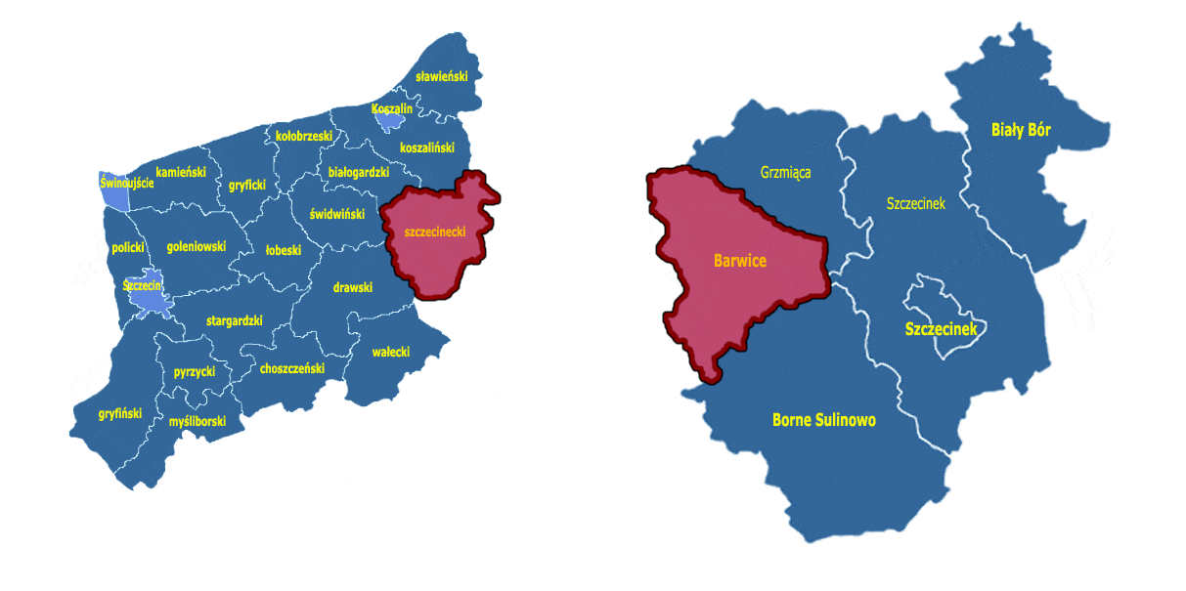
Źródło: Opracowanie własne na podstawie http://gminy.pl/
Jednostka sąsiaduje z gminami z województwa zachodniopomorskiego::
- miejsko-wiejską Tychowo, powiat białogardzki,
- wiejską Grzmiąca, powiat szczecinecki,
- wiejską Szczecinek, powiat szczecinecki,
- miejsko-wiejską Borne Sulinowo, powiat szczecinecki,
- miejsko-wiejską Czaplinek, powiat drawski,
- miejsko-wiejską Połczyn-Zdrój, powiat świdnicki.
Według podziału fizycznogeograficznego Polski, obszar gminy Barwice położony jest na terytorium dwóch makroregionów fizyczno-geograficznych tj. Pojezierza Zachodniopomorskiego oraz Pobrzeża Koszalińskiego, w obszarze, których odznaczają się mniejsze jednostki – mezoregiony. Do mezoregionów, w których obszarze położony jest teren gminy należy Pojezierze Drawskie i Równina Białogardzka.
Tabela 2. Położenie gminy Barwice wg regionalizacji fizycznogeograficznej Polski
Gmina Barwice
Megaregion | Pozaalpejska Europa Środkowa
Prowincja | Niż Środkowoeuropejski
Podprowincja | Pojezierza Południowobałtyckie | Pobrzeża Południowobałtyckie
Makroregion | Pojezierze Zachodniopomorskie | Pobrzeże Koszalińskie
Mezoregion | Pojezierze Drawskie | Równina Białogardzka
Źródło: Opracowanie własne na podstawie http://geologia.pgi.gov.pl
Mezoregion Pojezierze Drawskie – przedłużenie moren fazy pomorskiej Pojezierza Ińskiego w kierunku północno-wschodnim w strefie wododziałowej bezpośredniego zlewiska Bałtyku (dorzecza Regi i Parsęty) oraz dorzecza Warty-Noteci, do której płyną Drawa i Gwda. W jego obrębie wyróżnia się 3 ciągi moren czołowych fazy pomorskiej oraz zaznaczające się między nimi zagłębienia wytopiskowe po martwym lodzie. Mezoregion ten obejmuje przeważającą większość obszaru gminy z wyjątkiem doliny rzeki Parsęty w północnej części analizowanej jednostki.
Mezoregion Równina Białogardzka – wysunięta klinem wzdłuż górnego biegu Parsęty w obręb pojezierzy – Drawskiego na zachodzie i Bytowskiego na wschodzie glacjotektonicznie spiętrzona morena czołowa, w której tkwią porwaki piasków i iłów trzeciorzędowych. Jej powierzchnia tworzona jest przez lekko falistą morenę denną rozczłonkowaną przez prawe dopływy Parsęty. Na obszarze gminy obejmuje dolinę rzeki Parsęty na wysokość miejscowości Sulinowo.

Rysunek 3. Położenie fizyczno-geograficzne gminy Barwice
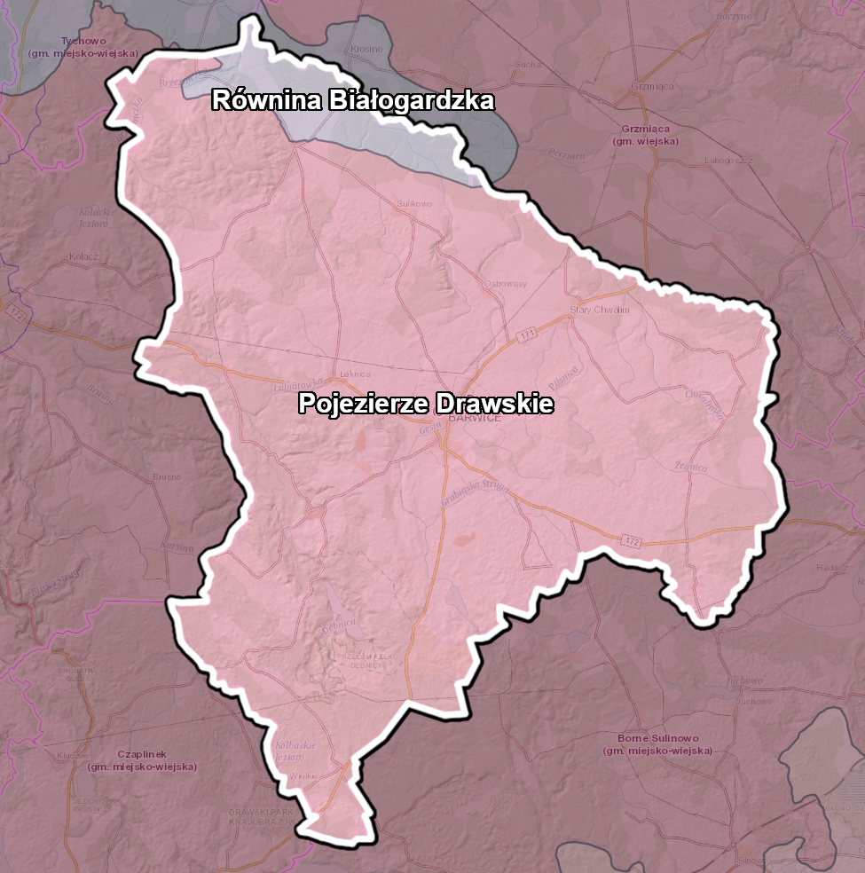
Źródło: Państwowy Instytut Geologiczny - Państwowy Instytut Badawczy, http://geologia.pgi.gov.pl/

3.1.2 Sytuacja społeczno-gospodarcza
Demografia
Zgodnie z danymi Głównego Urzędu Statystycznego w roku 2020 gminę zamieszkiwało 8 457 osób, z czego w mieście Barwice mieszkało 3 677 osób (43,48%), natomiast na obszarze wiejskim jednostki 4 780 osób (56,52%). Na przestrzeni analizowanych lat (2016-2020) liczba mieszkańców zmniejszyła się o 225 osób tj. 2,59%, z czego na terenie miasta zanotowano spadek o 2,36%, a na obszarze wiejskim o 2,77%.
Wykres 1. Liczba ludności gminy Barwice w latach 2016-2020
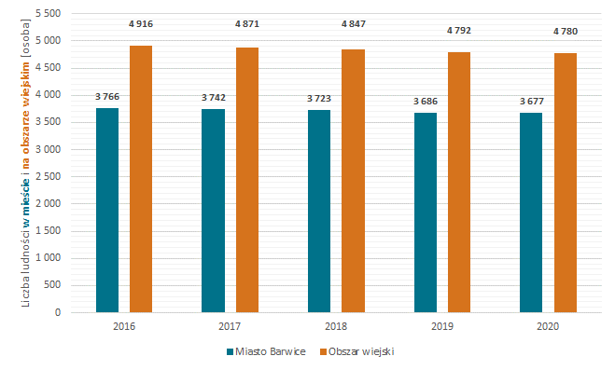
Źródło: Opracowanie własne na podstawie danych GUS, Bank Danych Lokalnych, https://bdl.stat.gov.pl/BDL/start
Struktura wieku
W roku 2020 na terenie gminy Barwice największa liczba osób znajdowała się w przedziale wiekowym 25-29 i wyniosła 697 osób. Drugą najliczniejszą grupę stanowiły osoby w wieku 35-39 (662 osoby). Wśród ludności w wieku przedprodukcyjnym i produkcyjnym obserwujemy przeważnie przewagę liczby mężczyzn nad liczbą kobiet, natomiast w wieku poprodukcyjnym to zazwyczaj liczba kobiet przeważa nad liczbą mężczyzn.
Wykres 2. Struktura wieku mieszkańców gminy Barwice w roku 2020
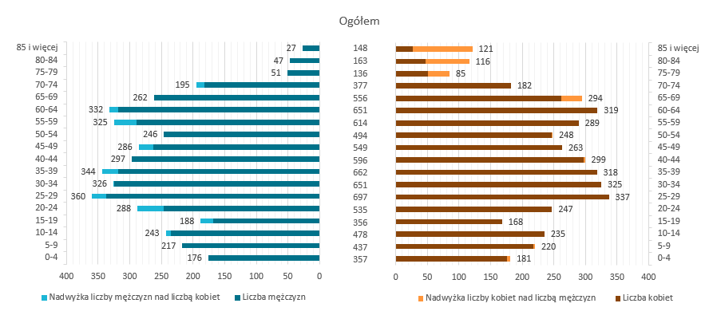
Źródło: Opracowanie własne na podstawie danych GUS, Bank Danych Lokalnych, https://bdl.stat.gov.pl/BDL/start
Analizując sytuację demograficzną w zakresie poszczególnych grup ekonomicznych, na przestrzeni lat 2016-2020 odnotowano:
- spadek liczby ludności w wieku przedprodukcyjnym o 142 osoby,
- spadek liczby ludności w wieku produkcyjnym o 259 osób,
- wzrost liczby ludności w wieku poprodukcyjnym o 176 osób.
Tabela 3. Ludność gminy Barwice w latach 2016-2020 wg grup ekonomicznych
Wyszczególnienie | Jednostka | 2016 | 2017 | 2018 | 2019 | 2020
Ludność w wieku przedprodukcyjnym | Osoba | 566 | 572 | 576 | 557 | 556
Ludność w wieku produkcyjnym | Osoba | 2 019 | 1 979 | 1 958 | 1 939 | 1 915
Ludność w wieku poprodukcyjnym | Osoba | 634 | 659 | 671 | 682 | 690
Źródło: Opracowanie własne na podstawie danych GUS, Bank Danych Lokalnych, https://bdl.stat.gov.pl/BDL/start
W 2020 r. sytuacja demograficzna przedstawiała się następująco:
- udział ludności w wieku przedprodukcyjnym w ludności ogółem wynosił 17,40%,
- udział ludności w wieku produkcyjnym w ludności ogółem wynosił 62,50%,
- udział ludność w wieku poprodukcyjnym w ludności ogółem wynosił 20,10%,
Biorąc powyższe pod uwagę, sytuacja demograficzna na terenie gminy w większości posiada cechy wspólne z tendencją ogólnokrajową i przedstawia postępujący proces starzenia się społeczeństwa.
Wykres 3. Udział poszczególnych grup ekonomicznych gminy Barwice w ogólnej liczbie ludności w [%] w latach 2016-2020
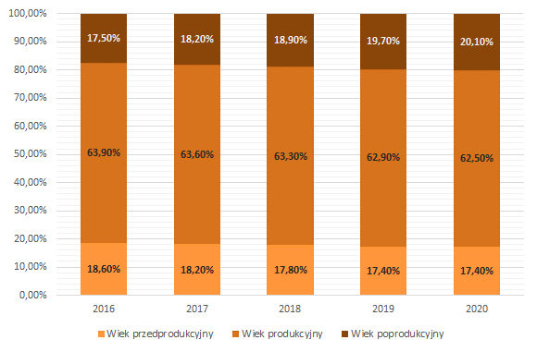
Źródło: Opracowanie własne na podstawie danych GUS, Bank Danych Lokalnych, https://bdl.stat.gov.pl/BDL/start
Przyrost naturalny
Na przestrzeni lat 2016-2020 na terenie gminy, odnotowywano spadek przyrostu naturalnego, który spowodowany był przez równocześnie rosnącą liczbę zgonów i spadającą liczbę urodzeń żywych. Spowodowało to wystąpienie od 2018 roku ujemnego przyrostu naturalnego. Ujemny przyrost naturalny świadczy o większej liczbie zgonów ogółem niż urodzeń żywych. Szczegółowe dane przyrostu naturalnego na terenie gminy Barwice przedstawione zostały w poniższej tabeli oraz na wykresie.
Tabela 4. Urodzenia żywe i zgony ogółem oraz przyrost naturalny w gminie Barwice w latach 2016-2020
Wyszczególnienie | Jednostka | 2016 | 2017 | 2018 | 2019 | 2020
Urodzenia żywe | Osoba | 82 | 91 | 63 | 68 | 60
Zgony ogółem | Osoba | 80 | 89 | 95 | 82 | 107
Przyrost naturalny | Osoba | 2 | 2 | -32 | -14 | -47
Źródło: Opracowanie własne na podstawie danych GUS, Bank Danych Lokalnych, https://bdl.stat.gov.pl/BDL/start
Wykres 4. Przyrost naturalny w gminie Barwice w latach 2016-2020
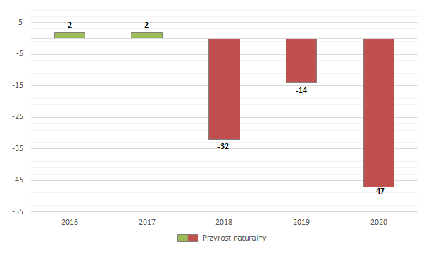
Źródło: Opracowanie własne na podstawie danych GUS, Bank Danych Lokalnych, https://bdl.stat.gov.pl/BDL/start
Migracje
Przez cały analizowany okres (2016-2020) zanotowano ujemne saldo migracji, co świadczy o większej liczbie osób wymeldowujących się niż meldujących na obszarze gminy. Najwyższe dodatnie saldo migracji zanotowano w roku 2018, natomiast najniższe w roku 2017. Szczegóły prezentuje tabela i wykres poniżej.
Tabela 5. Migracja na pobyt stały w gminie Barwice w latach 2016-2020
Wyszczególnienie | Jednostka | 2016 | 2017 | 2018 | 2019 | 2020
Zameldowania | Osoba | 103 | 80 | 151 | 106 | 109
Wymeldowania | Osoba | 136 | 127 | 176 | 149 | 139
Saldo migracji | Osoba | -33 | -47 | -25 | -43 | -30
Źródło: Opracowanie własne na podstawie danych GUS, Bank Danych Lokalnych, https://bdl.stat.gov.pl/BDL/start
Wykres 5. Migracja na pobyt stały w gminie Barwice w latach 2016-2020
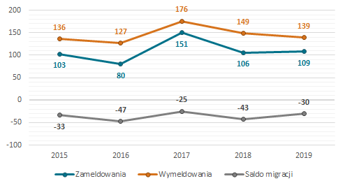
Źródło: Opracowanie własne na podstawie danych GUS, Bank Danych Lokalnych, https://bdl.stat.gov.pl/BDL/start
Gospodarka
Gmina Barwice ma charakter typowo rolniczy. Głównym miejscem pracy i źródłem utrzymania dla większości mieszkańców są zakłady usługowo-handlowe w pobliskich miastach oraz praca w gospodarstwach rolnych.
Według danych GUS na terenie gminy Barwice w roku 2020 zarejestrowanych było 681 podmiotów gospodarczych, z czego 628, tj. 92,22% funkcjonowało w sektorze prywatnym. Liczba podmiotów gospodarczych ogółem w latach 2016-2020 zwiększyła się o 45 działalności (tj. 7,08%). Strukturę działalności gospodarczej prowadzonej na terenie gminy, zarówno w sektorze publicznym, jak i prywatnym prezentuje tabela poniżej.
Tabela 6. Struktura działalności gospodarczej według sektorów na terenie gminy Barwice w latach 2016-2020
Wyszczególnienie | 2016 | 2017 | 2018 | 2019 | 2020
Podmioty gospodarki narodowej
Ogółem | 636 | 648 | 655 | 662 | 681
Sektor publiczny
Ogółem | 49 | 49 | 48 | 46 | 46
Państwowe i samorządowe jednostki prawa budżetowego | 10 | 10 | 9 | 7 | 7
Spółki handlowe | 1 | 1 | 1 | 1 | 1
Sektor prywatny
Ogółem | 587 | 594 | 601 | 609 | 628
Osoby fizyczne prowadzące działalność gospodarczą | 422 | 430 | 449 | 456 | 471
Spółki handlowe | 36 | 36 | 25 | 24 | 25
Spółki handlowe z udziałem kapitału zagranicznego | 14 | 15 | 8 | 7 | 7
Spółdzielnie | 9 | 8 | 5 | 5 | 5
Stowarzyszenia i organizacje społeczne | 17 | 19 | 18 | 21 | 21
Źródło: Opracowanie własne na podstawie danych GUS, Bank Danych Lokalnych, https://bdl.stat.gov.pl/BDL/start
W sektorze prywatnym można zaobserwować przodowanie dwóch sekcji nad innymi. Jest to sekcja G powiązana z handlem hurtowym i detalicznym, naprawą pojazdów samochodowych, włączając motocykle (124 podmioty) oraz sekcja F związana z branżą budowlaną (107 podmiotów).
Natomiast największa liczba podmiotów w sektorze publicznym na terenie gminy Barwice w 2020 roku znajdowała się w sekcji L – działalność związana z obsługą rynku nieruchomości (37 podmiotów).
Ogółem największy wzrost w latach 2016-2020 odnotowała sekcja F (budownictwo). Liczba podmiotów w tej sekcji zwiększyła się o 25 tj. o 30,49%. Natomiast, największy spadek zanotowała sekcja C (przetwórstwo przemysłowe), gdzie zaobserwowano spadek o 8 podmiotów tj. 11,76%.
Tabela 7. Podział i liczba podmiotów gospodarczych w gminie Barwice w latach 2016-2020
Wyszczególnienie | Jednostka | 2016 | 2017 | 2018 | 2019 | 2020
Sektor publiczny
Sekcja L | Podmiot | 37 | 37 | 37 | 37 | 37
Sekcja M | Podmiot | 1 | 1 | 1 | 1 | 1
Sekcja O | Podmiot | 2 | 2 | 2 | 2 | 2
Sekcja P | Podmiot | 7 | 7 | 6 | 3 | 3
Sekcja Q | Podmiot | 1 | 1 | 1 | 2 | 2
Sekcja R | Podmiot | 1 | 1 | 1 | 1 | 1
Sektor prywatny
Sekcja A | Podmiot | 46 | 47 | 51 | 51 | 53
Sekcja B | Podmiot | 1 | 1 | 1 | 1 | 1
Sekcja C | Podmiot | 68 | 66 | 60 | 63 | 60
Sekcja D | Podmiot | 3 | 4 | 4 | 2 | 2
Sekcja E | Podmiot | 0 | 0 | 0 | 0 | 0
Sekcja F | Podmiot | 82 | 85 | 91 | 95 | 107
Sekcja G | Podmiot | 127 | 126 | 123 | 121 | 124
Sekcja H | Podmiot | 24 | 21 | 23 | 25 | 25
Sekcja I | Podmiot | 15 | 15 | 17 | 16 | 18
Sekcja J | Podmiot | 7 | 6 | 5 | 5 | 5
Sekcja K | Podmiot | 15 | 15 | 17 | 17 | 17
Sekcja L | Podmiot | 71 | 71 | 70 | 71 | 76
Sekcja M | Podmiot | 17 | 19 | 16 | 16 | 16
Sekcja N | Podmiot | 10 | 14 | 16 | 16 | 16
Sekcja O | Podmiot | 3 | 3 | 3 | 3 | 3
Sekcja P | Podmiot | 8 | 9 | 9 | 8 | 9
Sekcja Q | Podmiot | 37 | 39 | 36 | 38 | 35
Sekcja R | Podmiot | 9 | 10 | 10 | 10 | 10
Sekcje S i T | Podmiot | 44 | 43 | 49 | 51 | 51
Źródło: Opracowanie własne na podstawie danych GUS, Bank Danych Lokalnych, https://bdl.stat.gov.pl/BDL/start
Wykres 6. Liczba podmiotów gospodarczych (wg sekcji PKD) w roku 2020 w gminie Barwice
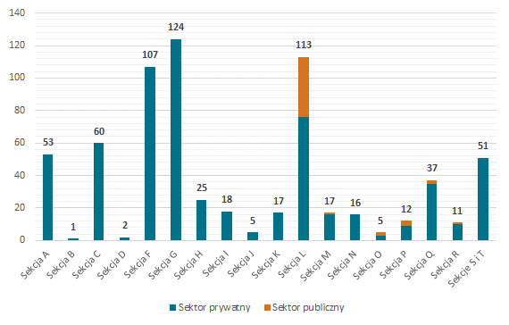
Źródło: Opracowanie własne na podstawie danych GUS, Bank Danych Lokalnych, https://bdl.stat.gov.pl/BDL/start
Legenda:
A | Rolnictwo, leśnictwo, łowiectwo i rybactwo
B | Górnictwo i wydobywanie
C | Przetwórstwo przemysłowe
D | Wytwarzanie i zaopatrzenie w energię elektryczną, gaz, parę wodną, gorącą wodę i powietrze do układów klimatyzacyjnych
E | Dostawa Wody: gospodarowanie ściekami i odpadami oraz działalność związana z rekultywacją
F | Budownictwo
G | Handel hurtowy i detaliczny, naprawa pojazdów samochodowych, włączając motocykle
H | Transport i gospodarka magazynowa
I | Działalność związana z zakwaterowaniem i usługami gastronomicznymi
J | Informacja i komunikacja
K | Działalność finansowa i ubezpieczeniowa
L | Działalność związana z obsługą rynku nieruchomości
M | Działalność profesjonalna, naukowa i techniczna
N | Działalność w zakresie usług administrowania i działalności wspierająca
O | Administracja publiczna i obrona narodowa, obowiązkowe ubezpieczenia społeczne
P | Edukacja
Q | Opieka zdrowotna i pomoc społeczna
R | Działalność związana z kulturą, rozrywką i rekreacją
S | Pozostała działalność usługowa
T | Gospodarstwa domowe zatrudniające pracowników; gospodarstwa domowe produkujące wyroby i świadczące usługi na własne potrzeby
U | Organizacje i zespoły eksterytorialne

3.1.3 Infrastruktura drogowa i transport
Układ drogowy na terenie gminy Barwice tworzą:
- drogi wojewódzkie:
- nr 171 relacji Bobolice – Czaplinek (skrzyżowanie z DK20);
- nr 172 relacji Połczyn-Zdrój – Szczecinek (skrzyżowanie z DK11);
- drogi powiatowe oraz drogi gminne i wewnętrzne.
Długość dróg gminnych na dzień 20 marca 2020 r. wynosiła 81,622 km, z czego:
- nawierzchnię twardą ulepszoną posiadało 18,66 km dróg, a w tym nawierzchnię:
- bitumiczną: 10,255 km,
- betonową: 1,559 km,
- z kostki brukowej: 6,846 km,
- nawierzchnię twardą nieulepszoną (tłuczniową) posiadało 5,39 km dróg,
- nawierzchnię gruntową posiadało 57,572 km dróg.
Sieć dróg gminnych umożliwia komunikację między poszczególnymi jednostkami osadniczymi gminy. Część dróg, która jest w dobrym stanie technicznym, stwarza warunki do przejazdów zarówno pasażerskich, jak i towarowych. Dobry stan techniczny wpływa również na zmniejszenie się wydzielania spalin oraz kurzów i pyłów do atmosfery. Dlatego istotne jest utrzymanie dróg w dobrym stanie i poddawanie ich regularnym pracom modernizacyjnym.

Transport kolejowy
Przez teren gminy Barwice nie przebiegają czynne linie kolejowe.
Dawniej przez obszar gminy przebiegała linia kolejowa nr 410 relacji Grzmiąca – Kostrzyn. Obecnie na części jej szlaku utworzona została ścieżka rowerowa.
Transport lotniczy
Na terenie gminy nie jest zlokalizowane żadne lądowisko ani lotnisko. Najbliższym portem lotniczym jest znajdujący się w odległości około 100 km w kierunku zachodnim od granic gminy Port lotniczy Szczecin-Goleniów im. NSZZ „Solidarność”.

3.1.4 Zaopatrzenie w ciepło, gaz, energię elektryczną
Zaopatrzenie w ciepło
Na terenie gminy Barwice nie funkcjonuje scentralizowany system ciepłowniczy i nie działają przedsiębiorstwa ciepłownicze. Ciepło odbiorcom dostarczane jest za pomocą indywidualnych kotłowni i systemów grzewczych, które zaspokajają potrzeby budynków mieszkalnych oraz obiektów publicznych. W celach grzewczych najczęściej wykorzystywane jest drewno opałowe. W dalszej kolejności jest węgiel kamienny, energia elektryczna oraz paliwa płynne.
Lokalne źródła ciepła eksploatowane są przez Zakład Gospodarki Mieszkaniowej Sp. z. o.o. Są to trzy źródła zlokalizowane w miejscowości Barwice (ul. Pomorska 6, Wojska Polskiego 74 i Wojska Polskiego 6), wykorzystujące paliwo w postaci gazu ziemnego wysokometanowego.
Zaopatrzenie w gaz ziemny
Na terenie gminy funkcjonuje sieć gazowa. Do sieci podłączone są miejscowości Barwice, Łeknica, Stary Chwalim oraz Żytnik. Ogólny stopień gazyfikacji gminy wynosi 14,73%.
Jednostka zasilana jest w paliwo gazowe ze stacji wysokiego ciśnienia, zlokalizowanej przy ul. Zwycięzców w Barwicach. Na obszarze miasta znajdują się kolejne 3 systemowe stacje gazowe średniego ciśnienia.
Według danych Głównego Urzędu Statystycznego długość czynnej sieci gazowej ogółem w roku 2019 wyniosła 38,839 km. W tym samym roku liczba czynnych przyłączy do budynków ogółem (mieszkalnych i niemieszkalnych) wyniosła 259 szt. (wzrost o 97,71%). Liczba osób korzystająca z infrastruktury sieciowej w roku 2019 wyniosła 1 419 osób (16,7% wszystkich mieszkańców gminy) i wzrosła ona o 5,35% w stosunku do roku 2016. Szczegółowe informacje dotyczące sieci gazowej na terenie gminy zostały przedstawione w poniższej tabeli.
Tabela 8. Infrastruktura gazowa na terenie gminy Barwice w latach 2016-2020
Wyszczególnienie | Jedn. miary | 2016 | 2017 | 2018 | 2019 | 2020
Długość czynnej sieci ogółem w m | m | 37 080 | 37 080 | 37 080 | 38 839 | b.d.
Czynne przyłącza do budynków ogółem (mieszkalnych i niemieszkalnych) | szt. | 131 | 240 | 245 | 259 | b.d.
Czynne przyłącza do budynków mieszkalnych | szt. | 111 | 216 | 221 | 233 | b.d.
Odbiorcy gazu | gosp. | 452 | 465 | 478 | 491 | b.d.
Odbiorcy gazu ogrzewający mieszkania gazem | gosp. | 54 | 66 | 76 | 95 | b.d.
Zużycie gazu w MWh | MWh | 2 237,7 | 3 820,5 | 5 262,0 | 5 031,6 | b.d.
Zużycie gazu na ogrzewanie mieszkań w MWh | MWh | 505,1 | 689,9 | 843,6 | 3 655,3 | b.d.
Ludność korzystająca z sieci gazowej | osoba | 1 347 | 1 372 | 1 401 | 1 419 | b.d.
Ludność korzystająca z sieci gazowej | % | 15,5 | 15,9 | 16,3 | 16,7 | b.d.
Źródło: Opracowanie własne na podstawie danych GUS, Bank Danych Lokalnych, https://bdl.stat.gov.pl/BDL/start
Zaopatrzenie w energię elektryczną
Gmina Barwice zaopatrywana jest w energię elektryczną ze stacji GPZ 110/15 kV „Grzmiąca”, zlokalizowanej na terenie gminy Grzmiąca.
Na obszarze gminy energia elektryczna jest rozprowadzana poprzez linie średniego napięcia do poszczególnych stacji transformatorowych SN/nn znajdujących się na jej terenie, z których wyprowadzona jest sieć niskiego napięcia, trafiająca bezpośrednio do odbiorców końcowych.
Potrzeby mieszkańców w zakresie zasilania w energię elektryczną są zaspokojone. Stan zaopatrzenia gminy Barwice w energię elektryczną jest zadowalający.
Przez teren gminy w osi Grzmiąca – Barwice – Połczyn Zdrój przebiega napowietrzna linia energoelektryczna wysokiego napięcia 110kV Grzmiąca – Połczyn Zdrój.

3.1.5 Odnawialne źródła energii
Możliwość eksploatacji i rozwój ekologicznych źródeł energii jest szansą na zwiększenie bezpieczeństwa energetycznego, a także stwarza możliwość poprawy zaopatrzenia energetycznego terenów o słabo rozwiniętej infrastrukturze energetycznej. Powstawanie nowych inwestycji w zakresie odnawialnych źródeł energii (OZE) przyczynia się do redukcji emisji CO₂ oraz wpływa na oszczędność energii i zwiększenie efektywności energetycznej.

3.1.5.1 Energia wiatru
Energia wiatru należy do odnawialnych źródeł energii, nie jest jednak dla środowiska neutralna. Z uwagi na uwarunkowania prawne, przyrodnicze, krajobrazowe i sozologiczne, należy uznać za wyłączone dla lokalizacji elektrowni wiatrowych następujące obszary:
- wszystkie tereny objęte formami ochrony przyrody,
- projektowane obszary ochronne, w tym zwłaszcza obszary wytypowane w ramach tworzenia Europejskiej Sieci Obszarów Chronionych NATURA 2000, projektowane i postulowane zespoły przyrodniczo-krajobrazowe,
- tereny tworzące osnowę ekologiczną województwa, której zasięg określony został w planie zagospodarowania przestrzennego województwa,
- tereny położone w strefach ekspozycji obiektów dziedzictwa kulturowego: pomników historii, cennych założeń urbanistycznych i ruralistycznych oraz założeń zamkowych, parkowo-pałacowych i parkowo-dworskich,
- tereny w otoczeniu lotnisk wraz z polami wznoszenia i podejścia do lądowania.
Największy potencjał produkcji energii elektrycznej pochodzącej z wiatru w Polsce przypada na okres jesienno - zimowy, kiedy to prędkości wiatru są najwyższe. Zaistniała sytuacja jest bardzo korzystna, ze względu na fakt, że maksymalne sezonowe zasoby energii wiatru pokrywają się z największym zapotrzebowaniem na energię w okresie grzewczym.
Poniższy rysunek przedstawia mezoskalową mapę wiatrów z izoliniami rocznej podaży surowej energii wiatru, niesionej przez strugę wiatru o powierzchni przekroju 1 m² na wysokości 30 m nad poziomem gruntu (30 m n.p.g.). Z analizy mapy wynika, że gmina Barwice znajduje się w strefie korzystnych warunków dla rozwoju energetyki wiatrowej, bowiem na jej terenie energia wiatru na wysokości 30 m nad poziomem gruntu wynosi ok. 1 000 kWh/m²/rok.

Rysunek 4. Położenie gminy Barwice na mapie energii wiatru w kWh/m² na wysokości 30 m nad poziomem gruntu
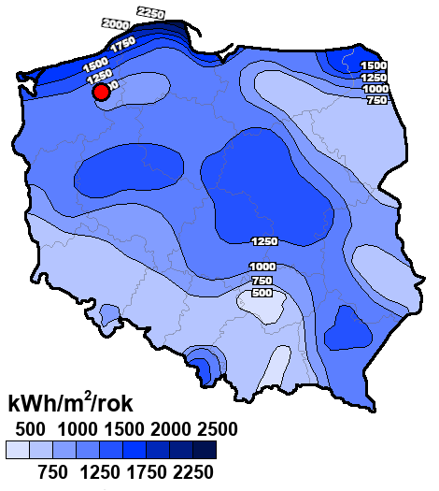
Źródło: Opracowanie własne na podstawie Halina Lorenc, Instytut Meteorologii i Gospodarki Wodnej, Opracowanie 2001, Warszawa
Obecnie w północnej części gminy Barwice (miedzy miejscowościami Smuga, Ostrowąsy oraz Stary Chwalim) zlokalizowana jest farma wiatrowa o łącznej mocy 42 MW, na którą składa się 14 siłowni wiatrowych o jednostkowej mocy 3 MW.

3.1.5.2 Energia wody
Energia wody wykorzystywana jest głównie do wytwarzania energii elektrycznej za pośrednictwem turbiny wodnej połączonej z prądnicą. Elektrownie wodne buduje się najczęściej na terenach górzystych lub w miejscach, gdzie jest możliwe piętrzenie wody. Wyższe spiętrzenie i większa masa przepływającej wody przyczyniają się do większej ilości energii elektrycznej możliwej do wytworzenia. Małe elektrownie wodne (MEW) dzieli się dodatkowo na: mikro elektrownie wodne, mini elektrownie wodne, małe elektrownie wodne.
Energia wody jest nieszkodliwa dla środowiska, nie przyczynia się do emisji gazów cieplarnianych, nie powoduje zanieczyszczeń, a jej produkcja nie pociąga za sobą wytwarzania odpadów. Poza tym koszty użytkowania elektrowni wodnych są niskie. Ich zaletą jest także stworzenie możliwości wykorzystania zbiorników wodnych do rybołówstwa, celów rekreacyjnych czy ochrony przeciwpożarowej. Wśród wad hydroenergetyki należy wymienić niekorzystny wpływ na populację ryb, którym uniemożliwia się wędrówkę w górę i w dół rzeki, niszczące oddziaływanie na środowisko nabrzeża, a także fakt, że uzależnione od dostaw wody hydroelektrownie mogą być niezdolne do pracy np. w czasie suszy. Wadą jest również fakt, że niewiele jest miejsc odpowiednich do lokalizacji takich elektrowni.
Na terenie gminy Barwice z powodu niskiego potencjału energetycznego cieków wodnych do lokalizacji instalacji wykorzystujących energię wody, obecnie nie funkcjonuje żadna mała elektrownia wodna (MEW).

3.1.5.3 Energia z biomasy i biogazu
Największy potencjał w zakresie wykorzystania biomasy i biogazu posiadają tereny rolnicze oraz charakteryzujące się występowaniem dużej koncentracji hodowli zwierzęcej. Opłacalność budowy biogazowni zależy również od dodatkowych czynników, m.in. bliskiego sąsiedztwa licznych ferm w stosunku do planowanej biogazowni, dużej koncentracji zakładów surowcowego przetwórstwa rolnego, spożywczego albo rzeźni, a także zapewnienia odpowiedniego zbytu ciepła lub energii elektrycznej. Jednym ze sposobów produkcji biomasy jest także uprawa roślin energetycznych.
Biomasa
Zgodnie z zapisami Dyrektywy 2009/28/WE biomasa oznacza ulegającą biodegradacji część produktów, odpadów lub pozostałości pochodzenia biologicznego z rolnictwa (łącznie z substancjami roślinnymi i zwierzęcymi), leśnictwa i związanych działów przemysłu, w tym rybołówstwa i akwakultury, a także ulegającą biodegradacji część odpadów przemysłowych i miejskich. Z kolei zgodnie z przepisami ustawy z dnia 25 sierpnia 2006 r. o biokomponentach i biopaliwach ciekłych (Dz.U. z 2020 r., poz. 1233 z późn. zm.) biomasa to stałe lub ciekłe substancje pochodzenia roślinnego lub zwierzęcego, które ulegają biodegradacji, pochodzące z produktów, odpadów i pozostałości z produkcji rolnej, leśnej oraz przemysłu przetwarzającego ich produkty, a także części pozostałych odpadów, które ulegają biodegradacji, a w szczególności surowce rolnicze. Jednym ze sposobów produkcji biomasy jest także uprawa roślin energetycznych. Obecnie ocenia się, że biomasa jest źródłem energii odnawialnej o największym potencjale do wykorzystania w Polsce.
Duże zasoby ziem wykorzystywanych rolniczo stwarzają możliwość wykorzystania biomasy w energetyce cieplnej. Zatem z powodu rolniczego charakteru gminy Barwice, biomasa wykorzystywana jest do produkcji energii na indywidualne potrzeby w gospodarstwach.

Biogaz
Prawo energetyczne definiuje biogaz rolniczy jako „paliwo gazowe otrzymywane w procesie fermentacji metanowej surowców rolniczych, produktów ubocznych rolnictwa, płynnych lub stałych odchodów zwierzęcych, produktów ubocznych lub pozostałości z przetwórstwa produktów pochodzenia rolniczego lub biomasy leśnej, z wyłączeniem gazu pozyskanego z surowców pochodzących z oczyszczalni ścieków oraz składowisk odpadów” (Art. 3 ust. 20a). Biogaz może być również wytwarzany podczas fermentacji anaerobowej bądź rozpadu gnilnego ścieków i odpadów komunalnych. Opłacalność budowy biogazowni zależy od wielu czynników, m.in. bliskiego sąsiedztwa licznych ferm w stosunku do planowanej biogazowni, dużej koncentracji zakładów surowcowego przetwórstwa rolnego, spożywczego albo rzeźni, a także zapewnienia odpowiedniego zbytu ciepła lub energii elektrycznej.
Na obszarze gminy Barwice nie funkcjonuje obecnie żadna biogazownia, ale istnieje potencjał do jej budowy

3.1.5.4 Energia geotermalna
Energia geotermalna wykorzystuje ciepło wewnętrzne Ziemi, ogrzewając wody podziemne, które znajdując ujście wydostają się na powierzchnię jako ciepła woda lub para wodna (uzależnione jest to od bliskości kontaktu z magmą). Woda geotermiczna wykorzystywana jest bezpośrednio (doprowadzana systemem rur), bądź pośrednio (oddając ciepło chłodnej wodzie i pozostając w obiegu zamkniętym). W celu uznania wód podziemnych za odnawialne źródło energii muszą być spełnione odpowiednie warunki ich użytkowania, tj. woda po oddaniu ciepła musi być wtłaczana z powrotem, a tempo wydobycia i obniżania temperatury zbiornika nie powinno przekraczać szybkości ponownego ogrzania się wody we wnętrzu ziemi. Taki warunek spełniony jest wyłącznie w przypadku wód o wysokiej temperaturze.
Geotermię dzielimy na geotermię niskotemperaturową i wysokotemperaturową. Geotermia wysokotemperaturowa umożliwia bezpośrednie wykorzystanie ciepła ziemi, którego nośnikiem są substancje wypełniające puste przestrzenie skalne (woda, para, gaz i ich mieszaniny) o względnie wysokich wartościach temperatur. Można ją wykorzystywać w celach grzewczych, ale również m.in. do celów rekreacyjnych, hodowli ryb, produkcji rolnej itp. Geotermia niskotemperaturowa nie daje natomiast możliwości wykorzystania bezpośredniego ciepła ziemi. Wymaga ona zastosowania urządzeń wspomagających, tj. pomp ciepła, które doprowadzają do podniesienia energii na wyższy poziom termodynamiczny.
Gmina Barwice znajduje się na obszarze pomorskiego okręgu geotermalnego. Temperatura wód geotermalnych na głębokości 2000 m p.p.t., zlokalizowanych w obrębie gminy wynosi około 50°C. Położenie takie stanowi umiarkowane źródło pozyskiwania energii geotermalnej.

Rysunek 5. Położenie gminy Barwice na tle okręgów geotermalnych Polski.
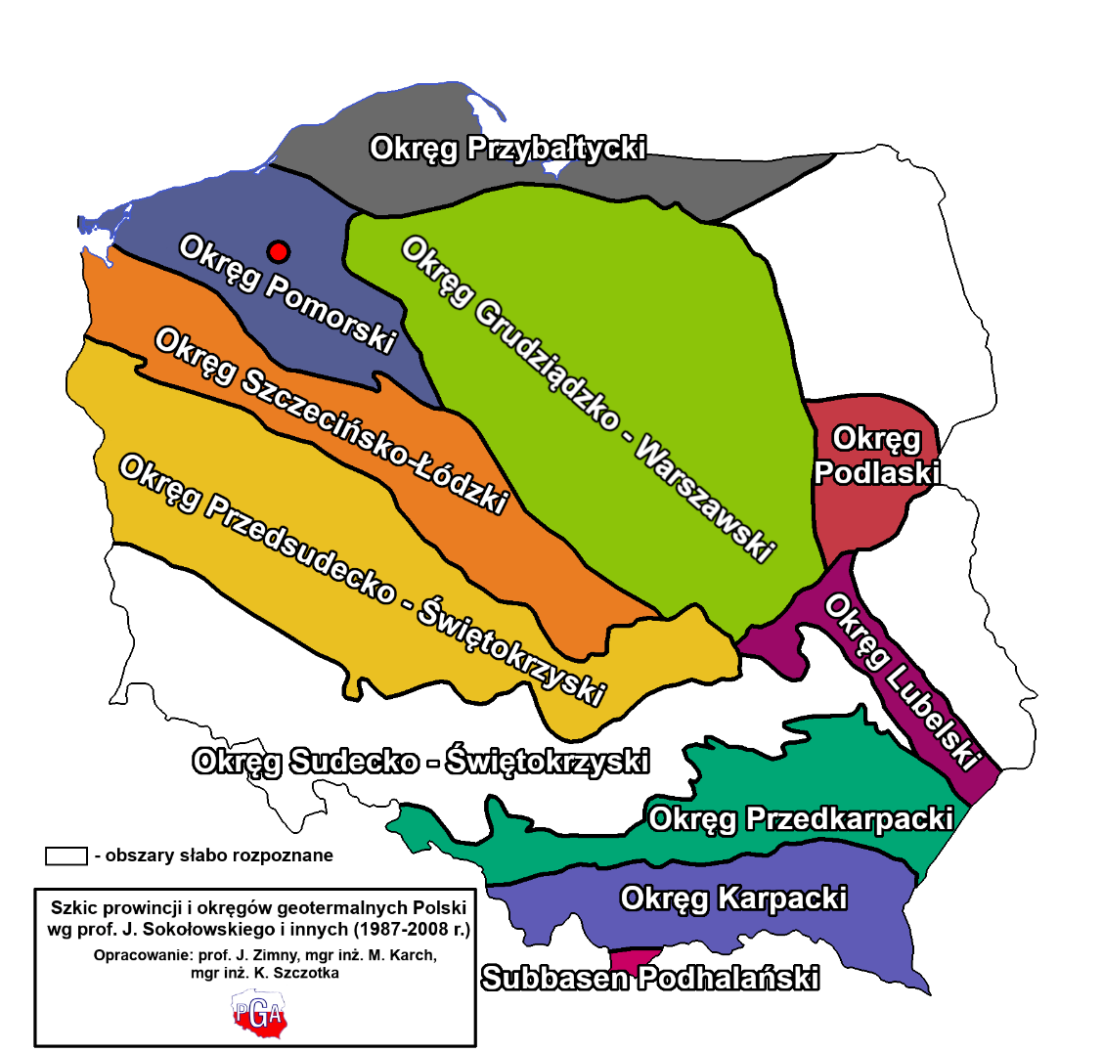
Źródło: Opracowanie własne na podstawie http://www.pgi.gov.pl
Na terenie gminy energia geotermalna nie jest wykorzystywana na szerszą skalę. W związku z brakiem konieczności inwentaryzacji energii ze źródeł geotermalnych przez Gminę, brak jest szczegółowych informacji na temat instalacji płytkiej geotermii. Zgłoszenia nie wymagają instalacje do głębokości 30 m. Natomiast instalacje wymagające głębszego wiercenia podlegają obowiązkowi opracowania projektu robót geologicznych i jego zgłoszenia Staroście Szczecineckiemu. W związku ze wzrostem zainteresowania społeczeństwa wykorzystaniem pomp ciepła w budynkach indywidualnych w ciągu ostatnich kilku lat, przypuszcza się, że na terenie gminy w gospodarstwach domowych występują takie instalacje.

Rysunek 6. Położenie gminy Barwice na mapie temperatury na głębokości 2000 m p.p.t.
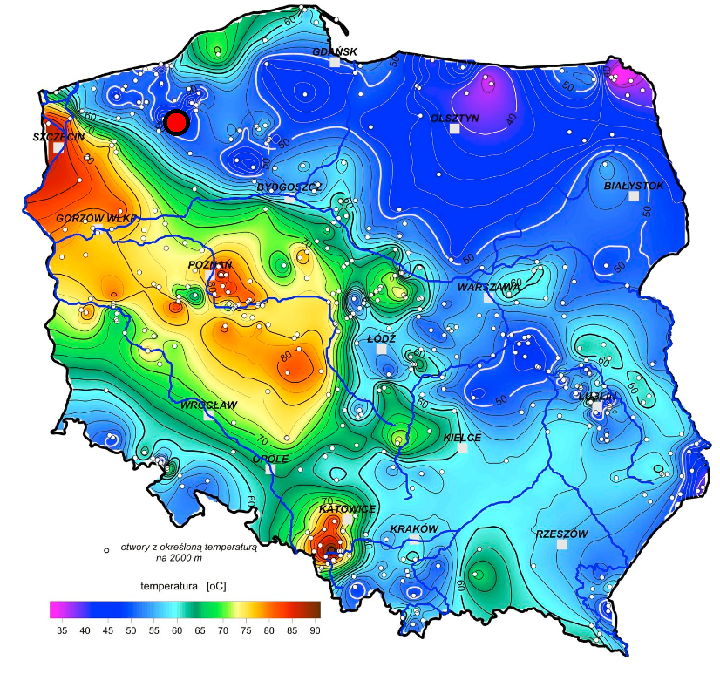
Źródło: Opracowanie własne na podstawie http://www.pgi.gov.pl/

3.1.5.5 Energia słoneczna
Energię słoneczną wykorzystuje się, przetwarzając ją w inne użyteczne formy, a więc w energię:
- cieplną – za pomocą kolektorów;
- elektryczną – za pomocą ogniw fotowoltaicznych.
Najbardziej powszechnym sposobem na wykorzystanie energii słonecznej są panele fotowoltaiczne i kolektory słoneczne.
Panele fotowoltaiczne przetwarzają promieniowanie słoneczne na energię elektryczną, a następnie zasilają budynek. Wykorzystywane są również do ogrzania ciepłej wody użytkowej jak i do wsparcia systemów konwencjonalnych przy ogrzewaniu w sezonie jesienno-zimowym. Instalacja fotowoltaiczna może współpracować z urządzeniami klimatyzacyjnymi zasilanymi energią elektryczną. Największa moc urządzeń chłodzących jest potrzebna w okresie letnim, kiedy występuje duże nasłonecznienie, co również ma wpływ w tym czasie na największą produkcję energii elektrycznej z energii promieniowania słonecznego. Ponadto można również zaprojektować instalację fotowoltaiczną współpracującą z pompą ciepła. Pompa ciepła jest urządzeniem zużywającym energię elektryczną (część pompy ciepła – sprężarka), a uzupełniając jej układ o instalację fotowoltaiczną, dostarczamy darmową energię do zasilania pompy. Rozwiązanie to pozwala w wysoce ekologiczny sposób ogrzewać budynek
Kolektory słoneczne to urządzenia służące do zmiany energii słonecznej na energię cieplną. Optymalnym rozwiązaniem jest połączenie kolektora poprzez zasobnik ciepłej wody użytkowej z kotłem gazowym lub pompą ciepła.
Warunki dla rozwoju energetyki słonecznej w województwie zachodniopomorskim są korzystne. Analizowana jednostka samorządu terytorialnego położona jest na obszarze, gdzie usłonecznienie w ciągu roku (czyli liczba godzin z bezpośrednio widoczną tarczą słoneczną) wynosi około 1 650-1 700 godzin i należy do wysokiego w Polsce. Oznacza to, że gmina Barwice posiada potencjał w zakresie wykorzystania energii słonecznej na cele c.o. i c.w.u.
Rysunek 7. Położenie gminy Barwice na mapie usłonecznienia na terenie Polski
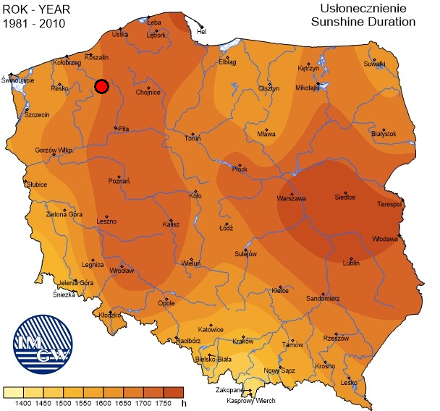
Źródło: Opracowanie własne na podstawie Instytut Meteorologii i Gospodarki Wodnej - Państwowy Instytut Badawczy, https://klimat.imgw.pl/
Gmina nie ma obowiązku inwentaryzacji ilości instalacji fotowoltaicznych/ solarnych znajdujących się na budynkach mieszkalnych w jej obrębie, dlatego nie można dokładnie określić ile budynków jest w nie wyposażonych. Na terenie gminy występują korzystne warunki do instalacji urządzeń wykorzystujących energię słoneczną. Ponadto w ostatnich latach wzrosło zainteresowanie wykorzystaniem odnawialnych źródeł energii oraz ich dostępność. Można zatem wnioskować, że na jej terenie wśród właścicieli prywatnych zlokalizowane są indywidualne instalacje wykorzystujące energię słoneczną.

3.1.7 Włączenie aspektów ekologicznych do polityk sektorowych
Rolnictwo
Zrównoważone rolnictwo charakteryzuje się:
- optymalne wykorzystanie potencjału biologicznego gleb, poprzez dostosowanie rodzaju produkcji do jakości rolniczej przestrzeni produkcyjnej, zalesienie nieprzydatnych dla rolnictwa oraz zminimalizowanie powierzchni gruntów rolnych przekazywanych na inne cele, zwłaszcza gruntów wysokich klas bonitacyjnych,
- podniesienie dochodowości gospodarstw rolnych dzięki poprawie jakości produkcji rolniczej,
- powszechne wdrożenie dobrych praktyk rolniczych, zwłaszcza w zakresie stosowania nawozów mineralnych i chemicznych środków ochrony roślin, nawożenia i gospodarowania obornikiem i gnojowicą, regulacji stosunków wodnych, mechanizacji prac polowych,
- wprowadzenie na szeroką skalę rolnictwa ekologicznego i rozwój agroturystyki,
- rozwój infrastruktury technicznej na obszarach wiejskich w szczególności infrastruktury związanej z ochroną środowiska.
Jeśli działalność rolnicza nie jest prowadzona z uwzględnieniem odpowiednich zasad środowiskowych, może mieć negatywny wpływ na środowisko. Głównie dotyczy to emisji zanieczyszczeń do wód oraz gleb. Na terenie gminy Barwice znajduje się jednolita części wód powierzchniowych, która została wskazana w Rozporządzeniu Dyrektora Regionalnego Zarządu Gospodarki Wodnej w Szczecinie z dnia 1 lutego 2017 r. w sprawie określenia wód wrażliwych na zanieczyszczenie związkami azotu ze źródeł rolniczych oraz obszaru szczególnie narażonego, z którego odpływ azotu ze źródeł rolniczych do tych wód należy ograniczyć. Jest to: RW60001744189 – Gęsia.
Gminę Barwice można jednak zaliczyć do obszarów narażonych na zanieczyszczenia związkami azotowymi pochodzenia organicznego i mineralnego ze względu na substancje nawozowe wykorzystywane w sektorze rolniczym.
Rada Ministrów Rozporządzeniem z 12 lutego 2020 r. przyjęła „Program działań mających na celu zmniejszenie zanieczyszczenia wód azotanami pochodzącymi ze źródeł rolniczych oraz zapobieganie dalszemu zanieczyszczeniu” (Dz.U. z 2020 r., poz. 243). Wdrożenie programu ma na celu doprowadzenie do ograniczenia rolniczego wykorzystania nawozów. Zmniejszenie zanieczyszczenia wód azotanami będzie miało pozytywny wpływ na całe środowisko przyrodnicze.
Przemysł
Przemysł jest sektorem odpowiedzialnym w głównej mierze za degradację środowiska. Wraz z rozwojem działalności gospodarczej człowieka, ośrodków przemysłowych, do otoczenia zaczęto odprowadzać coraz więcej szkodliwych substancji. W największym stopniu środowisko zanieczyszczają emisje i odpady przemysłowe pochodzące z fabryk i elektrowni. Najczęściej obserwuje się pogorszenie stanu powietrza atmosferycznego, wód powierzchniowych, powierzchni ziemi (gleby) i krajobrazu. Dodatkowo emitowany jest hałas oraz istnieje ryzyko wystąpienia poważnych awarii.
Według danych Głównego Urzędu Statystycznego w 2020 r., na obszarze gminy w sektorze prywatnym funkcjonowało 60 podmiotów należących do Sekcji C – przetwórstwo przemysłowe.
Na terenach przewidzianych do zagospodarowania w ramach produkcji przemysłowej, usług i handlu proponuje się wprowadzenie następujących zasad zrównoważonego rozwoju:
- zasada zapobiegania powstawaniu zanieczyszczeń,
- zasada utrzymania i ochrony istniejących zasobów środowiska przyrodniczego,
- zasada racjonalnego zagospodarowania powierzchni ziemi przy zachowaniu wysokiego udziału terenów zielonych,
- zasada stosowania najlepszej dostępnej techniki (BAT), w tym technologii energooszczędnych z maksymalnym wykorzystaniem energii odpadowej oraz energii odnawialnej,
- zasada ograniczania ryzyka wystąpienia poważnej awarii oraz jej skutków dla ludzi i środowiska.
Prowadzona działalność przemysłowa stanowi potencjalne zagrożenie dla środowiska. W tym przypadku jak i w przypadku działalności rolniczej, konieczne jest dążenie do wdrożenia zrównoważonych i prośrodowiskowych modelów produkcji, zasad planowania przestrzennego oraz obowiązujących przepisów prawa. Będzie miało to wpływ na zapobieganie i minimalizację ewentualnych negatywnych oddziaływań produkcji. Zgodnie z zasadą „zanieczyszczający płaci” zakłady powinny ponosić odpowiedzialność za prowadzone działania, które mogłyby pogorszyć i wpłynąć negatywnie na stan środowiska na terenie gminy. Istotne jest, aby sprawcy zanieczyszczeń i przekształceń nie ograniczali się jedynie do naprawy zaistniałych szkód i spełniania wymogów określonych w pozwoleniach na korzystanie ze środowiska, ale zmierzali do zapobiegania i minimalizacji negatywnych oddziaływań.

Transport
Rozwój transportu w ostatnich dekadach jest istotnym czynnikiem rozwoju gospodarczego, ale jednocześnie stanowi również źródło uciążliwości i problemów, które są szczególnie istotne w skali lokalnej.
Transport na terenie gminy Barwice przyczynia się do emisji pyłów do powietrza atmosferycznego. Zanieczyszczenie ze źródeł transportowych składa się głównie z emisji gazów z systemów wydechowych samochodów i pociągów. Na jakość powietrza istotny wpływ ma stan techniczny pojazdów, który nie zawsze jest zgodny z obowiązującymi normami, przez co emitowane są niebezpieczne dla ludzi i środowiska zanieczyszczenia. Obecnie ruch samochodowy na terenie gminy skupiony jest na drogach wojewódzkich nr 171 i 172. Szczególnie obciążone jest skrzyżowane tych dróg w miejscowości Barwice gdzie następuję wymieszanie się ruchu miejskiego z tranzytowym.
Transport jest źródłem zbyt wielu zagrożeń, stanowi źródło hałasu, zanieczyszczeń atmosferycznych i wypadków komunikacyjnych. Negatywny wpływ na stan środowiska ze względu na emisję hałasu, związany jest często z niewystarczającym stanem technicznym dróg.
Rozwoju transportu może mieć również szkodliwy wpływ na zwierzęta poprzez bezpośrednie oddziaływania zanieczyszczeń powietrza na ich organizmy, jak również pośrednio poprzez spożywania zanieczyszczonych roślin. Do innych aspektów należą również wspomniany powyżej hałas komunikacyjny, możliwość przecinania szlaków migracyjnych i fragmentacji siedlisk, jak również wypadki komunikacyjne z udziałem zwierząt.
Stąd w wyniku niezadowalającego stanu dróg oraz występowania dróg o znaczeniu wojewódzkim, obszar gminy narażony jest na wzmożony hałas komunikacyjny oraz zanieczyszczenia komunikacyjne, a także ewentualne wypadki drogowe. Są to zjawiska mające negatywne oddziaływania na stan środowiska na tym obszarze, stąd niezbędne jest podejmowanie działań minimalizujących ich występowanie.
Z uwagi na zwiększający się ruch pojazdów na terenie gminy Rogoźno proponuje się następujące cele dla zrównoważenia sektora transportu :
- Poprawa bezpieczeństwa ruchu drogowego poprzez:
- uzyskanie przez wszystkie eksploatowane środki transportu parametrów w zakresie walorów użytkowych oraz w zakresie oddziaływania na środowisko, jakie będą w tym czasie obowiązywały w Unii Europejskiej,
- doprowadzenie ogólnej przepustowości szlaków i węzłów infrastruktury transportowej, a także jej rozmieszczenia przestrzennego, do stanu w pełni odpowiadającego rzeczywistym potrzebom przewozowym, eliminującego zarówno „zatory” transportowe, jak i zbyt mały stopień wykorzystania stworzonego potencjału oraz ewentualne, związane z takim zjawiskiem straty,
- poprawę stanu istniejących dróg i ulic (w zależności od konieczności - poprzez ich przebudowę, utwardzenie, modernizację, poszerzenie),
- Usprawnienie i wzmocnienie połączeń komunikacyjnych,
- Rozwój komunikacji zbiorowej oraz poprawa warunków podróżowania.
Budownictwo
Budownictwo jest ważną gałęzią gospodarki tworzącą wiele miejsc pracy i mającą potencjał rozwoju całego kraju, jednocześnie jest źródłem wielu zanieczyszczeń i zagrożeń. Zrównoważone podejście umożliwia zachowanie wzrostu wartości budownictwa w ogólnym rachunku gospodarczym z zachowaniem równowagi ekologicznej.
W wyniku realizacji prac budowlanych mogą mieć miejsce krótkotrwałe, tymczasowe i niegroźne negatywne oddziaływania głównie w zakresie emisji hałasów i pyłów. Prowadzone prace w zakresie budownictwa prowadzone są zawsze zgodnie z przepisami i normami w tym zakresie. W przypadku przystąpienia do prac w zakresie planowania i tworzenia dokumentacji dla inwestycji na obszarach chronionych wykonywana jest inwentaryzacja przyrodnicza oraz ocena możliwości wystąpienia zagrożonych gatunków chronionych, w tym ich korytarzy migracji lub cennych siedlisk oraz analizą rozwiązań alternatywnych tj. np. zmiany lokalizacji. Obiekty budowlane stanowią potencjalne siedliska gatunków chronionych, w szczególności ptaków i nietoperzy. W celu uniknięcia nieumyślnego niszczenia siedlisk gatunków należy przed przystąpieniem do prac dokonać obserwacji budynków pod kątem występowania gatunków chronionych.
Wobec powyższego należy dążyć do:
- Spełnienia wszystkich wymagań wynikających z przepisów prawa krajowego i regulacji Unii Europejskiej, a także określonych regułami racjonalności i dobrej praktyki gospodarowania, dotyczących stanu infrastruktury technicznej gospodarki komunalnej w zakresie: uzdatniania wody do picia, oczyszczania i odprowadzania ścieków, zagospodarowania odpadów, ograniczania emisji ze spalania w lokalnych kotłowniach, opomiarowania zużycia wody i ciepła oraz zmniejszenia strat przesyłowych wody i ciepła;
- Tworzenia bądź utrzymania ładu przestrzennego w gminie, obejmującego zachowanie właściwych relacji pomiędzy terenami zabudowanymi i terenami otwartymi; zaplanowany, zharmonizowany z krajobrazem kształt architektoniczno-urbanistyczny pojedynczych budynków i ich zespołów, dbałość o czystość i porządek;
- Całkowitego wyeliminowanie samowoli budowlanej.
- Szerokiego wdrażania tzw. dobrych praktyk w zakresie realizacji prac budowlanych (organizacja zaplecza i placu budowy, stosowane technologie, jakość, a zwłaszcza uciążliwość dla środowiska, maszyn i urządzeń oraz środków transportu, porządkowanie i rekultywacja zajętego terenu po zakończeniu inwestycji, itp., skuteczne wspierane nadzorem inwestorskim i administracyjnym w pełni wykorzystującym zalecenia zawarte w wykonanych ocenach oddziaływania projektowanych inwestycji na środowisko.
Turystyka i rekreacja
Gmina Barwice jest miejscem atrakcyjnym pod względem turystycznym i rekreacyjnym, co wynika z posiadania dobrych warunków naturalnych oraz lokalizacji. Przy czym warto zaznaczyć, że obecnie potencjał turystyczny gminy nie jest w pełni wykorzystany. Dlatego istotny jest w przyszłości rozwój infrastruktury turystyczno-rekreacyjnej oraz efektywna promocja gminy w środkach masowego przekazu.
Korzystanie z zasobów i walorów przyrodniczych w zakresie turystki i rekreacji odbywa się na terenach już zurbanizowanych. Część powierzchni gminy została objęta ochroną w formie parku krajobrazowego, obszaru chronionego krajobrazu, rezerwatu przyrody, obszarów natura 2000 i użytku ekologicznego, co potwierdza jak osobliwe są walory przyrodnicze tego terenu.
Sektor turystyczno-rekreacyjny stanowi doskonały przykład dostosowania polityki zrównoważonego rozwoju w rozumieniu Unii Europejskiej oraz pozwala na zaspokojenie potrzeb obecnego, jak i przyszłych pokoleń z zachowaniem wartości kulturowych, obiektów i przyrody. Zrównoważony rozwój sektora rekreacji i turystyki obejmuje:
- optymalne wykorzystanie walorów przyrodniczych do celów rekreacji i turystyki,
- rozwój infrastruktury turystycznej i rekreacyjnej,
- wspieranie organizacji zajmujących się turystyką, rekreacją i sportem,
- wspieranie tworzenia szlaków pieszych, konnych i rowerowych,
- kontynuację i wdrażanie programów wspierających rozwój rekreacji i sportu mieszkańców oraz organizację turniejów i zawodów sportowych,
- rozszerzanie edukacji ekologicznej,
- ochronę dziedzictwa kulturowo-historycznego (program ochrony zabytków).

3.2 Analiza stanu środowiska przyrodniczego gminy

3.2.1 Ochrona klimatu i jakości powietrza
Klimat
Gmina Barwice, zgodnie z regionalizacją rolniczo-klimatyczną wg W. Okołowicza i D. Martyn, znajduje się w obrębie zaliczanym do pomorskiej dzielnicy rolniczo-klimatycznej. Klimat na tym terenie określany jest, jako umiarkowany, ciepły, kształtowany przez oceaniczne masy powietrza z silnymi wpływami Morza Bałtyckiego. Klimat ten charakteryzuje się chłodnym latem oraz łagodną, ale dłuższa zimą. Średnioroczna suma opadów na obszarze gminy wynosi około 700 mm. Średnia długość okresu wegetacyjnego wynosi od 225 do 235 dni. Średnia temperatura powietrza w styczniu wynosi ok. -2ºC, a w lipcu ok. 17ºC, co przekłada się na średnią roczną temperaturę wynoszącą około 7-8ºC.
Rysunek 8. Położenie gminy Barwice na tle dzielnic rolniczo-klimatycznych Polski wg W. Okołowicza i D. Martyn
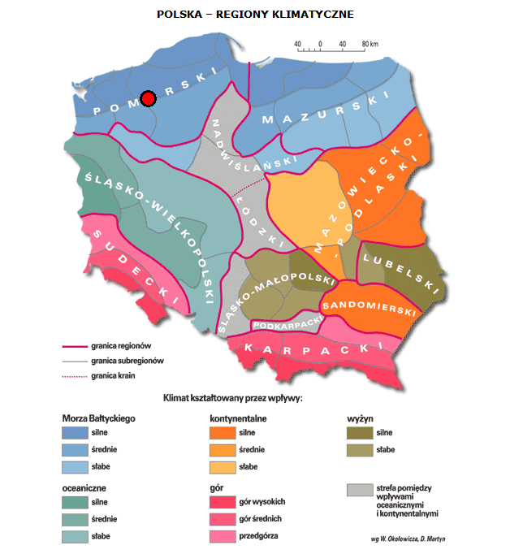
Źródło: Opracowanie własne na podstawie http://www.wiking.edu.pl

Powietrze atmosferyczne
Powietrze atmosferyczne należy do najważniejszych chronionych komponentów środowiska przyrodniczego. Obowiązujące regulacje prawne odnoszą się przede wszystkim do jego jakości oraz kontroli emisji w postaci pozwoleń na emisję gazów i pyłów. Ze względu na porozumienia międzynarodowe, ochrona powietrza atmosferycznego obejmuje również warstwę ozonową i klimat.
W polskim prawie środowiskowym zakres i sposoby ochrony powietrza atmosferycznego są określone głównie w ustawie Prawo ochrony środowiska z dnia 27 kwietnia 2001 r. (Dz.U. z 2020 r., poz. 1219 z późn. zm.). Przepisy te dotyczą ochrony zasobów środowiska przyrodniczego, przeciwdziałania zanieczyszczeniom, wydawania pozwoleń, opłat i kar administracyjnych za wprowadzanie gazów lub pyłów do powietrza.
Potrzeba prawnej ochrony powietrza jest skutkiem jego zanieczyszczenia, które w ustawie – Prawo ochrony środowiska zostało zdefiniowane jako emisja, która może być szkodliwa dla zdrowia ludzi lub stanu środowiska, może powodować szkodę w dobrach materialnych, może pogarszać walory estetyczne środowiska lub może kolidować z innymi uzasadnionymi sposobami korzystania ze środowiska (art. 3 pkt 49 u.p.o.ś.).
Postępująca urbanizacja przyczynia się do wzrostu liczby źródeł emisji zanieczyszczeń. Najczęściej stosowaną klasyfikacją źródeł emisji jest następujący podział:
- źródła punktowe (emisja punktowa) związane z energetycznym spalaniem paliw i procesami technologicznymi w zakładach przemysłowych;
- źródła liniowe (emisja liniowa) związane z komunikacją;
- źródła powierzchniowe (emisja powierzchniowa) niskiej emisji rozproszonej komunalno-bytowej i technologicznej.
Emisja punktowa
Punktowe źródła mają istotny wpływ na wielkość i zasięg stężeń zanieczyszczeń w powietrzu atmosferycznym. Emisja punktowa pochodzi głównie z dużych zakładów przemysłowych emitujących pyły, dwutlenek siarki, tlenek azotu, tlenek węgla oraz metale ciężkie.
Zgodnie z ustawą z dnia 17 lipca 2009 r. o systemie zarządzania emisjami gazów cieplarnianych i innych substancji (Dz.U. z 2020 r. poz. 1077 z późn. zm.) podmioty gospodarcze zobowiązane są do sporządzania rocznych raportów o wielkościach emisji gazów cieplarnianych i innych substancji, wprowadzanych do powietrza. Ustawowy obowiązek raportowania danych o emisji gazów cieplarnianych do powietrza dotyczy wszystkich korzystających ze środowiska.

Emisja liniowa
Emisja zanieczyszczeń ze źródeł komunikacyjnych to tzw. emisja liniowa. System komunikacyjny ma istotny wpływ na stan jakości powietrza głównie z tytułu transportu drogowego. Pomimo działań w zakresie modernizacji i przebudowy dróg, ciągły wzrost ruchu samochodowego pociąga za sobą degradację stanu technicznego nawierzchni, a co za tym idzie zwiększenie hałasu komunikacyjnego i wzrost ilości zanieczyszczeń uwalnianych do atmosfery. W im gorszym stanie technicznym znajduje się nawierzchnia drogi, tym mniejsza prędkość poruszania się pojazdem. Powoduje to dłuższy czas pokonania danego odcinka trasy, a co za tym idzie, większe spalanie i większą emisję spalin do powietrza.
Poziom zanieczyszczenia powietrza jest zależny od natężenia ruchu na poszczególnych trasach komunikacyjnych. Wielkość emisji za źródeł komunikacyjnych zależna jest od ilości i rodzaju samochodów oraz rodzaju stosowanego paliwa jak również od procesów związanych ze zużyciem opon, hamulców, a także ścierania nawierzchni dróg. Emisję związaną z ww. procesami zalicza się do tzw. emisji poza spalinowej. Dodatkowy wpływ na wielkość emisji pyłu PM10 ma tzw. emisja wtórna (z unoszenia) pyłu PM10 z nawierzchni dróg.
Największa emisja liniowa występuje wzdłuż głównych ciągów komunikacyjnych. Na obszarach szczególnie narażonych na zanieczyszczenia powietrza oraz hałas komunikacyjny ważne jest prowadzenie działań naprawczych, w tym mających na celu ograniczenie emisji zanieczyszczeń komunikacyjnych (w tym pyłu zawieszonego i hałasu), poprzez przywrócenie wymaganych standardów dróg lokalnych i regionalnych oraz wykorzystanie mniej uciążliwych dla środowiska form ruchu, tj. ruch pieszy i rowerowy. W celu redukcji emisji zanieczyszczeń ze źródeł liniowych warto kontynuować działania polegające na poprawie stanu technicznego dróg już istniejących (w tym również likwidacja nieutwardzonych poboczy), co będzie również dodatkowym istotnym elementem przyczyniającym się do zmniejszenia unosu pyłu z dróg również w okresie bezopadowym.
Na terenie gminy Barwice, największa emisja liniowa występuje w obrębie dróg wojewódzkich nr 171 i 172. Jest to główna przyczyna zanieczyszczenia powietrza na terenie analizowanej jednostki w wyniku emisji liniowej.
Do ograniczenia emisji ze źródeł liniowych na terenie gminy przyczynią się głównie inwestycje w zakresie przebudowy/modernizacji szlaków komunikacyjnych. Korzystny wpływ na ograniczenie tego rodzaju emisji wywierają również kampanie społeczne o tematyce proekologicznej (zachęcanie do korzystania ze środków transportu publicznego), ekonomicznego podróżowania samochodem (zorganizowanie dojazdów przy maksymalnym wykorzystaniu liczby miejsc w pojeździe, co zmniejsza koszty podróży i jednocześnie ogranicza emisję zanieczyszczeń na skutek mniejszej ilości spalonego paliwa) lub jeśli to tylko możliwe, zastąpienie samochodu rowerem.
Emisja powierzchniowa
Źródłem emisji powierzchniowej, pochodzącej z sektora bytowego, są lokalne kotłownie i paleniska domowe. Na terenie gminy Barwice część mieszkańców ogrzewa swoje domy węglem, co przyczynia się do emisji dwutlenku siarki, tlenku azotu, pyłów, sadzy oraz tlenku węgla i węglowodorów aromatycznych. Coraz wyższe ceny paliw opałowych przyczyniają się z kolei do poszukiwania różnego rodzaju oszczędności. Z tego powodu istnieje ryzyko spalania w piecach różnego rodzaju odpadów, emitujących duże ilości toksycznych zanieczyszczeń do atmosfery. Praktyki te są w dalszym ciągu powszechne na obszarach wiejskich. W konsekwencji zaobserwować można zjawisko tzw. „niskiej emisji”, czyli emisji pochodzącej ze źródeł o wysokości nieprzekraczającej kilkunastu metrów wysokości. Zjawisko to jest obserwowalne na terenach zwartej zabudowy, charakteryzującej się brakiem możliwości przewietrzania.
Elementem składowym „niskiej emisji” są zanieczyszczenia emitowane podczas ogrzewania budynków mieszkalnych. Do źródeł niskiej emisji należy zaliczyć przede wszystkim indywidualne posesje, w których występuje opalanie węglowe, a także mniejsze zakłady produkcyjne, punkty usługowe i handlowe. Ze względu na dużą ilość tego typu źródeł emisji nie jest możliwe monitorowanie każdego z nich, a tym samym określenie dokładnej ilości dostających się z nich do atmosfery zanieczyszczeń.
Sposobem ograniczenia niskiej emisji jest termomodernizacja budynków mieszkalnych oraz budynków użyteczności publicznej, których przegrody zewnętrzne nie spełniają warunków technicznych w zakresie wartości współczynnika przenikania ciepła. Docieplenie ścian zewnętrznych, stropów lub stropodachów, wymiana stolarki okiennej i drzwiowej oraz usprawnienia w zakresie instalacji c.o. i c.w.u. wiążą się z istotnym ograniczeniem zapotrzebowania budynku na ciepło, co znajduje bezpośrednie odzwierciedlenie w ilości spalanego paliwa, a w rezultacie emisji zanieczyszczeń.
W wyniku spalania paliw naturalnych, oprócz ciepła, powstają również gazy spalinowe oraz – w przypadku paliw stałych – popioły i żużle. Skład spalin jest różny w zależności od rodzaju paliwa oraz samego procesu spalania, który wbrew pozorom jest procesem skomplikowanym, zależnym od temperatury, ilości paliwa, rodzaju palnika lub paleniska i wielu innych czynników.
Głównym składnikiem spalin powstających przy spalaniu paliw stałych jest dwutlenek węgla (CO₂), w mniejszych ilościach dwutlenek siarki (SO₂), tlenek węgla (CO), tlenki azotu (NO₂), para wodna (H₂O), sadza i pył.

Negatywne oddziaływanie energetyki konwencjonalnej na środowisko obejmuje ponadto:
- zakwaszenie atmosfery tlenkami siarki i azotu wskutek czego giną lasy, zamiera życie w rzekach i jeziorach;
- brak tlenu w środowisku morskim, co jest następstwem emisji tlenków azotu, zaburza równowagę pokarmową w morzu ze szkodą dla żyjących w nim organizmów roślinnych i zwierzęcych;
- zanieczyszczenie wód zaskórnych metalami ciężkimi wymywanymi z nieprawidłowo składowanych popiołów i żużli, a także produktami ubocznymi powstającymi podczas oczyszczania spalin metodami mokrymi i suchymi.
Stan powietrza
Województwo zachodniopomorskie zostało podzielone na strefy podlegające ocenie stanu powietrza. Zgodnie z przyjętym podziałem, gmina Barwice należy do strefy zachodniopomorskiej.
Poniżej zestawiono wyniki klasyfikacji poszczególnych zanieczyszczeń w powietrzu. Dla potrzeb badań substancje, których poziom stężeń ma zostać zmierzony, zostały podzielone na 2 grupy: ze względu na ochronę zdrowia ludzi oraz ze względu na ochronę roślin.
Substancje oceniane ze względu na ochronę zdrowia ludzi:
- dwutlenek siarki (SO₂),
- dwutlenek azotu (NO₂),
- tlenek węgla (CO),
- benzen (C₆H₆),
- ozon troposferyczny (O₃),
- pył zawieszony PM10, oraz zawarte w tym pyle metale ciężkie (ołów, arsen, kadm, nikiel i benzo(a)piren),
- pył PM2,5.
Substancje oceniane ze względu na ochronę roślin:
- dwutlenek siarki (SO₂),
- tlenki azotu (NO_{x}),
- ozon (O₃).

W wyniku klasyfikacji, w zależności od analizy stężeń w danej strefie, można wydzielić następujące klasy stref:
1. Dla substancji, dla których określone są poziomy dopuszczalne lub docelowe:
- klasa A – stężenia zanieczyszczeń na terenie strefy nie przekraczają poziomów dopuszczalnych i poziomów docelowych,
- klasa C – stężenia zanieczyszczeń na terenie strefy przekraczają poziomy dopuszczalne i poziomy docelowe.
Poziom dopuszczalny - oznacza poziom substancji w powietrzu ustalony na podstawie wiedzy naukowej, w celu unikania, zapobiegania lub ograniczania szkodliwego oddziaływania na zdrowie ludzkie lub środowisko jako całość, który powinien być osiągnięty w określonym terminie i po tym terminie nie powinien być przekraczany.
Poziom docelowy - oznacza poziom substancji w powietrzu ustalony w celu unikania, zapobiegania lub ograniczania szkodliwego oddziaływania na zdrowie ludzkie lub środowisko, jako całość, który ma być osiągnięty tam gdzie to możliwe w określonym czasie.
2. Dla substancji, dla których określone są poziomy celu długoterminowego:
- klasa D1 – stężenie ozonu i współczynnik AOT40 nie przekraczają poziomu celu długoterminowego,
- klasa D2 – stężenia ozonu i współczynnik AOT40 przekraczają poziom celu długoterminowego.
Poziom celu długoterminowego - oznacza poziom substancji w powietrzu, który należy osiągnąć w dłuższej perspektywie - z wyjątkiem przypadków, gdy nie jest to możliwe w drodze zastosowania proporcjonalnych środków - w celu zapewnienia skutecznej ochrony zdrowia ludzkiego i środowiska.
3. Dla PM2,5, dla którego określono poziom dopuszczalny dla fazy II:
- klasa A1 – stężenia PM2,5 na terenie strefy nie przekraczają poziomu dopuszczalnego dla fazy II,
- klasa C1 – stężenia PM2,5 przekraczają poziom dopuszczalny dla fazy II.
Poziom dopuszczalny faza II - poziom dopuszczalny określony dla fazy II jest to orientacyjna wartość dopuszczalna, która zostanie zweryfikowana przez Komisję Europejską w świetle dalszych informacji, w tym na temat skutków dla zdrowia i środowiska oraz wykonywalności technicznej. Od 1 stycznia 2020 r. poziom dopuszczalny dla fazy II do osiągnięcia to: 20 μg/m³.
W poniższych tabelach zestawiono wyniki klasyfikacji dla strefy zachodniopomorskiej.

Tabela 9. Wynikowe klasy stref dla poszczególnych zanieczyszczeń dla strefy zachodniopomorskiej, uzyskane w ocenie rocznej za rok 2020 dokonanej z uwzględnieniem kryteriów ustanowionych w celu ochrony zdrowia ludzi
Nazwa strefy | Kod strefy | Symbol klasy wynikowej dla poszczególnych zanieczyszczeń dla obszaru całej strefy |  |  |  |  |  |  |  |  |  |  |  |  | Symbol klasy wynikowej dla ozonu dla obszaru całej strefy
Nazwa strefy | Kod strefy | Kryterium – poziom dopuszczalny |  |  |  |  |  |  |  | Kryterium – poziom docelowy |  |  |  |  | Kryterium - poziom celu długoterminowego
Nazwa strefy | Kod strefy | SO₂ | NO₂ | PM10 | PM2,5 |  | Pb | C₆H₆ | CO | As | B(a)P | Cd | Ni | O₃ | Kryterium - poziom celu długoterminowego
 |  |  |  |  | Faza I | Faza II
Strefa zachodniopomorska |  | A | A | A | A | A1 | A | A | A | A | C | A | A | A | D2
Źródło: Opracowanie własne na podstawie Rocznej oceny jakości powietrza w województwie zachodniopomorskim – raport wojewódzki za rok 2020
Tabela 10. Wynikowe klasy strefy zachodniopomorskiej dla poszczególnych zanieczyszczeń dla każdej strefy, uzyskane w ocenie rocznej za rok 2020 dokonanej z uwzględnieniem kryteriów ustanowionych w celu ochrony roślin
Nazwa strefy | Kod strefy | Symbol klasy wynikowej dla poszczególnych zanieczyszczeń dla obszaru całej strefy |  | Symbol klasy wynikowej dla ozonu dla obszaru całej strefy
Nazwa strefy | Kod strefy | Kryterium – poziom dopuszczalny |  | Kryterium - poziom docelowy | Kryterium - poziom celu długoterminowego
Nazwa strefy | Kod strefy | SO₂ | NO_{x} | Kryterium - poziom docelowy | Kryterium - poziom celu długoterminowego
Strefa zachodniopomorska |  | A | A | A | D2
Źródło: Opracowanie własne na podstawie Rocznej oceny jakości powietrza w województwie zachodniopomorskim – raport wojewódzki za rok 2020

Roczna ocena jakości powietrza za 2020 r. w strefie zachodniopomorskiej wykazała przekroczenia następujących standardów imisyjnych:
- dla zanieczyszczeń mających określone poziomy docelowe (kryterium ochrona zdrowia) – benzo(a)piren B(a)P (śr. roczna);
- dla zanieczyszczeń mających określone poziomy celu długoterminowego (kryterium ochrona zdrowia) – ozon O₃ (max 8-h); (kryterium ochrona roślin) - ozon O₃ (AOT40).
Dla pozostałych zanieczyszczeń standardy imisyjne na terenie strefy zachodniopomorskiej były dotrzymane. Teren gminy Barwice znalazł się w obszarze przekroczeń poziomu celu długoterminowego ozonu. W celu przywrócenia obowiązujących standardów należy podjąć działania na rzecz poprawy jakości powietrza we wskazanych obszarach, gdzie zostały przekroczone dopuszczalne wartości.
Zgodnie z danymi Głównego Inspektoratu Ochrony Środowiska, Departamentu Monitoringu Środowiska, w roku kalendarzowym 2019 na terenie gminy Barwice wystąpiły następujące wartości stężeń średniorocznych:
- Dwutlenek azotu (NO₂): S_{a} = 6 µg/m³,
- Dwutlenek siarki (SO₂) : S_{a} = 2 µg/m³,
- Pył zawieszony PM10: S_{a} = 15 do 18 µg/m³,
- Pył zawieszony PM2,5: S_{a} = 11 do 13 µg/m³,
- Benzen: S_{a} = 1 µg/m³,
- Ołów: S_{a} = 0,002 µg/m³.
Ponadto Gmina Barwice realizuje rządowy programu „Czyste Powietrze”. Głównym celem programu jest poprawa jakości powietrza, poprzez dofinansowanie przedsięwzięć termomodernizacyjnych, w tym m.in. wymianie starych i nieefektywnych źródeł ciepła na nowoczesne, spełniające najwyższe normy, czy montażu instalacji solarnych.
Podsumowanie: analiza SWOT
Tabela 11. Analiza SWOT dla obszaru interwencji: Ochrona klimatu i jakości powietrza
Mocne strony | Słabe strony
- Stały monitoring powietrza na terenie strefy zachodniopomorskiej, do której należy gmina Barwice;  - Dobre warunki klimatyczne do montażu instalacji odnawialnych źródeł energii;  - Brak dużych zakładów przemysłowych i punktów emitujących znaczące ilości zanieczyszczeń na terenie gminy;  - Prowadzenie działań ograniczających niskiej emisji (termomodernizację, wymianę źródeł ciepła);  - Dostęp do sieci gazowej na terenie gminy;  - Wykorzystywanie odnawialnych źródeł energii (funkcjonująca farma wiatrowa). | - Przekroczenie poziomów benzo(a)pirenu w pyle PM10 (poziom docelowy), oraz ozonu (poziom celu długoterminowego) w strefie zachodniopomorskiej;  - Wysokie wykorzystanie nieekologicznych nośników ciepła (np. węgiel kamienny) przez gospodarstwa domowe powodujące niską emisje;  - Niedostateczne wykorzystanie potencjalnych możliwości w zakresie odnawialnych źródeł energii.
Szanse | Zagrożenia
- Działania w zakresie montażu urządzeń fotowoltaicznych na prywatnych budynkach oraz na budynkach użyteczności publicznej;  - Rosnąca moda na zdrowy styl życia, zwiększenie korzystania z bez emisyjnych środków transportu (np. rower);  - Rozwój nowych technologii energetycznych, bazujących na odnawialnych źródłach energii;  - Edukacja ekologiczna mieszkańców. | - Wysoki koszt inwestycji w odnawialne źródła energii;  - Wysoki koszt budowy ścieżek rowerowych, obwodnic, modernizacji dróg;  - Wzrost natężenia ruchu na szlakach komunikacyjnych;  - Zmiany klimatu;  - Spalanie odpadów w indywidualnych kotłowniach.
Źródło: Opracowanie własne

3.2.2 Zagrożenia hałasem
Rozwój gospodarczy charakteryzuje się m.in. budową nowych zakładów przemysłowych, modernizacją już istniejących oraz rozbudową infrastruktury komunikacyjnej. Sytuacja ta wpływa na wzrost zagrożenia hałasem. Hałas w środowisku to wszelkiego rodzaju niepożądane, nieprzyjemne i uciążliwe dźwięki w danym miejscu i czasie o częstotliwościach w zakresie 16-16 000 Hz. Hałas jest zanieczyszczeniem środowiska przyrodniczego charakteryzującym się różnorodnością źródeł i powszechnością występowania.
Dopuszczalne poziomy hałasu dla wskaźników długookresowych i krótkookresowych określa rozporządzenie Ministra Środowiska z dnia 14 czerwca 2007 roku w sprawie dopuszczalnych poziomów hałasu w środowisku (Dz.U. z 2014 r. poz. 112). Hałas pochodzenia antropogenicznego, dzieli się w zależności od sposobu powstawania, na hałas komunikacyjny i przemysłowy:
- hałas przemysłowy jest to hałas stworzony przez źródła zlokalizowane wewnątrz i na zewnątrz obiektów budowlanych różnego typu. Bywa on najczęstszą przyczyną skarg ludności. Wynika to między innymi z faktu, że hałasy tego typu mają najczęściej charakter ciągły, często o bardzo dokuczliwym brzmieniu. Największymi źródłami są zakłady przemysłowe, wytwórcze i rzemieślnicze.
- hałas komunikacyjny pochodzi od środków transportu lotniczego, kolejowego i drogowego. Szczególnie narażone są tereny znajdujące się w pobliżu większych tras komunikacyjnych. Wynika to z dużej dynamiki wzrostu ilości środków transportu, zwłaszcza pojazdów samochodowych notowanego w ostatnich latach oraz wzmożonego ruchu tranzytowego (towarowego i osobowego) w komunikacji międzynarodowej.
Wysokie częstotliwości i natężenia dźwięków są zjawiskiem niepożądanym, dokuczliwym i szkodliwie działającym na zdrowie i komfort życia. Skutkami przebywania w otoczeniu narażonym na hałas mogą być uszkodzenie słuchu, niepokój, zmęczenie układu nerwowego, obniżenie czułości wzroku, utrudnienie porozumiewania się, niekorzystne wpływanie na sen i odpoczynek człowieka, a także zmniejszenie wydajności w środowisku pracy.
Hałas przemysłowy
Dominującymi źródłami hałasu przemysłowego są: instalacje wentylacji ogólnej, odpylania i odwiórowania, sprężarki, chłodnie, maszyny tartaczne, maszyny stolarskie, maszyny do plastycznej obróbki metalu, maszyny budowlane, węzły betoniarskie, sieczkarnie, specjalistyczne linie technologiczne, transport wewnątrzzakładowy oraz urządzenia nagłaśniające.
Na terenie gminy nie znajdują się duże zakłady przemysłowe czy tereny przeznaczone na rozwój różnych form działalności przemysłowej, przez co nie stanowią one uciążliwego źródła hałasu. Niewielki hałas mogą generować liczne zakłady usługowe, które na terenie gminy działają przede wszystkim w budownictwie oraz handlu hurtowym i detalicznym. Stanowią one jednak niewielkie źródło hałasu i nie są mocno uciążliwe. Zakłady powodują emisję hałasu uciążliwą przede wszystkimi dla najbliższego otoczenia i dotyczą najczęściej ograniczonej liczby mieszkańców.
Hałas komunikacyjny
Największa uciążliwość hałasu obserwowana jest na obszarach położonych wzdłuż szlaków komunikacyjnych. Należy się spodziewać, że w najbliższych latach natężenie ruchu kołowego (w tym maszyn rolniczych) będzie wzrastać, co przyczyni się do zwiększenia natężenia hałasu w sąsiedztwie tych szlaków.
Hałas dokuczliwy jest też dla wszelkich zabudowań usytuowanych przy szlakach komunikacyjnych i osób w nich mieszkających. Uciążliwość hałasu może być pośrednio zmniejszana poprzez realizację inwestycji z zakresu przebudowy czy modernizacji dróg, a także poprzez tworzenie wzdłuż tras o wysokim natężeniu ruchu pasów zieleni izolacyjnej. Głównym źródłem emisji hałasu komunikacyjnego do środowiska na terenie gminy jest ruch na drogach wojewódzkich nr 171 i 172.
Bardzo obciążone jest zwłaszcza centrum miasta Barwice, gdzie krzyżują się drogi przelotowe wojewódzkie i następuje wymieszanie się ruchu miejskiego z ruchem tranzytowym.

Badania natężenia hałasu
Ochroną akustyczną objęte są tylko określone rodzaje terenów, wskazane w rozporządzeniu Ministra Środowiska z dnia 14 czerwca 2007 roku w sprawie dopuszczalnych poziomów hałasu w środowisku, wyróżnione ze względu na sposób zagospodarowania i pełnione funkcje (np. tereny zamieszkałe, rekreacyjne, szpitale).
Zgodnie z danymi zawartymi w Programie Państwowego Monitoringu Środowiska Województwa Zachodniopomorskiego na lata 2016-2020 na terenie gminy Barwice w podanych latach nie wyznaczono punktów pomiaru hałasu, przez co struktura ekspozycji na hałas na obszarze gminy nie jest rozpoznana.
Jednakże, zgodnie z Programem wykonawczym monitoringu klimatu akustycznego na 2021 r, zaplanowane jest w 2021 roku wykonanie pomiarów monitoringowych hałasu drogowego w miejscowości Barwice.
Podsumowanie: analiza SWOT
Tabela 12. Analiza SWOT dla obszaru interwencji: Zagrożenia hałasem
Mocne strony | Słabe strony
- Brak dróg o dużym natężeniu ruchu będących źródłem uciążliwego hałasu;  - Brak dużych zakładów przemysłowych, o nadmiernej emisji hałasu;  - Występujące ścieżki rowerowe. | - Brak stałych pomiarów poziomu hałasu na terenie gminy;  - Niedostateczny stan techniczny części dróg publicznych przebiegających przez gminę.
Szanse | Zagrożenia
- Właściwe opracowywanie planów zagospodarowania przestrzennego;  - Modernizacja i remonty nawierzchni dróg. | - Rozwój komunikacji wraz ze wzrostem liczby pojazdów i natężenia ruchu komunikacyjnego na drogach;  - Niewłaściwa lokalizacja planowanych obiektów stanowiących źródła hałasu;  - Wzrost ruchu turystycznego.
Źródło: Opracowanie własne

3.2.3 Pola elektromagnetyczne
W aktualnym stanie prawnym można wyróżnić promieniowanie:
- jonizujące, powstające w wyniku użytkowania substancji promieniotwórczych w energetyce jądrowej, ochronie zdrowia, przemyśle, badaniach naukowych, przed którym ochrona unormowana jest w ustawie z 29 listopada 2000 r. – Prawo atomowe (Dz.U. z 2021 r. poz. 623 z późn zm.),
- niejonizujące promieniowanie elektromagnetyczne, związane ze zmianami pola elektromagnetycznego wytwarzanego przez źródła energetyczne i radiokomunikacyjne, przed którym ochronę reguluje ustawa Prawo ochrony środowiska z dnia 27 kwietnia 2001 r. (Dz.U. z 2020 r. poz. 1219 z późn. zm.), w dziale VI pod nazwą „Ochrona przed polami elektromagnetycznymi”.
Niejonizujące promieniowanie elektromagnetyczne w postaci pól elektromagnetycznych (PEM) zawsze występowało w środowisku naturalnym. Pochodzi ono od naturalnych źródeł, jakimi są np.: Słońce, Ziemia, zjawiska atmosferyczne. Natomiast sztuczne pola elektromagnetyczne zaczęły pojawiać się w środowisku ponad sto lat temu i były związane z techniczną działalnością człowieka. Promieniowanie elektromagnetyczne występuje wszędzie. Do najważniejszych źródeł promieniowania należą:
- stacje i linie energetyczne,
- nadajniki radiowe i telewizyjne oraz CB-radio i radiostacje amatorskie,
- stacje bazowe telefonii komórkowej,
- wojskowe i cywilne urządzenia radionawigacji i radiolokacji,
- urządzenia powszechnego użytku: kuchenki mikrofalowe, monitory, aparaty komórkowe itp.
Zgodnie z art. 3 pkt 18 u.p.o.ś przez pola elektromagnetyczne rozumie się pole elektryczne, magnetyczne oraz elektromagnetyczne o częstotliwościach od 0 Hz do 300 GHz.
Promieniowanie niejonizujące uważa się obecnie za jedno z poważniejszych zanieczyszczeń środowiska. Pole elektromagnetyczne wytwarzane przez silne źródło niekorzystnie zmienia warunki bytowania człowieka, wpływa na przebieg procesów życiowych. Może powodować wystąpienie zaburzeń funkcji ośrodkowego układu nerwowego, układów: rozrodczego, hormonalnego, krwionośnego oraz narządów słuchu i wzroku. Obecnie prowadzone są także badania nad wpływem promieniowania elektromagnetycznego na powstawanie nowotworów u człowieka.
Sieci i urządzenia wysokiego, średniego i niskiego napięcia
Struktura infrastruktury elektroenergetycznej na terenie gminy Barwice składa się z sieci wysokiego napięcia, średniego napięcia, niskiego napięcia oraz stacji transformatorowych SN/nn kV.
Przez teren gminy w osi Grzmiąca – Barwice – Połczyn Zdrój przebiega napowietrzna linia energoelektryczna 110kV Grzmiąca – Połczyn Zdrój.
Natomiast na obszarze gminy energia elektryczna jest rozprowadzana poprzez linie średniego napięcia do poszczególnych stacji transformatorowych SN/nn znajdujących się na jej terenie, z których wyprowadzona jest sieć niskiego napięcia, trafiająca bezpośrednio do odbiorców końcowych.

Instalacje radiokomunikacyjne
Na terenie gminy Barwice zlokalizowanych jest sześć stacji bazowych telefonii komórkowej różnych nadawców sygnałów, typu GSM, UMTS i LTE, których transmisja mowy i danych może odbywać się w różnych pasmach częstotliwości. Są to stacje:
- Sulikowo (operator P4 Sp. z o.o.):
  - P4 Sp. z o.o. (GSM1800, LTE1800, LTE800, UMTS900),
  - T-Mobile Polska S.A. (GSM900, LTE800, UMTS900),
  - Orange Polska S.A. (GSM900, LTE800, UMTS900).
- Stary Chwalim (operator P4 Sp. z o.o.):
  - P4 Sp. z o.o. (LTE1800, LTE800).
- Barwice, pl. Wolności 8 – kościół pw. św. Stefana Węgierskiego:
  - T-Mobile Polska S.A. (GSM900, LTE1800, UMTS2100, UMTS900, LTE2100),
  - Orange Polska S.A. (GSM900, LTE2100, UMTS2100, UMTS900, LTE1800).
- Barwice: ul. Zwycięzców 35 (operator P4 Sp. z o.o.):
  - P4 Sp. z o.o. (LTE1800, LTE2100, LTE2600, LTE800),
- Przybkowo – strunobetonowy maszt T-Mobile Polska S.A.:
  - T-Mobile Polska S.A. (GSM900, LTE800, UMTS900),
  - Polkomtel Sp. z o.o. (GSM900, LTE2600, UMTS900),
  - Aero 2 (LTE1800, LTE900),
  - Orange Polska S.A. (GSM900, LTE800, UMTS900).
- Stary Grabiąż 226 - wieża Orange Polska S.A.:
  - T-Mobile Polska S.A. (GSM900, LTE800, UMTS900),
  - Orange Polska S.A. (GSM900, LTE800, UMTS900).
- Wiele (operator P4 Sp. z o.o.):
  - P4 Sp. z o.o. (GSM1800, LTE1800, LTE800, UMTS900).
- Chłopowo (operator P4 Sp. z o.o.):
  - P4 Sp. z o.o. (LTE800).
- Chłopowo (operator Orange Polska S.A.):
  - T-Mobile Polska S.A. (GSM900, LTE800, UMTS900),
  - Polkomtel Sp. z o.o. (GSM900, UMTS900),
  - Aero 2 (LTE1800, LTE900),
  - Orange Polska S.A. (GSM900, LTE800, UMTS900).

Badania PEM
Pomiary monitoringowe pól elektromagnetycznych prowadzone są w cyklu trzyletnim, zgodnie z rozporządzeniem Ministra Klimatu i Środowiska z dnia 15 grudnia 2020 r. w sprawie zakresu i sposobu prowadzenia okresowych badań poziomów pól elektromagnetycznych w środowisku (Dz.U. z 2020 r., poz. 2311).
Ostatnie pomiary monitoringowe zgodnie z Programem Państwowego Monitoringu Środowiska województwa zachodniopomorskiego na lata 2016-2020 na terenie gminy przeprowadzono w 2019 roku. Powtórzony został pomiar natężenia składowej elektrycznej pola elektromagnetycznego w środowisku, w przedziale częstotliwości od 3 MHz do 3000 MHz w miejscowości Przybkowo w gminie Barwice (16.31997E, 53.73272N). Zmierzona wartość wyniosła 0,23 ± 0,13 V/m, tym samym była znacznie poniżej wartości dopuszczalnej (7 V/m).
Poprzednie pomiary wykonane w roku 2016 w tej samej miejscowości zanotowały natężenie składowej elektrycznej pola elektromagnetycznego w środowisku, w przedziale częstotliwości od 3 MHz do 3000 MHz wynoszące <0,3 V/m.
Podsumowanie analiza SWOT
Tabela 13. Analiza SWOT dla obszaru interwencji: Pola elektromagnetyczne
Mocne strony | Słabe strony
- Prowadzone systematyczne pomiary poziomu PEM na obszarze gminy;  - Brak przekroczeń poziomu PEM na terenie gminy. | - Linie elektroenergetyczne wysokiego napięcia przebiegająca przez obszar gminy  - Występujące stacje bazowe telefonii komórkowej.
Szanse | Zagrożenia
- Regulacje prawne dotyczące poziomów dopuszczalnych pól elektromagnetycznych oraz lokalizacji instalacji emitujących pola elektromagnetyczne;  - Uwzględnianie infrastruktury technicznej emitującej promieniowanie elektromagnetyczne w miejscowych planach zagospodarowania przestrzennego;  - Modernizacja sieci energetycznych przez operatora. | - Wzrastające zapotrzebowanie społeczeństwa na media (radio, telewizję, Internet);  - Niska świadomość społeczna odnośnie zagrożeń płynących z pól elektromagnetycznych na życie i zdrowie człowieka.
Źródło: Opracowanie własne

3.2.4.Gospodarowanie wodami
Wody powierzchniowe
Gmina Barwice pod względem hydrograficznym należy do regionu wodnego Dolnej Odry i Przymorza Zachodniego. Główną rzeką przepływającą przez obszar gminy jest rzeka Parsęta, która stanowi północno-wschodnią granicę jednostki. Posiada ona głównie meandrujący charakter, jednak na niektórych odcinkach, ze względu na znaczne spadki terenu przybiera naturę rzeki górskiej. Głównym dopływem Parsęty, a zarazem drugą co do wielkości, rzeką gminy jest Dębnica, która przepływa przez południowo-zachodnią część jednostki. Z ważniejszych rzek z obszaru gminy wymienić można również Gęsią, Brzeźniczkę oraz Żegnicę. Ponadto na obszarze jednostki występują dodatkowo mniejsze rzeczki, kanały i strumienie.
Obszar gminy jest stosunkowo ubogi w jeziora, do największych na tym terenie zalicza się jezioro Dębno (61 ha), zlokalizowane wśród lasów przy drodze z Gwiazdowa do Parchlina, jezioro Koprzywno (20 ha), położone przy miejscowości Luboradza oraz jezioro Sierakowo (6,2 ha) położone w kompleksie leśnym przy południowo-wschodniej granicy gminy. Jeziora występujące na terenie gminy to głównie jeziora rynnowe i wytopiskowe położone wśród wzniesień morenowych, o zarośniętych brzegach. Dodatkowo na obszarze analizowanej jednostki występują czasowo wysychające oczka wodne.
Jednolite części wód powierzchniowych, których zlewnie znajdują się na tutejszym obszarze zostały przedstawione i scharakteryzowane w tabeli poniżej.

Rysunek 9. Schemat przepływu jednolitych części wód powierzchniowych na terenie gminy Barwice
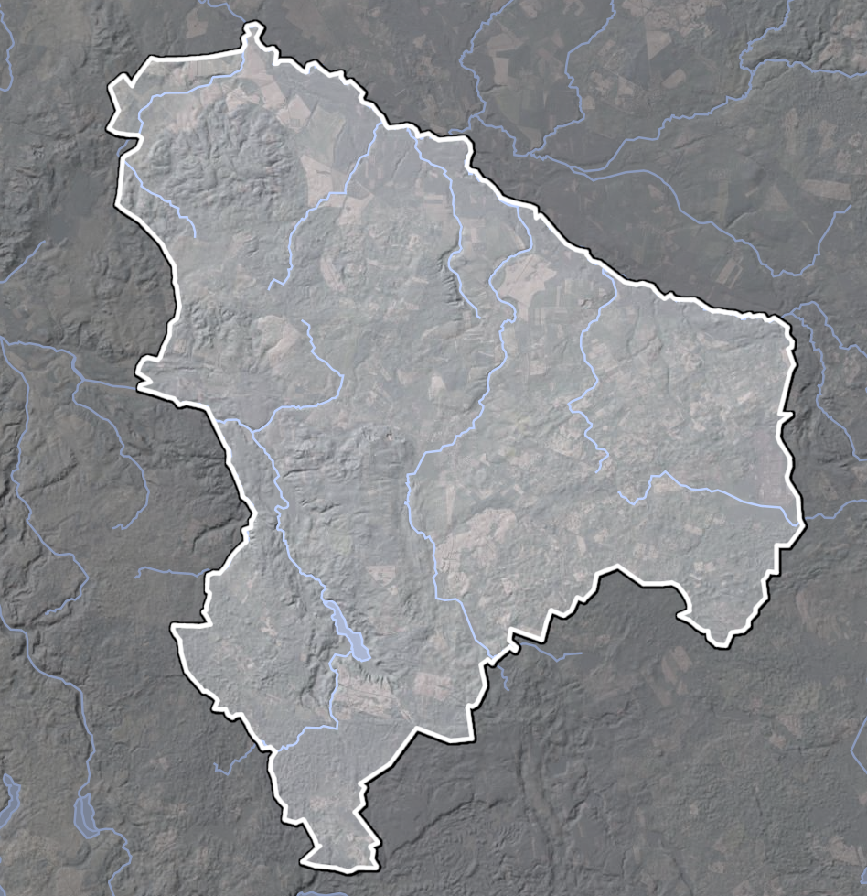
Źródło: Opracowanie własne na podstawie portalu Geoportal, http://mapy.geoportal.gov.pl/

Tabela 14. Charakterystyka jednolitych części wód powierzchniowych na terenie gminy Barwice
Kod JCWP | Nazwa JCWP | TYP JCWP | Status | Ocena stanu | Ocena ryzyka nieosiągnięcia celów środowiskowych | Cel środowiskowy
 |  |  |  |  |  | Stan lub potencjał | Stan chemiczny
Jeziora
LW20879 | Dębno | 3a | NAT | — | Zagrożona | dobry stan ekologiczny | dobry stan chemiczny
Rzeki
RW6000174417 | Parsęta od źródeł do Gęsiej | 17 | SZCW | Zły | Zagrożona | dobry potencjał ekologiczny | dobry stan chemiczny
RW60001744189 | Gęsia | 17 | SZCW | Zły | Zagrożona | dobry potencjał ekologiczny | dobry stan chemiczny
RW6000174432 | Rudy Rów (II) | 17 | NAT | Zły | Zagrożona | dobry stan ekologiczny | dobry stan chemiczny
RW6000174436 | Brzeźniczka | 17 | SZCW | Zły | Zagrożona | dobry potencjał ekologiczny | dobry stan chemiczny
RW60001744469 | Odpust | 17 | NAT | Dobry | Niezagrożona | dobry stan ekologiczny | dobry stan chemiczny
RW6000184434 | Rudy Rów (I) | 18 | NAT | Dobry | Niezagrożona | dobry stan ekologiczny | dobry stan chemiczny
RW60001844432 | Dębnica do Brusnej z jez. Dębno | 18 | NAT | Zły | Zagrożona | dobry stan ekologiczny | dobry stan chemiczny
RW6000204449 | Dębnica od Brusnej do ujścia | 20 | SZCW | Zły | Niezagrożona | dobry potencjał ekologiczny | dobry stan chemiczny
RW6000204459 | Parsęta od Gęsiej do Liśnicy | 20 | SZCW | Dobry | Zagrożona | dobry potencjał ekologiczny; możliwość migracji organizmów wodnych na odcinku cieku istotnego - Parsęta od Liśnicy do jazu w m. Doble | dobry stan chemiczny
RW60002518861729 | Gwda od wpływu do Jez. Wielimie do Dołgi | 25 | NAT | Zły | Zagrożona | dobry stan ekologiczny | dobry stan chemiczny
RW6000251886669 | Piława do Zb. Nadarzyckiego | 25 | NAT | Dobry | Niezagrożona | dobry stan ekologiczny | dobry stan chemiczny
Źródło: Rozporządzenie Rady Ministrów z dnia 18 października 2016 r. w sprawie Planu gospodarowania wodami na obszarze dorzecza Odry

Objaśnienie:
Typ JCWP:
- 3a: Jezioro o wysokiej zawartości wapnia, o dużym wypływie zlewni, stratyfikowane,
- 17: Potok nizinny piaszczysty,
- 18: Potok nizinny żwirowy,
- 20: Rzeka nizinna żwirowa,
- 25: Ciek łączący jeziora.
Status:
- NAT: Naturalna,
- SZCW: Silnie Zmieniona Część Wód.
Jednolite części wód powierzchniowych dzieli się na naturalne, dla których określa się stan ekologiczny i stan chemiczny oraz na sztuczne (powstałe w wyniku działalności człowieka) i silnie zmienione (ich charakter został w znacznym stopniu zmieniony w następstwie fizycznych przeobrażeń, będących wynikiem działalności człowieka), dla których określa się potencjał ekologiczny i stan chemiczny.
Ocena stanu wód wykazała, że JCWP w obszarze których leży gmina Barwice, dla których określono ocenę stanu JCWP, odznaczają się złym stanem wód.

Tabela 15. Wyniki oceny badanych w ostatnich latach jednolitych części wód powierzchniowych, których zlewnie położone są na terenie gminy Barwice
Nazwa ocenianej JCWP | Kod JCWP | Typ monitoringu | Klasyfikacja wskaźników i elementów jakości wód |  |  |  | STAN / POTENCJAŁ EKOLOGICZNY  (Rok ostatnich badań) | STAN CHEMICZNY  (Rok ostatnich badań) | OCENA STANU JCWP  (Rok ostatnich badań)
Nazwa ocenianej JCWP | Kod JCWP | Typ monitoringu | Klasa elementów biologicznych  (Rok ostatnich badań) | Klasa elementów hydromorfologicznych  (Rok ostatnich badań) | Klasa elementów fizykochemicznych (grupy 3.1-3.5)  (Rok ostatnich badań) | Klasa elementów fizykochemicznych – specyficzne zanieczyszczenia syntetyczne i niesyntetyczne (3.6)  (Rok ostatnich badań) | STAN / POTENCJAŁ EKOLOGICZNY  (Rok ostatnich badań) | STAN CHEMICZNY  (Rok ostatnich badań) | OCENA STANU JCWP  (Rok ostatnich badań)
Dębno | LW20879 | MD | — | — | — | — | — | Poniżej dobrego  (2019) | Zły stan wód  (2019)
Parsęta od źródeł do Gęsiej | RW6000174417 | MO | 3  (2018) | 1  (2018) | 2  (2018) | — | 3  Umiarkowany potencjał  (2018) | — | Zły stan wód  (2018)
Gęsia | RW60001744189 | MO | 2  (2018) | 1  (2018) | >2  (2018) | — | 3  Umiarkowany potencjał  (2018) | — | Zły stan wód  (2018)
Dębnica od Brusnej do ujścia | RW6000204449 | MO | 1  (2018) | 1  (2018) | 2  (2018) | — | 2  Dobry potencjał ekologiczny  (2018) | — | Brak możliwości wykonania oceny
Parsęta od Gęsiej do Liśnicy | RW6000204459 | MD/MO | 3  (2017) | — | 2  (2019) | 1  (2014) | 3  Umiarkowany potencjał  (2019) | Poniżej dobrego  (2019) | Zły stan wód  (2019)
Gwda od wpływu do Jez. Wielimie do Dołgi | RW60002518861729 | MO | 1  (2018) | — | >2  (2018) | — | 3  Umiarkowany stan  (2019) | — | Zły stan wód  (2019)
Piława do Zb. Nadarzyckiego | RW6000251886669 | MD/MO | 4  (2017) | — | 1  (2019) | 2  (2014) | 4  Słaby stan  (2019) | Poniżej dobrego  (2019) | Zły stan wód  (2019)
Źródło: GIOŚ, Monitoring wód powierzchniowych

Zgodnie z informacjami od GIOŚ, w obrębie gminy Barwice w 2018 roku przebadano dwie JCWP: Parsęta od źródeł do Gęsiej (PLRW6000174417) oraz Gęsia (PLRW6000I744189). Obie JCWP należą do silnie zmienionych części wód. Obie badane JCWP zaklasyfikowano do umiarkowanego potencjału ekologicznego. Przyczyną niespełnienia wymogów dobrego potencjału ekologicznego w przypadku JCWP Gęsia było przekroczenie wartości granicznych dla II klasy wybranych wskaźników fizyczno-chemicznych. Przekroczenia wystąpiły w: grupie wskaźników charakteryzujących warunki tlenowe (BZT5, ogólny węgiel organiczny), grupie wskaźników charakteryzujących zakwaszenie (odczyn pH). Ponadto przekroczenia wystąpiły we wszystkich badanych wskaźnikach należących do grupy wskaźników charakteryzujących warunki biogenne (różne formy azotu i fosforu). Przyczyną niespełnienia wymogów dobrego potencjału ekologicznego w przypadku JCWP Parsęta od źródeł do Gęsiej było zaklasyfikowanie do III klasy jednego wskaźnika z grupy elementów biologicznych: fitobentosu. Całościowa ocena stanu wód jest wypadkową klasyfikacji potencjału ekologicznego oraz stanu chemicznego, w której ocenę determinuje najgorsza badana wartość wskaźnika. Mając to na uwadze, stan obu w/w badanych JCWP na terenie gminy Barwice został oceniony jako zły stan wód powierzchniowych.
Jezioro Dębno, położone w gminie Barwice, zostało wyznaczone jako jednolita część wód (JCWP) o kodzie LW20879. W 2019 roku akwen ten został objęty monitoringiem substancji priorytetowych w tkankach zwierząt wodnych (czyli w biocie). Badania te, na zlecenie Głównego Inspektoratu Ochrony Środowiska, przeprowadziło laboratorium Eurofins OBiKŚ Polska Sp. z o.o. w Katowicach. Zakres badań obejmował 11 wskaźników: difenyloetery bromowane (BDE), fluoranten, heksachlorobenzen, heksachlorobutadien, rtęć, benzo(a)piren, dikofol, kwas perfluorooktanosulfonowy (PFOS), dioksyny, heksabromocyklododekan (HBCDD) i heptachior, Fluoranten oraz benzo(a)piren badano w tkankach małż y(skójka malarska), a pozostałe substancje w tkankach ryb (leszcze). Na podstawie uzyskanych wyników badań stwierdzono, że stan chemiczny jeziora Dębn oz powodu nadmiernej koncentracji difenyloeterów bromowanych nie spełnia wartości granicznych stanu dobrego. Łącznie badaniami występowania substancji priorytetowych w biocie w 2019 roku objęto 380 JCWP jeziornych w Polsce, a przekroczenie wartości granicznych dla BDE stwierdzono w 98,2% JCWP. Ponadto w tkankach leszczy wykryto rtęć, HBCDD oraz śladowe ilości PFOS i heptachloru. Jednakże koncentracje 4 wymienionych substancji spełniały wartości graniczne. Pozostałych 6 badanych w biocie substancji priorytetowych nie wykryto. Na podstawie wyników klasyfikacji stanu chemicznego ogólny stan JCWP określono jako zły.
Rysunek 10. Lokalizacja punktów pomiarowo kontrolnych oraz JCWP cieków na obszarze gminy Barwice
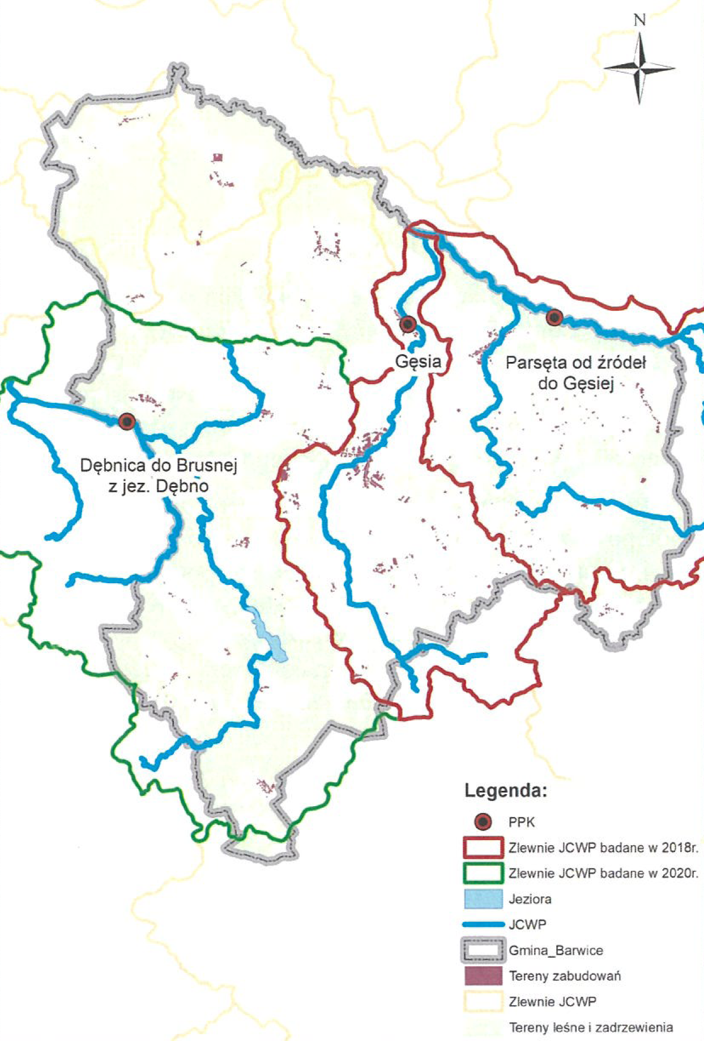
Źródło: Główny Inspektorat Ochrony Środowiska, Departament Monitoringu Środowiska, RWMŚ w Szczecinie

Zagrożenie powodziowe
Zgodnie z definicja z ustawy z dnia 20 lipca 2017 roku Prawo Wodne przez pojęcie powódź rozumie się „czasowe pokrycie przez wodę terenu, który w normalnych warunkach nie jest pokryty woda, w szczególności wywołane przez wezbranie wody w ciekach naturalnych, zbiornikach wodnych, kanałach oraz od strony morza, z wyłączeniem pokrycia przez wodę terenu wywołanego przez wezbranie wody w systemach kanalizacyjnych”.
Występowanie zagrożenia powodziowego na danym terenie oznacza duże prawdopodobieństwo wystąpienia tam zjawiska powodzi.
Ryzyko powodziowe natomiast zgodnie z Art 2 Dyrektywy 2007/60/WE w sprawie oceny ryzyka powodziowego i zarządzania nim, oznacza kombinację prawdopodobieństwa wystąpienia powodzi i prawdopodobieństwa wystąpienia związanych z powodzią potencjalnych negatywnych konsekwencji dla życia i zdrowia ludzkiego, środowiska, dziedzictwa kulturowego i działalności gospodarczej.
Stopień ryzyka powodziowego warunkuje m.in. gęstość zaludnienia, sposób użytkowania dolin rzecznych i terenów zalewowych, infrastruktura techniczna, komunikacyjna.
Ze względu na obszar dotknięty żywiołem rozróżniamy trzy rodzaje powodzi:
- powodzie lokalne (małe) - spowodowane zazwyczaj opadami nawalnymi o dużym natężeniu, obejmujące swym zasięgiem małe zlewnie,
- powodzie regionalne (średnie) - dotykające region wodny,
- powodzie krajowe (duże) - obejmujące obszar dorzecza, których główną przyczyną są długotrwałe deszcze na dużych obszarach.
Ze względu na proces powstawania i wezbrania powodzie w Polsce możemy podzielić na następujące rodzaje:
- opadowe – przyczyną są opady ulewne lub nawalne (o dużym natężeniu) oraz rozlewne (długotrwałe na dużym obszarze zlewni),
- roztopowe – przyczyną jest gwałtowne topnienie śniegu,
- zimowe – przyczyną jest nasilenie niektórych zjawisk lodowych,
- sztormowe - przyczyną są silne wiatry i sztormy występujące na zalewach i wybrzeżach.
Podtopienia i powodzie bardzo często powodują katastrofalne skutki, szczególnie odczuwalne przez środowisko i mieszkańców. Zmusza to lokalne władze do działań mających na celu zapobieganiu wezbrań rzecznych na terenach zamieszkałych w przyszłości. Do najważniejszych należy rozbudowa i modernizacja infrastruktury przeciwpowodziowej oraz sporządzanie ocen zagrożenia powodziowego.
Według Map zagrożenia powodziowego i map ryzyka powodziowego, dostępnych na stronie internetowej Informatycznego Systemu Osłony Kraju, na terenie gminy Barwice występuje obszar szczególnego zagrożenia powodzią od rzek.
Obszarami szczególnego zagrożenia powodziowego na terenie gminy są obszary i tereny zalewowe wzdłuż rzek Parsęty i Dębnicy. Najbardziej zagrożonym terenem są obszary zamieszkałe i zurbanizowane, które bezpośrednio sąsiadują z obszarami szczególnego zagrożenia powodzią. Tereny objęte zagrożeniem powodziowym na obszarze gminy ilustruje poniższy rysunek.
Rysunek 11. Obszary objęte zagrożeniem powodziowym na terenie gminy Barwice
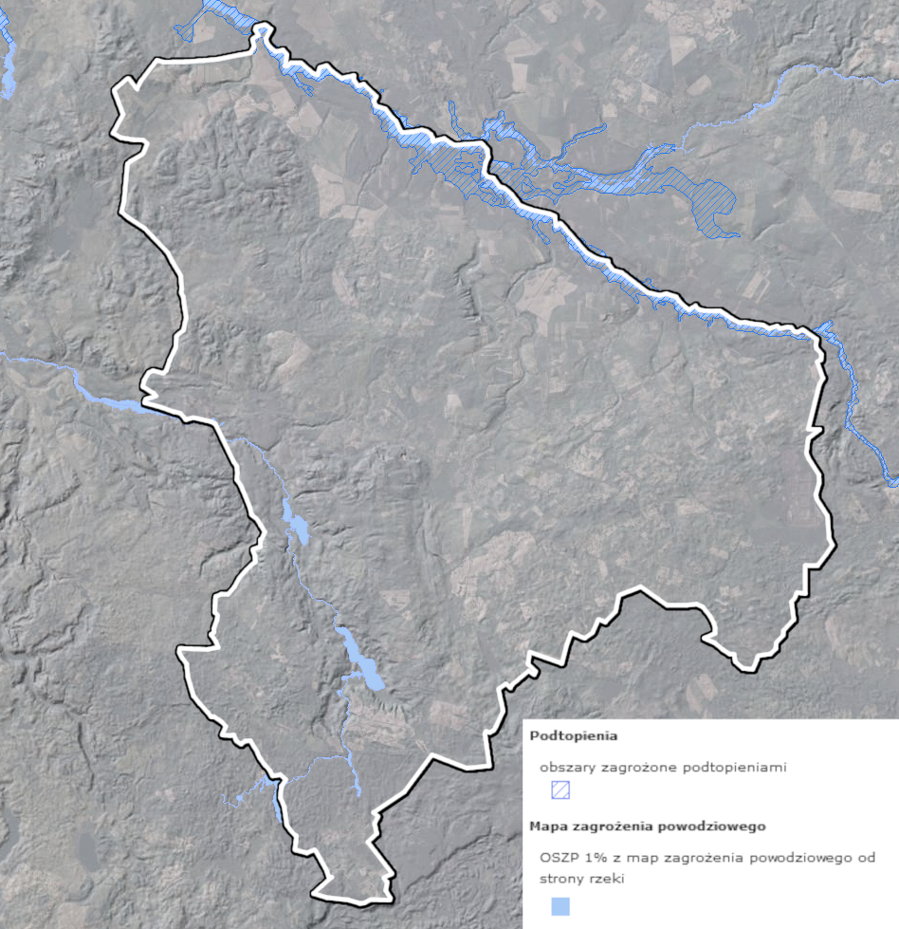
Źródło: Opracowanie własne na podstawie portalu Geoportal, http://mapy.geoportal.gov.pl/
Wody Podziemne
Zgodnie z definicją zawartą w Ramowej Dyrektywie Wodnej (2000/60/WE (RDW) z dnia 23 października 2000 r., jednolite części wód podziemnych (dalej JCWPd) obejmują wody podziemne, które występują w warstwach wodonośnych o porowatości i przepuszczalności, umożliwiających pobór znaczący w zaopatrzeniu ludności w wodę lub przepływ o natężeniu znaczącym dla kształtowania pożądanego stanu wód powierzchniowych i ekosystemów lądowych.
Według podziału Polski na 172 JCWPd, teren analizowanej jednostki leży na obszarze trzech jednolitych części wód podziemnych. Są to JCWPd nr 9 (PLGW60009), która zajmuje przeważającą większość analizowanego obszaru oraz JCWPd nr 25 (PLGW600025) i JCWPd nr 26 (PLGW600026), obejmujące niewielkie południowe fragmenty gminy.
Rysunek 12. Położenie gminy Barwice na tle JCWPd nr 9, 25 i 26
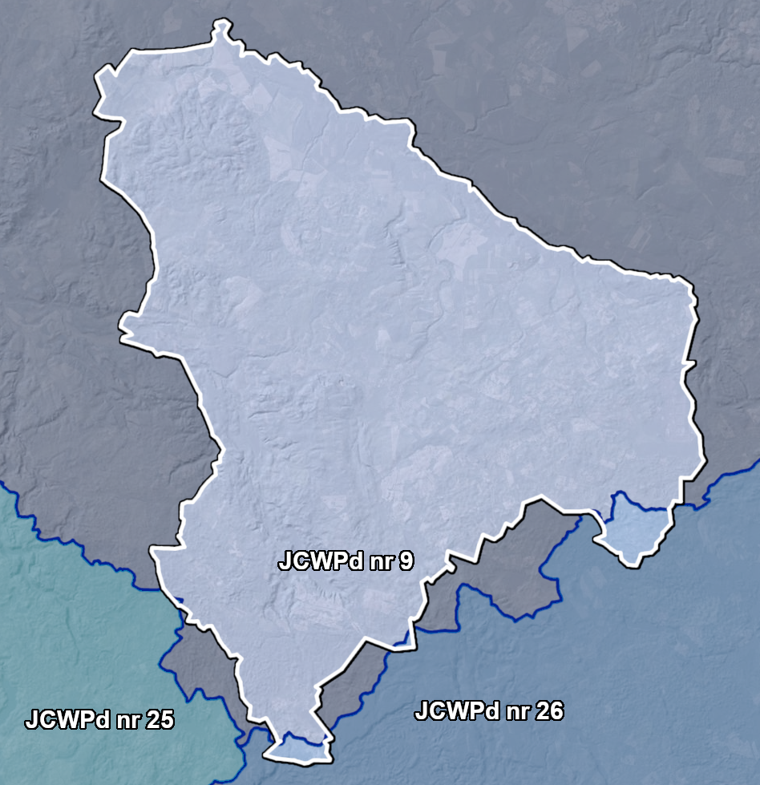
Źródło: Opracowanie własne na podstawie portalu Geoportal, http://mapy.geoportal.gov.pl/
PLGW60009 – jednostka złożona jest z 3 pięter wodonośnych: czwartorzędowego, czwartorzędowo-paleogeńsko-negoeńskiego, kredowo-jurajskiego. Zasilanie jednostki następuje w wyniku infiltracji wód opadowych. Poziom podglinowo-neogeńsko-paleogeński zasilany jest natomiast głównie w wyniku przesączania z poziomów czwartorzędowych.
PLGW600025 – jednostka złożona jest z 2 pięter wodonośnych: czwartorzędowego (poziom podglinowy, międzyglinowy i poziom przypowierzchniowy) oraz neogeńskiego. Bazę drenażu poziomów wodonośnych czwartorzędu stanowi rzeka Drawa i jej dopływy oraz jeziora (np. Drawskie). Obszar zlewni stanowi w większości obszar zasilania poziomu mioceńskiego, którego osią drenażu jest dolina Noteci. Z uwagi na brak dużych poborów na ujęciach wód podziemnych, układ krążenia w zlewni zachowuje charakter naturalny.
PLGW600026 – jednostka złożona jest z 4 pięter wodonośnych: czwartorzędowego (poziom międzyglinowy i poziom gruntowy), czwartorzędowo-neogeńskiego, neogeńsko-paleogeńskiego i paleogeńsko-jurajskiego. Bogactwo form morfologicznych składających się na rzeźbę młodoglacjalną, któremu towarzyszy urozmaicona budowa geologiczna, pozwala na obszarze projektowanych badań wyróżnić 3 systemy krążenia wód. Są to:
- obieg lokalny, przypowierzchniowy związany z płytkim krążeniem wód, drenowany przez dopływy Gwdy a zasilany infiltracyjnie,
- system pośredni związany z lateralnym dopływem z sąsiednich jednostek i drenowany przez Gwdę,
- system regionalny, gdzie alimentacja zachodzi w północnej części zlewni, natomiast drenaż w dolinie Gwdy i Noteci na południu.
Na podstawie danych Inspekcji Ochrony Środowiska uzyskanych w ramach Państwowego Monitoringu Środowiska, badania i ocena stanu chemicznego wód podziemnych, które są wykonywane w ramach Państwowego Monitoringu Środowiska, prowadzone są w jednolitych częściach wód podziemnych (JCWPd). Badania wykonywane są na poziomie krajowym w ramach monitoringu diagnostycznego i operacyjnego. Wykonawcą badań oraz oceny stanu wód w zakresie elementów fizykochemicznych oraz ilościowych jest Państwowy Instytut Geologiczny - Państwowy Instytut Badawczy (PIG-PIB).
Kompleksowa ocena stanu (chemicznego i ilościowego) JCWPd badanych w ramach monitoringu diagnostycznego w roku 2019, wykonana przez PIG-PIB, wykazała stan ogólny dobry JCWPd nr 26 i 26 i słaby stan JCWPd nr 9. Przyczyną słabego stanu JCWPd nr 9 było obniżenie się zwierciadła wód podziemnych w obrębie tarasu zalewowego rz. Parsęta w obrębie zlewni elementarnej o numerze 44979 (Zlewnia Parsęty od Niecieczy do Wielkiego Rowu (l)), na którego obszarze występują torfowiska. Obniżenie spowodowane było intensywną eksploatacją przez obiekty wchodzące w skład Ujęcia wód w Bogucinie - Rościęcinie. Słaby stan ilościowy określono z niską wiarygodnością, ponieważ zagrożone siedliska przyrodnicze nie posiadały stanowisk badawczych w ramach sieci Monitoringu Siedlisk i Gatunków.

Tabela 16. Ocena stanu JCWPd nr 9 w 2019 r.
Wynik oceny stanu w 2012 r. |  | Dobry
Wynik oceny stanu w 2016 r. |  | Dobry
Wynik oceny stanu w 2019 r. | Chemiczny | Dobry
Wynik oceny stanu w 2019 r. | Ilościowy | Słaby
Wynik oceny stanu w 2019 r. | Ogólny | Słaby
Źródło: PIG – PIB, Raport z oceny stanu jednolitych części wód podziemnych w dorzeczach – stan na rok 2019
Tabela 17. Ocena stanu JCWPd nr 25 w 2019 r.
Wynik oceny stanu w 2012 r. |  | Dobry
Wynik oceny stanu w 2016 r. |  | Dobry
Wynik oceny stanu w 2019 r. | Chemiczny | Dobry
Wynik oceny stanu w 2019 r. | Ilościowy | Dobry
Wynik oceny stanu w 2019 r. | Ogólny | Dobry
Źródło: PIG – PIB, Raport z oceny stanu jednolitych części wód podziemnych w dorzeczach – stan na rok 2019
Tabela 18. Ocena stanu JCWPd nr 26 w 2019 r.
Wynik oceny stanu w 2012 r. |  | Dobry
Wynik oceny stanu w 2016 r. |  | Dobry
Wynik oceny stanu w 2019 r. | Chemiczny | Dobry
Wynik oceny stanu w 2019 r. | Ilościowy | Dobry
Wynik oceny stanu w 2019 r. | Ogólny | Dobry
Źródło: PIG – PIB, Raport z oceny stanu jednolitych części wód podziemnych w dorzeczach – stan na rok 2019
Na obszarze gminy zlokalizowany jest punkt monitoringu Sieci Obserwacyjno – Badawczej Wód Podziemnych o numerze punktu w bazie Monitoringu Wód Podziemnych 1037. Jego charakterystykę zaprezentowano poniżej:
- Identyfikator punktu pomiarowego ID Monitoring: 879,
- Rodzaj monitoringu: Monitoring diagnostyczny,
- Numer punktu monitoringu stanu chemicznego: 1037,
- Identyfikator UE punktu pomiarowego: PL60009_005,
- Numer punktu pomiarowego wg SOH/SOBWP: II/1033/1,
- Numer punktu pomiarowego wg CBDH: 1590093,
- Numer JCWPd: 9,
- Numer UE JCWPd: PLGW60009,
- PUWG 1992 X: 319350,02,
- PUWG 1992 Y: 652867,66,
- Miejscowość: Nowe Koprzywno,
- Nazwa dorzecza: dorzecze Odry,
- RZGW: Szczecin,
- Rodzaj punktu pomiarowego: st. wiercona,
- Zwierciadło wody: napięte.
Ocena jakości wód podziemnych wykonana została przez PIG-PIB zgodnie z rozporządzeniem Ministra Gospodarki Morskiej i Żeglugi Śródlądowej z dnia 11 października 2019 r. w sprawie kryteriów i sposobu oceny stanu jednolitych części wód podziemnych (Dz. U. z 2019 r., poz. 2148).
Zgodnie z tym rozporządzeniem klasyfikacja stanu chemicznego wyróżnia 5 klas jakości wód podziemnych: klasa I — wody bardzo dobrej jakości, klasa II wody dobrej jakości, klasa III wody zadowalającej jakości, klasa IV wody niezadowalającej jakości, klasa V wody złej jakości. Wody z punktu pomiarowego nr 1037 zaklasyfikowano do III klasy jakości wód podziemnych. Przyczyną było przekroczenie wartości granicznych dla wskaźników: Fe i O₂.

Rysunek 13. Lokalizacja punktu pomiarowego na obszarze gminy Barwice
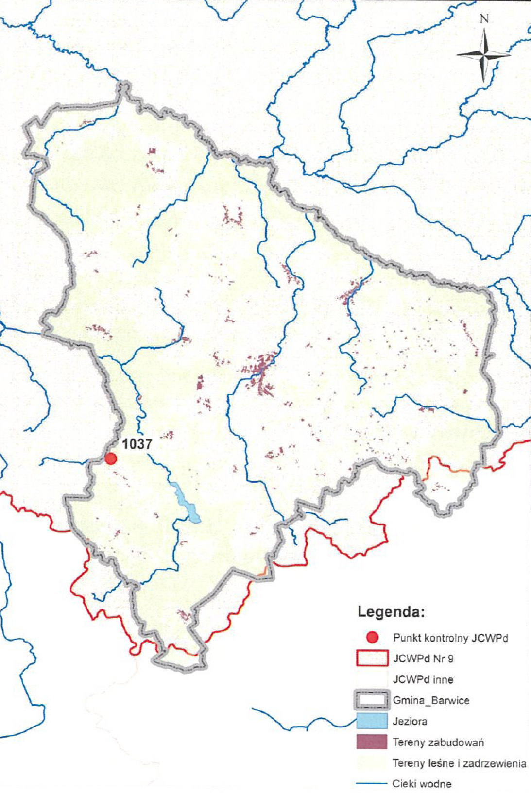
Źródło: Główny Inspektorat Ochrony Środowiska, Departament Monitoringu Środowiska, RWMŚ w Szczecinie
Główny Zbiornik Wód Podziemnych
Najbliższy udokumentowany Główny Zbiornik Wód Podziemnych (GZWP) znajduje się w odległości ok. 3 km na północny-wschód od obszaru gminy. Jest to Zbiornik Szczecinek (Nr 126). Jest to zbiornik o powierzchni 1 345,50 km² i szacunkowych zasobach dyspozycyjnych wynoszących 166 000 m³/d. Położony jest on na głębokości od 50 m p.p.t. do 150 m p.p.t. Dominującym typem wód podziemnych tego poziomu, są wody HCO₃-Ca, lokalnie również występują wody HCO₃--Ca-Mg oraz wody HCO₃-SO₄-Ca. Są to wody o niewielkiej mineralizacji. Stan jakościowy wód podziemnych na obszarze całego zbiornika zaklasyfikowano jako dobry. Dominują tu wody klasy II, wody średniej oraz dobrej jakości, wymagające jedynie prostego uzdatniania ze względu na ponadnormatywne stężenia żelaza, manganu, sporadycznie o podwyższonej mętności i/lub barwy.
Rysunek 14. Położenie gminy na tle GZWP Zbiornik Szczecinek
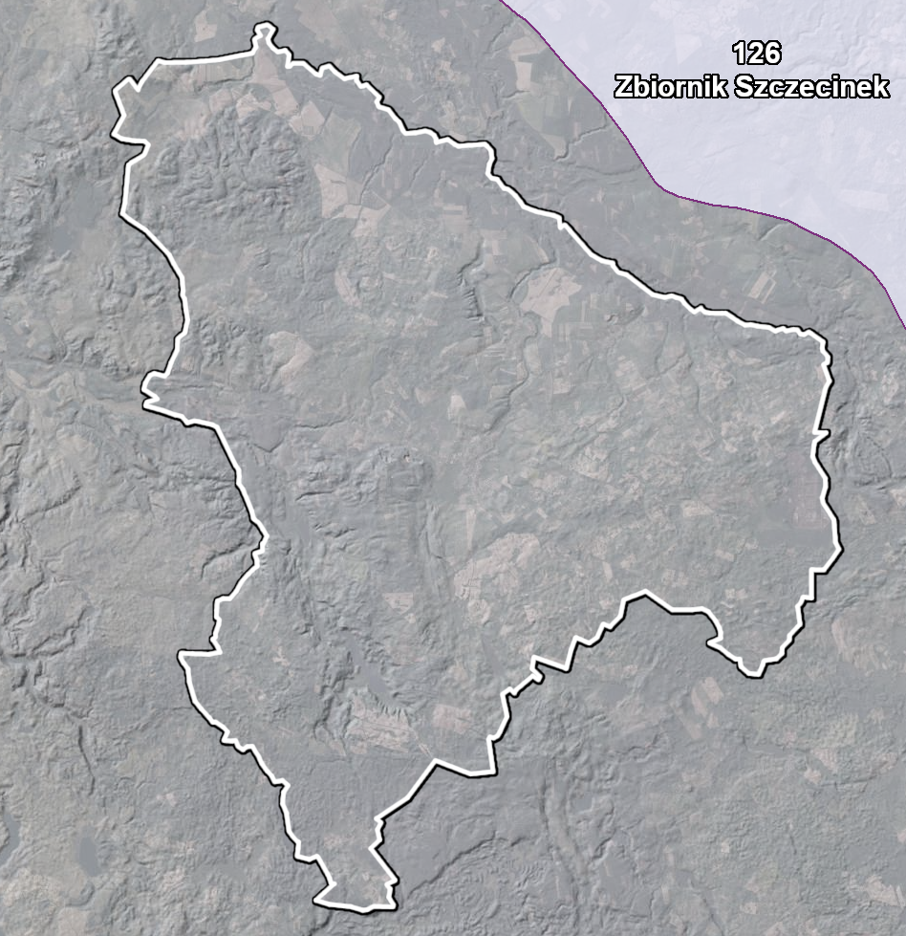
Źródło: Opracowanie własne na podstawie http://geologia.pgi.gov.pl/
Potencjalne zagrożenia wód powierzchniowych i podziemnych
Zanieczyszczenia wód powierzchniowych powodowane jest głównie przez działalność antropogeniczną na terenie zlewni, głównie rolnictwo. Do głównych zagrożeń zasobów i jakości wód na terenie gminy Barwice należy zaliczyć:
- emisję ścieków komunalnych;
- odprowadzanie ścieków nieoczyszczonych lub niedostatecznie oczyszczonych;
- spływ powierzchniowy biogenów z pól i niewłaściwe składowanie nawozów naturalnych.
Istotnym źródłem presji na środowisko wodne jest niedostateczna sanitacja obszarów wiejskich. Rozproszenie zabudowy mieszkaniowej na obszarze gminy sprawia, że budowa kanalizacji sanitarnej jest często ekonomicznie nieuzasadniona. W takiej sytuacji, mieszkańcy obszarów nieskanalizowanych korzystają ze zbiorników bezodpływowych (szamba), opróżnianych przez wyspecjalizowane firmy. Korzystanie z nieszczelnego szamba grozi skażeniem bakteriologicznym gleby oraz wody wokół posesji, a zanieczyszczenia chemiczne są wchłaniane przez rośliny, w tym warzywa i zboża. Szkodliwe związki chemiczne rozprzestrzeniają się także na większe odległości, skażając wody podziemne.
Ponadto zagrożeniem może być również eksploatacja przydomowych oczyszczalni ścieków, z których niedostatecznie oczyszczone ścieki bytowe mogą bez kontroli być wprowadzane do gruntu, zanieczyszczając wody podziemne.
Przydomowe oczyszczalnie oraz zbiorniki bezodpływowe znajdują się na obszarach, na których, na ogół nie funkcjonuje kanalizacja sanitarna. Są to obszary rozproszone, gdzie podłączenie budynków do kanalizacji jest w chwili obecnej ekonomicznie nieuzasadnione, ze względu na wysokie koszty.
Kolejnym zagrożeniem czystości wód są spływy powierzchniowe zanieczyszczeń, obciążone głównie związkami biogennymi (azotem i fosforem) pochodzenia rolniczego. Zjawisko to jest potęgowane przez niewłaściwe przechowywanie i stosowanie nawozów mineralnych i organicznych, nadmierne stosowanie chemicznych środków ochrony roślin oraz niewłaściwe wykonywanie zabiegów agrotechnicznych.
W przypadku nadmiernego, długotrwałego spływu składników biogennych do wód, dochodzi do ich przeżyźnienia. Proces ten, zwany eutrofizacją prowadzi do szeregu konsekwencji tj. zakwity (gwałtowny rozwój makrofitów i toksycznego fitoplanktonu – glony, sinice), zakwaszenie wód, pogłębienie strefy beztlenowej, spadek przezroczystości wody, wymieranie ichtiofauny, znaczne pogorszenie walorów użytkowych, przyrodniczych i rekreacyjnych wód. W efekcie, zbiornik wodny ulega postępującej degradacji, która może doprowadzić do jego całkowitego zaniku na skutek zarastania. Eutrofizacja stanowi obecnie ogromne zagrożenie dla wszystkich wód powierzchniowych na terenie Polski ze względu na nadużywanie nawozów i środków ochrony roślin, które dostają się do wód na skutek spływu powierzchniowego.
Rolnictwo zanieczyszcza wodę poprzez niewykorzystane składniki środków ochrony roślin, czy nawozów, nieodpowiednie miejsca składowania i przechowywania odchodów zwierzęcych (stałych i płynnych), które znajdują się w pobliżu obór, chlewików, czy kurników. Powodem zanieczyszczeń wód są także wybiegi dla zwierząt i drobiu oraz miejsca spływu wód z terenu zagród, jak również miejsca składowania kiszonki. Wszystko to może powodować, że jakość wód powierzchniowych i podziemnych nie będzie odpowiadać wymaganym standardom.
Na czystość wód powierzchniowych wpływa również sposób użytkowania melioracji wodnych. Celem melioracji jest regulacja stosunków wodnych w celu polepszenia zdolności produkcyjnej gleby, ułatwienia jej uprawy oraz ochrona użytków rolnych przed powodziami. W sytuacji, kiedy surowe ścieki (bytowo-gospodarcze, rolnicze) są odprowadzane bezpośrednio do rowów melioracyjnych, mogą przedostawać się one do wód powierzchniowych oraz gruntowych i znacznie pogarszać ich jakość.
Podsumowanie analiza SWOT
Tabela 19. Analiza SWOT dla obszarów interwencji: Gospodarowanie wodami
Mocne strony | Słabe strony
- Prowadzony monitoring wód podziemnych i powierzchniowych;  - Realizacja inwestycji w zakresie gospodarki wodno-ściekowej. | - Zły stan wód powierzchniowych i części wód podziemnych;  - Występujące obszary szczególnego zagrożenia powodzią na terenie gminy;  - Zlokalizowana JCWP na obszarze gminy wrażliwa na zanieczyszczenie związkami azotu;  - Obecność zbiorników bezodpływowych w niedostatecznym stanie technicznym;  - Niedostateczny stan infrastruktury kanalizacyjnej na obszarze wiejskim gminy.
Szanse | Zagrożenia
- Wzrost świadomości ekologicznej społeczeństwa;  - Budowa zbiorników retencyjnych;  - Wdrażanie dokumentów planistycznych dotyczących gospodarowania wodami;  - Poprawa małej retencji na terenie gminy;  - Racjonalne i oszczędne gospodarowanie wodą. | - Działalność rolnicza stanowiąca ryzyko zanieczyszczeń wód;  - Zjawiska wynikające ze zmian klimatu (np. gwałtowne deszcze, powodzie, susze);  - Obniżanie się poziomu wód gruntowych;  - Zjawisko suszy hydrologicznej.
Źródło: Opracowanie własne

3.2.5 Gospodarka wodno-ściekowa
Obecność sieci wodociągowej i kanalizacyjnej na terenie jednostki samorządu terytorialnego istotnie podnosi jakość życia mieszkańców poprzez zapewnienie ciągłości dostaw wody spełniającej wszelkie normy sanitarne oraz odbioru i oczyszczania ścieków. Wyposażenie obszaru w podstawową infrastrukturę techniczną zwiększa również atrakcyjność osiedleńczą dla potencjalnych mieszkańców oraz inwestorów.

Sieć kanalizacyjna
Zgodnie z danymi GUS w roku 2020 długość czynnej sieci kanalizacyjnej na terenie gminy wyniosła 114,2 km i na przestrzeni lat 2016-2020 zmniejszyła się o 0,4 km tj. 0,35%. Liczba mieszkańców korzystających z sieci kanalizacyjnej w roku 2019 wyniosła 5 704 osoby, co stanowiło 67,3% wszystkich mieszkańców gminy. W tym samym roku liczba budynków mieszkalnych podłączonych do infrastruktury kanalizacyjnej stanowiła 57,6% wszystkich budynków mieszkalnych na terenie gminy. Szczegółowe informacje o infrastrukturze kanalizacyjnej prezentuje poniższa tabela.
Tabela 20. Infrastruktura kanalizacyjna gminy Barwice w latach 2016-2020
Wyszczególnienie | Jednostka miary | 2016 | 2017 | 2018 | 2019 | 2020
Długość czynnej sieci kanalizacyjnej | km | 114,6 | 114,8 | 114,8 | 114,8 | 114,2
Przyłącza prowadzące do budynków mieszkalnych i zbiorowego zamieszkania | szt. | 1 246 | 1 255 | 1 264 | 1 270 | 1 258
Ścieki bytowe odprowadzone siecią kanalizacyjną | dam³ | 171,6 | 168,9 | 174,4 | 158,6 | 160,3
Ludność korzystająca z sieci kanalizacyjnej ogółem | osoba | 5 810 | 5 779 | 5 760 | 5 704 | b.d.
Ludność korzystająca z sieci kanalizacyjnej ogółem | % | 66,9 | 67,1 | 67,2 | 67,3 | b.d.
Ludność korzystająca z sieci kanalizacyjnej w mieście Barwice | osoba | 3 672 | 3 650 | 3 632 | 3 597 | b.d.
 | % | 97,5 | 97,5 | 97,6 | 97,6 | b.d.
Budynki mieszkalne podłączone do infrastruktury kanalizacyjnej | % | 56,5 | 56,5 | 57,4 | 57,6 | b.d.
Źródło: Opracowanie własne na podstawie danych GUS, Bank Danych Lokalnych, https://bdl.stat.gov.pl/BDL/start
Liczba ludności korzystająca z oczyszczalni ścieków zgodnie z danymi GUS w roku 2019 na terenie gminy Barwice wyniosła 6 531 osób. W tym samym roku ilość oczyszczanych ścieków łącznie z wodami infiltracyjnymi i ściekami dowożonymi w ciągu całego roku wyniosła 216 dam³.
Na obszarze gminy zgodnie z uchwałą nr XXVI/215/2020 Rady Miejskiej w Barwicach z dnia 30 grudnia 2020 r. wyznaczono aglomeracje Barwice o RLM 6 533. Główną oczyszczalnią ścieków w powyższej aglomeracji jest oczyszczalnia ścieków w Barwicach o średniej dobowej przepustowości Qśr/d = 844 m³/d i projektowanej maksymalnej wydajności 6 811 RLM. Odbiornikiem ścieków oczyszczonych jest rzeka Gęsia leżąca w zlewni rzeki Parsęty. Aglomeracja obejmuje obszar miejscowości Barwice, Borzęcino, Białowąs, Cybulino, Gonne Małe, Górki, Kaźmierzewo, Kłodzino, Komorze gm. Borne Sulinowo, Łeknica, Lubostronie, Luboradza, Ostrowąsy, Parchlino, Piaski, Polne, Przybkowo, Przybkówko, Stary Chwalim, Stary Grabiąż, Sulikowo, Tarmno, Trzemienko, Żytnik oraz Smuga.
Tabela 21. Średnie roczne wartości wskaźników w ściekach dopływających i odpływających z oczyszczalni ścieków w Barwicach w roku 2020
BZT₅ [mgO₂/l] | ChZT [mgO₂/l] | Zawiesina ogólna [mg/l] | Azot [mg/l] | Fosfor [mg/l]
Średnie roczne wartości wskaźników w ściekach dopływających do oczyszczalni ścieków
566,6 | 1 200,0 | 526,3 | — | —
Średnie roczne wartości wskaźników w ściekach odpływających z oczyszczalni ścieków
6,7 | 45,7 | 8,2 | — | —
Źródło: Krajowy Program Oczyszczania Ścieków Komunalnych, Sprawozdanie z wykonania KPOŚK za 2020 rok
Średnie wartości poszczególnych wskaźników w ściekach odpływających z oczyszczalni ścieków w Barwicach spełniają wymagania rozporządzenia w sprawie warunków, jakie należy spełnić przy wprowadzaniu ścieków do wód lub do ziemi, oraz w sprawie substancji szczególnie szkodliwych dla środowiska wodnego.
W pozostałej części gminy, niepodłączonej do sieci kanalizacyjnej, podstawową infrastrukturą techniczną w zakresie gospodarki ściekowej stanowią przydomowe oczyszczalnie ścieków i zbiorniki bezodpływowe. Ich wykaz prezentuje tabela poniżej.
Tabela 22. Informacje dotyczące ilości zbiorników bezodpływowych i przydomowych oczyszczalni ścieków na terenie gminy Barwice w latach 2016-2020
Wyszczególnienie | 2016 | 2017 | 2018 | 2019 | 2020
Ilość zbiorników bezodpływowych [szt.] | 63 | 63 | 407 | 388 | b.d.
Ilość przydomowych oczyszczalni ścieków [szt.] | 17 | 17 | 22 | 26 | b.d.
Źródło: Opracowanie własne na podstawie danych GUS, Bank Danych Lokalnych, https://bdl.stat.gov.pl/BDL/start
Analizując powyższą tabele obserwujemy, że w okresie lat 2016-2019 ilość zbiorników bezodpływowych zwiększyła się ponad 5-krotnie, natomiast ilość przydomowych oczyszczalni ścieków wzrosła o 9 szt. (52,94%).
Ponadto mieszkańcy gminy Barwice mogą korzystać z dotacji na dofinansowanie budowy przydomowych oczyszczalni ścieków lub szczelnych zbiorników bezodpływowych na ścieki bytowo – gospodarcze. Warunkiem udzielenia dotacji jest brak istniejącej, projektowanej lub planowanej do budowy sieci kanalizacji sanitarnej na terenie, na którym planowana jest budowa przydomowej oczyszczalni ścieków, brak możliwości technicznego podłączenia do istniejącej, projektowanej lub planowanej sieci kanalizacji sanitarnej, ekonomicznie nieuzasadnione podłączenie do istniejącej sieci kanalizacji sanitarnej oraz budowa przydomowej oczyszczalni ścieków na obszarach o rozproszonej zabudowie. Natomiast dofinansowanie budowy lub zastąpienia istniejącego zbiornika bezodpływowego na nieczystości ciekłe, który jest w złym stanie technicznym, na przydomową oczyszczalnię ścieków szczelnego zbiornika bezodpływowego możliwe jest w przypadku, gdy budowa przydomowych oczyszczalni ścieków jest niemożliwa. Konieczne jest także wykazanie efektu ekologicznego osiągniętego w wyniku realizacji inwestycji objętej wnioskiem.
Sieć wodociągowa
Zgodnie z danymi GUS, na terenie gminy Barwice w roku 2020 długość sieci wodociągowej wynosiła 91,2 km. Na przestrzeni analizowanych lat (2016-2020) wzrosła liczba przyłączy prowadząca do budynków o 6,68%. Liczba osób korzystających z sieci wodociągowej w roku 2019 wyniosła 8 376 osób, co stanowiło 98,8% wszystkich mieszkańców. Zużycie wody w gospodarstwach domowych ogółem na 1 mieszkańca w 2020 roku wyniosło 22,3 m³ i zmniejszyło się na przestrzeni ostatnich 5 lat o 1,33%.
Tabela 23. Infrastruktura wodociągowa gminy Barwice w latach 2016-2020
Wyszczególnienie | J.m. | 2016 | 2017 | 2018 | 2019 | 2020
Długość czynnej sieci rozdzielczej | Km | 91,8 | 92,1 | 94,1 | 95,0 | 91,2
Przyłącza prowadzące do budynków mieszkalnych i zbiorowego zamieszkania | szt. | 1 736 | 1 744 | 1 830 | 1 865 | 1 852
Woda dostarczona gospodarstwom domowym | dam³ | 196,3 | 191,2 | 190,0 | 183,6 | 188,3
Ludność korzystająca z sieci wodociągowej ogółem | Osoba | 8 565 | 8 498 | 8 460 | 8 376 | b.d.
Ludność korzystająca z sieci wodociągowej ogółem | % | 98,7 | 98,7 | 98,7 | 98,8 | b.d.
Ludność korzystająca z sieci wodociągowej w mieście Barwice | Osoba | 3 672 | 3 650 | 3 634 | 3 605 | b.d.
Ludność korzystająca z sieci wodociągowej w mieście Barwice | % | 97,5 | 97,5 | 97,6 | 97,8 | b.d.
Zużycie wody w gospodarstwach domowych ogółem na 1 mieszkańca | m³ | 22,6 | 22,1 | 22,1 | 21,4 | 22,3
Źródło: Opracowanie własne na podstawie danych GUS, Bank Danych Lokalnych, https://bdl.stat.gov.pl/BDL/start
W gminie Barwice ujęcia wody znajdują się w miejscowościach: Białowąs, Chłopowo, Barwice, Nowy Chwalim i Stary Chwalim. Dodatkowo w celu zapewnienia odpowiedniego ciśnienia wody w sieci wodociągowej w rejonie Barwic zlokalizowane są cztery stacje podnoszenia ciśnienia w miejscowościach Piaski, Gonne Małe, Knyki oraz Barwice przy ul. Zielonej.
Zgodnie z danymi zawartymi w sprawozdaniach jakości wody za 2021 rok sporządzonych przez przedsiębiorstwo Wodociągów i Kanalizacji Sp. z o. o. z siedzibą ul. Bugno 2, 78 – 460 Szczecinek, stwierdzono przydatność wody do spożycia przez ludzi i brak istotnych zagrożeń dla zdrowia konsumentów korzystających z wody z wodociągów zbiorowego zaopatrzenia na terenie gminy.

Podsumowanie analiza SWOT
Tabela 24. Analiza SWOT dla obszarów interwencji: Gospodarka wodno-ściekowa
Mocne strony | Słabe strony
- Rozbudowana sieć wodociągowa zaopatrująca niemal wszystkich mieszkańców gminy w wodę;  - Brak istotnych zagrożeń dla zdrowia konsumentów korzystających z wody z wodociągów zbiorowego zaopatrzenia na terenie gminy;  - Część gminy objęta aglomeracją KPOŚK;  - Funkcjonowanie oczyszczalni ścieków;  - Inwentaryzacja przydomowych oczyszczalni i zbiorników bezodpływowych;  - Dofinansowanie do rozwoju infrastruktury kanalizacyjnej na terenie gminy. | - Niedostateczny stopień skanalizowania obszaru wiejskiego gminy;  - Korzystanie przez mieszkańców ze zbiorników bezodpływowych, spośród których część jest w niedostatecznym stanie technicznym.
Szanse | Zagrożenia
- Wyposażenie nieruchomości w przydomowe oczyszczalnie ścieków;  - Pozyskanie środków finansowych z funduszy krajowych lub europejskich na rozbudowanie infrastruktury wodno-ściekowej. | - Niewłaściwe zagospodarowywanie nieczystości ciekłych przez właścicieli nieruchomości;  - Niewystarczająca wiedza mieszkańców na temat nielegalnego zrzutu ścieków oraz nielegalne zrzuty ścieków do wód powierzchniowych.
Źródło: Opracowanie własne

3.2.6 Zasoby geologiczne i gleby
Rzeźba terenu i geologia
Krajobraz gminy Barwice ukształtowany został głównie przez ostatnie zlodowacenie skandynawskie. Nacisk mas lodowca spowodował powstanie równiny moreny czołowej z dużą liczbą wzgórz, pagórków, głębokich dolin, jarów oraz wąwozów. Rzeźba polodowcowa wzbogacona jest przez liczne jeziora i rzeki, które zlokalizowane są głównie w rynnach polodowcowych i zagłębieniach wytopiskowych, położonych wśród wzniesień morenowych.
W okolicy Barwic występuje tzw. formacja cechsztyńska, która zaznacza się w postaci solonośnych wsadów. Na nich zalegają utwory triasowe, tworząc warstwę o miąższości 1 800-2 500 m, do których należą utwory lądowe: piaskowce, zlepieńce, łupki, iłołupki, oraz utwory morskie: iły, iłowce, wapienie i margle. Osady mioceńskie reprezentowane są przez piaski, mułki i iły. Natomiast powstałe pod wpływem lądolodu skandynawskiego (stadiał pomorski) utwory czwartorzędowe tworzone są przez piaski, żwiry, iły, gliny zwałowe i głazy narzutowe. Ich maksymalna miąższość w okolic Barwic wynosi 223 m. Osady holoceńskie budowane są przez torfy, namuły, gytie, iły i piaski zalegające w obniżeniach, które na obszarze gminy tworzą serie utworów zastoiskowych.
Głównymi utworami przypowierzchniowymi występującymi na przeważającym terenie gminy Barwice są wykształcone podczas zlodowaceń północnopolskich gliny zwałowe, ich zwietrzeliny oraz piaski i żwiry lodowcowe, które występują przede wszystkim w centralnej części analizowanej jednostki. Rozmieszczenie utworów przypowierzchniowych gminy Barwice przedstawia rysunek poniżej.
Rysunek 15. Mapa utworów przypowierzchniowych gminy Barwice
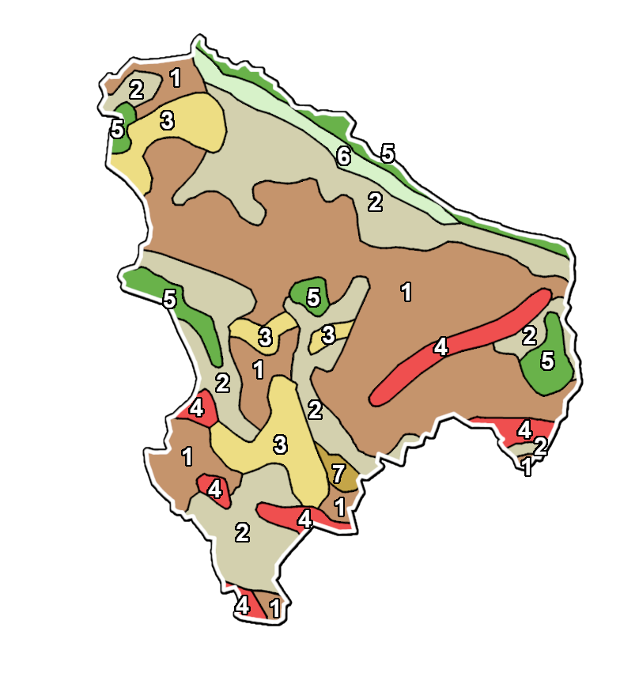
Legenda:
- Gliny zwałowe, ich zwietrzeliny oraz piaski i żwiry lodowcowe (Zlodowacenia północnopolskie),
- Piaski i żwiry sandrowe (Zlodowacenia północnopolskie),
- Piaski i mułki kemów (Zlodowacenia północnopolskie),
- Żwiry, piaski, głazy i gliny moren czołowych (Zlodowacenia północnopolskie),
- Piaski, żwiry, mady rzeczne oraz torfy i namuły (Holocen),
- Piaski, żwiry i mułki rzeczne (Zlodowacenia północnopolskie),
- Iły, mułki i piaski zastoiskowe (Zlodowacenia północnopolskie).
Źródło: Opracowanie własne na podstawie danych CBDG i PIG, http://geologia.pgi.gov.pl
Dodatkowo do rzeźby terenu należy zaliczyć również antropogeniczne formy ukształtowania terenu utworzone przez człowieka, do których na terenie gminy zaliczyć można głównie nasypy drogowe, kanały prowadzące strumienie oraz wyrobiska będące pozostałością eksploatacji złóż.
Obszary górnicze i złoża kopalin
Występujące na terenie gminy zasoby surowców mineralnych związane są z budową geologiczną obszaru. Są to przede wszystkim złoża kruszyw naturalnych, piasków materiałów wapienno-piaskowych oraz torfu. Obecnie stwierdzonych na tym obszarze zostało 5 złóż kopalin, z czego na 3 prowadzona jest eksploatacja.
Charakterystykę złóż na terenie gminy przedstawiono w tabeli poniżej.
Tabela 25. Charakterystyka złóż kopalin na terenie gminy Barwice
Numer złoża | Nazwa złoża | Powierzchnia [ha] | Kopalina | Stan zagospodarowania | Forma złoża | Sposób eksploatacji | System eksploatacji
PC 2715 | Łęknica | 22,46 | Złoża piasków przem. materiałów wapienno-piaskowych (silikatowych) | złoże zagospodarowane | Pokładowa | Odkrywkowy | Ścianowy
TO 9249 | Nowy Chwalim | 163,77 | Złoża torfu | złoże zagospodarowane | pokładowa | odkrywkowy | frezowy
KN 3394 | Stary Chwalim | 2,20 | Piasek ze żwirem | złoże skreślone z bilansu zasobów | gniazdowa | odkrywkowy | b.d.
KN 3409 | Stary Chwalim | 20,00 | Piasek | złoże rozpoznane szczegółowo | pokładowa | b.d. | b.d.
KN 17105 | Stary Chwalim I | 1,08 | Piasek | złoże zagospodarowane | pokładowa | odkrywkowy | b.d.
Źródło: Serwis MIDAS, PIG-PIB, Centralna Baza Danych Geologicznych
Rysunek 16. Tereny, obszary górnicze oraz złoża na terenie gminy Barwice
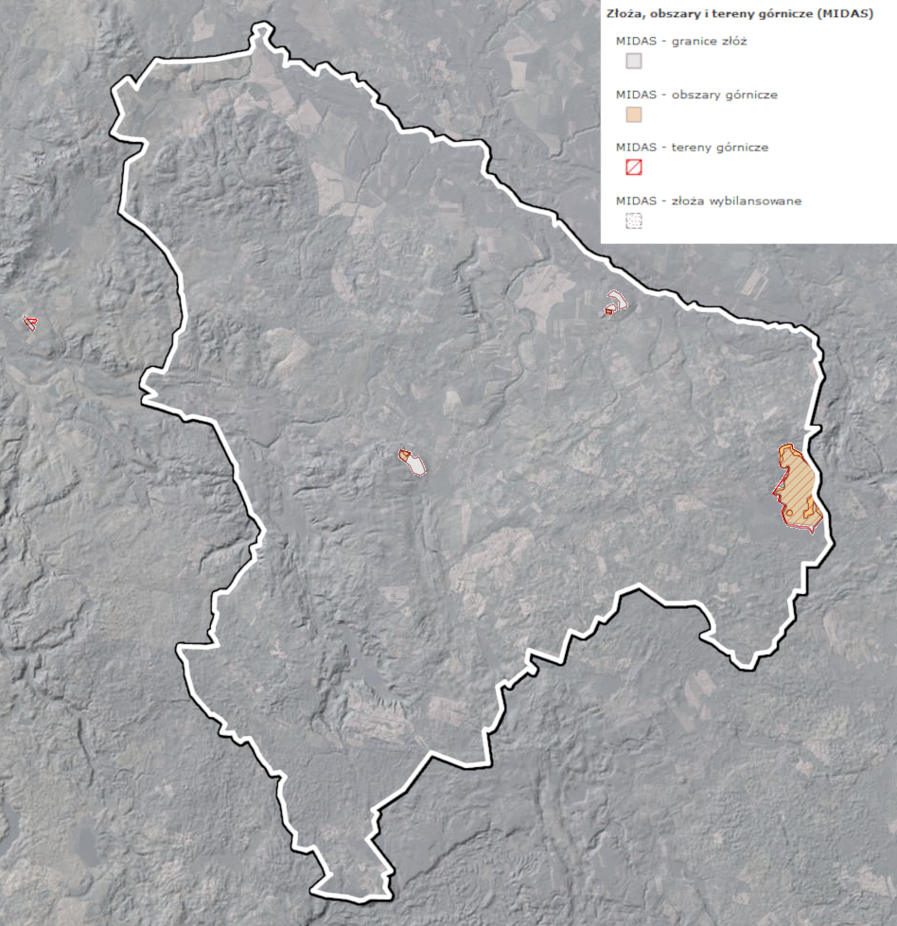
Źródło: Opracowanie własne na podstawie danych CBDG oraz PIG-PIB, http://geologia.pgi.gov.pl/
Osuwiska
Osuwisko jest przemieszczeniem się mas ziemnych, powierzchniowej zwietrzeliny i mas skalnych podłoża spowodowanym siłami przyrody lub działalnością człowieka. Ruchy masowe ziemi stanowią w niektórych przypadkach zagrożenie dla obiektów budowlanych posadowionych na uruchomionej powierzchni oraz zagrożenie dla życia i zdrowia.
Zgodnie z mapą dostępną na stronie Państwowego Instytutu Geologicznego (System Osłony Przeciwosuwiskowej SOPO), na terenie analizowanej jednostki samorządu terytorialnego, nie rozpoznano obszarów naturalnych zagrożeń geologicznych, w tym zagrożeń osuwania się mas ziemnych/skalnych.
Gleby
Na stan gleb wpływają głównie czynniki pochodzenia antropogenicznego:
- intensywne rolnictwo – stosowanie wysoko wydajnych maszyn, technik uprawy i hodowli, nadmierne wykorzystywanie nawozów mineralnych i środków ochrony roślin, co może prowadzić do degradacji chemicznej gleb (przeciążenie nadmierną ilością substancji chemicznych, w tym metalami ciężkimi, co prowadzi do zakwaszenia, zasolenia, alkalizacji, zmian jakościowych i ilościowych w próchnicy) oraz degradacji fizycznej gleb (utrata określonej masy gleby, zmiany struktury gleby, nadmierne zagęszczenie i niekorzystne zmiany stosunków wodnych, erozja spowodowana niewłaściwym użytkowaniem gruntów);
- działalność zakładów produkcyjno-usługowych – przyczyniająca się głównie do degradacji chemicznej gleb, na skutek emisji szkodliwych substancji do atmosfery, odprowadzania ścieków;
- komunikacja i transport samochodowy – przyczyniający się do zanieczyszczenia gleb położonych w bezpośrednim sąsiedztwie intensywnie użytkowanych szlaków komunikacyjnych – droga krajowa i wojewódzka (degradacja chemiczna).
Ponadto negatywny wpływ na jakość gleb wywierają: składowanie odpadów w miejscach do tego nie przeznaczonych, wypalanie traw, palenie odpadów na powierzchni ziemi, odprowadzanie nieoczyszczonych ścieków do środowiska, nieszczelne szamba.
Nasilające się stałe wpływy różnorodnych form działalności rolniczej, usługowej i urbanizacyjnej przyczyniają się do znacznych zmian w naturalnych warunkach glebowych. Zmiany te przejawiają się w postaci szeregu form degradacji pokrywy glebowej i prowadzą do wytworzenia gleb o zmienionym profilu i właściwościach fizykochemicznych. Procesy degradacji gleb związane są przede wszystkim z:
- rejonami intensywnej produkcji rolnej i hodowlanej,
- intensywnej melioracji gleb,
- rejonami budowy nowych osiedli mieszkaniowych,
- trasami komunikacyjnymi,
- terenami eksploatacji kopalin lub wyrobisk poeksploatacyjnych.
Przekształcenia mechaniczne gleb powodowane są przez zabudowę terenu, utwardzanie i ubicie podłoża, zdjęcie pokrywy glebowej lub jej wymieszanie z elementami obcymi (np. gruzem budowlanym) oraz w wyniku formowania wykopów i wyrównań. Ważnym czynnikiem jest emisja zanieczyszczeń powietrza i opad zanieczyszczeń oraz procesy chemicznej degradacji gleb przez niewłaściwie prowadzoną gospodarkę ściekową i odpadową.
Jednym z głównych problemów związanym z uprawą gleb jest ich zakwaszenie. Skutkiem zakwaszenia jest m.in. zmniejszenie się żyzności i jakości gleby. Przyczyny zakwaszenia możemy podzielić na dwie grupy: naturalne oraz antropogeniczne, przy czym należy zwrócić uwagę, że kwasowość najczęściej powodowana jest przez te pierwsze. Do naturalnych, wynikających z procesów przyrodniczych zalicza się erupcje wulkaniczne i ekshalacje, pożary lasów, procesy utleniania, humifikacja (powstawanie próchnicy w glebach) oraz inne naturalne czynniki glebowo-klimatyczne. Natomiast przyczynami antropogenicznymi są te wywołane przez człowieka. Do najważniejszych należą wszelkiego rodzaju zanieczyszczenia powietrza, intensywny chów zwierząt użytkowych czy stosowanie fizjologicznie kwaśnych nawozów mineralnych.
Obszar gminy w większości pokrywają gleby płowe i brunatne wyługowane na podłożu z piasków naglinowych, a także w mniejszym stopniu z piasków zwałowych gliniastych i małogliniastych. Wzdłuż doliny Parsęty wytworzyły się natomiast gleby rdzawe i bielicowe.
Pod względem klas bonitacyjnych przeważają gleby należące do klasy IVa i IVb (gleby orne średnie). Gleby należące do klasy III (gleby orne średnio dobre) stanowią mniejszość. Brak jest gleb należących dla klas I i II (gleby orne najlepsze i bardzo dobre). Spory udział posiadają również gleby klas V i VI (gleby orne słabe i najsłabsze).
historyczne zanieczyszczenia powierzchni ziemi
Przez historyczne zanieczyszczenie powierzchni ziemi rozumie się zanieczyszczenie powierzchni ziemi, które zaistniało przed dniem 30 kwietnia 2007 r. lub wynika z działalności, która została zakończona przed dniem 30 kwietnia 2007 r. Ponadto rozumie się przez to także szkodę w środowisku w powierzchni ziemi w rozumieniu art. 6 pkt 11 lit. c ustawy z dnia 13 kwietnia 2007 r. o zapobieganiu szkodom w środowisku i ich naprawie (Dz.U. z 2019 r. poz. 1862 oraz z 2020 r. poz. 284), która została spowodowana przez emisję lub zdarzenie, od którego upłynęło więcej niż 30 lat.
Zgodnie z danymi Głównego Dyrektora Ochrony Środowiska na obszarze gminy nie ma zlokalizowanych historycznych zanieczyszczeń powierzchni ziemi.
Badania monitoringowe gleb
Monitoring chemizmu gleb gruntów ornych Polski w ramach PMŚ prowadzi Instytut Uprawy Nawożenia i Gleboznawstwa w Puławach – PIB, na zlecenie GIOŚ. Celem programu jest ocena stanu zanieczyszczenia i zmian właściwości gleb w wymiarze czasowym i przestrzennym. Obowiązek prowadzenia badań wynika z zapisów krajowych aktów prawnych m.in. ustawy Prawo Ochrony Środowiska (Dz.U. z 2020 r. poz. 1219 z późn. zm.).
Na terenie gminy Barwice nie jest zlokalizowany żaden stały punkt pomiarowo-kontrolny, w związku z czym analizowana jednostka nie jest objęta monitoringiem chemizmu gleb ornych realizowanych w ramach obowiązującego Państwowego Monitoringu Środowiska.
Podsumowanie analiza SWOT
Tabela 26. Analiza SWOT dla obszaru interwencji: Zasoby geologiczne
Mocne strony | Słabe strony
- Występowanie złóż kopalin o potencjale gospodarczym;  - Brak obszarów naturalnych zagrożeń geologicznych, w tym zagrożeń osuwania się mas ziemnych/skalnych na terenie gminy;  - Występowanie obszarów perspektywicznych kopalin. | - Możliwa degradacja powierzchni ziemi ze względu na eksploatacje występujących na terenie gminy zasobów kopalin;  - Wysokie koszty wydobycia kopalin.
Szanse | Zagrożenia
- Rozwój nowych technologii poszukiwania i eksploatacji surowców mineralnych;  - Ochrona kopalin w planach zagospodarowania przestrzennego;  - Nacisk na rekultywację terenów po zakończonych eksploatacjach kopalin. | - Presja ze strony działających podmiotów gospodarczych zajmujących się eksploatacją złóż kopalin;  - Niewystarczające środki finansowe na inwestycję z zakresu ochrony powierzchni ziemi;  - Możliwość nielegalnego wydobycia.
Źródło: Opracowanie własne
Tabela 27. Analiza SWOT dla obszaru interwencji: Gleby
Mocne strony | Słabe strony
- Rozwinięte rolnictwo;  - Brak prowadzenia działalności szczególnie uciążliwej na środowisko na terenie gminy. | - Brak występowania znacznej ilości żyznych, dobrych jakościowo gleb na terenie gminy;  - Brak punktu monitoringu gleb na obszarze gminy;  - Degradacja gleb w związku z działalnością rolniczą i używaniem sztucznych nawozów;  - Zanieczyszczenia gleb spowodowane korzystaniem ze zbiorników bezodpływowych.
Szanse | Zagrożenia
- Wzrost świadomości ekologicznej społeczeństwa;  - Popularyzacja rolnictwa ekologicznego;  - Stopniowa likwidacja szamb. | - Postępująca urbanizacja i fragmentacja terenu;  - Erozja wodna i wietrzna.
Źródło: Opracowanie własne

3.2.7 Gospodarka odpadami i zapobieganie powstawaniu odpadów
Gospodarka odpadami jest jednym z ważniejszych zagadnień ochrony środowiska. Niewłaściwe postępowanie z odpadami wywiera negatywny wpływ na otaczającą przyrodę, zdrowie ludzi oraz warunki bytowe. Z tego powodu istotne jest prowadzenie racjonalnej gospodarki oraz minimalizacja ilości powstających odpadów.
Na terenie województwa zachodniopomorskiego obowiązuje Plan Gospodarki Odpadami dla Województwa Zachodniopomorskiego na lata 2020-2026 z uwzględnieniem pespektywy na lata 2027-2032 uchwalony uchwałą nr XX/240/20 Sejmiku Województwa Zachodniopomorskiego z dnia 22 października 2020 r.
Na obszarze gminy obowiązuje Regulamin utrzymania czystości i porządku na terenie gminy Barwice (uchwała nr XIII/104/2019 Rady Miejskiej w Barwicach z dnia 22 listopada 2019 r. w sprawie Regulaminu utrzymania czystości i porządku na terenie gminy Barwice). Określa on szczegółowe zasady w zakresie utrzymania czystości i porządku na terenie analizowanej jednostki, głównie poprzez ustalenie m.in.:
- wymagań w zakresie utrzymania czystości i porządku na terenie nieruchomości,
- rodzaju i minimalnej pojemności pojemników przeznaczonych do zbierania odpadów komunalnych na terenie nieruchomości oraz na drogach publicznych, warunki rozmieszczania tych pojemników i ich utrzymania w odpowiednim stanie sanitarnym, porządkowym i technicznym,
- częstotliwości pozbywania się odpadów komunalnych i nieczystości ciekłych z terenu nieruchomości oraz z terenów przeznaczonych do użytku publicznego,
- obowiązków osób utrzymujących zwierzęta domowe, mających na celu ochronę przed zagrożeniem lub uciążliwością dla ludzi,
- wymagań odnośnie utrzymywania zwierząt gospodarskich na terenach wyłączonych z produkcji rolniczej,
- innych wymagań wynikających z krajowego planu gospodarki odpadami i wojewódzkiego planu gospodarki odpadami,
- obszarów podlegających obowiązkowej deratyzacji oraz terminów jej przeprowadzania.
Łączna ilość odebranych odpadów komunalnych z terenu gminy Barwice w roku 2020 wyniosła 2 221,943 Mg, z czego 1 528,293 Mg stanowiły odpady zmieszane.
Na terenie gminy Barwice nie ma możliwości przetwarzania odpadów komunalnych. Odpady zebrane w roku 2020 przekazywane były do Instalacji MBP w Wardyniu Górnym.
Szczegóły dotyczące odpadów zebranych selektywnie zostały przedstawione w tabeli poniżej.
Tabela 28. Selektywnie zebrane odpady komunalne z terenu gminy Barwice w roku 2020
Rodzaj odebranych odpadów komunalnych | Masa odebranych odpadów komunalnych [Mg]
Opakowania z papieru i tektury | 4,230
Opakowania z tworzyw sztucznych | 0,362
Zmieszane odpady opakowaniowe | 13,190
Zużyte opony | 9,480
Zmieszane odpady z betonu, gruzu ceglanego, odpadowych materiałów ceramicznych i elementów wyposażenia innych niż wymienione w 17 01 06 | 22,840
Odpadowa papa | 2,800
Papier i tektura | 18,230
Odpady kuchenne ulegające biodegradacji | 3,960
Leki inne niż wymienione w 20 01 31 | 0,104
Inne nie wy mienione frakcje zbierane w sposób selektywny | 209,136
Odpady ulegające biodegradacji | 107,280
Niesegregowane (zmieszane) odpady komunalne | 1 528,293
Odpady wielkogabarytowe | 165,100
Opakowania ze szkła | 130,418
Urządzenia zawierające freony | 1,260
Zużyte urządzenia elektryczne i elektroniczne | 1,140
Zużyte urządzenia elektryczne i elektroniczne inne niż… | 1,380
Odpady betonu oraz gruz betonowy z rozbiórek i remontów | 1,200
Zużyte urządzenia zawierające niebezpieczne elementy inne niż wymienione w 16 02 09 do 16 02 12 | 0,160
Materiały izolacyjne inne niż wymienione w 17 06 01 i 17 06 03 | 0,920
Zużyte urządzenia inne niż wymienione w 16 02 09 do 16 02 13 | 0,460
Razem | 2 221,943
Źródło: Analiza stanu gospodarki odpadami komunalnymi na terenie gminy Barwice za 2020 r.
Na terenie gminy znajduje się Punkt Selektywnego Zbierania Odpadów Komunalnych, gdzie prowadzona jest, selektywna zbiórka odpadów komunalnych (powstałych na nieruchomościach zamieszkałych) dostarczanych przez właścicieli nieruchomości ich własnym transportem. Zlokalizowany jest on w Barwicach przy ul. Czaplineckiej 12. W roku 2020 w PSZOK zebrano łącznie 46,9 Mg odpadów.
Na terenie gminy Barwice znajduje się jedno nieeksploatowane składowisko komunalne, które zostało zrekultywowane. Zlokalizowane jest ono w miejscowości Śmilcz. Składowisko to zostało zamknięte 1 stycznia 2006 r. i obecnie jest nieeksploatowane. Zgodnie z ustawą o odpadach (Dz.U. z 2021 r., poz. 779 z późn. zm.) na jego terenie prowadzony jest systematyczny monitoring terenu składowiska.
Analizując osiągnięte poziomy recyklingu i przygotowania do ponownego użycia niektórych frakcji odpadów komunalnych, ograniczenia masy odpadów komunalnych ulegających biodegradacji przekazywanych do składowania oraz przygotowania do ponownego użycia i odzysku innymi metodami innych niż niebezpieczne odpadów budowlanych i rozbiórkowych, Gmina Barwice nie wykonała obowiązku w zakresie osiągnięcia poziomu recyklingu i przygotowania do ponownego użycia następujących frakcji odpadów komunalnych: papieru, metali, tworzyw sztucznych i szkła. Pozostałe poziomy zostały osiągnięte. Szczegółowe informacje zostały przedstawione w tabeli poniżej.
Tabela 29. Poziomy recyklingu i ograniczania masy odpadów komunalnych osiągnięte w gospodarce odpadami przez Gminę Barwice w roku 2020
Poziom wymagany | Poziom osiągnięty
Poziom ograniczenia masy odpadów komunalnych ulegających biodegradacji przekazywanych do składowania
≤ 35,00% | 0,00%
Poziom recyklingu i przygotowania do ponownego użycia papieru, metali, tworzyw sztucznych i szkła
≥ 50,00% | 25,00%
Poziom recyklingu, przygotowania do ponownego użycia i odzysku innymi metodami innych niż niebezpieczne odpadów budowlanych i rozbiórkowych
≥ 70,00% | 100,00%
Źródło: Analiza stanu gospodarki odpadami komunalnymi na terenie gminy Barwice za 2020 r.
Do gospodarki odpadami zaliczyć należy również kwestie utylizacji azbestu i wyrobów zawierających azbest. Na terenie gminy obowiązuje Program usuwania azbestu i wyrobów zawierających azbest z terenu gminy Barwice na lata 2010-2032. Głównymi założeniami dokumentu jest aktywizacja działań związanych z oczyszczeniem terenu gminy Barwice z azbestu, tj. wyrobów budowlanych zawierających azbest, jak również pozostałych wyrobów zawierających azbest i odpadów azbestowych. Masa zinwentaryzowanych i unieszkodliwionych wyrobów zawierających azbest na terenie gminy prezentuje poniższa tabela.
Tabela 30. Masa wyrobów zawierających azbest na terenie gminy Barwice w [kg] – dane z bazy azbestowej lipiec 2021 r.
Zinwentaryzowane
Razem | 2 561 443 | 100,00%
Osoby fizyczne | 632 550 | 100,00%
Osoby prawne | 1 928 893 | 100,00%
Unieszkodliwione
Razem | 80 115 | 3,13%
Osoby fizyczne | 80 115 | 12,67%
Osoby prawne | 0 | 0,00%
Pozostałe do unieszkodliwienia
Razem | 2 481 328 | 96,87%
Osoby fizyczne | 552 435 | 87,33%
Osoby prawne | 1 928 893 | 100,00%
Źródło: Baza Azbestowa, https://bazaazbestowa.gov.pl

Podsumowanie analiza SWOT
Tabela 31. Analiza SWOT dla obszarów interwencji: Gospodarka odpadami i zapobieganie powstawaniu odpadów
Mocne strony | Słabe strony
- Uporządkowany system gospodarki odpadami;  - Objęcie zorganizowanym zbieraniem odpadów komunalnych wszystkich mieszkańców gminy;  - Brak czynnych składowisk odpadów komunalnych na obszarze gminy;  - Funkcjonujący punkt selektywnej zbiórki odpadów komunalnych (PSZOK) na terenie gminy;  - Realizacja Programu usuwania azbestu i wyrobów zawierających azbest na terenie gminy;  - Zrekultywowane składowisko odpadów na terenie gminy. | - Nieosiągnięcie przez gminę wymaganych poziomów recyklingu i przygotowania do ponownego użycia następujących frakcji odpadów komunalnych: papieru, metali, tworzyw sztucznych i szkła;  - Niewystarczający stopień usuniętych wyrobów azbestowych, które występują na terenie gminy;  - Wysokie i rosnące koszty systemu gospodarowania odpadami.
Szanse | Zagrożenia
- Ciągła edukacja i podnoszenie świadomości ekologicznej;  - Pozyskanie środków finansowych z funduszy krajowych lub europejskich na rozbudowanie infrastruktury gospodarki odpadami;  - Powstawanie nowoczesnych instalacji do przetwarzania odpadów;  - Wprowadzenie na terenie kraju nowych założeń i wytycznych dotyczących gospodarowania odpadami komunalnymi. | - Niewłaściwe postępowanie z odpadami przez część właścicieli nieruchomości;  - Niedostateczny poziom świadomości ekologicznej mieszkańców w zakresie gospodarowania odpadami;  - Powstawanie „dzikich” wysypisk;  - Rosnąca ilość odpadów.
Źródło: Opracowanie własne

3.2.8 Zasoby przyrodnicze
Na terenie gminy powierzchnia lasów i gruntów leśnych wg danych Głównego Urzędu Statystycznego na koniec 2020 r. wynosiła 9 399,95 ha. Lesistość (wskaźnik pokrycia lasem określonej powierzchni) obszaru gminy wyniosła 35,6%, co jest wartością niewiele niższą od średniej wartości dla województwa zachodniopomorskiego (35,7%) i wyższą od średniej dla kraju (29,60%). Część północna i zachodnia jednostki leży w zasięgu Nadleśnictwa Połczyn, a część południowa i wschodnia należy do Nadleśnictwa Czaplinek. Nadleśnictwa te podlegają pod Regionalną Dyrekcję Lasów Państwowych w Szczecinku.

Tabela 32. Lasy i grunty leśne na terenie gminy Barwice
Wyszczególnienie | Jedn. miary | 2020
Powierzchnia gruntów leśnych
Ogółem | ha | 9 399,95
Lesistość w % | % | 35,6
Grunty leśne publiczne ogółem | ha | 9 012,95
Grunty leśne publiczne Skarbu Państwa | ha | 8 997,95
Grunty leśne publiczne Skarbu Państwa w zarządzie Lasów Państwowych | ha | 8 863,71
Grunty leśne prywatne | ha | 387,00
Powierzchnia lasów
Lasy ogółem | ha | 9 199,54
Lasy publiczne ogółem | ha | 8 812,54
Lasy publiczne Skarbu Państwa | ha | 8 797,54
Lasy publiczne Skarbu Państwa w zarządzie Lasów Państwowych | ha | 8 663,30
Lasy publiczne Skarbu Państwa w zasobie Własności Rolnej SP | ha | 92,26
Lasy publiczne gminne | ha | 15,00
Lasy prywatne ogółem | ha | 387,00
Źródło: Opracowanie własne na podstawie danych GUS, Bank Danych Lokalnych, https://bdl.stat.gov.pl/BDL/start
Rysunek 17. Mapa obszarów leśnych na terenie gminy Barwice
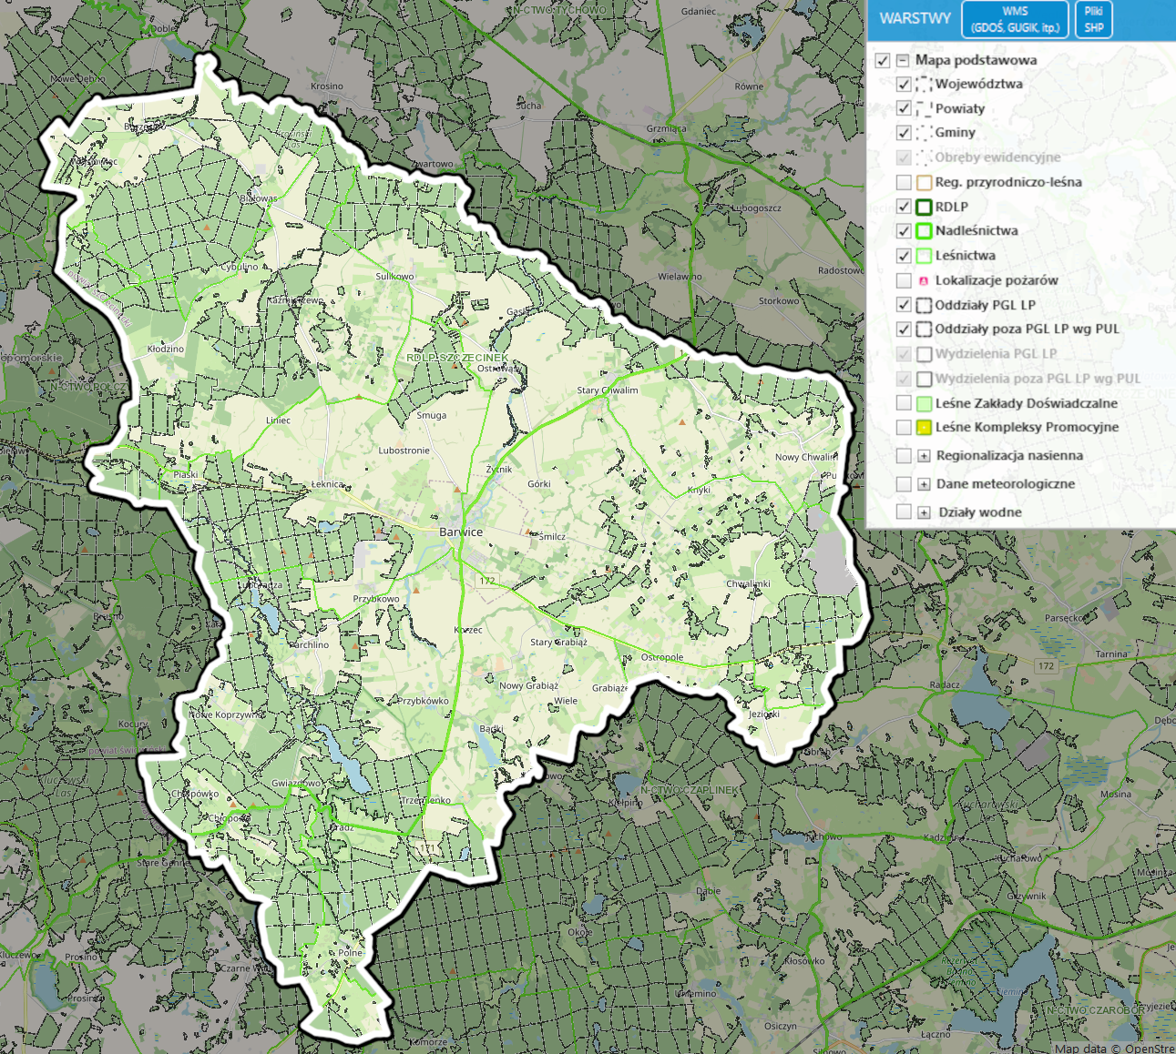
Źródło: Opracowanie własne na podstawie https://www.bdl.lasy.gov.pl
Na obszarze gminy występuje zróżnicowana szata roślinna, co wiąże się z występowaniem blisko siebie terenów rolnych, leśnych oraz obszarów chronionych. Obszar jednostki porastają duże połacie lasów i kompleksów leśnych. Są to przede wszystkim bory sosnowe i mieszane, z udziałem powierzchniowym lasów liściastych i mieszanych.
Wpływ klimatu oceanicznego, spowodował wykształcenie się na terenie gminy gatunków atlantyckich, takich jak m.in. wrzosiec bagienny, seradela drobna, żarnowiec miotlasty, prosienicznik gładki, złoć pochwolistna, szczotlicha siwa, wąkrota zwyczajna, poryblin jeziorny, wywłócznik skrętolistny czy lobelia jeziorna. Dodatkowo do gatunków borealnych (północnych) występujących na tym obszarze można zaliczyć takie gatunki jak: trzcinnik pospolity, bażynę czarną, olszę czarną, bagno zwyczajne, żurawina błotna, borówka bagienna, siódmaczek leśny, buk zwyczajny, olszę szarą, klon zwyczajny czy bez lekarski. Natomiast z gatunków roślin górskich występujących głównie nad rzeką Dębnicą i Parsętą wymienić warto: tojeść gajową, przetacznik, kostrzewa leśną, kozłka bzowego czy kokoryczkę okółkową. Ponadto na terenie gminy Barwice stwierdzono występowanie 798 gatunków flory naczyniowej, ponad 80% stanowią gatunki rodzime, natomiast gatunki obce – antropofity obejmują pozostałe 20% i występują głównie na polach uprawnych i na obrzeżach wsi.
Do gatunków roślin objętych ochroną całkowitą występujących na terenie gminy należą: dzięgiel litwor, pomocnik baldaszkowy, kukułka szerokolistna, wawrzynek wilczełyko, widlicz spłaszczony, rosiczka okrągłolistna, wrzosiec bagienny, śnieżyczka przebiśnieg, bluszcz pospolity, listera jajowata, widłak jałowcowaty, widłak goździsty, grążel żółty, grzybienie białe, podkolan biały, paprotka zwyczajna oraz barwinek pospolity. Natomiast do gatunków objętych ochroną częściową należą: turzyca piaskowa, centuria pospolita, konwalia majowa, kruszyna pospolita, marzanka wonna, kocanki piaskowe, bagno zwyczajne, pierwiosnka lekarska, wilżyna ciernista, porzeczka czarna i kalina koralowa.
Na obszarze gminy, w związku z występowaniem form ochrony przyrody występuje również bogata fauna. Z kręgowców podlegających ochronie gatunkowej wymienić można: minoga strumieniowego, strzeble potokową, kozę, piskorza i ciosa.
Spośród ptactwa stwierdzono tu występowanie 160 gatunków, z czego 8 gatunków z Polskiej Czerwonej Księgi Zwierząt: kanie rudą, kanie czarną, orlika krzykliwego, błotniaka zbożowego, podróżniczka, rybołowa, bielika oraz kulika wielkiego.
Z ssaków występujących na terenie jednostki występują: jeż zachodni, kret europejski, ryjówka aksamitna, ryjówka malutka, rzęsorek rzeczek, nocek duży, nocek wąsatek, nocek rudy, karlik malutki, gacek wielkouch, mopek, zając szarak, wiewiórka pospolita, piżmak, nornica ruda, karczownik, nornik północny, nornik bury, nornik zwyczajny, mysz domowa, szczur wędrowny, badylarka, mysz polna, mysz leśna, mysz zaroślowa, bóbr europejski, lis, jenot, borsuk, wydra, kuna leśna, kuna domowa, tchórz zwyczajny, gronostaj, łasica łaska, dzik, sarna, jeleń szlachetny.
Z płazów występują tu m.in. traszka grzebieniasta, traszka zwyczajna, kumak nizinny, grzebiuszka ziemna, ropucha szara, ropucha paskówka, rzekotka drzewna, żaba jeziorkowa, żaba wodna, żaba śmieszka, żaba trawna i żaba moczarowa, natomiast z gadów jaszczurka zwinka, jaszczurka żyworodna, padalec zwyczajny, zaskroniec zwyczajny czy żmija zygzakowata.

Formy ochrony przyrody
Formami ochrony przyrody w Polsce, w myśl ustawy z dnia 16 kwietnia 2004 r. o ochronie przyrody są: parki narodowe, rezerwaty przyrody, parki krajobrazowe, obszary chronionego krajobrazu, obszary Natura 2000, pomniki przyrody, stanowiska dokumentacyjne, użytki ekologiczne, zespoły przyrodniczo-krajobrazowe, ochrona gatunkowa roślin, zwierząt i grzybów.
Na obszarze gminy Barwice znajdują się:
- Drawski Park Krajobrazowy,
- Obszar Chronionego Krajobrazu Pojezierze Drawskie,
- rezerwat przyrody „Przełom rzeki Dębnicy”,
- Obszar Natura 2000 Dorzecze Parsęty PLH320007,
- Obszar Natura 2000 Jeziora Czaplineckie PLH320039,
- Obszar Natura 2000 Ostoja Drawska PLB320019,
- użytek ekologiczny,
- pomnik przyrody.
Park Krajobrazowy
Drawski Park Krajobrazowy – utworzony został na mocy uchwały nr XVI/49/79 Wojewódzkiej Rady Narodowej w Koszalinie z dnia 24 kwietnia 1979 r. w sprawie utworzenia Drawskiego Parku Krajobrazowego (Dz. Urz. WRN w Koszalinie Nr 6, poz. 13). Park zajmuje powierzchnię 38 360,17 ha, a jego otulina 23 560,41 ha. Szczególnymi celami ochrony Parku są:
- ochrona wartości przyrodniczych, w tym:
  - torfowisk,
  - zasobów wodnych, w szczególności jezior lobeliowych,
  - zróżnicowania limnologicznego jezior,
  - żyznej buczyny pomorskiej w pasie moren czołowych buczyny pomorskiej oraz kwaśnej buczyny,
  - obszarów o dużej naturalnej różnorodności faunistycznej i florystycznej, charakterystycznych dla poszczególnych środowisk naturalnych i półnaturalnych parku;
- ochrona wartości geologicznych, w tym:
- zróżnicowania geomorfologicznego terenu i charakterystycznych krajobrazów,
- stanowisk i tras geologicznych,
- stromych stoków, licznych dolin i wcięć erozyjnych z dużą liczbą nisz źródliskowych;
- ochrona wartości historycznych i kulturowych, w tym:
- dziedzictwa kulturowego i historycznego obszaru pogranicza polsko-pomorsko-brandenburskiego jako świadectwa wielonarodowych nawarstwień kulturowych i historycznych,
- utrzymanie i wyeksponowanie zachowanych zasobów krajobrazu kulturowego i jego struktury;
- ochrona walorów krajobrazowych, w tym:
- punktów i szlaków widokowych,
- pojeziernych krajobrazów z otwarciami widokowymi na jeziora wraz z ich zróżnicowanymi brzegami i wyspami,
- okazałych drzew, układów zieleni komponowanej: alei, szpalerów przydrożnych, założeń parkowych i cmentarnych,
- zachowanie charakterystycznej fizjonomii krajobrazu Pojezierza Drawskiego oraz krajobrazu Wysoczyzny Połczyńskiej.
Obszar parku cechuje się bogactwem fauny i flory. Na jego terenie występują gatunki charakterystyczne dla roślinności atlantyckiej, arktycznej, borealnej, górskiej i południowej. Stwierdzono tutaj występowanie ponad 40 gatunków objętych ochroną prawną, m. in.: wawrzynka wilczełyko, rosiczki okrągłolistnej, pośredniej i długolistnej, storczyka plamistego, krwistego, szerokolistnego i kulistego, paprotki zwyczajnej, wiciokrzewu pomorskiego, lilii złotogłów i kopytnika pospolitego. Ponadto duże zróżnicowanie biotopów Parku stwarza dogodne warunki dla wielu gatunków zwierząt. W zbiornikach wodnych i rzekach występuje ponad 30 gatunków ryb, natomiast obszary przywodne są ostoją dla ptactwa wodno-błotnego, które reprezentują takie gatunki jak m.in. łabędzie, perkozy, kaczki, żurawie, czaple i kormorany.
Rysunek 18. Położenie Drawskiego Parku Krajobrazowego i jego otuliny na terenie gminy Barwice
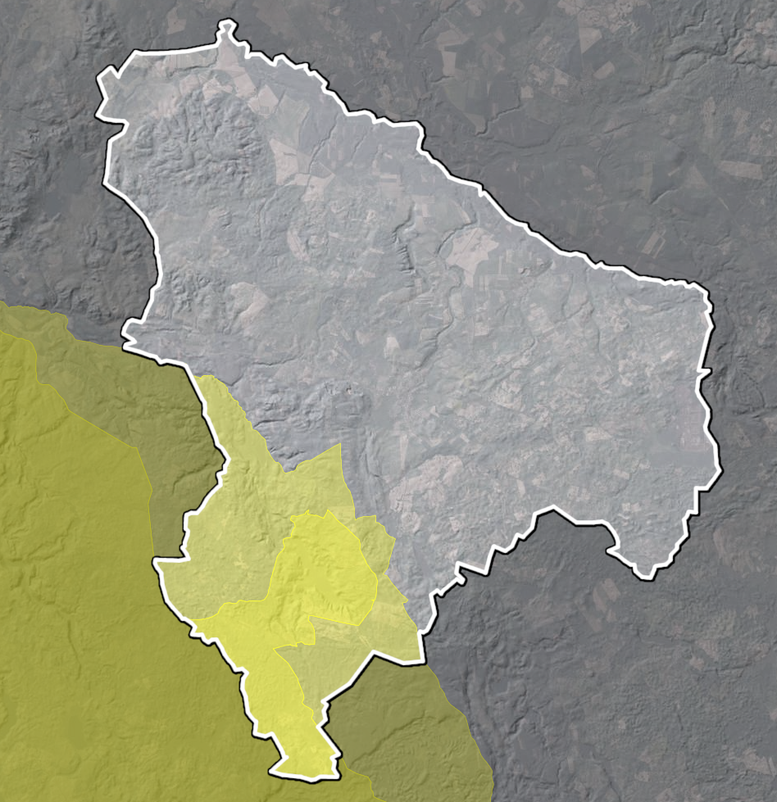
Źródło: Opracowanie własne na podstawie portalu Geoportal, http://mapy.geoportal.gov.pl/
Na ww. obszarze chronionym obowiązują przepisy uchwały nr XXXVII/499/14 Sejmiku Województwa Zachodniopomorskiego z dnia 24 czerwca 2014 r. w sprawie Drawskiego Parku Krajobrazowego, zgodnie z którymi na obszarze Parku zabrania się:
- realizacji przedsięwzięć mogących znacząco oddziaływać na środowisko w rozumieniu przepisów ustawy z dnia 3 października 2008 r. o udostępnianiu informacji o środowisku i jego ochronie, udziale społeczeństwa w ochronie środowiska oraz o ocenach oddziaływania na środowisko (Dz. U. z 2013 r. poz. 1235, poz. 1238, oraz z 2014 r., poz. 587);
- umyślnego zabijania dziko występujących zwierząt, niszczenia ich nor, legowisk, innych schronień i miejsc rozrodu oraz tarlisk i złożonej ikry, z wyjątkiem amatorskiego połowu ryb oraz wykonywania czynności w ramach racjonalnej gospodarki rolnej, leśnej, rybackiej i łowieckiej;
- likwidowania i niszczenia zadrzewień śródpolnych, przydrożnych i nadwodnych, jeżeli nie wynikają z potrzeby ochrony przeciwpowodziowej lub zapewnienia bezpieczeństwa ruchu drogowego lub wodnego lub budowy, odbudowy, utrzymania, remontów lub naprawy urządzeń wodnych;
- pozyskiwania dla celów gospodarczych skał, w tym torfu, oraz skamieniałości, w tym kopalnych szczątków roślin i zwierząt, a także minerałów i bursztynu;
- wykonywania prac ziemnych trwale zniekształcających rzeźbę terenu, z wyjątkiem prac związanych z zabezpieczeniem przeciwpowodziowym lub przeciwosuwiskowym lub budową, odbudową, utrzymaniem, remontem lub naprawą urządzeń wodnych;
- dokonywania zmian stosunków wodnych, jeżeli zmiany te nie służą ochronie przyrody lub racjonalnej gospodarce rolnej, leśnej, wodnej lub rybackiej;
- budowania nowych obiektów budowlanych w pasie szerokości 100 m od linii brzegów rzek, jezior i innych zbiorników wodnych, z wyjątkiem obiektów służących turystyce wodnej, gospodarce wodnej lub rybackiej;
- likwidowania, zasypywania i przekształcania zbiorników wodnych, starorzeczy oraz obszarów wodno-błotnych;
- wylewania gnojowicy, z wyjątkiem nawożenia własnych gruntów rolnych;
- prowadzenia chowu i hodowli zwierząt metodą bezściółkową;
- utrzymywania otwartych rowów ściekowych i zbiorników ściekowych;
- organizowania rajdów motorowych i samochodowych;
- używania łodzi motorowych i innego sprzętu motorowego na otwartych zbiornikach wodnych.
Realizacja założeń POŚ dla gminy Barwice odbywać się będzie zgodnie z ww. przepisami. Przestrzegane będą obowiązujące na tym obszarze zakazy.
Obszary chronionego krajobrazu
Obszar Chronionego Krajobrazu Pojezierze Drawskie – zajmuje powierzchnię 92 616,40 ha i powstał na mocy uchwały nr Wojewódzkiej Rady Narodowej w Koszalinie z dnia 17 listopada 1975 r. w sprawie stref chronionego krajobrazu (Dz. Urz. WRN w Koszalinie nr 9, poz. 49). Obszar obejmuje następujące cenne pod względem przyrodniczym i krajobrazowym tereny:
- Jezioro Drawsko z licznymi zatokami o mocno wyniesionych przybrzeżnych skarpach, porośniętych starodrzewiami, głównie buczyn Deschampsio Flexuosae-Fagetum, z wieloma niewielkimi wysepkami i dużą wyspą Bielawą;
- Dolina rz. Drawy z mocno zróżnicowaną roślinnością wodną z Potametea i szuwarową Phragmitetea;
- Bogactwo jezior, które nie są przeżyźnione oraz liczne zbiorniki dystroficzne i oligotroficzne, w tym lobeliowe jezioro Łęka;
- Duże kompleksy siedlisk olsowych i łęgowych z towarzyszącą im roślinnością źródliskową, szuwarową i ziołoroślową typu okrajkowego;
- Rozległy kompleks eu- i mezotroficznych lasów liściastych w strefie pagórów morenowych na północy gminy (Nadleśnictwo Połczyn Zdrój), z przewagą siedlisk Melico-Fagetum i Deschampsio-Fagetum, z dużym udziałem starodrzewi, skupiających leśne gatunki z rzędu Fagetalia;
- Wyjątkowe bogactwo śródleśnych i śródpolnych oczek wytopiskowych z roślinnością torfowiskową, na terenie całego obszaru;
- Ok. 45 gatunków chronionych oraz blisko 55 regionalnie zagrożonych wymarciem;
- Około 30 nieczynnych cmentarzy ewangelickich, w obrębie, których swe stanowiska mają liczne gatunki prawnie chronione, są miejscem występowania pomników przyrody, nierzadko też placówkami starodrzewi, jak również regeneracyjno-degeneracyjnych postaci grądów Stellario-Carpinetum, dużo rzadziej kwaśnej dąbrowy trzcinnikowej Calamagrostio arundinaceae-Quercetum;
- Parki podworskie ze starodrzewiami między innymi w: Drahimku, Kaleńsku Nowym, Pławnie, Rzepowie oraz pałacowy w Siemczynie;
- Pomniki przyrody;
- 35 użytków ekologicznych przewidzianych do ochrony, w Planie ochrony DPK, mających chronić głównie biotopy bagienne; kilka użytków z bogatymi populacjami storczyków;
- Dwa kolejne przewidziane do ochrony użytki ekologiczne UE-1 i UE-2; jeden ze stanowiskiem regionalnie bardzo rzadkiego ostrożenia łąkowego Cirsium rivulare, reprezentującego element górski na niżu;
- Siedlisko bytowania wielu cennych gatunków ryb, płazów, gadów i ssaków;
- Kilkadziesiąt alei przydrożnych drzew pełniących funkcje liniowych korytarzy ekologicznych.
Na obszarze tym obowiązuje obwieszczenie Sejmiku Województwa Zachodniopomorskiego z dnia 29 kwietnia 2021 r. w sprawie ogłoszenia jednolitego tekstu uchwały w sprawie obszarów chronionego krajobrazu, w której zakazuje się na tym obszarze:
- zabijania dziko występujących zwierząt, niszczenia ich nor, legowisk, innych schronień i miejsc rozrodu oraz tarlisk, złożonej ikry, z wyjątkiem amatorskiego połowu ryb oraz wykonywania czynności związanych z racjonalną gospodarką rolną, leśną, rybacką i łowiecką;
- realizacji przedsięwzięć mogących znacząco oddziaływać na środowisko w rozumieniu przepisów ustawy z dnia 3 października 2008 r. o udostępnianiu informacji o środowisku i jego ochronie, udziale społeczeństwa w ochronie środowiska oraz o ocenach oddziaływania na środowisko;
- likwidowania i niszczenia zadrzewień śródpolnych, przydrożnych i nadwodnych, jeżeli nie wynikają one z potrzeby ochrony przeciwpowodziowej i zapewnienia bezpieczeństwa ruchu drogowego lub wodnego lub budowy, odbudowy, utrzymania, remontów lub naprawy urządzeń wodnych;
- wydobywania do celów gospodarczych skał, w tym torfu, oraz skamieniałości, w tym kopalnych szczątków roślin i zwierząt, a także minerałów i bursztynu;
- wykonywania prac ziemnych trwale zniekształcających rzeźbę terenu, z wyjątkiem prac związanych z zabezpieczeniem przeciwsztormowym, przeciwpowodziowym lub przeciwosuwiskowym lub utrzymaniem, budową, odbudową, naprawą lub remontem urządzeń wodnych;
- dokonywania zmian stosunków wodnych, jeżeli służą innym celom niż ochrona przyrody lub zrównoważone wykorzystanie użytków rolnych i leśnych oraz racjonalna gospodarka wodna lub rybacka;
- likwidowania naturalnych zbiorników wodnych, starorzeczy i obszarów wodno-błotnych;
- budowania nowych obiektów budowlanych w pasie szerokości 100 m od:
  - linii brzegów rzek, jezior i innych naturalnych zbiorników wodnych,
  - zasięgu lustra wody w sztucznych zbiornikach wodnych usytuowanych na wodach płynących przy normalnym poziomie piętrzenia określonym w pozwoleniu wodnoprawnym, o którym mowa w art. 389 pkt 1 ustawy z dnia 20 lipca 2017 r. - Prawo wodne,
– z wyjątkiem urządzeń wodnych oraz obiektów służących prowadzeniu racjonalnej gospodarki rolnej, leśnej lub rybackiej.
Realizacja założeń POŚ dla gminy Barwice odbywać się będzie zgodnie z ww. przepisami. Przestrzegane będą obowiązujące na tym obszarze zakazy.
Rysunek 19. Położenie obszaru chronionego krajobrazu Pojezierze Drawskie i jego otuliny na terenie gminy Barwice
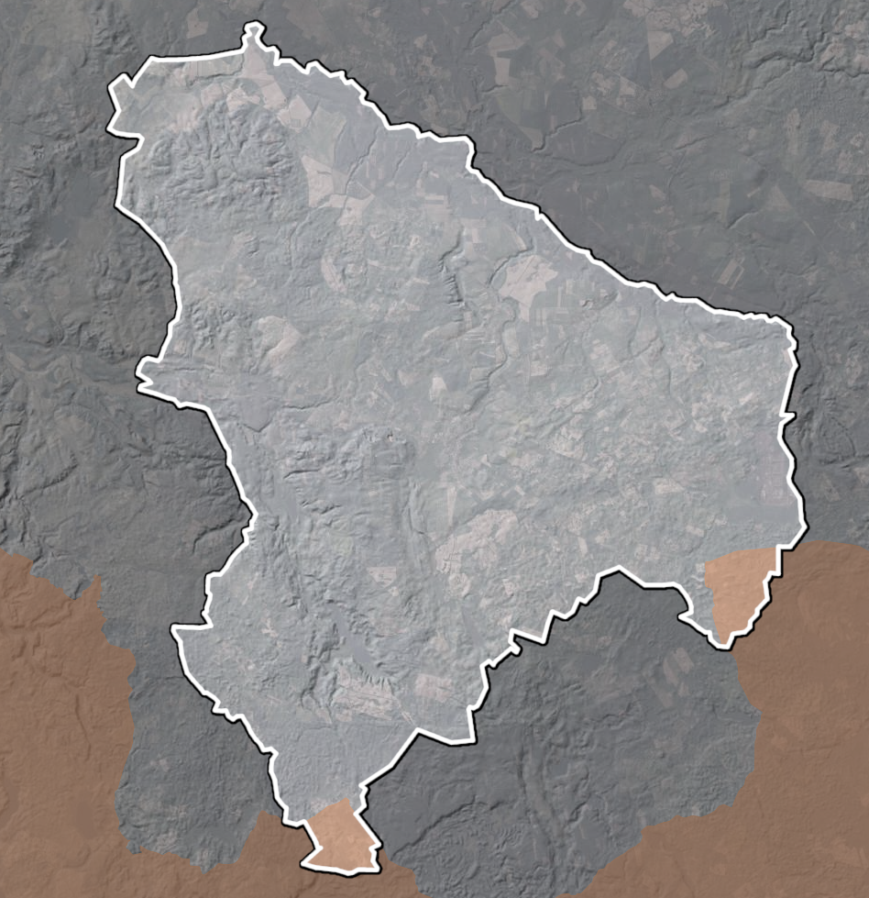
Źródło: Opracowanie własne na podstawie portalu Geoportal, http://mapy.geoportal.gov.pl/
Rezerwat przyrody
Na terenie rezerwatów przyrody obowiązują przepisy z art. 15 ustawy z dnia 16 kwietnia 2004 r. o ochronie przyrody (Dz.U. z 2021 r. poz. 1098), zgodnie z którymi na terenie rezerwatu zabrania się:
- budowy lub przebudowy obiektów budowlanych i urządzeń technicznych, z wyjątkiem obiektów i urządzeń służących celom parku narodowego albo rezerwatu przyrody;
- chwytania lub zabijania dziko występujących zwierząt, zbierania lub niszczenia jaj, postaci młodocianych i form rozwojowych zwierząt, umyślnego płoszenia zwierząt kręgowych, zbierania poroży, niszczenia nor, gniazd, legowisk i innych schronień zwierząt oraz ich miejsc rozrodu;
- polowania, z wyjątkiem obszarów wyznaczonych w planie ochrony lub zadaniach ochronnych ustanowionych dla rezerwatu przyrody;
- pozyskiwania, niszczenia lub umyślnego uszkadzania roślin oraz grzybów;
- użytkowania, niszczenia, umyślnego uszkadzania, zanieczyszczania i dokonywania zmian obiektów przyrodniczych, obszarów oraz zasobów, tworów i składników przyrody;
- zmiany stosunków wodnych, regulacji rzek i potoków, jeżeli zmiany te nie służą ochronie przyrody;
- pozyskiwania skał, w tym torfu, oraz skamieniałości, w tym kopalnych szczątków roślin i zwierząt, minerałów i bursztynu;
- niszczenia gleby lub zmiany przeznaczenia i użytkowania gruntów;
- palenia ognisk i wyrobów tytoniowych oraz używania źródeł światła o otwartym płomieniu, z wyjątkiem miejsc wyznaczonych przez dyrektora parku narodowego, a w rezerwacie przyrody – przez regionalnego dyrektora ochrony środowiska;
- prowadzenia działalności wytwórczej, handlowej i rolniczej, z wyjątkiem miejsc wyznaczonych w planie ochrony;
- stosowania chemicznych i biologicznych środków ochrony roślin i nawozów;
- zbioru dziko występujących roślin i grzybów oraz ich części, z wyjątkiem miejsc wyznaczonych przez dyrektora parku narodowego, a w rezerwacie przyrody – przez regionalnego dyrektora ochrony środowiska;
- połowu ryb i innych organizmów wodnych, z wyjątkiem miejsc wyznaczonych w planie ochrony lub zadaniach ochronnych;
- ruchu pieszego, rowerowego, narciarskiego i jazdy konnej wierzchem, z wyjątkiem szlaków i tras narciarskich wyznaczonych przez dyrektora parku narodowego, a w rezerwacie przyrody – przez regionalnego dyrektora ochrony środowiska;
- wprowadzania psów na obszary objęte ochroną ścisłą i czynną, z wyjątkiem miejsc wyznaczonych w planie ochrony, psów pasterskich wprowadzanych na obszary objęte ochroną czynną, na których plan ochrony albo zadania ochronne dopuszczają wypas oraz psów asystujących w rozumieniu art. 2 pkt 11 ustawy z dnia 27 sierpnia 1997 r. o rehabilitacji zawodowej i społecznej oraz zatrudnianiu osób niepełnosprawnych (Dz. U. z 2019 r. poz. 1172, 1495, 1696 i 1818);
- wspinaczki, eksploracji jaskiń lub zbiorników wodnych, z wyjątkiem miejsc wyznaczonych przez dyrektora parku narodowego, a w rezerwacie przyrody – przez regionalnego dyrektora ochrony środowiska;
- ruchu pojazdów poza drogami publicznymi oraz poza drogami położonymi na nieruchomościach stanowiących własność parków narodowych lub będących w użytkowaniu wieczystym parków narodowych, wskazanymi przez dyrektora parku narodowego, a w rezerwacie przyrody przez regionalnego dyrektora ochrony środowiska;
- umieszczania tablic, napisów, ogłoszeń reklamowych i innych znaków niezwiązanych z ochroną przyrody, udostępnianiem parku albo rezerwatu przyrody, edukacją ekologiczną, z wyjątkiem znaków drogowych i innych znaków związanych z ochroną bezpieczeństwa i porządku powszechnego;
- zakłócania ciszy;
- używania łodzi motorowych i innego sprzętu motorowego, uprawiania sportów wodnych i motorowych, pływania i żeglowania, z wyjątkiem akwenów lub szlaków wyznaczonych przez dyrektora parku narodowego, a w rezerwacie przyrody – przez regionalnego dyrektora ochrony środowiska;
- wykonywania prac ziemnych trwale zniekształcających rzeźbę terenu;
- biwakowania, z wyjątkiem miejsc wyznaczonych przez dyrektora parku narodowego, a w rezerwacie przyrody – przez regionalnego dyrektora ochrony środowiska;
- prowadzenia badań naukowych – w parku narodowym bez zgody dyrektora parku, a w rezerwacie przyrody – bez zgody regionalnego dyrektora ochrony środowiska;
- wprowadzania gatunków roślin, zwierząt lub grzybów, bez zgody ministra właściwego do spraw środowiska;
- wprowadzania organizmów genetycznie zmodyfikowanych;
- organizacji imprez rekreacyjno-sportowych – w parku narodowym bez zgody dyrektora parku narodowego, a w rezerwacie przyrody bez zgody regionalnego dyrektora ochrony środowiska.
Realizacja założeń POŚ dla gminy Barwice odbywać się będzie zgodnie z ww. przepisami. Przestrzegane będą obowiązujące na tym obszarze zakazy.
Przełom rzeki Dębnicy - obszar o powierzchni 138,59 ha. Został uznany za rezerwat zarządzeniem nr 7/2009 Regionalnego Dyrektora Ochrony Środowiska w Szczecinie z dnia 9 stycznia 2009 r. w sprawie uznania za rezerwat przyrody „Przełom rzeki Dębnicy” (Dz. Urz. z 2009 r. Nr 5, poz. 193). Celem ochrony przyrody w rezerwacie jest zachowanie młodoglacjalnego krajobrazu z przełomem rzeki, o podgórskim charakterze, przez wał moreny czołowej. Obszar rezerwatu obejmuje dolinę Dębnicy z bogatą i zróżnicowaną florą i fauną, w tym stanowiskami widłozębu zielonego Dicranum viride, hildenbrandii rzecznej Hildenbrandtia rivularis i pliszki górskiej Motacilla cinerea.
Tabela 33. Charakterystyka rezerwatu przyrody Przełom rzeki Dębnicy
Rodzaj rezerwatu | krajobrazowy
Typ rezerwatu | krajobrazów
Podtyp rezerwatu | krajobrazów naturalnych
Typ ekosystemu | różnych ekosystemów
Podtyp ekosystemu | lasów i wód
Źródło: Centralny Rejestr Form Ochrony Przyrody crfop.gdos.gov.pl/
Ponadto dla rezerwatu „Przełom rzeki Dębnicy” ustanowiony został plan ochrony - zarządzenie nr 21/2013 Regionalnego Dyrektora Ochrony Środowiska w Szczecinie z dnia 28 maja 2013 r. w sprawie ustanowienia planu ochrony dla rezerwatu przyrody „Przełom Rzeki Dębnicy” zmienione przez zarządzenie Regionalnego Dyrektora Ochrony Środowiska w Szczecinie z dnia 8 maja 2017 r.
Tabela 34. Identyfikacja oraz określenie sposobów eliminacji lub ograniczania istniejących i potencjalnych zagrożeń wewnętrznych i zewnętrznych oraz ich skutków dla rezerwatu przyrody „Przełom rzeki Dębnicy”
Lp. | Identyfikacja istniejących i potencjalnych zagrożeń wewnętrznych i zewnętrznych | Sposoby eliminacji lub ograniczenia istniejących i potencjalnych zagrożeń wewnętrznych i zewnętrznych oraz ich skutków
Zagrożenia wewnętrzne istniejące
1. | Drzewostany niezgodne z siedliskiem, zniekształcenie siedlisk i ich degeneracja. | W obrębie młodników zdecydowanie faworyzować gatunki zgodne z siedliskiem, kosztem gatunków obcych siedliskowo, tj. modrzewia europejskiego Larix decidua i świerka pospolitego Picea abies.  W obrębie zwartych nasadzeń świerka protegować gatunki liściaste.  W obrębie drzewostanów częściowo niezgodnych z siedliskiem, tj. głównie płatów kwaśnej i żyznej buczyny zdominowanych przez świerk, ale także świerczyny na siedliskach grądowych (północna część rezerwatu) usuwanie gatunków iglastych w celu stopniowej przebudowy drzewostanu.
2. | Ekspansja rdestowca ostrokończystego Reynoutria japonica. | Eliminacja gatunku przy wykorzystaniu metod kombinowanych (zwalczania mechaniczno-chemicznego połączonych z wybraniem i usunięciem gleby z obszaru rezerwatu).
3. | Sukcesja drzew i krzewów lekkonasiennych na obszarze łąk w rezerwacie. | Coroczne mechaniczne koszenie.
4. | Obniżenie poziomu rzeki Dębnicy w granicach rezerwatu oraz związane z tym przekształcenia w siedliskach z nią związanych. | Likwidacja nielegalnych spiętrzeń na rzece Dębnicy, utrzymanie drożności rzeki i coroczna kontrola.
Zagrożenia wewnętrzne potencjalne
5. | Brak | Brak
Zagrożenia zewnętrzne istniejące
6. | Zakłócanie biegu rzeki (tamy, zmiana koryta) przez bliżej nieokreślone osoby w celu spiętrzenia wody w sąsiadujących zbiornikach usytuowanych wzdłuż rzeki Dębnicy. | Likwidacja nielegalnych spiętrzeń i regularny monitoring.
7. | Niekontrolowana penetracja rezerwatu związana z jego zaśmiecaniem. | Zebranie śmieci z miejsc ich nagromadzenia (głównie w okolicach Uradza) i regularny monitoring.  Utrzymanie drożności wyznaczonego w rezerwacie szlaku oraz sprawności technicznej posadowionej na jego trasie „małej infrastruktury„ turystycznej.  Egzekwowanie zakazów obowiązujących w granicach rezerwatu poprzez działania prewencyjne organów ścigania.
8. | Zagrożenie pożarowe oraz wycieku olejów z maszyn rolniczych podczas kolizji z konarami drzew rosnących w rezerwacie i zachodzących na graniczące prywatne grunty rolne. | Cięcia pielęgnacyjne oraz obalanie drzew, z obszaru rezerwatu graniczącego z prywatnymi gruntami rolnymi, stwarzających bezpośrednie zagrożenie pożarowe i/lub wycieku olejów z maszyn rolniczych podczas kolizji z ich konarami. Utrzymanie infrastruktury przeciwpożarowej w rezerwacie.
9. | Spływy ścieków bytowych z działek przyległych do rezerwatu, wpływające eutrofizująco na ekosystemy wodne rezerwatu i przyśpieszoną sukcesję. | Podjęcie inicjatyw przewidzianych prawem mających na celu dokładną kontrolę istniejących i projektowanych szamb (w obrębie ewidencyjnym Gwiazdowo gminy Barwice) oraz w oparciu o ich wyniki podejmowanie działań zmierzających do ograniczenia negatywnego oddziaływania.
Zagrożenia zewnętrzne potencjalne
10. | Brak | Brak
Źródło: Zarządzenie nr 21/2013 Regionalnego Dyrektora Ochrony Środowiska w Szczecinie z dnia 28 maja 2013 r. w sprawie ustanowienia planu ochrony dla rezerwatu przyrody „Przełom Rzeki Dębnicy” zmienione przez zarządzenie Regionalnego Dyrektora Ochrony Środowiska w Szczecinie z dnia 8 maja 2017 r.
Rysunek 20. Rezerwat przyrody „Przełom rzeki Dębnicy” na terenie gminy Barwice
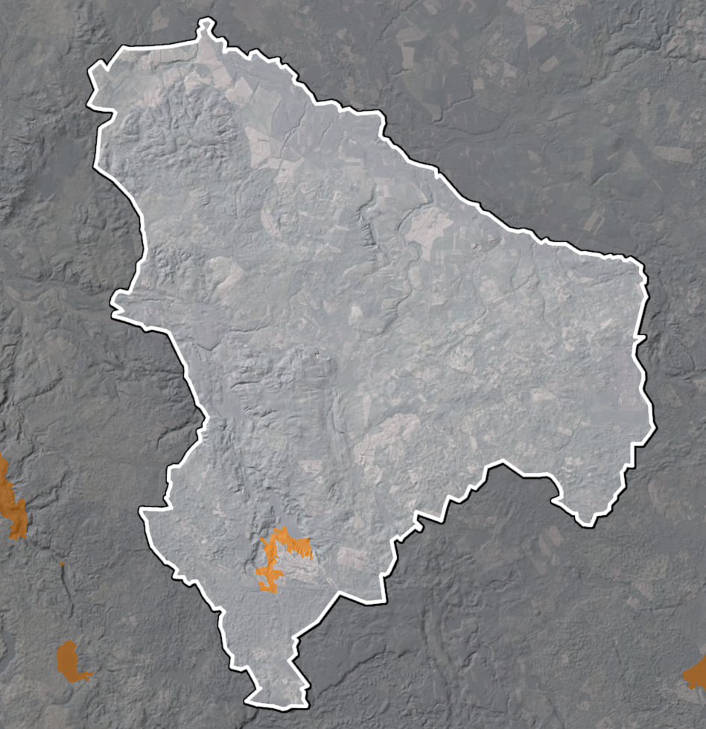
Źródło: Opracowanie własne na podstawie portalu Geoportal, http://mapy.geoportal.gov.pl/
Obszary Natura 2000
Zgodnie z przepisami art. 33 ustawy z dnia 16 kwietnia 2004 r. o ochronie przyrody (Dz.U. z 2021 r. poz. 1098) na Obszarach Natura 2000 wprowadza się następujące zakazy: podejmowanie działań mogących osobno lub w połączeniu z innymi działaniami, znacząco negatywnie oddziaływać na cele ochrony obszaru Natura 2000, w tym w szczególności: pogorszyć stan siedlisk przyrodniczych lub siedlisk gatunków roślin i zwierząt, dla których ochrony wyznaczono obszaru Natura 2000, wpłynąć negatywnie na gatunki, dla których ochrony został wyznaczony obszar Natura 2000, pogorszyć integralność obszaru Natura 2000 lub jego powiązania z innymi obszarami.
Realizacja założeń POŚ dla gminy Barwice odbywać się będzie zgodnie z ww. przepisami. Przestrzegane będą obowiązujące na tym obszarze zakazy.
Dorzecze Parsęty (Kod obszaru: 27710,43) – Specjalny obszar ochrony siedlisk (Dyrektywa Siedliskowa), który obejmuje powierzchnię 27 710,43 ha. Obszar został utworzony Decyzją Komisji z dnia 13 listopada 2007 r. przyjmująca, na mocy dyrektywy Rady 92/43/EWG, pierwszy zaktualizowany wykaz terenów mających znaczenie dla Wspólnoty, składających się na kontynentalny region biogeograficzny (notyfikowana jako dokument C(2007)5043)(2008/25/WE).
Obszar wyróżnia się najlepszymi w Polsce warunkami dla tarła łososi i troci wędrownej, pstrąga potokowego i lipienia oraz obecność w rzece licznej populacji strzebli potokowej, certy i węgorza pochodzenia naturalnego. Na terenie Ostoi znajdują się ponadto duże skupiska źródeł wapiennych i nawapiennych oraz duże zróżnicowanie wielu typów mokradeł. Dodatkowo służy jako naturalny korytarz ekologiczny o znaczeniu lokalnym i regionalnym oraz jest ważnym miejscem wypoczynku i rekreacji.
Jeziora Czaplineckie (Kod obszaru: PLH320039) – Specjalny obszar ochrony siedlisk (Dyrektywa Siedliskowa), który obejmuje powierzchnię 32 249,69 ha. Obszar został utworzony Decyzją Komisji z dnia 12 grudnia 2008 r. przyjmująca na mocy dyrektywy Rady 92/43/EWG drugi zaktualizowany wykaz terenów mających znaczenie dla Wspólnoty składających się na kontynentalny region biogeograficzny (notyfikowana jako dokument nr C(2008) 8039)(2009/93/WE).
Na terenie Obszaru stwierdzono występowanie 18 rodzajów siedlisk z Załącznika I Dyrektywy Rady 92/43/EWG oraz prawie 750 gatunków roślin naczyniowych (w tym 28 objętych całkowitą ochroną gatunkową, a 14 ochroną częściową). Występują tu gatunki charakterystyczne dla roślinności atlantyckiej, arktycznej, borealnej, górskiej oraz ciepłolubne. Bogato prezentuje się również flora mchów, która reprezentowana jest przez 274 gatunki, z których 30 uznano za zagrożone w Polsce. W jeziorach i ciekach wodnych żyje 36 gatunków ryb i 1 gatunek krągłoustych, w tym 5 gatunków objętych ochroną prawną. Bytuje tu także 12 gatunków płazów i 5 gadów oraz 41 gatunków ssaków, W tym 9 gatunków roślin i zwierząt znajduje się Załączniku II Dyrektywy Rady 92/43/EWG. Awifauna liczy 148 gatunków lęgowych. Z gatunków zagrożonych wyginięciem gniazdują tu: bielik, orlik krzykliwy, kania ruda, bociana czarny i bocian biały.
Dla obszaru obowiązuje plan zadań ochronnych ustanowiony zarządzeniem Regionalnego Dyrektora Ochrony Środowiska w Szczecinie z dnia 29 kwietnia 2014 r. zmienionym zarządzeniem Regionalnego Dyrektora Ochrony Środowiska w Szczecinie z dnia 27 października 2017 r.

Tabela 35. Identyfikacja istniejących i potencjalnych zagrożeń dla zachowania właściwego stanu ochrony siedlisk przyrodniczych oraz gatunków zwierząt i ich siedlisk będących przedmiotami ochrony obszaru Natura 2000 Jeziora Czaplineckie
Lp. | Przedmiot ochrony | Zagrożenia
Lp. | Przedmiot ochrony | Istniejące | Potencjalne
1. | 3110  Jeziora lobeliowe | Wszystkie stanowiska w obszarze Natura 2000  A02.01 Intensyfikacja rolnictwa;  A08 Nawożenie (nawozy sztuczne);  E03.04 Inne odpady;  E01.04 Inna zabudowa;  F02.03 Wędkarstwo;  G02.10 Inne kompleksy sportowe  i rekreacyjne;  G05.01 Wydeptywanie, nadmierne  użytkowanie. | Wszystkie stanowiska w obszarze Natura 2000  B02.02 Wycinka lasu;  D01.02 Drogi, autostrady;  E01 Tereny zurbanizowane, tereny zamieszkane;  G01.08 Inne rodzaje sportu i aktywnego wypoczynku;  H01.05 Rozproszone zanieczyszczenie wód powierzchniowych z powodu działalności związanej z rolnictwem i leśnictwem;  H01.08 Rozproszone zanieczyszczenie wód powierzchniowych z powodu ścieków z gospodarstw domowych;  H02.02 Zanieczyszczenia wód podziemnych z powodu przecieków ze składowisk odpadów;  H02.06 rozproszone zanieczyszczenie wód podziemnych z powodu działalności związanej z rolnictwem i leśnictwem;  H02.07 rozproszone zanieczyszczenie wód podziemnych z powodu terenów nieskanalizowanych.
2. | 3140  Twardowodne oligo- i mezotroficzne zbiorniki wodne z podwodnymi łąkami ramienic Charetea | Wszystkie stanowiska w obszarze Natura 2000  E01.03 Zabudowa rozproszona;  F01.01 Intensywna hodowla ryb, intensyfikacja;  F02.03 Wędkarstwo;  G01 Sporty i różne formy czynnego wypoczynku, rekreacji, uprawiane w plenerze;  G05.01 Wydeptywanie, nadmierne użytkowanie. | Wszystkie stanowiska w obszarze Natura 2000  B02.02 Wycinka lasu;  E01.03 Zabudowa rozproszona;  F01.01 Intensywna hodowla ryb, intensyfikacja;  H01.05 Rozproszone zanieczyszczenie wód powierzchniowych z powodu działalności związanej z rolnictwem i leśnictwem;  H01.08 Rozproszone zanieczyszczenie wód powierzchniowych z powodu ścieków z gospodarstw domowych;  H02.07 Rozproszone zanieczyszczenie wód podziemnych z powodu terenów nieskanalizowanych.
3. | 3150  Starorzecza i naturalne eutroficzne zbiorniki wodne ze zbiorowiskami z Nympheion, Potamion | Wszystkie stanowiska w obszarze Natura 2000  E03 Odpady, ścieki;  F02.03 Wędkarstwo;  G05.01 Wydeptywanie, nadmierne użytkowanie;  H01.05 Rozproszone zanieczyszczenie wód powierzchniowych z powodu działalności związanej z rolnictwem i leśnictwem | Wszystkie stanowiska w obszarze Natura 2000  A05 Hodowla zwierząt (bez wypasu),  A08 Nawożenie (nawozy sztuczne);  B02.02 Wycinka lasu;  E03 Odpady, ścieki;  E01.03 Zabudowa rozproszona;  F01.01 intensywna hodowla ryb, intensyfikacja;  F02 Rybołówstwo i zbieranie zasobów wodnych;  H01.05 Rozproszone zanieczyszczenie wód powierzchniowych z powodu działalności związanej z rolnictwem i leśnictwem;  K02.02 nagromadzenie materii organicznej;  K02.03 eutrofizacja (naturalna).
4. | 3160  Naturalne, dystroficzne zbiorniki wodne | Wszystkie stanowiska w obszarze Natura 2000  U – nieznane zagrożenie lub nacisk | Wszystkie stanowiska w obszarze Natura 2000  B02 Gospodarka leśna i plantacyjna, użytkowanie lasów i plantacji;  B02.02 Wycinka lasu;  F02.03 Wędkarstwo;  G05.01 Wydeptywanie, nadmierne użytkowanie;  J02.05.03 Modyfikowanie akwenów wód stojących;  K02.03 Eutrofizacja (naturalna);  K02.04 Zakwaszenie (naturalne)
5. | 3260  Nizinne i podgórskie rzeki ze zbiorowiskami włosieniczników Ranunculion fluitantis | Wszystkie stanowiska w obszarze Natura 2000  U – Nieznane zagrożenie lub nacisk | Wszystkie stanowiska w obszarze Natura 2000  A05 Hodowla zwierząt (bez wypasu);  A07 Stosowanie biocydów, hormonów i substancji chemicznych;  A08 Nawożenie (nawozy sztuczne);  B02 Gospodarka leśna i plantacyjna, użytkowanie lasów i plantacji;  H01.04 Rozproszone zanieczyszczenie wód powierzchniowych za pośrednictwem przelewów burzowych lub odpływów ścieków komunalnych;  H02 Zanieczyszczenie wód podziemnych (źródła punktowe i rozproszone);  J02.01.02 Osuszanie terenów morskich, ujściowych, bagiennych.
6. | 6410  Zmiennowilgotne łąki trzęślicowe (Molinion) | Wszystkie stanowiska w obszarze Natura 2000  A03.03 Zaniechanie/brak koszenia | Wszystkie stanowiska w obszarze Natura 2000  J02 Spowodowane przez człowieka zmiany stosunków wodnych;  K02.01 Zmiana składu gatunkowego (sukcesja).
7. | 6430  Ziołorośla górskie (Adenostylion alliariae) i ziołorośla nadrzeczne (Convolvuletalia sepium) | Wszystkie stanowiska w obszarze Natura 2000  U – Nieznane zagrożenie lub nacisk | Wszystkie stanowiska w obszarze Natura 2000  E03.01 Pozbywanie się odpadów z gospodarstw domowych / obiektów rekreacyjnych;  I01 Obce gatunki inwazyjne;  J02.03 Regulowanie (prostowanie) koryt rzecznych i zmiana przebiegu koryt rzecznych.
8. | 6510  Niżowe i górskie świeże łąki użytkowane ekstensywnie  (Arrhenatherion  elatioris) | Wszystkie stanowiska w obszarze Natura 2000  A03.03 Zaniechanie/brak koszenia | Wszystkie stanowiska w obszarze Natura 2000  E01 Tereny zurbanizowane, tereny zamieszkane;  J02 Spowodowane przez człowieka zmiany stosunków wodnych;  K02.01 zmiana składu gatunkowego (sukcesja).
9. | 7110  Torfowiska wysokie z roślinnością torfotwórczą (żywe) | Wszystkie stanowiska w obszarze Natura 2000  X – brak zagrożeń | Wszystkie stanowiska w obszarze Natura 2000  B02.02 Wycinka lasu;  J02.01 Zasypywanie terenu, melioracje i osuszanie (ogólnie);  K02 Ewolucja biocenotyczna, sukcesja.
10. | 7120  Torfowiska wysokie zdegradowane zdolne do naturalnej i stymulowanej regeneracji | Wszystkie stanowiska w obszarze Natura 2000  U – Nieznane zagrożenie lub nacisk | Wszystkie stanowiska w obszarze Natura 2000  J02.01 Zasypywanie terenu, melioracje i osuszanie (ogólnie);  K02 Ewolucja biocenotyczna, sukcesja;
11. | 7140  Torfowiska przejściowe i trzęsawiska (przeważnie z roślinnością z Scheuchzerio- Caricetea) | Wszystkie stanowiska w obszarze Natura 2000  U – nieznane zagrożenie lub nacisk | Wszystkie stanowiska w obszarze Natura 2000  B01 Zalesianie terenów otwartych;  B02.02 Wycinka lasu;  H01.04 Rozproszone zanieczyszczenie wód powierzchniowych za pośrednictwem przelewów burzowych lub odpływów ścieków komunalnych;  H01.05 Rozproszone zanieczyszczenie wód powierzchniowych z powodu działalności związanej z rolnictwem i leśnictwem;  J02.01 Zasypywanie terenu, melioracje i osuszanie (ogólnie),  K02 ewolucja biocenotyczna, sukcesja;
12. | 7150  Obniżenia na podłożu torfowym z roślinnością ze związku Rhynchosporion | Wszystkie stanowiska w obszarze Natura 2000  U – nieznane zagrożenie lub nacisk | Wszystkie stanowiska w obszarze Natura 2000  B01 Zalesianie terenów otwartych;  G05.01 Wydeptywanie, nadmierne użytkowanie;  J02.01 Zasypywanie terenu, melioracje i osuszanie (ogólnie);  K02 Ewolucja biocenotyczna, sukcesja.
13. | 7210  Torfowiska nakredowe (Cladietum marisci, Caricetum buxbaumii, Schoenetum nigricantis) | Wszystkie stanowiska w obszarze Natura 2000  U – Nieznane zagrożenie lub nacisk | Wszystkie stanowiska w obszarze Natura 2000  B01 Zalesianie terenów otwartych;  G05.01 Wydeptywanie, nadmierne użytkowanie;  J02.01 Zasypywanie terenu, melioracje i osuszanie (ogólnie);  K02 Ewolucja biocenotyczna, sukcesja.
14. | 7220  Źródliska wapienne ze zbiorowiskami Cratoneurion commutati | Wszystkie stanowiska w obszarze Natura 2000  U – Nieznane zagrożenie lub nacisk | Wszystkie stanowiska w obszarze Natura 2000  B02.02 Wycinka lasu;  E03.01 Pozbywanie się odpadów z gospodarstw domowych/obiektów rekreacyjnych;  J02.01 Zasypywanie terenu, melioracje i osuszanie (ogólnie).
15. | 9110  Kwaśne buczyny (Luzulo-Fagenion) | Wszystkie stanowiska w obszarze Natura 2000  B02.04 Usuwanie martwych i umierających drzew | Wszystkie stanowiska w obszarze Natura 2000  B02.01.02 Odnawianie lasu po wycince (drzewa nierodzime);  B02.03 Usuwanie podszytu;  B03 Eksploatacja lasu bez odnawiania czy naturalnego odrastania;  D01.01 Ścieżki, szlaki piesze, szlaki rowerowe.
16. | 9130  Żyzne buczyny  (Dentario glandulosae-Fagenion, Galio odorati-Fagenion) | Wszystkie stanowiska w obszarze Natura 2000  B02.04 Usuwanie martwych i umierających drzew | Wszystkie stanowiska w obszarze Natura 2000  B02.01.02 Odnawianie lasu po wycince (drzewa nierodzime);  B02.03 Usuwanie podszytu;  B03 Eksploatacja lasu bez odnawiania czy naturalnego odrastania;  D01.01 Ścieżki, szlaki piesze, szlaki rowerowe.
17. | 9160  Grąd subatlantycki (Stellario-Carpinetum) | Wszystkie stanowiska w obszarze Natura 2000  B02.04 Usuwanie martwych i umierających drzew | Wszystkie stanowiska w obszarze Natura 2000  B02.01.02 Odnawianie lasu po wycince (drzewa nierodzime);  B02.03 Usuwanie podszytu,  B03 eksploatacja lasu bez odnawiania czy naturalnego odrastania;  D01.01 Ścieżki, szlaki piesze, szlaki rowerowe.
18. | 91D0  Bory i lasy bagienne  (Vaccinio uliginosi-Betuletum pubescentis, Vaccinio uliginosi-Pinetum) | Wszystkie stanowiska w obszarze Natura 2000  U – Nieznane zagrożenie lub nacisk | Wszystkie stanowiska w obszarze Natura 2000  I02 Problematyczne gatunki rodzime;  J02.01 Zasypywanie terenu, melioracje i osuszanie (ogólnie).
19. | 91E0  Łęgi wierzbowe, topolowe, olszowe i jesionowe (Salicetum albo-fragilis, Populetum albae, Alnenion glutinosoincanae, olsy źródliskowe) | Wszystkie stanowiska w obszarze Natura 2000  B02.04 Usuwanie martwych i umierających drzew; | Wszystkie stanowiska w obszarze Natura 2000  B02.02 Wycinka lasu;  B02.03 Usuwanie podszytu;  E03.01 Pozbywanie się odpadów z gospodarstw domowych/obiektów rekreacyjnych;  F02.03 Wędkarstwo;  F02.03.01 Wykopywanie/zbieranie przynęty;  G05.01 Wydeptywanie, nadmierne użytkowanie;  J02.01 zasypywanie terenu, melioracje i osuszanie (ogólnie)
20. | 91F0  Łęgi dębowo-wiązowojesionowe (Ficario- Ulmetum) | Wszystkie stanowiska w obszarze Natura 2000  B02.04 Usuwanie martwych i umierających drzew;  E03.01 Pozbywanie się odpadów z gospodarstw domowych/obiektów rekreacyjnych;  F02.03 Wędkarstwo;  G05.01 Wydeptywanie, nadmierne użytkowanie. | Wszystkie stanowiska w obszarze Natura 2000  B02.02 Wycinka lasu;  B02.03 Usuwanie podszytu,  E01 Tereny zurbanizowane, tereny zamieszkane;  G01 sporty i różne formy czynnego wypoczynku i rekreacji uprawiane w plenerze;  F02.03.01 wykopywanie/zbieranie przynęty.
21. | 1381  Widłoząb zielony (Dicranum viride) | Wszystkie stanowiska w obszarze Natura 2000  U – Nieznane zagrożenie lub nacisk | Wszystkie stanowiska w obszarze Natura 2000  B02 Gospodarka leśna i plantacyjna, użytkowanie lasu i plantacji;  B02.02 Wycinka lasu;  B02.04 Usuwanie martwych i umierających drzew.
22. | 1032  Skójka gruboskorupowa (Unio crassus) | Wszystkie stanowiska w obszarze Natura 2000  U – Nieznane zagrożenie lub nacisk | Wszystkie stanowiska w obszarze Natura 2000  H01 Zanieczyszczenie wód powierzchniowych (limnicznych, lądowych, morskich i słonawych);  J02.01 Zasypywanie terenu, melioracje i osuszanie (ogólnie);  J02.03 Regulowanie (prostowanie) koryt rzecznych i zmiana przebiegu koryt rzecznych.
23. | 1145  Piskorz (Misgurnus fossilis) | Wszystkie stanowiska w obszarze Natura 2000  U – Nieznane zagrożenie lub nacisk | Wszystkie stanowiska w obszarze Natura 2000  H01 Zanieczyszczenie wód powierzchniowych (limnicznych, lądowych, morskich i słonawych);  J02.01 Zasypywanie terenu, melioracje i osuszanie (ogólnie);  J02.03 Regulowanie (prostowanie) koryt rzecznych i zmiana przebiegu koryt rzecznych.
24. | 1149  Koza (Cobitis taenia) | Wszystkie stanowiska w obszarze Natura 2000  U – Nieznane zagrożenie lub nacisk | Wszystkie stanowiska w obszarze Natura 2000  G01 Sporty i różne formy czynnego wypoczynku, rekreacji, uprawiane w plenerze;  H01 Zanieczyszczenie wód powierzchniowych (limnicznych, lądowych, morskich i słonawych);  J02.01 Zasypywanie terenu, melioracje i osuszanie (ogólnie);  J02.03 Regulowanie (prostowanie) koryt rzecznych i zmiana przebiegu koryt rzecznych.
25. | 1166  Traszka grzebieniasta (Triturus cristatus) | Wszystkie stanowiska w obszarze Natura 2000  U – Nieznane zagrożenie lub nacisk | Wszystkie stanowiska w obszarze Natura 2000  A02.01 Intensyfikacja rolnictwa;  B02.02 Wycinka lasu;  D01 Drogi, ścieżki i drogi kolejowe;  E01.03 Pozbywanie się odpadów z gospodarstw domowych/obiektów rekreacyjnych;  H01.05 Rozproszone zanieczyszczenie wód powierzchniowych z powodu działalności związanej z rolnictwem i leśnictwem;  J02.01 Zasypywanie terenu, melioracje i osuszanie (ogólnie),  J02.02 Usuwanie osadów, mułu;  K01.03 Wyschnięcie.
26. | 1188  Kumak nizinny (Bombina bombina) | Wszystkie stanowiska w obszarze Natura 2000  U – Nieznane zagrożenie lub nacisk | Wszystkie stanowiska w obszarze Natura 2000  A02.01 Intensyfikacja rolnictwa;  D01 Drogi, ścieżki i drogi kolejowe;  E01.03 Pozbywanie się odpadów z gospodarstw domowych/obiektów rekreacyjnych;  H01.05 Rozproszone zanieczyszczenie wód powierzchniowych z powodu działalności związanej z rolnictwem i leśnictwem;
27. | 1324  Nocek duży (Myotis myotis) | Wszystkie stanowiska w obszarze Natura 2000  U – Nieznane zagrożenie lub nacisk | Wszystkie stanowiska w obszarze Natura 2000  B02 Gospodarka leśna i plantacyjna, użytkowanie lasu i plantacji;  C03.03 Produkcja energii wiatrowej;  E06 Inne rodzaje aktywności człowieka związane z urbanizacją, przemysłem etc.;  G05 Inna ingerencja i zakłócenia powodowane przez działalność człowieka;  J03.02 Antropogeniczne zmniejszenie spójności siedlisk.
28. | 1337  Bóbr europejski (Castor fiber) | Wszystkie stanowiska w obszarze Natura 2000  X – Brak zagrożeń | Wszystkie stanowiska w obszarze Natura 2000  A02.01 Intensyfikacja rolnictwa;  B02.02 Wycinka lasu;  D01.02 Drogi, autostrady;  F05.04 kłusownictwo;  G05 Inna ingerencja i zakłócenia powodowane przez działalność człowieka;  J02.01 Zasypywanie terenu, melioracje i osuszanie (ogólnie).
29. | 1355  Wydra (Lutra lutra) | Wszystkie stanowiska w obszarze Natura 2000  X – Brak zagrożeń | Wszystkie stanowiska w obszarze Natura 2000  D01.02 Drogi, autostrady;  F02.01.02 Połowy siecią;  G05 Inna ingerencja i zakłócenia powodowane przez działalność człowieka;  J02 Spowodowane przez człowieka zmiany stosunków wodnych;  M01.01 Zmiana temperatury (wzrost temperatury i temperatur skrajnych);
Źródło: Zarządzenie Regionalnego Dyrektora Ochrony Środowiska w Szczecinie z dnia 29 kwietnia 2014 r. zmienionym zarządzeniem Regionalnego Dyrektora Ochrony Środowiska w Szczecinie z dnia 27 października 2017 r.

Rysunek 21. Położenie Obszarów Natura 2000 (dyrektywa siedliskowa) na terenie gminy Barwice
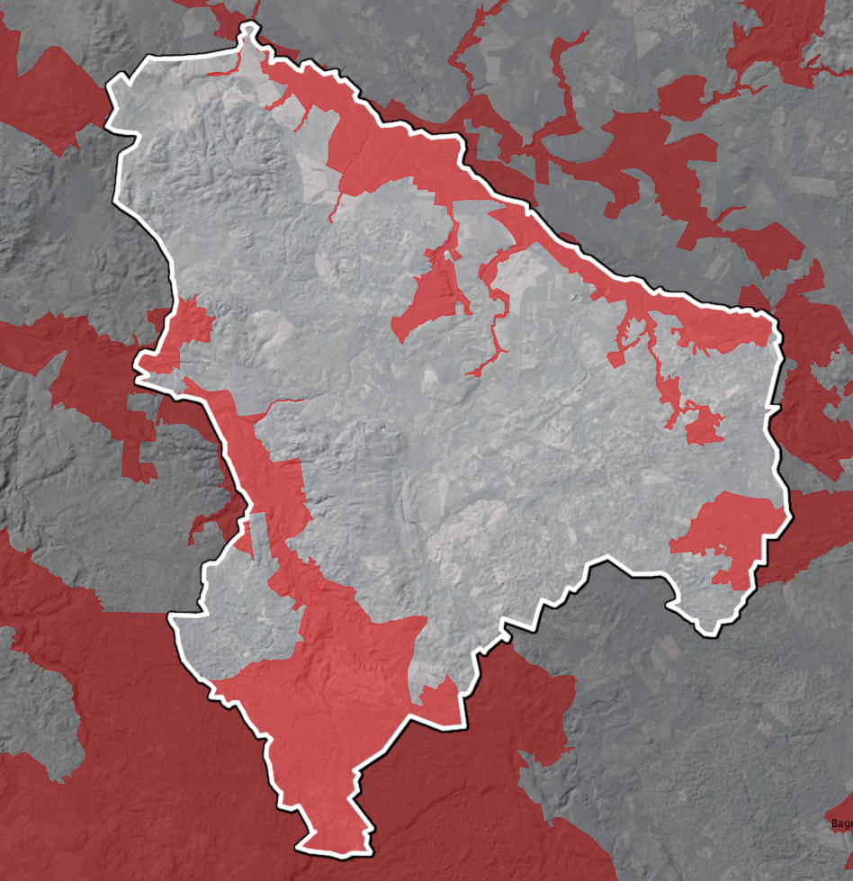
Źródło: Opracowanie własne na podstawie portalu Geoportal, http://mapy.geoportal.gov.pl/
Ostoja Drawska (Kod obszaru: PLB320019) – Obszar specjalnej ochrony ptaków (Dyrektywa ptasia), który obejmuje powierzchnię 153 906,15 ha, który został utworzony rozporządzeniem Ministra Środowiska z dnia 05.09.2007 r. zmieniającym rozporządzenie w sprawie obszarów specjalnej ochrony ptaków Natura 2000 (Dz.U.07.179.1275).
Obszar obejmuje teren, na którym znajduje się ponad 50 jezior Pojezierza Drawskiego m.in. Jezioro Drawsko. Występują tutaj wartościowe zbiorowiska, do których należą torfowiska, szczególnie wysokie, występujące na wododziałach oraz torfowiska przejściowe. Oprócz bogactwa form geomorfologicznych ostoja charakteryzuje się także różnorodnością flory i fauny.
Dla obszaru obowiązuje plan zadań ochronnych ustanowiony zarządzenie Regionalnego Dyrektora Ochrony Środowiska w Szczecinie z dnia 24 czerwca 2014 r. zmienionym przez zarządzenie Regionalnego Dyrektora Ochrony Środowiska w Szczecinie z dnia 10 grudnia 2015 r. oraz zarządzenie Regionalnego Dyrektora Ochrony Środowiska w Szczecinie z dnia 6 czerwca 2017 r.

Tabela 36. Identyfikacja istniejących i potencjalnych zagrożeń dla zachowania właściwego stanu ochrony siedlisk przyrodniczych oraz gatunków zwierząt i ich siedlisk będących przedmiotami ochrony obszaru Natura 2000 Ostoja Drawska
Lp. | Przedmiot ochrony | Zagrożenia
Lp. | Przedmiot ochrony | Istniejące | Potencjalne
1. | A004  Perkozek Tachybaptus ruficollis | 1. Zasypywanie terenu, melioracje i osuszanie – ogólnie (J02.01);  2. Zmniejszenie lub utrata określonych cech siedliska (J03.01);  3. Nieznane zagrożenie lub nacisk (U). | 4. Akwakultura morska i słodkowodna (F01);  5. Zanieczyszczenie wód powierzchniowych  (limnicznych, lądowych, morskich i słonawych) (H01);  6. Tereny zurbanizowane, tereny zamieszkane (E01).
2. | A005  Perkoz Dwuczuby Podiceps cristatus | 1. Inna ingerencja i zakłócenia powodowane przez działalność człowieka (G05);  2. Zmniejszenie lub utrata określonych cech siedliska (J03.01);  3. Zasypywanie terenu, melioracje i osuszanie – ogólnie (J02.01);  4. Drapieżnictwo (K03.04). | 5. Tereny zurbanizowane, tereny zamieszkane (E01);  6. Zanieczyszczenie wód powierzchniowych (limnicznych, lądowych, morskich i słonawych) (H01);  7. Akwakultura morska i słodkowodna (F01).
3. | A021  Bąk Botaurus stellaris | 1. Inna ingerencja i zakłócenia powodowane przez działalność człowieka (G05);  2. Drapieżnictwo (K03.04);  3. Zasypywanie terenu, melioracje i osuszanie – ogólnie (J02.01);  4. Zmniejszenie lub utrata określonych cech siedliska (J03.01);  5. Nieznane zagrożenie lub nacisk (U). | 6. Wypalanie (J01.01);  7. Spowodowane przez człowieka zmiany stosunków wodnych (J02);  8. Tereny zurbanizowane, tereny zamieszkane (E01).
4. | A028  czapla siwa Ardea cinerea | 1. Linie elektryczne i telefoniczne (D02.01);  2. Maszty i anteny komunikacyjne (D02.03). | 3. Odstrzał (F05.05);  4. Inna ingerencja i zakłócenia powodowane przez działalność człowieka (G05).
5. | A030  Bocian czarny Ciconia nigra | 1. Linie elektryczne i telefoniczne (D02.01);  2. Maszty i anteny komunikacyjne (D02.03);  3. Gospodarka leśna i plantacyjna i użytkowanie lasów i plantacji (B02);  4. Nieznane zagrożenie lub nacisk (U). | 5. Inna ingerencja i zakłócenia powodowane przez działalność człowieka (G05);  6. Produkcja energii wiatrowej (C03.03).
6. | A031  bocian biały Ciconia ciconia | 1. Maszty i anteny komunikacyjne (D02.03);  2. Zmiana składu gatunkowego (sukcesja) (K02.01);  3. Linie elektryczne i telefoniczne (D02.01);  4. Drapieżnictwo (K03.04);  5. Intensyfikacja rolnictwa (A02.01);  6. Zasypywanie terenu, melioracje i osuszanie - ogólnie (J02.01). | 7. Zmiana sposobu uprawy (A02);  8. Produkcja energii słonecznej (C03.02);  9. Zmiana sposobu uprawy (A02);  10. Produkcja energii wiatrowej (C03.03);  11. Restrukturyzacja gospodarstw rolnych (A10);  12. Tereny zurbanizowane, tereny zamieszkane (E01);  13. Spowodowane przez człowieka zmiany stosunków wodnych (J02).
7. | A036  Łabędź niemy Cygnus olor | 1. Inna ingerencja i zakłócenia powodowane przez działalność człowieka (G05);  2. Intensyfikacja rolnictwa (A02.01);  3. Linie elektryczne i telefoniczne (D02.01);  4. Maszty i anteny komunikacyjne (D02.03);  5. Zasypywanie terenu, melioracje i osuszanie - ogólnie (J02.01);  6. Drapieżnictwo (K03.04). | 7. Tereny zurbanizowane, tereny zamieszkane (E01);  8. Zanieczyszczenie wód powierzchniowych (limnicznych, lądowych, morskich i słonawych) (H01);  9. Produkcja energii słonecznej (C03.02);  10. Produkcja energii wiatrowej (C03.03).
8. | A038  Łabędź krzykliwy Cygnus cygnus | 1. Inna ingerencja i zakłócenia powodowane przez działalność człowieka (G05);  2. Drapieżnictwo (K03.04);  3. Zasypywanie terenu, melioracje i osuszanie - ogólnie (J02.01);  4. Intensyfikacja rolnictwa (A02.01);  5. Linie elektryczne i telefoniczne (D02.01);  6. Maszty i anteny komunikacyjne (D02.03). | 7. Tereny zurbanizowane, tereny zamieszkane (E01);  8. Produkcja energii słonecznej (C03.02);  9. Produkcja energii wiatrowej (C03.03);  10. Zanieczyszczenie wód powierzchniowych (limnicznych, lądowych, morskich i słonawych) (H01).
9. | A043  Gęgawa Anser anser | 1. Zmniejszenie lub utrata określonych cech siedliska (J03.01);  2. Inna ingerencja i zakłócenia powodowane przez działalność człowieka (G05);  3. Intensyfikacja rolnictwa (A02.01);  4. Drapieżnictwo (K03.04);  5. Zasypywanie terenu, melioracje i osuszanie - ogólnie (J02.01). | 6. Tereny zurbanizowane, tereny zamieszkane (E01);  7. Zalesianie terenów otwartych (B01);  8. Zanieczyszczenie wód powierzchniowych (limnicznych, lądowych, morskich i słonawych) (H01).
10. | A051  Krakwa Anas strepera | 1. Inna ingerencja i zakłócenia powodowane przez działalność człowieka (G05);  2. Nieznane zagrożenie lub nacisk (U);  3. Drapieżnictwo (K03.04);  4. Zasypywanie terenu, melioracje i osuszanie - ogólnie (J02.01);  5. Zmniejszenie lub utrata określonych cech siedliska (J03.01). | 6. Akwakultura morska i słodkowodna (F01);  7. Odstrzał (F05.05);  8. Tereny zurbanizowane, tereny zamieszkane (E01);  9. Zanieczyszczenie wód powierzchniowych (limnicznych, lądowych, morskich i słonawych) (H01).
11. | A052  Cyraneczka Anas crecca | 1. Zalesianie terenów otwartych (B01);  2. Zasypywanie terenu, melioracje i osuszanie - ogólnie (J02.01);  3. Zmniejszenie lub utrata określonych cech siedliska (J03.01);  4. Nieznane zagrożenie lub nacisk (U);  5. Inna ingerencja i zakłócenia powodowane przez działalność człowieka (G05);  6. Drapieżnictwo (K03.04). | 7. Tereny zurbanizowane, tereny zamieszkane (E01);  8. Spowodowane przez człowieka zmiany stosunków wodnych (J02).
12. | A055  Cyranka Anas querquedula | 1. Zmniejszenie lub utrata określonych cech siedliska (J03.01);  2. Nieznane zagrożenie lub nacisk (U);  3. Inna ingerencja i zakłócenia powodowane przez działalność człowieka (G05);  4. Zasypywanie terenu, melioracje i osuszanie - ogólnie (J02.01);  5. Drapieżnictwo (K03.04);  6. Zalesianie terenów otwartych (B01);  7. Zmiana składu gatunkowego (sukcesja) (K02.01). | 8. Spowodowane przez człowieka zmiany stosunków wodnych (J02);  9. Zmiana sposobu uprawy (A02);  10. Tereny zurbanizowane, tereny zamieszkane (E01);  11. Zalesianie terenów otwartych (B01).
13. | A067  Gągoł Bucephala clangula | 1. Gospodarka leśna i plantacyjna i użytkowanie lasów i plantacji (B02);  2. Inne rodzaje praktyk leśnych, nie wymienione powyżej (B07);  3. Sporty i różne formy czynnego wypoczynku rekreacji, uprawiane w plenerze (G01);  4. Zasypywanie terenu, melioracje i osuszanie - ogólnie (J02.01);  5. Zmniejszenie lub utrata określonych cech siedliska (J03.01);  6. Inna ingerencja i zakłócenia powodowane przez działalność człowieka (G05). | 7. Zanieczyszczenie wód powierzchniowych (limnicznych, lądowych, morskich i słonawych) (H01);  8. Tereny zurbanizowane, tereny zamieszkane (E01);  9. Spowodowane przez człowieka zmiany stosunków wodnych (J02).
14. | A070  Nurogęś Mergus merganser | 1. Sporty i różne formy czynnego wypoczynku rekreacji, uprawiane w plenerze (G01);  2. Inna ingerencja i zakłócenia powodowane przez działalność człowieka (G05);  3. Zmniejszenie lub utrata określonych cech siedliska (J03.01);  4. Zasypywanie terenu, melioracje i osuszanie - ogólnie (J02.01);  5. Gospodarka leśna i plantacyjna i użytkowanie lasów i plantacji (B02). | 6. Tereny zurbanizowane, tereny zamieszkane (E01);  7. Akwakultura morska i słodkowodna (F01);  8. Spowodowane przez człowieka zmiany stosunków wodnych (J02);  9. Zanieczyszczenie wód powierzchniowych (limnicznych, lądowych, morskich i słonawych) (H01).
15. | A072  Trzmielojad Pernis apivorus | 1. Linie elektryczne i telefoniczne (D02.01);  2. Maszty i anteny komunikacyjne (D02.03);  3. Zmiana sposobu uprawy (A02);  4. Nieznane zagrożenie lub nacisk (U);  5. Intensyfikacja rolnictwa (A02.01);  6. Zalesianie terenów otwartych (B01). | 7. Inne rodzaje praktyk leśnych, nie wymienione powyżej (B07);  8. Produkcja energii wiatrowej (C03.03).
16. | A073  kania czarna Milvus migrans | 1. Nieznane zagrożenie lub nacisk (U);  2. Linie elektryczne i telefoniczne (D02.01);  3. Maszty i anteny komunikacyjne (D02.03);  4. Zmiana sposobu uprawy (A02). | 5. Produkcja energii wiatrowej (C03.03);  6. Spowodowane przez człowieka zmiany stosunków wodnych (J02);  7. Inna ingerencja i zakłócenia powodowane przez działalność człowieka (G05).
17. | A074  kania ruda Milvus milvus | 1. Nieznane zagrożenie lub nacisk (U);  2. Linie elektryczne i telefoniczne (D02.01);  3. Maszty i anteny komunikacyjne (D02.03);  4. Intensyfikacja rolnictwa (A02.01). | 5. Inna ingerencja i zakłócenia powodowane przez działalność człowieka (G05);  6. Produkcja energii wiatrowej (C03.03);  7. Spowodowane przez człowieka zmiany stosunków wodnych (J02);  8. Zmiana sposobu uprawy (A02).
18. | A075  Bielik Haliaeetus albicilla | 1. Nieznane zagrożenie lub nacisk (U);  2. Sporty i różne formy czynnego wypoczynku rekreacji, uprawiane w plenerze (G01);  3. Gospodarka leśna i plantacyjna i użytkowanie lasów i plantacji (B02);  4. Linie elektryczne i telefoniczne (D02.01);  5. Maszty i anteny komunikacyjne (D02.03). | 6. Produkcja energii wiatrowej (C03.03);  7. Inna ingerencja i zakłócenia powodowane przez działalność człowieka (G05);  8. Ingerencja i zakłócenia powodowane przez działalność człowieka (G).
19. | A081  Błotniak stawowy Circus aeruginosus | 1. Drapieżnictwo (K03.04);  2. Intensyfikacja rolnictwa (A02.01);  3. Zmniejszenie lub utrata określonych cech siedliska (J03.01);  4. Linie elektryczne i telefoniczne (D02.01);  5. Maszty i anteny komunikacyjne (D02.03);  6. Zasypywanie terenu, melioracje i osuszanie - ogólnie (J02.01). | 7. Produkcja energii wiatrowej (C03.03);  8. Produkcja energii słonecznej (C03.02);  9. Tereny zurbanizowane, tereny zamieszkane (E01);  10. Zalesianie terenów otwartych (B01);  11. Spowodowane przez człowieka zmiany stosunków wodnych (J02);  12. Zmiana składu gatunkowego (sukcesja) (K02.01).
20. | A089  Orlik krzykliwy Aquila pomarina | 1. Intensyfikacja rolnictwa (A02.01);  2. Nieznane zagrożenie lub nacisk (U);  3. Linie elektryczne i telefoniczne (D02.01);  4. Maszty i anteny komunikacyjne (D02.03);  5. Gospodarka leśna i plantacyjna i użytkowanie lasów i plantacji (B02);  6. Zalesianie terenów otwartych (B01);  7. Zmiana składu gatunkowego (sukcesja) (K02.01) ;  8. Intensyfikacja rolnictwa (A02.01). | 9. Zalesianie terenów otwartych (B01);  10. Tereny zurbanizowane, tereny zamieszkane (E01);  11. Inna ingerencja i zakłócenia powodowane przez działalność człowieka (G05);  12. Produkcja energii wiatrowej (C03.03);  13. Zmiana sposobu uprawy (A02).
21. | A094  Rybołów Pandion haliaetus | 1. Linie elektryczne i telefoniczne (D02.01);  2. Maszty i anteny komunikacyjne (D02.03);  3. Gospodarka leśna i plantacyjna i użytkowanie lasów i plantacji (B02);  4. Sporty i różne formy czynnego wypoczynku rekreacji, uprawiane w plenerze (G01). | 5. Ingerencja i zakłócenia powodowane przez  działalność człowieka (G);  6. Tereny zurbanizowane, tereny zamieszkane (E01);  7. Zanieczyszczenie wód powierzchniowych (limnicznych, lądowych, morskich i słonawych) (H01).
22. | A118  Wodnik Rallus aquaticus | 1. Inna ingerencja i zakłócenia powodowane przez działalność człowieka (G05);  2. Zmniejszenie lub utrata określonych cech siedliska (J03.01);  3. Zasypywanie terenu, melioracje i osuszanie – ogólnie (J02.01);  4. Drapieżnictwo (K03.04). | 5. Wypalanie (J01.01);  6. Akwakultura morska i słodkowodna (F01);  7. Spowodowane przez człowieka zmiany stosunków wodnych (J02).
23. | A122  Derkacz Crex crex | 1. Zmiana składu gatunkowego (sukcesja) (K02.01);  2. Zalesianie terenów otwartych (B01);  3. Zasypywanie terenu, melioracje i osuszanie -ogólnie (J02.01);  4. Linie elektryczne i telefoniczne (D02.01);  5. Maszty i anteny komunikacyjne (D02.03);  6. Intensywne koszenie lub intensyfikacja (A03.01);  7. Intensyfikacja rolnictwa (A02.01);  8. Drapieżnictwo (K03.04);  9. Zarzucenie pasterstwa, brak wypasu (A04.03);  10. Zaniechanie/brak koszenia (A03.03). | 11. Zmiana sposobu uprawy (A02);  12. Zalesianie terenów otwartych (B01);  13. Restrukturyzacja gospodarstw rolnych (A10);  14. Tereny zurbanizowane, tereny zamieszkane (E01);  15. Produkcja energii wiatrowej (C03.03);  16. Spowodowane przez człowieka zmiany stosunków wodnych (J02).
24. | A123  Kokoszka Gallinula chloropus | 1. Zasypywanie terenu, melioracje i osuszanie – ogólnie (J02.01);  2. Inna ingerencja i zakłócenia powodowane przez działalność człowieka (G05);  3. Nieznane zagrożenie lub nacisk (U);  4. Zmniejszenie lub utrata określonych cech siedliska (J03.01);  5. Drapieżnictwo (K03.04). | 6. Wypalanie (J01.01);  7. Spowodowane przez człowieka zmiany stosunków wodnych (J02);  8. Akwakultura morska i słodkowodna (F01);  9. Tereny zurbanizowane, tereny zamieszkane (E01).
25. | A125  łyska Fulica atra | 1. Drapieżnictwo (K03.04);  2. Zasypywanie terenu, melioracje i osuszanie – ogólnie (J02.01);  3. Zmniejszenie lub utrata określonych cech siedliska (J03.01);  4. Inna ingerencja i zakłócenia powodowane przez działalność człowieka (G05). | 5. Spowodowane przez człowieka zmiany stosunków wodnych (J02);  6. Tereny zurbanizowane, tereny zamieszkane (E01);  7. Wypalanie (J01.01).
26. | A127  żuraw Grus grus | 1.Linie elektryczne i telefoniczne (D02.01);  2. Maszty i anteny komunikacyjne (D02.03);  3. Zalesianie terenów otwartych (B01);  4. Zasypywanie terenu, melioracje i osuszanie - ogólnie (J02.01);  5. Intensyfikacja rolnictwa (A02.01). | 6. Produkcja energii wiatrowej (C03.03);  7. Zmiana sposobu uprawy (A02);  8. Tereny zurbanizowane, tereny zamieszkane (E01);  9. Produkcja energii słonecznej (C03.02);  10. Zalesianie terenów otwartych (B01);  11. Spowodowane przez człowieka zmiany stosunków wodnych (J02).
27. | A153  kszyk Gallinago gallinago | 1. Drapieżnictwo (K03.04);  2. Zasypywanie terenu, melioracja i osuszanie – ogólnie (J02.01);  3. Nieznane zagrożenie lub nacisk (U);  4. Zmiana składu gatunkowego (sukcesja) (K02.01). | 5. Zmiana sposobu uprawy (A02);  6. Spowodowane przez człowieka zmiany stosunków wodnych (J02);  7. Tereny zurbanizowane, tereny zamieszkane (E01).
28. | A155  Słonka Scolopax rusticola | 1. Nieznane zagrożenie lub nacisk (U);  2. Zasypywanie terenu, melioracje i osuszanie – ogólnie (J02.01);  3. Wycinka lasu (B02.02). | 4. Spowodowane przez człowieka zmiany stosunków wodnych (J02);  5. Inne rodzaje praktyk leśnych, nie wymienione powyżej (B07).
29. | A165  Samotnik Tringa ochropus | 1. Nieznane zagrożenie lub nacisk (U);  2. Zasypywanie terenu, melioracje i osuszanie - ogólnie (J02.01);  3. Wycinka lasu (B02.02) | 4. Spowodowane przez człowieka zmiany stosunków wodnych (J02).
30. | A168  Brodziec piskliwy Actitis hypoleucos | 1. Nieznane zagrożenie lub nacisk (U);  2. Wycinka lasu (B02.02). | 3. Spowodowane przez człowieka zmiany stosunków wodnych (J02);  4. Tereny zurbanizowane, tereny zamieszkane (E01);  5. Wydeptywanie, nadmierne użytkowanie (G05.01).
31. | A197  Rybitwa czarna Chlidonias niger | 1. Zasypywanie terenu, melioracje i osuszanie – ogólnie (J02.01);  2. Drapieżnictwo (K03.04). | 3. Spowodowane przez człowieka zmiany stosunków wodnych (J02);  4. Akwakultura morska i słodkowodna (F01).
32. | A207  Siniak Columba oenas | 1. Nieznane zagrożenie lub nacisk (U);  2. Drapieżnictwo (K03.04);  3. Gospodarka leśna i plantacyjna i użytkowanie lasów i plantacji (B02);  4. Inne rodzaje praktyk leśnych nie wymienione powyżej (B07). | 5. Inna ingerencja i zakłócenia powodowane przez działalność człowieka (G05).
33. | A215  Puchacz Bubo bubo | 1. Nieznane zagrożenie lub nacisk (U);  2. Inne rodzaje praktyk leśnych, nie wymienione powyżej (B07);  3. Gospodarka leśna i plantacyjna i użytkowanie lasów i plantacji (B02);  4. Linie elektryczne i telefoniczne (D02.01);  5. Maszty i anteny komunikacyjne (D02.03). | 6. Produkcja energii wiatrowej (C03.03);  7. Inna ingerencja i zakłócenia powodowane przez działalność człowieka (G05).
34. | A223  Włochatka Aegolius funereus | 1. Gospodarka leśna i plantacyjna i użytkowanie lasów i plantacji (B02). | 2. Inna ingerencja i zakłócenia powodowane przez działalność człowieka (G05);  3. Inne rodzaje praktyk leśnych, nie wymienione powyżej (B07).
35. | A224  Lelek Caprimulgus europaeus | 1. Nieznane zagrożenie lub nacisk (U). | 2. Intensyfikacja rolnictwa (A02.01);  3. Zalesianie terenów otwartych (B01).
36. | A229  Zimorodek Alcedo atthis | 1. Sporty i różne formy czynnego wypoczynku rekreacji, uprawiane w plenerze (G01);  2. Wędkarstwo (F02.03). | 3. Tereny zurbanizowane, tereny zamieszkane (E01);  4. Regulowanie (prostowanie) koryt rzecznych (J02.03.02).
37. | A236  Dzięcioł czarny Dryocopus martius | 1. Gospodarka leśna i plantacyjna i użytkowanie lasów i plantacji (B02);  2. Nieznane zagrożenie lub nacisk (U). | 3. Usuwanie martwych i umierających drzew (B02.04);  4. Inna ingerencja i zakłócenia powodowane przez działalność człowieka (G05).
38. | A320  muchołówka mała Ficedula parva | 1. Gospodarka leśna i plantacyjna i użytkowanie lasów i plantacji (B02);  2. Nieznane zagrożenie lub nacisk (U). | 3. Usuwanie martwych i umierających drzew (B02.04);  4. Inna ingerencja i zakłócenia powodowane przez działalność człowieka (G05).
39. | A391  Kormoran Phalacrocorax carbo sinensis | 1. Inna ingerencja i zakłócenia powodowane przez działalność człowieka (G05). | 2. Odstrzał (F05.05);  3. Inna ingerencja i zakłócenia powodowane przez działalność człowieka (G05).
Źródło: Zarządzenie Regionalnego Dyrektora Ochrony Środowiska w Szczecinie z dnia 24 czerwca 2014 r. zmienione przez zarządzenie Regionalnego Dyrektora Ochrony Środowiska w Szczecinie z dnia 10 grudnia 2015 r. oraz zarządzenie Regionalnego Dyrektora Ochrony Środowiska w Szczecinie z dnia 6 czerwca 2017 r.

Rysunek 22. Położenie Obszarów Natura 2000 (dyrektywa ptasia) na terenie gminy Barwice
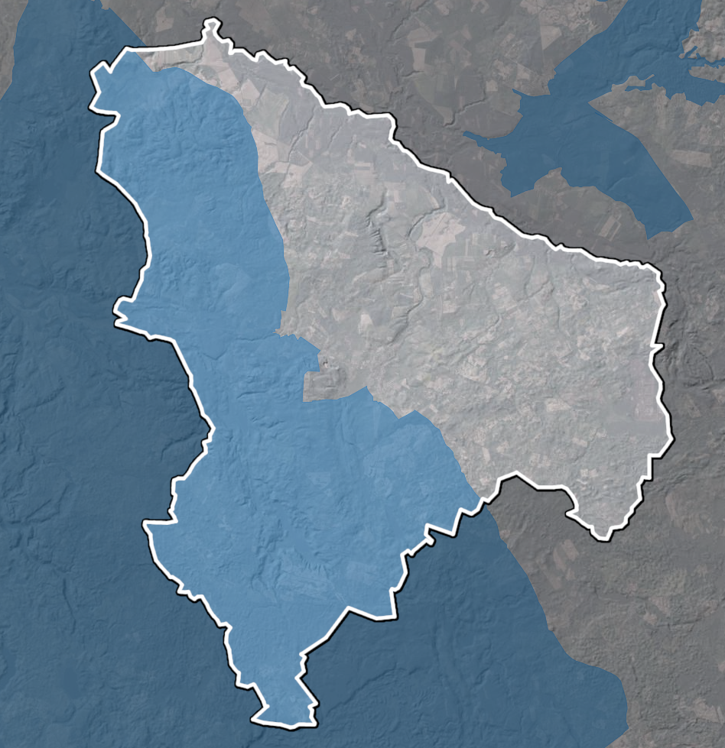
Źródło: Opracowanie własne na podstawie portalu Geoportal, http://mapy.geoportal.gov.pl/
Użytki Ekologiczne i Pomniki przyrody
W stosunku do użytków ekologicznych i pomników przyrody obowiązują przepisy z art. 45 ustawy o ochronie przyrody (Dz.U. z 2021 r. poz. 1098), które zakazują:
- niszczenia, uszkadzania lub przekształcania obiektu lub obszaru;
- wykonywania prac ziemnych trwale zniekształcających rzeźbę terenu, z wyjątkiem prac związanych z zabezpieczeniem przeciwsztormowym lub przeciwpowodziowym albo budową, odbudową, utrzymywaniem, remontem lub naprawą urządzeń wodnych;
- uszkadzania i zanieczyszczania gleby;
- dokonywania zmian stosunków wodnych, jeżeli zmiany te nie służą ochronie przyrody albo racjonalnej gospodarce rolnej, leśnej, wodnej lub rybackiej;
- likwidowania, zasypywania i przekształcania naturalnych zbiorników wodnych, starorzeczy oraz obszarów wodnobłotnych;
- wylewania gnojowicy, z wyjątkiem nawożenia użytkowanych gruntów rolnych;
- zmiany sposobu użytkowania ziemi;
- wydobywania do celów gospodarczych skał, w tym torfu, oraz skamieniałości, w tym kopalnych szczątków roślin i zwierząt, a także minerałów i bursztynu;
- umyślnego zabijania dziko występujących zwierząt, niszczenia nor, legowisk zwierzęcych oraz tarlisk i złożonej ikry, z wyjątkiem amatorskiego połowu ryb oraz wykonywania czynności związanych z racjonalną gospodarką rolną, leśną, rybacką i łowiecką;
- zbioru, niszczenia, uszkadzania roślin i grzybów na obszarach użytków ekologicznych, utworzonych w celu ochrony stanowisk, siedlisk lub ostoi roślin i grzybów chronionych;
- umieszczania tablic reklamowych.
Realizacja założeń POŚ dla gminy Barwice odbywać się będzie zgodnie z ww. przepisami. Przestrzegane będą obowiązujące na tym obszarze zakazy.
Wg ustawy z dnia 16 kwietnia 2004 r. o ochronie przyrody (Dz.U. z 2021 r. poz. 1098) „Użytkami ekologicznymi są zasługujące na ochronę pozostałości ekosystemów, mających znaczenie dla zachowania różnorodności biologicznej – naturalne zbiorniki wodne, śródpolne i śródleśne oczka wodne, kępy drzew i krzewów, bagna, torfowiska, wydmy, płaty nieużytkowanej roślinności, starorzecza, wychodnie skalne, skarpy, kamieńce, siedliska przyrodnicze oraz stanowiska rzadkich lub chronionych gatunków roślin, zwierząt, i grzybów, ich ostoje oraz miejsca rozmnażania lub miejsca sezonowego przebywania”.
Na terenie gminy Barwice zlokalizowany jest 1 użytek ekologiczny. Jego charakterystykę prezentuje tabela poniżej.
Tabela 37. Charakterystyka użytku ekologicznego zlokalizowanego na terenie gminy Barwice
Nazwa | Nie nadano nazwy
Rodzaj | bagno
Data ustanowienia | 1 maja 1997 r.
Powierzchnia | 60,39 ha
Opis wartości przyrodniczej | Bagna, łąki, pastwiska, zadrzewienia
Opis celów ochrony | Ochrona ekosystemów mających znaczenia dla zachowania różnorodnych typów siedlisk
Dane aktu o utworzeniu | Uchwała nr XXIX/137/97 Rady Gminy w Grzmiącej z dnia 12 kwietnia 1997 r. w sprawie uznania za użytek ekologiczny.
Źródło: Centralny Rejestr Form Ochrony Przyrody
Rysunek 23. Położenie użytku ekologicznego na terenie gminy Barwice
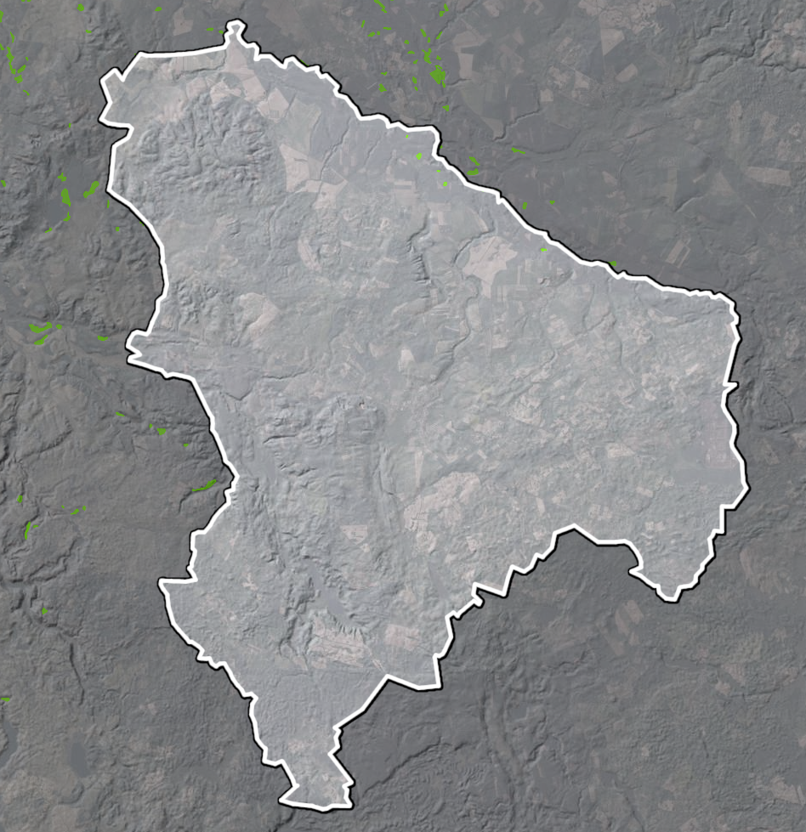
Źródło: Opracowanie własne na podstawie portalu Geoportal, http://mapy.geoportal.gov.pl/
Zgodnie z definicją zawartą w ustawie z dnia 16 kwietnia 2004 r. o ochronie przyrody (Dz.U. z 2021 r. poz. 1098) pomnikami przyrody są pojedyncze twory przyrody żywej i nieożywionej lub ich skupiska o szczególnej wartości przyrodniczej, naukowej, kulturowej, historycznej lub krajobrazowej oraz odznaczające się indywidualnymi cechami, wyróżniającymi je wśród innych tworów, okazałych rozmiarów drzewa, krzewy gatunków rodzimych lub obcych, źródła, wodospady, wywierzyska, skałki, jary, głazy narzutowe oraz jaskinie.
Zgodnie z danymi w rejestrze pomników przyrody w Centralnym Rejestrze Form Ochrony Przyrody na terenie gminy Barwice znajduje się 40 pomników przyrody. Ich opis zaprezentowano w tabeli poniżej.

Tabela 38. Wykaz pomników przyrody na terenie gminy Barwice
Lp. | Typ pomnika | Rodzaj | Opis pomnika | Lokalizacja | Akt prawny o utworzeniu
1. | Wieloobiektowy | Grupa drzew | 4 drzewa:  3 Buki pospolite (Buk zwyczajny) - Fagus sylvatica;  1 Dąb szypułkowy - Quercus robur; | Oddz.347 Leśnictwo Piaski, w dolinie rzeki Dębnicy | Rozporządzenie Nr 7/92 Wojewody Koszalińskiego z dnia 8 września 1992 r. w sprawie uznania za pomniki przyrody. (Dz. Urz. Woj. Koszalińskiego z 1992 r. nr 15 poz. 109 z 30.09.1992 r.).
2. | Wieloobiektowy | Grupa drzew | 8 drzew:  6 Lip drobnolistnych - Tilia cordata;  2 Dęby szypułkowe - Quercus robur; | Przy kościele parafialnym | Rozporządzenie Nr 7/92 Wojewody Koszalińskiego z dnia 8 września 1992 r. w sprawie uznania za pomniki przyrody. (Dz. Urz. Woj. Koszalińskiego z 1992 r. nr 15 poz. 109 z 30.09.1992 r.).
3. | Jednoobiektowy | Drzewo | Buk pospolity (Buk zwyczajny) - Fagus sylvatica | Park przypałacowy, przy budynku administracyjnym zespołu PGR | Rozporządzenie Nr 7/92 Wojewody Koszalińskiego z dnia 8 września 1992 r. w sprawie uznania za pomniki przyrody. (Dz. Urz. Woj. Koszalińskiego z 1992 r. nr 15 poz. 109 z 30.09.1992 r.).
4. | Jednoobiektowy | Drzewo | Daglezja zielona (Jedlica Douglasa) - Pseudotsuga menziesii | Park przypałacowy | Rozporządzenie Nr 7/92 Wojewody Koszalińskiego z dnia 8 września 1992 r. w sprawie uznania za pomniki przyrody. (Dz. Urz. Woj. Koszalińskiego z 1992 r. nr 15 poz. 109 z 30.09.1992 r.).
5. | Jednoobiektowy | Drzewo | Dąb szypułkowy - Quercus robur | Cmentarz ewangelicki w obrębie wsi | Rozporządzenie Nr 12/95 Wojewody Koszalińskiego z dnia 28 grudnia 1995 r. w sprawie uznania za pomniki przyrody. (Dz. Urz. Woj. Koszalińskiego z 1996 r. nr 2 poz. 7 z 12.01.1996 r.).
6. | Jednoobiektowy | Drzewo | Dąb szypułkowy - Quercus robur | przy stawie | Rozporządzenie Nr 7/92 Wojewody Koszalińskiego z dnia 8 września 1992 r. w sprawie uznania za pomniki przyrody. (Dz. Urz. Woj. Koszalińskiego z 1992 r. nr 15 poz. 109 z 30.09.1992 r.).
7. | Jednoobiektowy | Drzewo | Dąb szypułkowy - Quercus robur | Przy budynku stacji PKP | Rozporządzenie Nr 7/92 Wojewody Koszalińskiego z dnia 8 września 1992 r. w sprawie uznania za pomniki przyrody. (Dz. Urz. Woj. Koszalińskiego z 1992 r. nr 15 poz. 109 z 30.09.1992 r.).
8. | Jednoobiektowy | Drzewo | Dąb szypułkowy - Quercus robur | Oddz. 351 c, Nadleśnictwo Połczyn Zdrój, na skraju lasu brzozowego | Rozporządzenie Nr 12/95 Wojewody Koszalińskiego z dnia 28 grudnia 1995 r. w sprawie uznania za pomniki przyrody. (Dz. Urz. Woj. Koszalińskiego z 1996 r. nr 2 poz. 7 z 12.01.1996 r.).
9. | Jednoobiektowy | Drzewo | Dąb szypułkowy - Quercus robur | Oddz.308 b, Nadleśnictwo Połczyn Zdrój | Rozporządzenie Nr 12/95 Wojewody Koszalińskiego z dnia 28 grudnia 1995 r. w sprawie uznania za pomniki przyrody. (Dz. Urz. Woj. Koszalińskiego z 1996 r. nr 2 poz. 7 z 12.01.1996 r.).
10. | Jednoobiektowy | Drzewo | Dąb szypułkowy - Quercus robur | Po lewej stronie drogi Parchlino-Nowe Koprzywno | Rozporządzenie Nr 7/92 Wojewody Koszalińskiego z dnia 8 września 1992 r. w sprawie uznania za pomniki przyrody. (Dz. Urz. Woj. Koszalińskiego z 1992 r. nr 15 poz. 109 z 30.09.1992 r.).
11. | Wieloobiektowy | Grupa drzew | 2 Dęby szypułkowe - Quercus robur | Przy zabudowaniach gospodarczych PGR w podwórzu | Rozporządzenie Nr 7/92 Wojewody Koszalińskiego z dnia 8 września 1992 r. w sprawie uznania za pomniki przyrody. (Dz. Urz. Woj. Koszalińskiego z 1992 r. nr 15 poz. 109 z 30.09.1992 r.).
12. | Jednoobiektowy | Drzewo | Dąb szypułkowy - Quercus robur | Oddz. 274 g, Leśnictwo Piaski | Orzeczenie Nr 249 Wojewódzkiego Konserwatora Przyrody z dnia 2 września 1972 r. (Dz. Urz. WRN w Koszalinie nr 1 poz. 5 z 15.02.1980 r. Ogłoszenie Wydziału Gospodarki Terenowej i Ochrony Środowiska Urzędu Wojewódzkiego w Koszalinie).
13. | Jednoobiektowy | Drzewo | Dąb szypułkowy - Quercus robur „Adam” | Oddz. 274 g, Leśnictwo Piaski | Orzeczenie Nr 248 Wojewódzkiego Konserwatora Przyrody z dnia 2 września 1972 r. (Dz. Urz. WRN w Koszalinie nr 1 poz. 5 z 15.02.1980 r. Ogłoszenie Wydziału Gospodarki Terenowej i Ochrony Środowiska Urzędu Wojewódzkiego w Koszalinie).
14. | Jednoobiektowy | Drzewo | Dąb szypułkowy - Quercus robur „Kaj” | Oddz.274c, Leśnictwo Piaski | Orzeczenie Nr 247 Wojewódzkiego Konserwatora Przyrody z dnia 2 września 1972 r. (Dz. Urz. WRN w Koszalinie nr 1 poz. 5 z 15.02.1980 r. Ogłoszenie Wydziału Gospodarki Terenowej i Ochrony Środowiska Urzędu Wojewódzkiego w Koszalinie).
15. | Jednoobiektowy | Drzewo | Dąb szypułkowy - Quercus robur | Po prawej stronie drogi Gwiazdowo-Barwice | Rozporządzenie Nr 7/92 Wojewody Koszalińskiego z dnia 8 września 1992 r. w sprawie uznania za pomniki przyrody. (Dz. Urz. Woj. Koszalińskiego z 1992 r. nr 15 poz. 109 z 30.09.1992 r.).
16. | Jednoobiektowy | Drzewo | Dąb szypułkowy - Quercus robur | Park przypałacowy, Obr. Białowąs | Rozporządzenie Nr 7/92 Wojewody Koszalińskiego z dnia 8 września 1992 r. w sprawie uznania za pomniki przyrody. (Dz. Urz. Woj. Koszalińskiego z 1992 r. nr 15 poz. 109 z 30.09.1992 r.).
17. | Wieloobiektowy | Grupa drzew | 5 drzew:  2 Dęby szypułkowe - Quercus robur;  1 Lipa drobnolistna - Tilia cordata;  1 Brzoza brodawkowata (Brzoza zwisła) - Betula pendula;  1 drzewo nie określono; | Cmentarz ewangelicki przy polnej drodze do Parchlina | Rozporządzenie Nr 12/95 Wojewody Koszalińskiego z dnia 28 grudnia 1995 r. w sprawie uznania za pomniki przyrody. (Dz. Urz. Woj. Koszalińskiego z 1996 r. nr 2 poz. 7 z 12.01.1996 r.).
18. | Jednoobiektowy | Drzewo | Jesion wyniosły - Fraxinus excelsior | W parku wiejskim, za dworkiem | Rozporządzenie Nr 7/92 Wojewody Koszalińskiego z dnia 8 września 1992 r. w sprawie uznania za pomniki przyrody. (Dz. Urz. Woj. Koszalińskiego z 1992 r. nr 15 poz. 109 z 30.09.1992 r.).
19. | Jednoobiektowy | Drzewo | Klon jawor (Jawor) - Acer pseudoplatanus | Przy drodze Barwice-Szczecinek | Rozporządzenie Nr 7/92 Wojewody Koszalińskiego z dnia 8 września 1992 r. w sprawie uznania za pomniki przyrody. (Dz. Urz. Woj. Koszalińskiego z 1992 r. nr 15 poz. 109 z 30.09.1992 r.).
20. | Wieloobiektowy | Grupa drzew | Grupa 2 drzew:  1 Lipa drobnolistna - Tilia cordata;  1 Dąb szypułkowy - Quercus robur; | Cm. Ewangelicki. Obr. Nowe Koprzywno, przy drodze do Luboradzy | Rozporządzenie Nr 12/95 Wojewody Koszalińskiego z dnia 28 grudnia 1995 r. w sprawie uznania za pomniki przyrody. (Dz. Urz. Woj. Koszalińskiego z 1996 r. nr 2 poz. 7 z 12.01.1996 r.).
21. | Jednoobiektowy | Drzewo | Sosna zwyczajna (Sosna pospolita) - Pinus sylvestris | Oddz. 335 k Nadleśnictwo Połczyn Zdrój, na brzegu skarpy nad jeziorem Dębno | Rozporządzenie Nr 12/95 Wojewody Koszalińskiego z dnia 28 grudnia 1995 r. w sprawie uznania za pomniki przyrody. (Dz. Urz. Woj. Koszalińskiego z 1996 r. nr 2 poz. 7 z 12.01.1996 r.).
22. | Jednoobiektowy | Drzewo | Świerk pospolity - Picea abies | Oddz. 337 f, Nadleśnictwo Połczyn Zdrój, Cmentarz ewangelicki w lesie przy drodze do Uradza | Rozporządzenie Nr 12/95 Wojewody Koszalińskiego z dnia 28 grudnia 1995 r. w sprawie uznania za pomniki przyrody. (Dz. Urz. Woj. Koszalińskiego z 1996 r. nr 2 poz. 7 z 12.01.1996 r.).
23. | Jednoobiektowy | Drzewo | Żywotnik zachodni - Thuja occidentalis | Oddz. 415g Nadleśnictwo Połczyn Zdrój, cmentarz ewangelicki w lesie bukowym | Rozporządzenie Nr 7/92 Wojewody Koszalińskiego z dnia 8 września 1992 r. w sprawie uznania za pomniki przyrody. (Dz. Urz. Woj. Koszalińskiego z 1992 r. nr 15 poz. 109 z 30.09.1992 r.).
24. | Jednoobiektowy | Głaz narzutowy | brak danych | Na łące | Orzeczenie Nr 202 Prezydium WRN w Koszalinie z dnia 20 października 1971 r. (Dz. Urz. WRN w Koszalinie nr 6 poz. 38 z 31.05.1972 r. Ogłoszenie Wydziału Rolnictwa i Leśnictwa Prezydium WRN w Koszalinie).
25. | Jednoobiektowy | Głaz narzutowy | brak danych | Na łące | Orzeczenie Nr 203 Prezydium WRN w Koszalinie z dnia 20 października 1971 r. (Dz. Urz. WRN w Koszalinie nr 6 poz. 38 z 31.05.1972 r. Ogłoszenie Wydziału Rolnictwa i Leśnictwa Prezydium WRN w Koszalinie).
26. | Wieloobiektowy | Grupa drzew | Grupa 6 Buków pospolitych (Buk zwyczajny) - Fagus sylvatica | leśnictwo Misiołki 332a | Uchwała Nr XXVII/377/09 Rady Gminy Dobra z dnia 30 kwietnia 2009 r. w sprawie ustanowienia pomników przyrody. (Dz. Urz. Woj. Zachodniopomorskiego nr 51 poz. 1278 z 20.07.2009 r.).
27. | Jednoobiektowy | Drzewo | Lipa drobnolistna - Tilia cordata | leśnictwo Misiołki 332a | Uchwała Nr XXVII/377/09 Rady Gminy Dobra z dnia 30 kwietnia 2009 r. w sprawie ustanowienia pomników przyrody. (Dz. Urz. Woj. Zachodniopomorskiego nr 51 poz. 1278 z 20.07.2009 r.).
28. | Jednoobiektowy | Drzewo | Buk pospolity (Buk zwyczajny) - Fagus sylvatica | leśnictwo Misiołki 331d | Uchwała Nr XXVII/377/09 Rady Gminy Dobra z dnia 30 kwietnia 2009 r. w sprawie ustanowienia pomników przyrody. (Dz. Urz. Woj. Zachodniopomorskiego nr 51 poz. 1278 z 20.07.2009 r.).
29. | Jednoobiektowy | Drzewo | Buk pospolity (Buk zwyczajny) - Fagus sylvatica | leśnictwo Misiołki 332b | Uchwała Nr XXVII/377/09 Rady Gminy Dobra z dnia 30 kwietnia 2009 r. w sprawie ustanowienia pomników przyrody. (Dz. Urz. Woj. Zachodniopomorskiego nr 51 poz. 1278 z 20.07.2009 r.).
30. | Jednoobiektowy | Drzewo | Dąb szypułkowy - Quercus robur | leśnictwo Misiołki 346b | Uchwała Nr XXVII/377/09 Rady Gminy Dobra z dnia 30 kwietnia 2009 r. w sprawie ustanowienia pomników przyrody. (Dz. Urz. Woj. Zachodniopomorskiego nr 51 poz. 1278 z 20.07.2009 r.).
31. | Jednoobiektowy | Drzewo | Cyprysik Lawsona - Chamaecyparis lawsoniana | leśnictwo Misiołki 402H | Uchwała Nr XXVII/377/09 Rady Gminy Dobra z dnia 30 kwietnia 2009 r. w sprawie ustanowienia pomników przyrody. (Dz. Urz. Woj. Zachodniopomorskiego nr 51 poz. 1278 z 20.07.2009 r.).
32. | Jednoobiektowy | Drzewo | Lipa drobnolistna - Tilia cordata | leśnictwo Misiołki 401j | Uchwała Nr XXVII/377/09 Rady Gminy Dobra z dnia 30 kwietnia 2009 r. w sprawie ustanowienia pomników przyrody. (Dz. Urz. Woj. Zachodniopomorskiego nr 51 poz. 1278 z 20.07.2009 r.).
33. | Jednoobiektowy | Drzewo | Modrzew europejski - Larix decidua | leśnictwo Misiołki 401d | Uchwała Nr XXVII/377/09 Rady Gminy Dobra z dnia 30 kwietnia 2009 r. w sprawie ustanowienia pomników przyrody. (Dz. Urz. Woj. Zachodniopomorskiego nr 51 poz. 1278 z 20.07.2009 r.).
34. | Jednoobiektowy | Drzewo | Modrzew europejski - Larix decidua | leśnictwo Misiołki 402a | Uchwała Nr XXVII/377/09 Rady Gminy Dobra z dnia 30 kwietnia 2009 r. w sprawie ustanowienia pomników przyrody. (Dz. Urz. Woj. Zachodniopomorskiego nr 51 poz. 1278 z 20.07.2009 r.).
35. | Wieloobiektowy | Grupa drzew | Grupa 3 drzew:  2 Jesiony wyniosłe - Fraxinus excelsior;  1 Buk pospolity (Buk zwyczajny) - Fagus sylvatica; | leśnictwo Misiołki 351m | Uchwała Nr XXVII/377/09 Rady Gminy Dobra z dnia 30 kwietnia 2009 r. w sprawie ustanowienia pomników przyrody. (Dz. Urz. Woj. Zachodniopomorskiego nr 51 poz. 1278 z 20.07.2009 r.).
36. | Wieloobiektowy | Inny | Grupa 2 głazów narzutowych | leśnictwo Misiołki | UCHWAŁA NR XLII /310/2010 RADY MIEJSKIEJ W BARWICACH z dnia 28 października 2010 r. w sprawie ustanowienia pomników przyrody (Nr 128, Poz. 2578).
37. | Jednoobiektowy | Głaz narzutowy | Głaz narzutowy o obwodzie 600, wysokości 1m | leśnictwo Piaski | UCHWAŁA NR XLII /310/2010 RADY MIEJSKIEJ W BARWICACH z dnia 28 października 2010 r. w sprawie ustanowienia pomników przyrody (Nr 128, Poz. 2578).
38. | Jednoobiektowy | Drzewo | Dąb szypułkowy - Quercus robur | leśnictwo Piaski 305h | Uchwała Nr XXVII/377/09 Rady Gminy Dobra z dnia 30 kwietnia 2009 r. w sprawie ustanowienia pomników przyrody. (Dz. Urz. Woj. Zachodniopomorskiego nr 51 poz. 1278 z 20.07.2009 r.).
39. | Jednoobiektowy | Drzewo | Dąb szypułkowy - Quercus robur | leśnictwo Stary Chwalim 184j | Uchwała Nr XXVII/377/09 Rady Gminy Dobra z dnia 30 kwietnia 2009 r. w sprawie ustanowienia pomników przyrody. (Dz. Urz. Woj. Zachodniopomorskiego nr 51 poz. 1278 z 20.07.2009 r.).
40. | Jednoobiektowy | Drzewo | Dąb szypułkowy - i „Ewa” | Oddz.274c, Leśnictwo Piaski | Orzeczenie Nr 246 Wojewódzkiego Konserwatora Przyrody z dnia 2 września 1972 r. (Dz. Urz. WRN w Koszalinie nr 1 poz. 5 z 15.02.1980 r. Ogłoszenie Wydziału Gospodarki Terenowej i Ochrony Środowiska Urzędu Wojewódzkiego w Koszalinie).
Źródło: Centralny Rejestr Form Ochrony Przyrody

Rysunek 24. Położenie pomników przyrody na terenie gminy Barwice
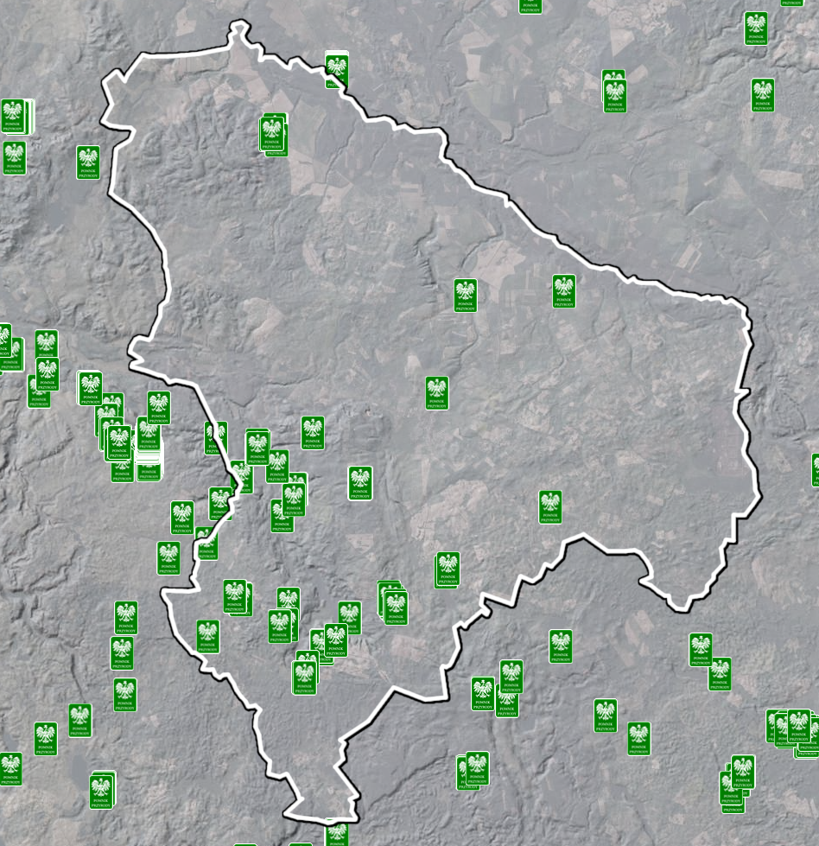
Źródło: Opracowanie własne na podstawie portalu Geoportal, http://mapy.geoportal.gov.pl/
Korytarze ekologiczne
Korytarz ekologiczny jest obszarem, który umożliwia migrację roślin, zwierząt lub grzybów. Tworzą go liniowe pasy lasów, terenów porośniętych krzewami lub trawami umożliwiające zwierzętom, roślinom i grzybom przemieszczanie się oraz dające schronienie i dostęp do pożywienia. Na terenie Polski zostały wyznaczone dwa, główne międzynarodowe korytarze ekologiczne:
- Korytarz Północny (KPn) łączący Puszczę Augustowską na północnym wschodzie Polski (granica z Litwą) z Cedyńskim Parkiem Krajobrazowym na północnym zachodzie (granica z Niemcami),
- Korytarz Północno-Centralny (KPnC) łączący Puszczę Białowieską na wschodzie (granica z Białorusią) z Parkiem Narodowym Ujście Warty na zachodzie (granica z Niemcami).
Przez obszar gminy Barwice przechodzi fragment Korytarza Północnego – korytarz ekologiczny Pojezierze Drawskie i Połczyńskie (GKPn-21), należący do Krajowej sieci ekologicznej ECONET Polska, pełniąc funkcję krajowego obszaru węzłowego.
Rysunek 25. Przebieg korytarza ekologicznego Pojezierze Drawskie i Połczyńskie (GKPn-21) przez teren gminy Barwice
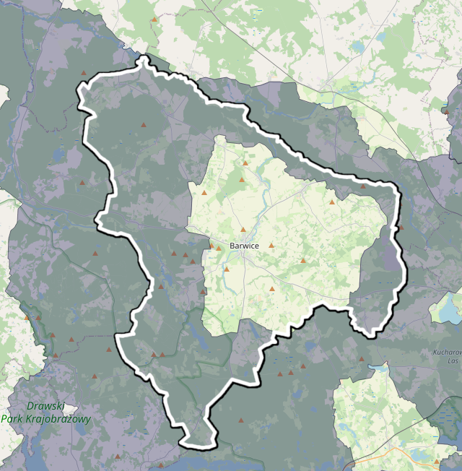
Źródło: Opracowanie własne na podstawie Map korytarzy ekologicznych w Polsce, http://mapa.korytarze.pl/
W związku z położeniem korytarzy ekologicznych głównymi zagrożeniami, jakie mogą zaistnieć dla funkcjonowania ich poszczególnych odcinków są zagrożenia wynikające z lokalizacji dróg. Taka sytuacja prowadzi do występowania kolizji pomiędzy drogą a korytarzem, przez co podczas wzmożonego ruchu pojazdów może prowadzić do zaistnienia niebezpiecznych sytuacji. W związku z tym istotnym jest, aby przy drogach znajdowały się znaki informujące, o tym że możliwe jest pojawienie się zwierząt na drodze oraz że należy zachować szczególną ostrożność szczególnie w okresach migracji zwierząt.
Minimalizacja oddziaływania bariery psychofizycznej w zasięgu korytarzy migracyjnych polega na następujących działaniach o charakterze osłonowym:
- budowanie osłon (ekranów) antyolśnieniowych – chronią zwierzęta przed oślepianiem przez przejeżdżające pojazdy; osłony powinny być lokowane przede wszystkim na powierzchni i w otoczeniu przejść dla zwierząt;
- budowanie ekranów akustycznych – ograniczają poziom hałasu na obszarach sąsiadujących z drogą; powinny być stosowane w przypadku stwierdzenia oddziaływania o charakterze znaczącym na konkretne gatunki zwierząt;
- wprowadzanie osłonowych i izolacyjnych nasadzeń roślinności – ograniczają poziom hałasu i emisji chemicznych w obszarach sąsiadujących z drogą.
Utrzymanie korytarzy i właściwe gospodarowanie w ich obrębie może mieć istotne znaczenie dla ochrony siedlisk i gatunków na obszarach Natura 2000, dlatego w planowaniu przestrzennym należy wziąć je pod uwagę. Zachowanie drożności i ciągłości korytarzy jest kluczowe dla zachowania spójności sieci.
Do większych barier ekologicznych na terenie analizowanej jednostki należą obszary kolizyjne korytarzy ekologicznych z drogami wojewódzkimi nr 171 i 172.
Realizacja inwestycji i oddziaływanie na środowisko
Zarówno na etapie realizacji jak i eksploatacji inwestycji na terenie gminy nie będą podejmowane działania, których skutkiem byłoby naruszenie katalogu czynności zabronionych w odniesieniu do poszczególnych form ochrony przyrody, występujących na tym obszarze. Zadania nie wpłyną w sposób znaczący na populacje siedlisk i gatunków. Uciążliwości mogą wystąpić jedynie na etapie realizacji zadań, jednakże podczas ich trwania zostaną zapewnione odpowiednie działania ochronne, a prowadzone prace będą zgodne z przepisami dotyczącymi ochrony przyrody. Realizacja Programu Ochrony Środowiska nie wpłynie negatywnie na realizację celów ochrony obszarów chronionych. Przedsięwzięcia prowadzone będą na terenach głównie zurbanizowanych.
W przypadku zaistnienia takiej konieczności, podjęte zostaną działania mające na celu kompensację powstałych szkód poprzez podejmowanie równoważących je działań, prowadzące do przywrócenia równowagi przyrodniczej na danym terenie, wyrównania szkód dokonanych w środowisku przez realizację przedsięwzięcia oraz do zachowania walorów krajobrazowych (np. sadzenie drzew, objęcie opieką stanowisk zagrożonych gatunków roślin i zwierząt, budowa schronień dla ptaków). W przypadku planowania inwestycji na obszarze gminy, gdzie znajdują się obszary chronione, uwzględnione zostało ewentualne ryzyko ich oddziaływania. Jednakże ich realizacja poprzedzona będzie uzyskaniem stosownych pozwoleń i decyzji środowiskowych, co ma na celu zminimalizowanie wystąpienia negatywnych skutków.
Wobec powyższego nie stwierdza się wystąpienia podczas realizacji zadań istotnych problemów oddziałujących na występujące na tym terenie formy ochrony przyrody. W efekcie zapisy Programu zapewniają ochronę tutejszym siedliskom i gatunkom flory i fauny, pozwalają na ich zachowanie, a nawet wzbogacenie, tym samym przyczyniając się do spełniania założeń wyznaczonych w odpowiednich aktach dla obszarów cennych przyrodniczo, stanowiąc ochronę zagrożonych wyginięciem gatunków.
Zieleń urządzona
Tereny zieleni urządzonej definiuje się jako tereny wraz z infrastrukturą techniczną i budynkami funkcjonalnie z nimi związanymi, pokryte roślinnością, pełniące funkcje publiczne, a w szczególności parki, zieleńce, promenady, bulwary, ogrody botaniczne, zoologiczne, jordanowskie i zabytkowe, cmentarze, zieleń towarzysząca drogom na terenie zabudowy, placom, zabytkowym fortyfikacjom, budynkom, składowiskom, lotniskom, dworcom kolejowym oraz obiektom przemysłowym.
Obszary zielone modyfikują lokalne warunki klimatyczne, ale także oczyszczają atmosferę z zanieczyszczeń stałych i gazowych, regulują stosunek CO₂ i O₂ w atmosferze, wytłumiają hałas oraz stanowi miejsce wypoczynku i rekreacji. Rola terenów zielonych wiąże się również ze zwiększaniem różnorodności biologicznej oraz wpływem na walory estetyczne krajobrazu.
Ogólne zestawienie powierzchni prezentuje poniższa tabela.
Tabela 39. Tereny zielone na obszarze gminy Barwice
Wyszczególnienie | Powierzchnia [ha]
Parki spacerowo - wypoczynkowe | 2,00
Zieleńce | 0,60
Zieleń uliczna | 1,00
Tereny zieleni osiedlowej | 3,10
Cmentarze | 15,60
Lasy gminne | 15,00
Razem | 37,30
Źródło: Opracowanie własne na podstawie danych GUS, Bank Danych Lokalnych, https://bdl.stat.gov.pl/BDL/start
Do ważniejszej zieleni urządzonej na terenie gminy zaliczyć można przede wszystkim parki spacerowo-wypoczynkowe o powierzchni 2,00 ha.
Ponadto na terenie analizowanej jednostki znajduje się także zieleńce o łącznej powierzchni około 0,60 ha. Są to obiekty niewielkich rozmiarów i pełnią głównie funkcję dekoracyjną, ale ze względu na ich lokalizację stanowią cenne uzupełnienie systemu zieleni gminnej.
Zieleń osiedlowa zajmuje około 3,10 ha, a zieleń uliczna tworząca pasy zieleni wzdłuż dróg, ulic i ciągów komunikacyjnych obejmuje około 1,00 ha powierzchni.
Na obszarze jednostki znajduje się również zieleń cmentarna o łącznej powierzchni 15,60 ha oraz 15,00 ha lasów gminnych.
Podsumowanie analiza SWOT
Tabela 40. Analiza SWOT dla obszarów interwencji: Zasoby przyrodnicze
Mocne strony | Słabe strony
- Istniejące walory naturalne i krajobrazowe;  - Występowanie licznych form ochrony przyrody, w tym Obszary Natura 2000;  - Korytarz ekologiczny należący do sieci ECONET Polska przebiegający przez teren gminy;  - Wysoka lesistość gminy;  - Duża różnorodność krajobrazowa, ekosystemowa, siedliskowa i gatunkowa. | - Podatność zasobów przyrody na zanieczyszczenia środowiska;  - Presja urbanizacyjna i turystyczna na obszary chronione.
Szanse | Zagrożenia
- Dostępność zewnętrznych źródeł finansowania, w tym m.in. nowa perspektywa finansowa Unii Europejskiej;  - Programy i akcje edukacyjno - informacyjne w szkołach i wśród mieszkańców gminy o potrzebie ochrony przyrody;  - Nowoczesne sposoby wykrywania kłusowników i szkód w ekosystemie (drony, systemy termowizyjne);  - Promocja walorów przyrodniczych gminy. | - Utrata siedlisk w wyniku zmian hydrologicznych;  - Postępująca urbanizacja;  - Zmiany klimatyczne;  - Niska świadomość ekologiczna mieszkańców;  - Niewystarczające środki finansowe na aktywną ochronę przyrody;  - Kłusownictwo i łowiectwo;  - Ekspansja gatunków obcych.
Źródło: Opracowanie własne

3.2.9 Zagrożenia poważnymi awariami
Zagadnienia związane z poważnymi awariami zostały uregulowane przede wszystkim w Ustawie Prawo ochrony środowiska (tytuł IV „Poważne awarie”). Definicja ustawowa określa poważną awarię jako „zdarzenie, w szczególności emisję, pożar lub eksplozję, powstałą w trakcie procesu przemysłowego, magazynowania lub transportu, w których występuje jedna lub więcej niebezpiecznych sytuacji, prowadząca do natychmiastowego powstania zagrożenia życia lub zdrowia ludzi lub środowiska lub powstania takiego zagrożenia z opóźnieniem” (art. 3, ust. 23). Definicja ta jest zbieżna z Dyrektywą Seveso II (96/82/WE) oraz Konwencją z 1992 r. w sprawie transgranicznych skutków awarii przemysłowych.
Awarie elektrowni jądrowych, gwałtowne pożary obiektów przemysłowych, ataki terrorystyczne
Zakładem stwarzającym zagrożenie awarią przemysłową jest każdy zakład, na którego terenie znajdują się substancje niebezpieczne, mogące spowodować zagrożenie życia lub zdrowia ludzi lub środowiska. Ze względu na rodzaj i ilość substancji niebezpiecznych zakłady dzielimy, zgodnie z art. 248, ust. 1 u.p.o.ś., na:
- zakłady o zwiększonym ryzyku;
- zakłady, na których terenie znajdują się mniej niebezpieczne substancje lub ich ilość jest mniejsza;
- zakłady o dużym ryzyku.
Na terenie gminy Barwice działalność gospodarcza związana jest głównie z sektorem budowlanym i handlowym i na jej terenie nie funkcjonują większe zakłady przemysłowe, które stanowiłyby zagrożenie wystąpienia poważnej awarii w rozumieniu ustawy Prawo ochrony środowiska z dnia 27 kwietnia 2001 r.
Na terenie powiatu szczecineckiego, w którego skład wchodzi gmina Barwice, funkcjonuje zakład o dużym ryzyku (ZDR) wystąpienia poważnej awarii. Jest to:
- Kronospan Chemical Szczecinek Sp. z o. o. siedziba: Szczecinek; 78-400 Szczecinek, ul. Waryńskiego 1;
Na terenie powiatu nie znajdują się natomiast zakłady o zwiększonym ryzyku (ZZR) wystąpienia poważnej awarii.
Transport substancji niebezpiecznych
Poważne zagrożenie dla gminy stanowić może transport substancji niebezpiecznych w ruchu drogowym. Obecność na jej terenie ważnych szlaków komunikacyjnych stanowi nie tylko potencjał rozwojowy jednostki samorządowej, ale także zwiększa możliwość wystąpienia zagrożeń związanych z transportem substancji niebezpiecznych. Główny ruch samochodowy na terenie gminy skupiony jest na drogach wojewódzkich nr 171 i 172.
Inne zagrożenia
Wśród innych zagrożeń, które mogą wystąpić na terenie gminy, można wyróżnić: zagrożenia radiacyjne (skażenia promieniotwórcze), chemiczne (zagrożenie toksycznymi środkami przemysłowymi i innymi substancjami chemicznymi), biologiczne: epidemie, epizootie (plagi zwierzęce), epifitozy (choroby populacji roślinnej), awarie urządzeń infrastruktury technicznej (gazowe, energetyczne, wodociągowe), terrorystyczne (z wykorzystaniem broni, bomb, materiałów wybuchowych, środków chemicznych oraz biologicznych).
Z informacji uzyskanych od Urzędu Miejskiego w Barwicach wynika, że na terenie gminy w ostatnim czasie nie wystąpiły zdarzenia o znamionach poważnej awarii.

Podsumowanie analiza SWOT
Tabela 41. Analiza SWOT dla obszaru interwencji: Zagrożenia poważnymi awariami
Mocne strony | Słabe strony
- Brak zakładów ZDR i ZZR na terenie gminy;  - Brak działalności przemysłowej stanowiącej potencjalne zagrożenie;  - Regulacje prawne – wymagania dla zakładów i ich kontrola. | - Transport drogowy ładunków niebezpiecznych.
Szanse | Zagrożenia
- Edukacja społeczeństwa na temat postępowania podczas wystąpienia poważnej awarii;  - Postęp technologiczny;  - Opracowywanie przez prowadzących zakłady przemysłowe planów operacyjno-ratowniczych oraz zewnętrznych planów operacyjno-ratowniczych przez Komendanta Wojewódzkiego Państwowej Straży Pożarnej;  - Możliwość pozyskania środków finansowych na doposażenie służb odpowiadających za kontrolę zakładów mogących spowodować poważne awarie. | - Zdarzenia losowe w zakładach pracy;  - Zbyt mała świadomość pracowników zakładów o potencjalnych skutkach wystąpienia awarii i potrzebie zapobiegania jej wystąpieniu;  - Małe prawdopodobieństwo przewidzenia możliwości poważnej awarii;  - Awarie podczas transportu substancji niebezpiecznych;  - Nasilające się ekstremalne zjawiska pogodowe (zmiany klimatyczne).
Źródło: Opracowanie własne

3.3 Zrównoważone wykorzystanie surowców, materiałów, wody i energii
Osiągnięcie założonego celu, będzie możliwe w przypadku podjęcia działań przez Gminę oraz podmioty gospodarcze funkcjonujące na jej terenie, zużywające na cele produkcyjne znaczne zasoby wody, a także przez podmioty, gospodarujące infrastrukturą techniczną. Zgodnie z danymi GUS, zużycie wody na potrzeby gospodarki narodowej w badanym okresie, uległo zmniejszeniu. Ograniczenie zużycia wody będzie wymagało wzrostu świadomości mieszkańców, co do konieczności racjonalnego gospodarowania wodą i przyjęcie przez nich odpowiednich nawyków w korzystaniu z tego zasobu. W celu dalszego zmniejszenia wodochłonności w strefie gospodarki, zakłady korzystające ze środowiska – pobierające wodę, surowce i energię powinny stosować najlepsze dostępne techniki (BAT). Istotne jest wdrażanie systemów zarządzania środowiskowego w zakładach (normy ISO 14000), wprowadzanie zasad Czystej Produkcji oraz przystępowanie do programów sektorowych z dziedziny ochrony środowiska.
Oszczędne gospodarowanie wodą ma istotne znacznie dla środowiska naturalnego, a skala oszczędności zależy w głównej mierze od świadomości ekologicznej i determinacji mieszkańców gminy. Proekologiczne rozwiązania powinny być także stosowane w budynkach użyteczności publicznej usytuowanych na terenie jednostki. Dotychczasowe doświadczenia (zebrane przez Witolda M. Lewandowskiego w opracowaniu pt. „Proekologiczne odnawialne źródła energii”), wskazują że „najważniejsze oszczędności wody uzyskuje się dzięki:
- zainstalowaniu indywidualnych liczników wody w gospodarstwach domowych,
- zastąpieniu tradycyjnych spłuczek o dużej pojemności rozwiązaniami o innej konstrukcji, umożliwiającymi 2-3 krotne zmniejszenie zużycia wody,
- zastąpieniu zaworów dławicowych zaworami np. kulowymi, które mają mniejsze opory przepływu i nie wymagają wymiany uszczelek,
- stosowaniu w bateriach umywalkowych, prysznicowych i kuchennych mieszaczy, które napowietrzają wodę, zwiększają jej efektywną objętość i tym samym zmniejszają jej pobór,
- zastąpieniu wanien kabinami prysznicowymi, w których pobór wody jest 3-4 razy mniejszy,
- zmianie systemu mycia w umywalkach i zlewozmywakach – nie pod bieżącą wodą,
- instalowaniu pralek i zmywarek o małym poborze wody”.
Zrównoważone wykorzystanie energii
Do realizacji założonego celu, ze względu na wzrastające ceny energii, będą dążyć zarówno przedsiębiorcy, jak i władze oraz mieszkańcy gminy. Zmniejszenie zużycia energii jest jedynym sposobem ograniczenia wydatków związanych z pozyskaniem energii elektrycznej, jak i cieplnej. Jednym z warunków rozwoju współczesnego świata jest dążenie do zmniejszenia zużycia energii w różnych procesach. Dotyczy to także procesów, które służą do utrzymania komfortu klimatycznego i komfortu użytkowania w budynkach: ogrzewania, wentylacji, klimatyzacji, podgrzewania wody wodociągowej.
Niżej wymienione fakty, mówiące, że:
- zasoby paliw są ograniczone,
- dostępność do paliw jest coraz trudniejsza,
- ceny paliw będą miały tendencję wzrostową,
- należy ograniczać zanieczyszczenie środowiska produktami procesów spalania,
świadczą o znacznej roli działań zmierzających do oszczędzania energii i jej efektywnego wykorzystania.
Ochrona środowiska poprzez zmniejszenie zużycia energii nie musi wcale odbywać się kosztem obniżenia poziomu życia ani wiązać się z pogorszeniem warunków pracy, rezygnacją z ogrzewania mieszkań, oświetlania ich i korzystania z coraz nowocześniejszych urządzeń gospodarstwa domowego oraz zaprzestaniem korzystania ze środków transportu. Energię można zaoszczędzić następującymi metodami:
- modyfikując istniejące systemy energetyczne zarówno w samym procesie jej wytwarzania, jak i transportu,
- wprowadzając nowe energooszczędne technologie w przemyśle, budownictwie, rolnictwie i gospodarstwach domowych,
- promując oszczędzanie energii za pomocą akcji propagandowych oraz wprowadzaniem zachęcających do oszczędzania bodźców ekonomicznych.
Działania mające na celu racjonalizację zużycia energii będą w głównej mierze prowadzone przez podmioty gospodarcze, m.in. poprzez stosowanie energooszczędnych technologii produkcji, władze samorządowe pragnące minimalizować rachunki związane z dostawami paliw i energii elektrycznej na potrzeby infrastruktury publicznej. Zadaniem władz samorządowych będzie ponadto organizacja działań edukacyjnych i informacyjnych z zakresu upowszechniania metod racjonalizacji zużycia energii. Zrównoważone wykorzystanie energii dotyczy nie tylko przemysłu, energetyki i budownictwa, ponieważ także indywidualne gospodarstwa domowe mają ogromne możliwości ochrony środowiska poprzez energooszczędne budownictwo oraz energooszczędne systemy ogrzewania.
Zrównoważone wykorzystanie materiałów
Priorytetowym celem w zakresie zrównoważonego wykorzystania zasobów jest „zredukowanie negatywnego oddziaływania na środowisko spowodowanego wykorzystywaniem zasobów w sytuacji wzrostu gospodarczego - koncepcja zwana rozdzieleniem (decoupling). W praktyce oznacza to zredukowanie oddziaływania na środowisko będącego skutkiem wykorzystywania zasobów, przy jednoczesnej poprawie ogólnej wydajności zasobów w obszarze gospodarki”. Realizacja założonego celu jest uwarunkowana podjęciem proekologicznych działań przez zakłady produkcyjne funkcjonujące na terenie gminy Barwice. Motywację do podjęcia działań w tym zakresie stanowią coraz wyższe koszty zakupu materiałów oraz utylizacji odpadów poprodukcyjnych, w związku z czym działania ograniczające materiałochłonność oraz odpadowość produkcji przełożą się na konkretne oszczędności przedsiębiorstw. Zadaniem władz samorządowych oraz organów publicznych będzie natomiast informowanie, wspieranie i monitorowanie działań podejmowanych przez zakłady produkcyjne w zakresie ograniczania materiałochłonności i odpadowości produkcji oraz kontrola zgodności tych działań z obowiązującymi przepisami prawa.

3.4 Zagadnienia horyzontalne
Zgodnie z wytycznymi do opracowania wojewódzkich, powiatowych i gminnych programów ochrony środowiska, w ramach każdego obszaru interwencji należy uwzględnić zagadnienia horyzontalne: adaptację do zmian klimatu, nadzwyczajne zagrożenia środowiska, działania edukacyjne oraz monitoring środowiska.

3.4.1 Adaptacja do zmian klimatu
Występujące w ostatnich kilku dekadach skutki zmieniającego się klimatu, zwłaszcza wzrostu temperatury, częstotliwości i nasilania zjawisk ekstremalnych, systematycznie się pogłębiają. Stanowią tym samym zagrożenie dla społecznego i gospodarczego rozwoju wielu krajów na świecie, w tym także dla Polski. Konieczne jest zatem, podjęcie działań na rzecz dostosowania się (adaptacji) do prognozowanych skutków zmian klimatu, które powinny być realizowane jednocześnie z działaniami ograniczającymi emisję gazów cieplarnianych (mitygacja).
Dokument pn. „Strategiczny Plan Adaptacji dla sektorów i obszarów wrażliwych na zmiany klimatu do roku 2020 z perspektywą do roku 2030” (SPA2020) stanowi odpowiedź na walkę ze zmianami klimatu, a jego głównym celem jest zapewnienie zrównoważonego rozwoju oraz efektywnego funkcjonowania gospodarki i społeczeństwa w warunkach zmieniającego się klimatu. Ponadto uruchomiona została strona internetowa klimada.mos.gov.pl, na której znajdują się informacje dotyczące zmian klimatu oraz adaptacji do nich.
Według SPA2020, do najważniejszych negatywnych skutków zmian klimatu w skali regionalnej zaliczyć należy niekorzystne zmiany warunków hydrologicznych, zwiększenie częstotliwości występowania ekstremalnych zjawisk pogodowych i katastrof (silne wiatry, incydentalne trąby powietrzne, wyładowania atmosferyczne, ulewne deszcze, wzrost okresów upalnych).
W związku z postępującymi zmianami klimatu nie można wykluczyć pojawienia się w przyszłości niekorzystnych jej skutków w postaci: wichur, ulewnych deszczy, mrozów, susz itp. Obszary zurbanizowane ze względu na zagęszczenie zabudowy zagrożone są ponadto powstawaniem tzw. wyspy ciepła, która jest efektem nadmiernej emisji energii z różnych źródeł. Dodatkowo wzmacnia ją wzrastająca temperatura, co sprzyja stagnacji powietrza nad obszarami zabudowanymi i wzrostowi koncentracji zanieczyszczeń powietrza. Również obszary wiejskie, na których brak centralnych systemów ciepłowniczych, gdzie dominuje ogrzewanie indywidualne z kotłowni przydomowych, powinny podejmować działania zmierzające do ograniczenia emisji gazów cieplarnianych, zwłaszcza poprzez rozwijanie odnawialnych źródeł energii oraz właściwe planowanie przestrzenne. Ponadto poważnym zagrożeniem jest susza. Polska leży w strefie klimatu przejściowego umiarkowanego, ale pomimo to na jej obszarze występują susze o ujemnych skutkach, stanowiące poważny problem ekonomiczny, społeczny i środowiskowy dla jednostek, gdzie powierzchnia użytków rolnych przekłada się na charakter gospodarczy obszaru, tak jak jest to w przypadku gminy Barwice.
Wobec powyższego istnieje konieczność redukcji emisji gazów cieplarnianych, poprzez dążenie m.in. do ograniczenia energochłonności produkcji oraz zwiększanie efektywności energetycznej budynków poprzez ich termomodernizację. Istotny jest również aspekt rozwoju odnawialnych źródeł energii. Wytwarzanie energii z OZE cechuje się także niewielką lub zerową emisją zanieczyszczeń, co zapewnia pozytywne efekty ekologiczne.
Występujące zmiany klimatu wpływają na możliwość wzrostu częstotliwości i intensywności powodzi i susz, co powoduje duże szkody i ograniczenia w środowisku. Istotne jest prowadzenie właściwej gospodarki przestrzennej, w szczególności na terenach zagrożonych powodzią i strefach zalewowych, a także zawracanie uwagi na pojemność retencyjna naturalnych i sztucznych zbiorników, w tym również retencja korytowa, leśna i gruntowa. Jednocześnie zjawiska ekstremalne będą wymuszały zmiany w zarządzaniu i gospodarowaniu zasobami wodnymi.
W związku z powyższym rekomenduje się następujące kierunki działań adaptacyjnych:
- wdrożenie zaleceń programu „Odra 2006” oraz zabezpieczenie rzek Przymorza przed powodziami powodowanymi przez opady nawalne wobec występującego zagrożenia powodziowego w kilku powiatach,
- rozwój systemów ograniczających podtopienia i zalania w miastach poprzez zwiększenie obszarów zielonych i wodnych oraz rozwój kanalizacji opadowej, a także zwiększenie wykorzystania tych wód dla potrzeb gospodarczych.
Zbyt niska pojemność retencyjna naturalna oraz sztucznych zbiorników wpływa na brak ich skuteczności oraz ogranicza ich funkcjonowanie w sytuacjach nadmiaru lub deficytu wód powierzchniowych. Na takich obszarach istnieje zwiększone prawdopodobieństwo występowania podtopień i powodzi błyskawicznych wywołanych silnymi opadami, zalewających obszary. Wobec tego, w celu adaptacji do zmian klimatu i ograniczenia negatywnych skutków związanych wystąpieniem ulewnych deszczy, czy roztopów po dużych opadach śniegu, a także dla zabezpieczenia przeciwpowodziowego należy zwiększać pojemność retencyjną zlewni, w tym m.in. poprzez budowanie zbiorników retencyjnych. Ponadto oprócz budowy zbiorników istotne jest w celu przeciwdziałania wytępienia lokalnych podtopień zwiększenie ilości wody przetrzymywanej w korytach cieków i rowach melioracyjnych. Systematyczna konserwacja, modernizację oraz budowa nowych urządzeń, a następnie ich właściwa eksploatacja ma wpływ na ograniczenie ich wystąpienia. W związku z tym, istotny jest rozwój infrastruktury wodno – melioracyjnej na obszarze gminy, który wpływa na łagodzenie zagrożeń naturalnych.
Jednym z istotnych aspektów jest lokalne zachowanie istniejących, zwłaszcza niewielkich obszarów wodno-błotnych lub ich odtworzenie poprzez dziania małej retencji. Polega ona na gromadzeniu wody w niewielkich zbiornikach poprzez zatrzymywanie lub spowalnianie spływu wód, przy jednoczesnym zachowaniu i wspieraniu rozwoju krajobrazu naturalnego. Działania te mają na celu likwidację przyczyn i skutków pogorszenia naturalnych stosunków wodnych poprzez spowalnianie odpływu wody, minimalizację skutków suszy oraz przeciwdziałanie powodzi. Ponadto mała retencja wpływa na odtworzenie lub zachowanie istniejących obszarów wodno-błotnych m.in. poprzez wspieranie pro-środowiskowych metod retencjonowania wody tj. zachowanie naturalnych „zbiorników retencyjnych”, renaturyzacja siedlisk podmokłych, czy integracja działań różnych podmiotów pozwalająca na uzyskanie efektu ekologicznego.
Do rozwiązań w zakresie adaptacji do zmian klimatu należy również kształtowanie odpowiedniej struktury użytkowania terenu. Ważne jest podejmowanie prac dotyczących renaturyzacji koryt cieków, zmierzających do przywrócenia ich naturalnych charakterystyk, (również poprzez roboty hydrotechniczne i prace utrzymaniowe), ograniczenie nadmiernego zagrożenia erozją, poprzez m.in. wsiewki poplonowe, międzyplony ścierniskowe, czy zwiększanie powierzchni zalesionych, wprowadzanie zadrzewień, w tym na terenach zniszczonych, niewykorzystanych rolniczo, czy gruntach rolnych o niskiej przydatności dla rolnictwa i podatnych na degradacje.
Zjawisko suszy powoduje przesuszenie gleby, obniżenie poziomu wód oraz zmniejszenie przepływu wody w rzekach i rowach melioracyjnych. W okresie wegetacji roślin może spowodować duże straty w rolnictwie. Realizując postanowienia ustawy Prawo wodne, tworzone są specjalne plany przeciwdziałania skutkom suszy. Plany zawierają przede wszystkim analizę możliwości powiększenia dyspozycyjnych zasobów wodnych, propozycje budowy, rozbudowy lub przebudowy urządzeń wodnych, propozycje niezbędnych zmian w zakresie korzystania z zasobów wodnych oraz zmian naturalnej i sztucznej retencji oraz katalog działań służących ograniczeniu skutków suszy.
Zwiększenie możliwości zapobiegania ewentualnym zagrożeniom i reagowania na nie jest możliwe dzięki działalności straży pożarnej oraz odpowiedniego jej wyposażenia, umożliwiającego skuteczne prowadzenie akcji ratowniczych.
Gwałtowne i negatywne zjawiska wynikające ze zmian klimatu występują coraz częściej, dlatego coraz bardziej istotne jest przygotowanie gminy i jej infrastruktury na zmiany klimatu. Zaplanowane w Programie Ochrony Środowiska zadania mają na celu mitygację, adaptację do zmian klimatu oraz ograniczenie jego skutków.

3.4.2 Działania edukacyjne w zakresie ochrony środowiska
Zgodnie z przepisem art. 77 z ustawy z dnia 27 kwietnia 2001 roku Prawo Ochrony Środowiska (Dz.U. z 2020 r. poz. 1219 z późn. zm.), problematykę ochrony środowiska uwzględnia się w podstawach programowych kształcenia ogólnego dla wszystkich typów szkół. Obowiązkiem tym ustawodawca objął również organizatorów kursów prowadzących do uzyskania kwalifikacji zawodowych i środki masowego przekazu, które są obowiązane kształtować pozytywny stosunek społeczeństwa do ochrony środowiska oraz popularyzować zasady tej ochrony w publikacjach i audycjach. Konstytucyjnych podstaw dla realizacji edukacji ekologicznej należy upatrywać w zasadzie zrównoważonego rozwoju (art. 5 Konstytucji Rzeczpospolitej Polski z dnia 2 kwietnia 1997 r., Dz.U. z 1997 r. nr 78 poz. 483) oraz w generalnym obowiązku każdego obywatela do dbałości o stan środowiska oraz odpowiedzialności za spowodowane przez siebie jego pogorszenie określonym w art. 86 Konstytucji RP.
Obecnie edukacja ekologiczna na terenie gminy prowadzona jest przede wszystkim w formalnym systemie kształcenia. W szkołach przeprowadzane są m.in.: konkursy ekologiczne, pogadanki dot. ochrony środowiska, pogadanki dot. zbiórki i utylizacji odpadów czy zajęcia plenerowe. Ponadto dodatkowo zamieszczane są informacje na stronach internetowych w celu podnoszenia świadomości ekologicznej mieszkańców.
Proponowane zadania w zakresie edukacji ekologicznej to:
- edukacja lokalnej społeczności z zakresu efektywności energetycznej i odnawialnych źródeł energii,
- prowadzenie kampanii informacyjno – promocyjnej w zakresie gospodarki niskoemisyjnej oraz wymagań dotyczących charakterystyki energetycznej budynków,
- promowanie atrakcyjności transportu publicznego, pieszego i rowerowego,
- promowanie ochrony środowiska przyrodniczego na terenie gminy,
- działania zmierzające do różnicowania rolnictwa w kierunku rolnictwa ekologicznego,
- edukacja społeczeństwa z zakresu oddziaływania i negatywnych skutków promieniowanie elektromagnetycznego,
- edukacja mieszkańców w zakresie racjonalnego korzystania z zasobów wodnych,
- prowadzenie akcji edukacjo – informacyjnych w zakresie właściwego postępowania z odpadami oraz ograniczenia ich powstawania,
- edukacja mieszkańców w zakresie właściwego zachowania się w sytuacji wystąpienia nadzwyczajnego zagrożenia.
Działania edukacyjne powinny być realizowane na terenie gminy zarówno dla mieszkańców, jak i podmiotów gospodarczych. Zwiększanie świadomości w zakresie wpływu prowadzonych działań na środowisko, zmian klimatu i sposobów minimalizowania skutków tych zmian, a także metod zapobiegania niekorzystnym zmianom klimatu są niezwykle ważne i prowadzą do poprawy stanu środowiska, adaptacji do zmian klimatów i łagodzenia jego skutków.

3.4.3 Nadzwyczajne zagrożenia środowiskowe
Nadzwyczajne zagrożenia środowiska są pojęciem, które zostało zdefiniowane w art. 104 ust. 2 w byłej ustawie z dnia 31 stycznia 1980 r. o ochronie i kształtowaniu środowiska jako zagrożenie spowodowane gwałtownym zdarzeniem, które nie jest klęską żywiołową, które może wywołać znaczne zniszczenie środowiska lub pogorszenie jego stanu, stwarzające powszechne niebezpieczeństwo dla ludzi i środowiska.
W chwili obecnej pojęcie to nie jest definiowane, chociaż powszechnie w środowisku twierdzi się, że zastąpiło je pojęcie poważnej awarii, zdefiniowane w ustawie z dnia 27 kwietnia 2001 r. Prawo ochrony środowiska (Dz.U. z 2020 r. poz. 1219 z późn. zm.). Wobec powyższego, rozumiane jest jako zdarzenie, w szczególności emisję, pożar lub eksplozję, powstałe w trakcie procesu przemysłowego, magazynowania lub transportu, w których występuje jedna lub więcej niebezpiecznych substancji, prowadzące do natychmiastowego powstania zagrożenia życia, zdrowia ludzi lub środowiska, a także powstania takiego zagrożenia z opóźnieniem.
Jako nadzwyczajne zagrożenie dla środowiska, a także poważną awarię należy traktować zdarzenia, takie jak: pęknięcie i rozszczelnienie instalacji rurociągów transportowych, wybuch, awarię zbiornika, katastrofę autocysterny lub cysterny kolejowej przewożącej substancję niebezpieczną, awarię obiektów hydrotechnicznych, itp.
Kolejnym aktem prawnym definiującym pojęcie nadzwyczajnych zagrożeń jest ustawa z dnia 24 sierpnia 1991 r. o ochronie przeciwpożarowej (Dz.U. z 2021 r. poz. 869) i jest definiowane jako inne niż pożar i klęska żywiołowa zdarzenie wynikające z rozwoju cywilizacyjnego i naturalnych praw przyrody stanowiące zagrożenie dla życia, zdrowia, mienia lub środowiska, któremu zapobieżenie lub którego usunięcie skutków nie wymaga zastosowania nadzwyczajnych środków. W świetle tej ustawy ochrona przeciwpożarowa polega m.in. na realizacji przedsięwzięć mających na celu ochronę życia, zdrowia, mienia lub środowiska przed pożarem, klęską żywiołową lub innym miejscowym zagrożeniem. Zdarzeniem miejscowym nazywane są skażenia obszaru substancjami radioaktywnymi, skażenia niebezpiecznymi substancjami chemicznymi, skażenia chemiczne i biologiczne w wyniku katastrof obiektów hydrotechnicznych.
Na terenie gminy brak jest zakładów przemysłowych zaliczanych do kategorii obiektów o zwiększonym lub dużym ryzyku poważnej awarii przemysłowej, jednak zlokalizowane są małe i średnie zakłady, które mogą stanowić ryzyko awarii. Należy też zaznaczyć, że ewentualne poważne zdarzenia mogą również mieć miejsce podczas transportu drogowego substancji niebezpiecznych przez teren gminy, niewłaściwego postępowania z odpadami niebezpiecznymi, magazynowania substancji niebezpiecznych oraz zagrożenia pożarowego. W związku z powyższym, na terenie gminy zagrożenia dotyczą zanieczyszczenia powietrza, gruntu oraz wody, co może stanowić poważne zagrożenia dla środowiska i życia ludzi.
W związku z tym, konieczne jest podejmowania działań m.in. z zakresu rozwoju systemów ostrzegania mieszkańców, konserwacji urządzeń infrastruktury energetycznej, przeciwdziałania skutkom suszy modernizacji i budowy infrastruktury uwzględniającej dynamiczne zmiany pogodowe.

3.4.4 Monitoring środowiska
Państwowy monitoring środowiska został powołany ustawą z dnia 10 lipca 1991 roku o Inspekcji Ochrony Środowiska (Dz.U. z 2021 r. poz. 1070) w celu zapewnienia wiarygodnych informacji o stanie środowiska. Stanowi on system pomiarów, ocen i prognoz stanu środowiska oraz zbierania, analizowania, udostępniania wyników badań i oceny elementów środowiska. Jego celem jest systematyczne informowanie organów administracji i społeczeństwa o:
- jakości elementów przyrodniczych, dotrzymywaniu standardów jakości środowiska określonych przepisami oraz obszarach występowania przekroczeń tych standardów,
- występujących zmianach jakości elementów przyrodniczych i przyczynach tych zmian, w tym powiązaniach przyczynowo skutkowych występujących pomiędzy emisjami i stanem elementów przyrodniczych.
Zakres zadań państwowego monitoringu środowiska jest określany w wieloletnich strategicznych programach PMŚ opracowywanych przez Głównego Inspektora Ochrony Środowiska i zatwierdzanych przez Ministra Klimatu oraz w wykonawczych programach PMŚ opracowywanych przez Głównego Inspektora Ochrony Środowiska.
Obecnie obowiązujący Strategiczny Program PMŚ na lata 2020-2025 powstał na podstawie art. 4a ust. 1 pkt 5 ustawy z dnia 10 lipca 1991 r. o Inspekcji Ochrony Środowiska i obejmuje zadania wynikające z odrębnych ustaw, zobowiązań międzynarodowych oraz innych potrzeb wynikających ze strategii rozwoju oraz innych programów i dokumentów programowych.
Program Ochrony Środowiska dla Miasta i Gminy Barwice wykorzystuje i będzie wykorzystywał informacje wytworzone w ramach PMŚ w celu monitorowania skuteczności działań i strategicznego planowania w zakresie ochrony środowiska i zrównoważonego rozwoju. Gmina współpracuje z Inspekcją Ochrony Środowiska dotyczącą lokalnych miejsc występowania zanieczyszczeń wód czy gruntu. Przekazywane wyniki przeprowadzanych badań, ich analiza, wyniki ocen są dostępne na stronie internetowej WIOŚ w Szczecinie. Przekazywane dane i przeprowadzone na terenie gminy badania, ich analiza, wyniki ocen, prognoza są dostępne na stronach internetowych WIOŚ w Szczecinie i siedzibie Inspektoratu.
Wyniki monitoringu publikowane są w wydawanych, co roku raportach o stanie środowiska w województwie zachodniopomorskim oraz w rocznych ocenach jakości powietrza w województwie zachodniopomorskim.

4. Cele programu ochrony środowiska, zadania i ich finansowanie

4.1. Kierunki interwencji, cele oraz zadania wynikające z oceny stanu środowiska
Na podstawie diagnozy stanu istniejącego oraz zagrożeń środowiska przyrodniczego gminy Barwice, zachowując spójność z dokumentami strategicznymi i planistycznymi na szczeblu krajowym, wojewódzkim oraz powiatowym, dla każdego z obszarów interwencji określono kierunki interwencji oraz wyznaczono cele i zadania do realizacji.
W ramach poszczególnych obszarów interwencji wyznaczono cele operacyjne i działania ekologiczne, które zostały zaprezentowane w formie tabelarycznej. Harmonogram rzeczowo – finansowy, zaplanowanych w przedmiotowym dokumencie zadań został przedstawiony, zgodnie z Wytycznymi do opracowania wojewódzkich, powiatowych i gminnych programów ochrony środowiska (MŚ, Warszawa, 2 września 2015 r.).
Zaplanowane zadania mają na celu poprawę jakości środowiska na terenie gminy Barwice. Ich realizacja nie wpłynie negatywnie na obszary chronione w tym Obszary Natura 2000. Zarówno na etapie realizacji, jak i eksploatacji powstałej infrastruktury nie będą podejmowane działania, których skutkiem byłoby naruszenie katalogu czynności zabronionych w odniesieniu do poszczególnych form ochrony przyrody, występujących na tym obszarze. Zadania nie wpłyną w sposób znaczący na populacje siedlisk i gatunków chronionych. Realizacja Programu Ochrony Środowiska nie wpłynie negatywnie na realizację celów ochrony obszarów chronionych. Przedsięwzięcia prowadzone będą na terenach głównie zurbanizowanych. Spodziewane są jedynie krótkoterminowe oddziaływania lub uciążliwości związane z prowadzonymi robotami budowlanymi, które ustaną po ich zakończeniu.
Należy zaznaczyć, że podmioty realizujące poszczególne działania powinni każdorazowo rozpatrywać kwestie ich wpływu na środowisko na kolejnych etapach procesu planistycznego i inwestycyjnego, po doprecyzowaniu lokalizacji, rodzaju i zakresu danego przedsięwzięcia, wpisującego się w założenia niniejszego dokumentu.

Tabela 42. Cele i kierunki interwencji oraz zadania Programu Ochrony Środowiska dla Miasta i Gminy Barwice na lata 2021-2024 z perspektywą do roku 2028
Obszar interwencji | Cel | Wskaźnik |  |  | Kierunek interwencji | Zadania | Podmiot odpowiedzialny | Ryzyka
Obszar interwencji | Cel | Nazwa (+źródło danych) | Wartość bazowa | Wartość docelowa
1 | 2 | 3 | 4 | 5 | 6 | 7 | 8 | 9
OCHRONA KLIMATU I JAKOŚCI POWIETRZA | POPRAWA JAKOŚCI POWIETRZA ATMOSFERYCZNEGO | Liczba wymienionych indywidualnych systemów [szt.]  Źródło: Dane Urzędu Miejskiego w Barwicach |  | 100 | Ograniczenie emisji powierzchniowej zanieczyszczeń | Wymiana indywidualnych systemów grzewczych | Mieszkańcy Gminy;  Gmina Barwice | Brak środków finansowych;  Nagłe, nieprzewidziane zdarzenia;
OCHRONA KLIMATU I JAKOŚCI POWIETRZA | POPRAWA JAKOŚCI POWIETRZA ATMOSFERYCZNEGO | Liczba przeprowadzonych działań podnoszących świadomość ekologiczną mieszkańców w zakresie gospodarki niskoemisyjnej [szt.]  Źródło: Dane Urzędu Miejskiego w Barwicach |  | >1  Wzrost wartości | Podnoszenie świadomości ekologicznej mieszkańców dotyczące gospodarki niskoemisyjnej | Działania edukacyjno- promocyjne dotyczące gospodarki niskoemisyjnej | Gmina Barwice | Niewystarczający zasięg, nie dotarcie do wszystkich interesariuszy
OCHRONA KLIMATU I JAKOŚCI POWIETRZA | POPRAWA JAKOŚCI POWIETRZA ATMOSFERYCZNEGO | Gmina Barwice posiada aktualny Program ograniczania niskiej emisji lub Plan Gospodarki Niskoemisyjnej [tak/nie]  Źródło: Dane Urzędu Miejskiego w Barwicach |  | tak | Zarządzanie jakością powietrza | Opracowanie, aktualizacja i monitorowanie programach ochrony powietrza i planów krótkoterminowych | Gmina Barwice | Zmiana uwarunkowań prawnych;
 |  |  |  |  |  | Opracowanie mpzp z uwzględnieniem korytarzy przewietrzania miast w pracach planistycznych, przede wszystkim dla obszarów występowania przekroczeń wartości normatywnych stężeń substancji | Gmina Barwice | Zmiana uwarunkowań prawnych;
 |  |  |  |  |  | Promowanie rozwiązań przyczyniających się do redukcji emisji zanieczyszczeń (np. wymiana źródeł ciepła, termomodernizacja budynków ale także promowanie ruchu pieszego, jazdy na rowerze i transportu publicznego) | Gmina Barwice | Niewystarczający zasięg, nie dotarcie do wszystkich interesariuszy
OCHRONA KLIMATU I JAKOŚCI POWIETRZA | POPRAWA JAKOŚCI POWIETRZA ATMOSFERYCZNEGO | Liczba ztermomodernizowanych budynków mieszkalnych, publicznych i usługowych [szt.]  Źródło: Dane Urzędu Miejskiego w Barwicach |  | >1  Wzrost wartości | Ograniczenie emisji powierzchniowej zanieczyszczeń | Termomodernizacja budynków mieszkalnych, publicznych i usługowych | Gmina Barwice | Brak środków finansowych;  Nagłe, nieprzewidziane zdarzenia
OCHRONA KLIMATU I JAKOŚCI POWIETRZA | POPRAWA JAKOŚCI POWIETRZA ATMOSFERYCZNEGO | Liczba budynków wykorzystująca OZE  [szt.]  Źródło: Dane Urzędu Miejskiego w Barwicach |  | >1  Wzrost wartości | Wzrost wykorzystania odnawialnych źródeł energii | Poprawa efektywności energetycznej poprzez wykorzystanie OZE | Gmina Barwice | Brak środków finansowych;  Nagłe, nieprzewidziane zdarzenia
OCHRONA KLIMATU I JAKOŚCI POWIETRZA | POPRAWA JAKOŚCI POWIETRZA ATMOSFERYCZNEGO | Liczba zmodernizowanych i wymienionych na energooszczędne systemów oświetlenia ulicznego oraz oświetlenia w budynkach użyteczności publicznej [szt.]  Źródło: Dane Urzędu Miejskiego w Barwicach |  | >1  Wzrost wartości | Poprawa efektywności energetycznej | Modernizacja i wymiana na energooszczędne (w tym wykorzystujące OZE) systemów oświetlenia ulicznego oraz oświetlenia w budynkach użyteczności publicznej | Gmina Barwice | Brak środków finansowych;  Nagłe, nieprzewidziane zdarzenia
OCHRONA KLIMATU I JAKOŚCI POWIETRZA | POPRAWA JAKOŚCI POWIETRZA ATMOSFERYCZNEGO | Liczba zrealizowanych działań mających na celu promowanie technologii niskoenergetycznych i pasywnych w budownictwie indywidualnym i zbiorowym [szt.]  Źródło: Dane Urzędu Miejskiego w Barwicach |  | >1  Wzrost wartości | Poprawa efektywności energetycznej | Promowanie technologii niskoenergetycznych i pasywnych w budownictwie indywidualnym i zbiorowym | Gmina Barwice | Niewystarczający zasięg, nie dotarcie do wszystkich interesariuszy
OCHRONA KLIMATU I JAKOŚCI POWIETRZA | POPRAWA JAKOŚCI POWIETRZA ATMOSFERYCZNEGO | Liczba budynków użyteczności publicznej, usługowych oraz mieszkalnych wykorzystująca OZE [szt.]  Źródło: Dane Urzędu Miejskiego w Barwicach |  | >1  Wzrost wartości | Wzrost wykorzystania odnawialnych źródeł energii | Instalowanie OZE na budynkach użyteczności publicznej, usługowych oraz mieszkalnych (mikroinstalacje) | Gmina Barwice | Brak środków finansowych;  Nagłe, nieprzewidziane zdarzenia
OCHRONA KLIMATU I JAKOŚCI POWIETRZA | POPRAWA JAKOŚCI POWIETRZA ATMOSFERYCZNEGO | Liczba przeprowadzonych akcji promocyjnych dotyczących wykorzystania OZE [szt.]  Źródło: Dane Urzędu Miejskiego w Barwicach |  | >1  Wzrost wartości | Wzrost wykorzystania odnawialnych źródeł energii | Prowadzenie akcji promocyjnych dotyczących wykorzystania OZE. | Gmina Barwice | Niewystarczający zasięg, nie dotarcie do wszystkich interesariuszy
OCHRONA KLIMATU I JAKOŚCI POWIETRZA | POPRAWA JAKOŚCI POWIETRZA ATMOSFERYCZNEGO | Liczba przebudowanych i wybudowanych dróg  [szt.]  Źródło: Dane Urzędu Miejskiego w Barwicach |  | >1  Wzrost wartości | Zwiększenie efektywności i zarządzania w sektorze transportowym | Budowa i przebudowa dróg | Gmina Barwice | Brak środków finansowych;  Wydłużenie inwestycji w czasie
OCHRONA KLIMATU I JAKOŚCI POWIETRZA | POPRAWA JAKOŚCI POWIETRZA ATMOSFERYCZNEGO | Liczba przeprowadzonych działań mających na celu ograniczenie emisji wtórnej pyłu [szt.]  Źródło: Dane Urzędu Miejskiego w Barwicach |  | >1  Wzrost wartości | Ograniczenie emisjogenności transportu | Utrzymanie działań ograniczających emisję wtórną pyłu poprzez regularne utrzymanie czystości nawierzchni (czyszczenie nawierzchni metodą mokrą) | Gmina Barwice | Brak środków finansowych;  Nagłe, nieprzewidziane zdarzenia
OCHRONA KLIMATU I JAKOŚCI POWIETRZA | POPRAWA JAKOŚCI POWIETRZA ATMOSFERYCZNEGO | Długość wybudowanych ścieżek rowerowych [km]  Źródło: Dane Urzędu Miejskiego w Barwicach |  | Wzrost wartości | Ograniczenie emisjogenności transportu | Zintensyfikowanie ruchu rowerowego poprzez likwidację barier technicznych i tworzenia nowych ścieżek rowerowych | Gmina Barwice | Brak środków finansowych;  Nagłe, nieprzewidziane zdarzenia
OCHRONA KLIMATU I JAKOŚCI POWIETRZA | POPRAWA JAKOŚCI POWIETRZA ATMOSFERYCZNEGO | Liczba działań w ramach poprawy komunikacji publicznej [szt.]  Źródło: Dane Urzędu Miejskiego w Barwicach |  | >1  Wzrost wartości | Ograniczenie emisjogenności transportu | Poprawa systemu komunikacji publicznej polegające m.in. na budowie, przebudowie chodników, zatok autobusowych, postojowych, centrów przesiadkowych, węzłów multimedialnych, parkingów P&R itp. | Gmina Barwice | Brak środków finansowych;  Nagłe, nieprzewidziane zdarzenia
ZAGROŻENIA HAŁASEM | POPRAWA KLIMATU AKTUSTYCZNEGO | Liczba przebudowanych dróg gminnych [szt.]  Źródło: Dane Urzędu Miejskiego w Barwicach |  | >1  Wzrost wartości | Ograniczenie natężenia hałasu wzdłuż ciągów komunikacyjnych | Przebudowa dróg gminnych | Gmina Barwice | Brak środków finansowych;  Nagłe, nieprzewidziane zdarzenia;
ZAGROŻENIA HAŁASEM | POPRAWA KLIMATU AKTUSTYCZNEGO | Ilość wybudowanych ścieżek rowerowych [szt.]  Źródło: Dane Urzędu Miejskiego w Barwicach |  | 1 | Ograniczenie natężenia hałasu wzdłuż ciągów komunikacyjnych | Budowa ścieżki rowerowej | Gmina Barwice | Brak środków finansowych;  Nagłe, nieprzewidziane zdarzenia;
ZAGROŻENIA HAŁASEM | POPRAWA KLIMATU AKTUSTYCZNEGO | Liczba naprawionych odcinków dróg [szt.]  Źródło: Dane Urzędu Miejskiego w Barwicach |  | >1  Wzrost wartości | Ograniczenie natężenia hałasu wzdłuż ciągów komunikacyjnych | Remontu i naprawa istniejących dróg gminnych | Gmina Barwice | Brak środków finansowych;  Nagłe, nieprzewidziane zdarzenia;
ZAGROŻENIA HAŁASEM | POPRAWA KLIMATU AKTUSTYCZNEGO | Liczba dokumentów planistycznych, w których ujęto ochronę przed hałasem [szt.]  Źródło: Dane Urzędu Miejskiego w Barwicach |  | >1  Wzrost wartości | Ograniczenie natężenia hałasu wzdłuż ciągów komunikacyjnych | Wprowadzanie do mpzp informacji z map akustycznych, zapisów dotyczących klasyfikacji terenów pod względem akustycznym, stosowania zasad strefowania oraz elementów uspokojenia ruchu w centrach miast i na terenach mieszkaniowych | Gmina Barwice | Zmiana uwarunkowań prawnych;
ZAGROŻENIA HAŁASEM | POPRAWA KLIMATU AKTUSTYCZNEGO | Liczba przeprowadzonych działań edukacyjnych dot. klimatu akustycznego [szt.]  Źródło: Dane Urzędu Miejskiego w Barwicach |  | >1  Wzrost wartości | Ograniczenie natężenia hałasu wzdłuż ciągów komunikacyjnych | Prowadzenie edukacji ekologicznej dot. klimatu akustycznego: w zakresie szkodliwości hałasu oraz promowania ruchu pieszego, jazdy na rowerze i transportu publicznego | Gmina Barwice | Niewystarczający zasięg, nie dotarcie do wszystkich interesariuszy
POLA ELEKTROMAGNETYCZNE | ZACHOWANIE POZIOMÓW PÓL ELEKTROMAGNETYCZNYCH PONIŻEJ DOPUSZCZALNYCH NORM | Ilość punktów, w których nastąpiło przekroczenie dopuszczalnych poziomów pól elektromagnetycznych [szt.]  (WIOŚ w Szczecinie) | 0 | 0 | Ograniczenie zagrożenia polami elektromagnetycznymi | Wprowadzanie do miejscowych planów zagospodarowania przestrzennego gminy zapisów w zakresie możliwości lokalizacji urządzeń emitujących promieniowanie elektromagnetyczne | Gmina Barwice | Zmiana uwarunkowań prawnych;
POLA ELEKTROMAGNETYCZNE |  | Ilość punktów, w których nastąpiło przekroczenie dopuszczalnych poziomów pól elektromagnetycznych [szt.]  (WIOŚ w Szczecinie) | 0 | 0 | Ograniczenie zagrożenia polami elektromagnetycznymi | Pozyskiwanie informacji o źródłach pól elektromagnetycznych, prowadzenie przez organy ochrony środowiska ewidencji źródeł wytwarzających pola elektromagnetyczne (zgłoszenie instalacji) | Gmina Barwice | Zmiana uwarunkowań prawnych;
GOSPODAROWANIE WODAMI | DOBRY STAN WÓD POWIERZCHNIOWYCH I PODZIEMNYCH | Liczba prowadzonych kontroli zbiorników bezodpływowych oraz przydomowych oczyszczalni ścieków [szt.]  Źródło: Dane Urzędu Miejskiego w Barwicach |  | >1  Wzrost wartości | Ochrona stanu wód powierzchniowych i podziemnych przed zanieczyszczeniami | Prowadzenie ewidencji i kontrola zbiorników bezodpływowych oraz przydomowych oczyszczalni ścieków | Gmina Barwice | Brak środków finansowych;  Nagłe, nieprzewidziane zdarzenia;
GOSPODAROWANIE WODAMI | DOBRY STAN WÓD POWIERZCHNIOWYCH I PODZIEMNYCH | Liczba zmodernizowanych studni głębinowych [szt.]  Źródło; PWiK Szczecinek |  | 3 | Zapewnienie bezawaryjnej dostawy wody | Modernizacja studni głębinowych | PWiK Szczecinek | Brak środków finansowych;  Wydłużenie inwestycji w czasie
GOSPODAROWANIE WODAMI | DOBRY STAN WÓD POWIERZCHNIOWYCH I PODZIEMNYCH | Liczba zmodernizowanych przepompowni wód popłucznych [szt.]  Źródło: PWiK Szczecinek |  | 1 | Zapewnienie bezawaryjnej dostawy wody | Modernizacja przepompowni wód popłucznych | PWiK Szczecinek | Brak środków finansowych;  Wydłużenie inwestycji w czasie
GOSPODAROWANIE WODAMI | DOBRY STAN WÓD POWIERZCHNIOWYCH I PODZIEMNYCH | Udział JCWPd o stanie dobrym [%]  Źródło: PGW WP, WIOŚ |  | 66,4% | Poprawa sanu jakościowego i ilościowego wód powierzchniowych | Ograniczenie wpływu rolnictwa na wody poprzez wdrożenie stosowania kodeksu dobrych praktyk rolniczych, wspieranie i edukację w zakresie rozwoju rolnictwa ekologicznego (ograniczenie odpływu azotu ze źródeł rolniczych) | Gmina Barwice | Brak środków finansowych;  Nagłe, nieprzewidziane zdarzenia
GOSPODAROWANIE WODAMI | DOBRY STAN WÓD POWIERZCHNIOWYCH I PODZIEMNYCH | Udział JCWPd o stanie dobrym [%]  Źródło: PGW WP, WIOŚ |  | 66,4% | Utrzymanie stanu jakościowego i ilościowego wód podziemnych | Poszukiwanie i dokumentowanie nowych źródeł wody do spożycia | Gmina Barwice | Brak środków finansowych;  Nagłe, nieprzewidziane zdarzenia
GOSPODAROWANIE WODAMI | DOBRY STAN WÓD POWIERZCHNIOWYCH I PODZIEMNYCH | Liczba powstałej infrastruktury turystycznej [szt.]  Źródło: Dane Urzędu Miejskiego w Barwicach |  | >1  Wzrost wartości | Racjonalne wykorzystanie zasobów wodnych do celów transportowych i turystycznych | Budowa infrastruktury turystycznej w sąsiedztwie terenów wodnych (rzeki, jeziora, morze) z zachowaniem zasad bezpieczeństwa | Gmina Barwice | Brak środków finansowych;  Nagłe, nieprzewidziane zdarzenia
GOSPODAROWANIE WODAMI | DOBRY STAN WÓD POWIERZCHNIOWYCH I PODZIEMNYCH | Liczba dokumentów planistycznych, w których ujęto ochronę przed powodzią [szt.]  Źródło: Dane Urzędu Miejskiego w Barwicach |  | >1  Wzrost wartości | Zapewnienie bezpieczeństwa powodziowego | Uwzględnienie w dokumentach planistycznych na poziomie gminnym map ryzyka powodziowego, map zagrożenia powodziowego, obszarów szczególnego zagrożenia powodzią oraz terenów zagrożonych podtopieniami | Gmina Barwice | Zmiana uwarunkowań prawnych;
GOSPODAROWANIE WODAMI | DOBRY STAN WÓD POWIERZCHNIOWYCH I PODZIEMNYCH | Liczba wybudowanych lub zmodernizowanych urządzeń wodnych małej retencji [szt.]  Źródło: Dane Urzędu Miejskiego w Barwicach |  | >1  Wzrost wartości | Gospodarowane wodami i uwzględnienie zmiany klimatyczne | Rozwój form małej retencji wodnej, w tym budowa lub modernizacja urządzeń wodnych małej retencji | Gmina Barwice | Brak środków finansowych;  Nagłe, nieprzewidziane zdarzenia
 |  |  |  |  |  | Rozwój lub odtwarzanie naturalnych ekosystemów retencjonujących wodę – renaturyzacja rzek i jezior | Gmina Barwice | Brak środków finansowych;  Nagłe, nieprzewidziane zdarzenia
GOSPODARKA WODNO - ŚCIEKOWA | PROWADZENIE RACJONALNEJ GOSPODARKI WODNO-ŚCIEKOWEJ | Liczba przydomowych oczyszczalni ścieków [szt.]  Źródło: Dane Urzędu Miejskiego w Barwicach | 26 | >26  Wzrost wartości | Poprawa funkcjonowania systemu gospodarki wodnej | Dofinansowania do przydomowych oczyszczalni ścieków | Gmina Barwice | Zmiana uwarunkowań prawnych;  Brak środków finansowych;
GOSPODARKA WODNO - ŚCIEKOWA | PROWADZENIE RACJONALNEJ GOSPODARKI WODNO-ŚCIEKOWEJ | Długość wybudowanej sieci wodociągowej [km]  Źródło; PWiK Szczecinek |  | 1,26 | Rozwój gospodarki wodno - ściekowej | Budowa sieci wodociągowej | PWiK Szczecinek | Brak środków finansowych;  Wydłużenie inwestycji w czasie
GOSPODARKA WODNO - ŚCIEKOWA | PROWADZENIE RACJONALNEJ GOSPODARKI WODNO-ŚCIEKOWEJ | Liczba zmodernizowanych systemu monitoringu stacji podnoszenia ciśnienia [szt.]  Źródło; PWiK Szczecinek | 0 | 1 | Rozwój gospodarki wodno - ściekowej | Modernizacja systemu monitoringu stacji podnoszenia ciśnienia | PWiK Szczecinek | Brak środków finansowych;  Wydłużenie inwestycji w czasie
GOSPODARKA WODNO - ŚCIEKOWA | PROWADZENIE RACJONALNEJ GOSPODARKI WODNO-ŚCIEKOWEJ | Długość wybudowanej sieci kanalizacyjnej [km]  Źródło; PWiK Szczecinek |  | 0,7 | Rozwój gospodarki wodno - ściekowej | Budowa sieci kanalizacyjnej | PWiK Szczecinek | Brak środków finansowych;  Wydłużenie inwestycji w czasie
GOSPODARKA WODNO - ŚCIEKOWA | PROWADZENIE RACJONALNEJ GOSPODARKI WODNO-ŚCIEKOWEJ | Liczba zakupionych pomp ściekowych [szt.]  Źródło; PWiK Szczecinek | 0 | 12 | Rozwój gospodarki wodno - ściekowej | Modernizacja pompowni ściekowych | PWiK Szczecinek | Brak środków finansowych;  Wydłużenie inwestycji w czasie
GOSPODARKA WODNO - ŚCIEKOWA | PROWADZENIE RACJONALNEJ GOSPODARKI WODNO-ŚCIEKOWEJ | Liczba zmodernizowanych oczyszczalni ścieków [szt.]  Źródło; PWiK Szczecinek | 0 | 1 | Rozwój gospodarki wodno - ściekowej | Modernizacja oczyszczalni ścieków w Barwicach | PWiK Szczecinek | Brak środków finansowych;  Wydłużenie inwestycji w czasie
GOSPODARKA WODNO - ŚCIEKOWA | PROWADZENIE RACJONALNEJ GOSPODARKI WODNO-ŚCIEKOWEJ | Liczba przeprowadzonych działań edukacyjnych dot. oszczędności wody [szt.]  Źródło: Dane Urzędu Miejskiego w Barwicach |  | >1  Wzrost  wartości | Sprawny i funkcjonalny system wodociągowy | Działania edukacyjne, promocyjne, propagujące i upowszechniające wiedzę o konieczności, celach, zasadach i sposobach oszczędnego użytkowania wody oraz najważniejszych sprawach związanych z odprowadzaniem i oczyszczaniem ścieków, w szczególności skierowana do dzieci i młodzieży | Gmina Barwice | Niewystarczający zasięg, nie dotarcie do wszystkich interesariuszy
GOSPODARKA WODNO - ŚCIEKOWA | PROWADZENIE RACJONALNEJ GOSPODARKI WODNO-ŚCIEKOWEJ | Długość czynnej sieci rozdzielczej wodociągowej [szt.].  Długość czynnej sieci rozdzielczej kanalizacyjnej [szt.].  Źródło: GUS | 91,2  114,2 | >91,2  Wzrost wartości  >114,2  Wzrost wartości | Rozwój i dostosowanie instalacji oraz urządzeń służących zrównoważonej i racjonalnej gospodarce wodno-ściekowej dla potrzeb ludności i przemysłu | Promowanie dobrych nawyków w zakresie gospodarki ściekowej w gospodarstwach domowych i rolnych | Gmina Barwice | Niewystarczający zasięg, nie dotarcie do wszystkich interesariuszy
 |  |  |  |  |  | Monitoring i zarządzanie infrastrukturą kanalizacyjną i wodociągową | Gmina Barwice | Brak środków finansowych;  Nagłe, nieprzewidziane zdarzenia
ZASOBY GEOLOGICZNE | RACJONALNNA GOSPODAROWANIE ZASOBYMI GEOLOGICZNYMI | Liczba przeprowadzonych działań edukacyjnych dot. gospodarki zasobami naturalnymi i ich ochrony [szt.]  Źródło: Dane Urzędu Miejskiego w Barwicach |  | >1  Wzrost wartości | Ograniczenie presji związanej w wydobyciem kopalin | Działania edukacyjne promujące racjonalną gospodarkę zasobami naturalnymi i ich ochrona | Gmina Barwice | Niewystarczający zasięg, nie dotarcie do wszystkich interesariuszy
GLEBY | OCHRONA PRZED DEGRADACJĄ GLEB | Liczba dokumentów planistycznych, w których ujęto ochronę gruntów rolnych przed zmianą zagospodarowania [szt.]  Źródło: Dane Urzędu Miejskiego w Barwicach |  | Wg potrzeb | Zachowanie funkcji środowiskowych i gospodarczych gleb | Ochrona gruntów rolnych przed zmianą zagospodarowania poprzez uwzględnienie ich przeznaczenia w dokumentach planistycznych | Gmina Barwice | Zmiana uwarunkowań prawnych;
GLEBY | OCHRONA PRZED DEGRADACJĄ GLEB | Liczba zrealizowanych działań promocyjnych rolnictwa ekologicznego [szt.].  Źródło: Dane Urzędu Miejskiego w Barwicach |  | >1  Wzrost wartości | Zachowanie funkcji środowiskowych i gospodarczych gleb | Promocja rolnictwa ekologicznego integrowanego oraz informacja nt. dobrych praktyk rolniczych | Gmina Barwice | Niewystarczający zasięg, nie dotarcie do wszystkich interesariuszy
GLEBY | OCHRONA PRZED DEGRADACJĄ GLEB | Liczba przeprowadzonych monitoringów gleb [szt.].  Źródło: Dane Urzędu Miejskiego w Barwicach |  | >1  Wzrost wartości | Zachowanie funkcji środowiskowych i gospodarczych gleb | Ochrona gleb przed degradacją i zanieczyszczeniem | Gmina Barwice | Brak środków finansowych;  Nagłe, nieprzewidziane zdarzenia
 |  |  |  |  |  | Monitoring gleb użytkowanych rolniczo | Gmina Barwice | Brak środków finansowych;  Nagłe, nieprzewidziane zdarzenia
 |  |  |  |  |  | Prowadzenie monitoringu gleb degradowanych jako źródła powierzchniowych skażeń wód. | Gmina Barwice | Brak środków finansowych;  Nagłe, nieprzewidziane zdarzenia
 |  |  |  |  |  | Dofinansowanie badań gleby w gospodarstwach rolnych w zakresie oznaczeń kwasowości, zawartości fosforu, potasu i magnezu | Gmina Barwice | Brak środków finansowych;  Nagłe, nieprzewidziane zdarzenia
GLEBY | OCHRONA PRZED DEGRADACJĄ GLEB | Powierzchnia gruntów zdegradowanych i zdewastowanych poddana rekultywacji [ha]  Źródło: Dane Urzędu Miejskiego w Barwicach | b.d. | Wzrost wartości | Zachowanie funkcji środowiskowych i gospodarczych gleb | Rekultywacja gruntów zdegradowanych i zdewastowanych, w kierunku rolnym, leśnym lub innym | Gmina Barwice | Brak środków finansowych;  Nagłe, nieprzewidziane zdarzenia
 |  |  |  |  |  | Wykonanie Studium glebowo-rolniczego ze szczególnym uwzględnieniem gleb zdegradowanych i ich rekultywacji | Gmina Barwice | Zmiana uwarunkowań prawnych;
 |  |  |  |  |  | Wdrażanie projektów rewitalizacyjnych na obszarach powojskowych, poprzemysłowych i pokolejowych | Gmina Barwice | Brak środków finansowych;  Nagłe, nieprzewidziane zdarzenia
GOSPODARKA ODPADAMI I ZAPOBIEGANIE POWSTAWANIU ODPADÓW | BUDOWA SYSTEMU GOSPODARKI ODPADAMI ZGODNEGO Z WYMAGANIAMI KPGO 2022 | Stopień mieszkańców gminy Barwice objęta zbiórką odpadów [%]  Źródło: Dane Urzędu Miejskiego w Barwicach | 100% | 100% | Racjonalna gospodarka odpadami | Odbieranie i zagospodarowanie odpadów komunalnych powstałych i zebranych w gospodarstwach domowych | Gmina Barwice | Brak środków finansowych;  Nagłe, nieprzewidziane zdarzenia;
GOSPODARKA ODPADAMI I ZAPOBIEGANIE POWSTAWANIU ODPADÓW |  | Liczba przeprowadzonych kontroli [szt.]  Źródło: Dane Urzędu Miejskiego w Barwicach |  | 5 | Doskonalenie systemu gospodarowania odpadami | Likwidacja dzikich wysypisk śmieci i wdrażanie działań zapobiegających ich powstawaniu | Gmina Barwice | Brak środków finansowych;  Nagłe, nieprzewidziane zdarzenia;
GOSPODARKA ODPADAMI I ZAPOBIEGANIE POWSTAWANIU ODPADÓW |  | Liczba przeprowadzonych działań edukacyjnych [szt.]  Źródło: Dane Urzędu Miejskiego w Barwicach |  | 10 | Poprawa świadomości ekologicznej w zakresie gospodarowania odpadami | Działania edukacyjne – Podnoszenie świadomości ekologicznej mieszkańców w zakresie racjonalnej gospodarki odpadami. | Gmina Barwice | Niewystarczający zasięg, nie dotarcie do wszystkich interesariuszy
GOSPODARKA ODPADAMI I ZAPOBIEGANIE POWSTAWANIU ODPADÓW |  | Liczba wyrobów azbestowych pozostałych do usunięcia [kg]  Źródło: Baza Azbestowa | 2 481 328 | >2 481 328  Wartość malejąca | Realizacja programu usuwania azbestu i wyrobów zawierających azbest | Usuwanie wyrobów azbestowych | Gmina Barwice | Zmiana uwarunkowań prawnych;
GOSPODARKA ODPADAMI I ZAPOBIEGANIE POWSTAWANIU ODPADÓW |  | Masa odebranych odpadów komunalnych [Mg]  Źródło: Dane Urzędu Miejskiego w Barwicach | 2 221,943 | 2 221,943  Wzrost wartości | Racjonalna gospodarka odpadami | Roczne sprawozdania z realizacji zadań z zakresu gospodarowania odpadami komunalnymi przekazywane marszałkowi województwa i wojewódzkiemu inspektoratowi ochrony środowiska | Gmina Barwice | Brak środków finansowych;  Nagłe, nieprzewidziane zdarzenia
 |  |  |  |  |  | Uwzględnienie w przetargach publicznych, poprzez zapisy w specyfikacji istotnych warunków zamówienia, zakupów zawierających materiały lub substancje pochodzące z recyklingu odpadów; włączenie do procedur zamówień publicznych kryteriów, związanych z ochroną środowiska i zapobieganiem powstaniu odpadów | Gmina Barwice | Zmiana uwarunkowań prawnych;
GOSPODARKA ODPADAMI I ZAPOBIEGANIE POWSTAWANIU ODPADÓW |  | Liczba monitorowanych składowisk odpadów poddanych rekultywacji [szt.]  Źródło: Dane Urzędu Miejskiego w Barwicach | 1 | 1 | Rekultywacje składowisk odpadów komunalnych | Zabiegi pielęgnacyjne, agrotechniczne oraz monitoring zrekultywowanych składowisk odpadów | Gmina Barwice | Brak środków finansowych;  Nagłe, nieprzewidziane zdarzenia
ZASOBY PRZYRODNICZE | ZACHOWANIE WALORÓW I ZASOBÓW PRZYRODNICZYCH | Liczba przeprowadzonych nasadzeń [szt.]  Źródło: Dane Urzędu Miejskiego w Barwicach |  | >1  Wzrost wartości | Ochrona i poprawa stanu zasobów przyrodniczych | Nasadzenia drzew/krzewów w pasie dróg gminnych oraz na działkach gminnych | Gmina Barwice | Brak środków finansowych;  Nagłe, nieprzewidziane zdarzenia;
ZASOBY PRZYRODNICZE | ZACHOWANIE WALORÓW I ZASOBÓW PRZYRODNICZYCH | Liczba obszarów ochrony przyrody [szt.]  Źródło: GDOŚ | 7 | 7 | Zarządzanie zasobami przyrody i krajobrazu | Zapewnienie właściwej ochrony różnorodności biologicznej oraz walorów krajobrazowych w planowaniu przestrzennym, ze szczególnym uwzględnieniem korytarzy ekologicznych poprzez adekwatne zapisy w planach zagospodarowania przestrzennego lub/i decyzjach o warunkach zabudowy | Gmina Barwice | Zmiana uwarunkowań prawnych;
 |  |  |  |  |  | Przeciwdziałanie nieuporządkowanej presji osadniczej i urbanizacyjnej w planowaniu przestrzennym | Gmina Barwice | Zmiana uwarunkowań prawnych;
 |  |  |  |  |  | Określenie pojemności turystycznej dla obszarów cennych przyrodniczo | Gmina Barwice | Zmiana uwarunkowań prawnych;
 |  |  |  |  |  | Wdrażanie założeń udostępniania turystycznego obszarów cennych przyrodniczo z uwzględnieniem ich pojemności turystycznej oraz budowa i modernizacja obiektów infrastruktury turystycznej | Gmina Barwice | Zmiana uwarunkowań prawnych;
 |  |  |  |  |  | Prowadzenie oraz aktualizacja baz danych informacji o zasobach przyrodniczych | Gmina Barwice | Zmiana uwarunkowań prawnych;
 |  |  |  |  |  | Oznakowanie form ochrony przyrody tablicami urzędowymi informującymi o ich nazwach oraz zakazach obowiązujących na ich terenie | Gmina Barwice | Brak środków finansowych;  Nagłe, nieprzewidziane zdarzenia
 |  |  |  |  |  | Identyfikacja miejsc występowania oraz eliminacja gatunków inwazyjnych | Gmina Barwice | Brak środków finansowych;  Nagłe, nieprzewidziane zdarzenia
 |  |  |  |  |  | Tworzenie oraz modernizacja terenów zieleni, prace arborystyczne oraz konserwacja pomników przyrody | Gmina Barwice | Brak środków finansowych;  Nagłe, nieprzewidziane zdarzenia
ZASOBY PRZYRODNICZE | ZACHOWANIE WALORÓW I ZASOBÓW PRZYRODNICZYCH | Powierzchnia zieleni urządzonej [ha]  Źródło: Dane Urzędu Miejskiego w Barwicach | 37,3 | >37,3  Wzrost wartości | Ochrona walorów przyrodniczych i krajobrazowych | Uwzględnienie w dokumentach planistycznych zachowania i powiększania terenów zielonych na obszarach zurbanizowanych | Gmina Barwice | Zmiana uwarunkowań prawnych;
 |  |  |  |  |  | Zachowanie unikalnych form krajobrazu wiejskiego | Gmina Barwice | Brak środków finansowych;  Nagłe, nieprzewidziane zdarzenia
 |  |  |  |  |  | Zachowanie zadrzewień i zakrzewień śródpolnych | Gmina Barwice | Brak środków finansowych;  Nagłe, nieprzewidziane zdarzenia
ZASOBY PRZYRODNICZE | ZACHOWANIE WALORÓW I ZASOBÓW PRZYRODNICZYCH | Liczba przeprowadzonych działań ekologicznych w zakresie ochrony przyrody [szt.]  Źródło: Dane Urzędu Miejskiego w Barwicach |  | >1 | Działania z zakresu pogłębiania i udostępniania wiedzy o zasobach przyrodniczych i walorach krajobrazowych województwa | Rozbudowa zaplecza dydaktycznego oraz infrastruktury służącej edukacji ekologicznej oraz ochronie walorów przyrodniczych i krajobrazowych | Gmina Barwice | Brak środków finansowych;  Nagłe, nieprzewidziane zdarzenia
 |  |  |  |  |  | Prowadzenie działań o charakterze edukacyjnym i informacyjnym w zakresie ochrony przyrody | Gmina Barwice | Niewystarczający zasięg, nie dotarcie do wszystkich interesariuszy
ZASOBY PRZYRODNICZE | ZACHOWANIE WALORÓW I ZASOBÓW PRZYRODNICZYCH | Powierzchnia lasów [ha]  Źródło: GUS | 9 199,54 | >9 199,54  Wzrost wartości | Racjonalne użytkowanie zasobów leśnych | Uwzględnienie w planach urządzenia lasu przebudowy drzewostanów monokulturalnych, które są niezgodne z siedliskiem | Gmina Barwice | Zmiana uwarunkowań prawnych;
 |  |  |  |  |  | Inwestycje związane z ochroną przeciwpożarową las, m.in. rozwój systemów monitorowania zagrożenia pożarowego oraz infrastruktury przeciwpożarowej | Gmina Barwice | Brak środków finansowych;  Nagłe, nieprzewidziane zdarzenia
 |  |  |  |  |  | Uporządkowanie ewidencji gruntów zalesionych oraz zmiana klasyfikacji gruntów nieruchomości, objętych naturalną sukcesją leśną | Gmina Barwice | Zmiana uwarunkowań prawnych;
ZASOBY PRZYRODNICZE | ZACHOWANIE WALORÓW I ZASOBÓW PRZYRODNICZYCH | Liczba nowych obiektów służących do edukacji leśnej [szt.].  Źródło: Dane Urzędu Miejskiego w Barwicach |  | >1  Wzrost wartości | Wsparcie działań edukacyjnych oraz tworzenia i modernizacji infrastruktury turystycznej na terenach leśnych | Utrzymanie oraz rozwój infrastruktury edukacyjnej i turystycznej na terenach leśnych | Gmina Barwice | Brak środków finansowych;  Nagłe, nieprzewidziane zdarzenia
ZAGROŻENIA POWAŻNYMI AWARIAMI | OCHRONA PRZED POWAŻNYMI AWARIAMII I ZAGROŻENIAMI NATURALNYMI | Liczba wprowadzonych systemów wczesnego ostrzegania przed poważnymi awariami [szt.]  Źródło: Dane Urzędu Miejskiego w Barwicach |  | 1 | Zmniejszenie zagrożenia oraz minimalizacja skutków w przypadku wystąpienia awarii | Wprowadzenie systemu wczesnego ostrzegania przed poważnymi awariami | Gmina Barwice | Brak środków finansowych;  Nagłe, nieprzewidziane zdarzenia;
ZAGROŻENIA POWAŻNYMI AWARIAMI | OCHRONA PRZED POWAŻNYMI AWARIAMII I ZAGROŻENIAMI NATURALNYMI | Liczba doposażonych jednostek OSP[szt.]  Źródło: Dane Urzędu Miejskiego w Barwicach |  | >1  Wzrost wartości | Zmniejszenie zagrożenia oraz minimalizacja skutków w przypadku wystąpienia awarii | Wyposażenie straży pożarnej | Gmina Barwice | Brak środków finansowych;  Nagłe, nieprzewidziane zdarzenia;
ZAGROŻENIA POWAŻNYMI AWARIAMI | OCHRONA PRZED POWAŻNYMI AWARIAMII I ZAGROŻENIAMI NATURALNYMI | Liczba zdarzeń mogących powodować poważną awarię [szt.]  (WIOŚ w Szczecinie) | 0 | 0 | Zmniejszenie zagrożenia oraz minimalizacja skutków w przypadku wystąpienia awarii | Ochrona przed poważnymi awariami | Gmina Barwice | Brak środków finansowych;  Nagłe, nieprzewidziane zdarzenia;
 |  |  |  |  |  | Planowanie i optymalizacja przewozu towarów niebezpiecznych | Gmina Barwice | Brak środków finansowych;  Nagłe, nieprzewidziane zdarzenia;
 |  |  |  |  |  | Edukacja w zakresie właściwych zachowań w sytuacjach zagrożenia wśród mieszkańców | Gmina Barwice | Niewystarczający zasięg, nie dotarcie do wszystkich interesariuszy
Źródło: Opracowanie własne

Tabela 43. Harmonogram realizacji zadań własnych wraz z ich finansowaniem Programu Ochrony Środowiska dla Miasta i Gminy Barwice na lata 2021-2024 z perspektywą do roku 2028
Obszar interwencji | Zadanie | Podmiot odpowiedzialny za realizację (+jednostki włączone) | Szacunkowe koszty realizacji zadania [zł] |  |  |  |  |  |  |  |  | Źródła finansowania
Obszar interwencji | Zadanie | Podmiot odpowiedzialny za realizację (+jednostki włączone) | 2021 | 2022 | 2023 | 2024 | 2025 | 2026 | 2027 | 2028 | Razem | Źródła finansowania
1 | 2 | 3 | 4 | 5 | 6 | 7 | 8 | 9 | 10 | 11 | 12 | 13
OCHRONA KLIMATU I JAKOŚCI POWIETRZA | Wymiana indywidualnych systemów grzewczych | Mieszkańcy Gminy;  Gmina Barwice | 40 000,00 | 40 000,00 | 40 000,00 | 40 000,00 | 40 000,00 | 40 000,00 | 40 000,00 | 40 000,00 | 320 000,00 | Środki własne mieszkańców;  Budżet własny Gminy;  WFOŚiGW;  Program „Czyste Powietrze”
OCHRONA KLIMATU I JAKOŚCI POWIETRZA | Działania edukacyjno-promocyjne dotyczące gospodarki niskoemisyjnej | Gmina Barwice | b.d. | b.d. | b.d. | b.d. | b.d. | b.d. | b.d. | b.d. | b.d. | Budżet własny Gminy;
OCHRONA KLIMATU I JAKOŚCI POWIETRZA | Opracowanie, aktualizacja i monitorowanie programach ochrony powietrza i planów krótkoterminowych | Gmina Barwice | b.d. | b.d. | b.d. | b.d. | b.d. | b.d. | b.d. | b.d. | b.d. | Budżet własny Gminy;
OCHRONA KLIMATU I JAKOŚCI POWIETRZA | Opracowanie mpzp z uwzględnieniem korytarzy przewietrzania miast w pracach planistycznych, przede wszystkim dla obszarów występowania przekroczeń wartości normatywnych stężeń substancji | Gmina Barwice | Wydatki w ramach opracowania mpzp |  |  |  |  |  |  |  |  | Budżet własny Gminy;
OCHRONA KLIMATU I JAKOŚCI POWIETRZA | Promowanie rozwiązań przyczyniających się do redukcji emisji zanieczyszczeń (np. wymiana źródeł ciepła, termomodernizacja budynków ale także promowanie ruchu pieszego, jazdy na rowerze i transportu publicznego) | Gmina Barwice | Działania na ogół bezkosztowe, ewentualne koszty w ramach prac administracyjnych |  |  |  |  |  |  |  |  | Budżet własny Gminy;
OCHRONA KLIMATU I JAKOŚCI POWIETRZA | Termomodernizacja budynków mieszkalnych, publicznych i usługowych | Gmina Barwice | b.d. | b.d. | b.d. | b.d. | b.d. | b.d. | b.d. | b.d. | b.d. | Budżet własny Gminy; środki zewnętrzne
OCHRONA KLIMATU I JAKOŚCI POWIETRZA | Poprawa efektywności energetycznej poprzez wykorzystanie OZE | Gmina Barwice | b.d. | b.d. | b.d. | b.d. | b.d. | b.d. | b.d. | b.d. | b.d. | Budżet własny Gminy; środki zewnętrzne
OCHRONA KLIMATU I JAKOŚCI POWIETRZA | Modernizacja i wymiana na energooszczędne (w tym wykorzystujące OZE) systemów oświetlenia ulicznego oraz oświetlenia w budynkach użyteczności publicznej | Gmina Barwice | b.d. | b.d. | b.d. | b.d. | b.d. | b.d. | b.d. | b.d. | b.d. | Budżet własny Gminy; środki zewnętrzne
OCHRONA KLIMATU I JAKOŚCI POWIETRZA | Promowanie technologii niskoenergetycznych i pasywnych w budownictwie indywidualnym i zbiorowym | Gmina Barwice | Działania na ogół bezkosztowe, ewentualne koszty w ramach prac administracyjnych |  |  |  |  |  |  |  |  | Budżet własny Gminy;
OCHRONA KLIMATU I JAKOŚCI POWIETRZA | Instalowanie OZE na budynkach użyteczności publicznej, usługowych oraz mieszkalnych (mikroinstalacje) | Gmina Barwice | b.d. | b.d. | b.d. | b.d. | b.d. | b.d. | b.d. | b.d. | b.d. | Budżet własny Gminy; środki zewnętrzne
OCHRONA KLIMATU I JAKOŚCI POWIETRZA | Prowadzenie akcji promocyjnych dotyczących wykorzystania OZE. | Gmina Barwice | Działania na ogół bezkosztowe, ewentualne koszty w ramach prac administracyjnych |  |  |  |  |  |  |  |  | Budżet własny Gminy;
OCHRONA KLIMATU I JAKOŚCI POWIETRZA | Budowa i przebudowa dróg | Gmina Barwice | b.d. | b.d. | b.d. | b.d. | b.d. | b.d. | b.d. | b.d. | b.d. | Budżet własny Gminy; środki zewnętrzne
OCHRONA KLIMATU I JAKOŚCI POWIETRZA | Utrzymanie działań ograniczających emisję wtórną pyłu poprzez regularne utrzymanie czystości nawierzchni (czyszczenie nawierzchni metodą mokrą) | Gmina Barwice | b.d. | b.d. | b.d. | b.d. | b.d. | b.d. | b.d. | b.d. | b.d. | Budżet własny Gminy;
OCHRONA KLIMATU I JAKOŚCI POWIETRZA | Zintensyfikowanie ruchu rowerowego poprzez likwidację barier technicznych i tworzenia nowych ścieżek rowerowych | Gmina Barwice | b.d. | b.d. | b.d. | b.d. | b.d. | b.d. | b.d. | b.d. | b.d. | Budżet własny Gminy;
OCHRONA KLIMATU I JAKOŚCI POWIETRZA | Poprawa systemu komunikacji publicznej polegające m.in. na budowie, przebudowie chodników, zatok autobusowych, postojowych, centrów przesiadkowych, węzłów multimedialnych, parkingów P&R itp. | Gmina Barwice | b.d. | b.d. | b.d. | b.d. | b.d. | b.d. | b.d. | b.d. | b.d. | Budżet własny Gminy;
ZAGROŻENIA HAŁASEM | Przebudowa dróg gminnych | Gmina Barwice | 3 500 000,00 | 2 000 000,00 | 2 000 000,00 | 2 000 000,00 | 3 000 000,00 | 3 000 000,00 | 4 000 000,00 | 4 000 000,00 | 23 500 000,00 | Budżet własny Gminy;
ZAGROŻENIA HAŁASEM | Budowa ścieżki rowerowej | Gmina Barwice | 6 000 000,00 | 0,00 | 0,00 | 0,00 | 0,00 | 0,00 | 0,00 | 0,00 | 6 000 000,00 | Rządowy Fundusz Inwestycji Lokalnych
ZAGROŻENIA HAŁASEM | Remonty i naprawa istniejących dróg gminnych | Gmina Barwice | 200 000,00 | 200 000,00 | 200 000,00 | 200 000,00 | 200 000,00 | 200 000,00 | 200 000,00 | 200 000,00 | 1 600 000,00 | Budżet własny Gminy;
ZAGROŻENIA HAŁASEM | Wprowadzanie do mpzp informacji z map akustycznych, zapisów dotyczących klasyfikacji terenów pod względem akustycznym, stosowania zasad strefowania oraz elementów uspokojenia ruchu w centrach miast i na terenach mieszkaniowych | Gmina Barwice | Wydatki w ramach opracowania mpzp |  |  |  |  |  |  |  |  | Budżet własny Gminy;
ZAGROŻENIA HAŁASEM | Prowadzenie edukacji ekologicznej dot. klimatu akustycznego: w zakresie szkodliwości hałasu oraz promowania ruchu pieszego, jazdy na rowerze i transportu publicznego | Gmina Barwice | Działania na ogół bezkosztowe, ewentualne koszty w ramach prac administracyjnych |  |  |  |  |  |  |  |  | Budżet własny Gminy;
POLA ELEKTROMAGNETYCZNE | Wprowadzanie do miejscowych planów zagospodarowania przestrzennego gminy zapisów w zakresie możliwości lokalizacji urządzeń emitujących promieniowanie elektromagnetyczne | Gmina Barwice | Wydatki w ramach opracowania mpzp |  |  |  |  |  |  |  |  | Budżet własny Gminy;
POLA ELEKTROMAGNETYCZNE | Pozyskiwanie informacji o źródłach pól elektromagnetycznych, prowadzenie przez organy ochrony środowiska ewidencji źródeł wytwarzających pola elektromagnetyczne (zgłoszenie instalacji) | Gmina Barwice | Koszty administracyjne |  |  |  |  |  |  |  |  | Budżet własny Gminy;
GOSPODAROWANIE WODAMI | Prowadzenie ewidencji i kontrola zbiorników bezodpływowych oraz przydomowych oczyszczalni ścieków | Gmina Barwice | Koszty administracyjne |  |  |  |  |  |  |  |  | Budżet własny Gminy;
GOSPODAROWANIE WODAMI | Modernizacja studni głębinowych | PWiK Szczecinek | 0,00 | 0,00 | 25 000,00 | 0,00 | 0,00 | 0,00 | 0,00 | 0,00 | 25 000,00 | Budżet PWiK Szczecinek  Budżet własny Gminy
GOSPODAROWANIE WODAMI | Modernizacja przepompowni wód popłucznych | PWiK Szczecinek | 30 000,00 | 0,00 | 0,00 | 0,00 | 0,00 | 0,00 | 0,00 | 0,00 | 30 000,00 | Budżet PWiK Szczecinek  Budżet własny Gminy
GOSPODAROWANIE WODAMI | Ograniczenie wpływu rolnictwa na wody poprzez wdrożenie stosowania kodeksu dobrych praktyk rolniczych, wspieranie i edukację w zakresie rozwoju rolnictwa ekologicznego (ograniczenie odpływu azotu ze źródeł rolniczych) | Gmina Barwice | b.d. | b.d. | b.d. | b.d. | b.d. | b.d. | b.d. | b.d. | b.d. | Budżet własny Gminy;
GOSPODAROWANIE WODAMI | Poszukiwanie i dokumentowanie nowych źródeł wody do spożycia | Gmina Barwice | b.d. | b.d. | b.d. | b.d. | b.d. | b.d. | b.d. | b.d. | b.d. | Budżet własny Gminy;
GOSPODAROWANIE WODAMI | Budowa infrastruktury turystycznej w sąsiedztwie terenów wodnych (rzeki, jeziora, morze) z zachowaniem zasad bezpieczeństwa | Gmina Barwice | b.d. | b.d. | b.d. | b.d. | b.d. | b.d. | b.d. | b.d. | b.d. | Budżet własny Gminy;
GOSPODAROWANIE WODAMI | Uwzględnienie w dokumentach planistycznych na poziomie gminnym map ryzyka powodziowego, map zagrożenia powodziowego, obszarów szczególnego zagrożenia powodzią oraz terenów zagrożonych podtopieniami | Gmina Barwice | Wydatki w ramach opracowania mpzp |  |  |  |  |  |  |  |  | Budżet własny Gminy;
GOSPODAROWANIE WODAMI | Rozwój form małej retencji wodnej, w tym budowa lub modernizacja urządzeń wodnych małej retencji | Gmina Barwice | b.d. | b.d. | b.d. | b.d. | b.d. | b.d. | b.d. | b.d. | b.d. | Budżet własny Gminy;
GOSPODAROWANIE WODAMI | Rozwój lub odtwarzanie naturalnych ekosystemów retencjonujących wodę – renaturyzacja rzek i jezior | Gmina Barwice | b.d. | b.d. | b.d. | b.d. | b.d. | b.d. | b.d. | b.d. | b.d. | Budżet własny Gminy;
GOSPODARKA WODNO – ŚCIEKOWA | Dofinansowania do przydomowych oczyszczalni ścieków | Gmina Barwice | 4 000.00 | 4 000.00 | 5 000.00 | 5 000.00 | 5 000.00 | 5 000.00 | 5 000.00 | 5 000.00 | 38 000,00 | Budżet własny Gminy;  Środki zewnętrzne.
GOSPODARKA WODNO – ŚCIEKOWA | Budowa sieci wodociągowej | PWiK Szczecinek | 120 000,00 | 233 000,00 | 100 000,00 | 0,00 | 0,00 | 0,00 | 0,00 | 0,00 | 4530 000,00 | Budżet PWiK Szczecinek  Budżet własny Gminy
GOSPODARKA WODNO – ŚCIEKOWA | Modernizacja systemu monitoringu stacji podnoszenia ciśnienia | PWiK Szczecinek | 0,00 | 20 000,00 | 0,00 | 0,00 | 0,00 | 0,00 | 0,00 | 0,00 | 20 000,00 | Budżet własny Gminy;  Środki zewnętrzne.
GOSPODARKA WODNO – ŚCIEKOWA | Budowa sieci kanalizacyjnej | PWiK Szczecinek | 0,00 | 140 000,00 | 0,00 | 0,00 | 0,00 | 0,00 | 0,00 | 0,00 | 140 000,00 | Budżet PWiK Szczecinek  Budżet własny Gminy
GOSPODARKA WODNO – ŚCIEKOWA | Modernizacja pompowni ściekowych | PWiK Szczecinek | 90 000,00 | 90 000,00 | 100 000,00 | 0,00 | 0,00 | 0,00 | 0,00 | 0,00 | 280 000,00 | Budżet własny Gminy;  Środki zewnętrzne.
GOSPODARKA WODNO – ŚCIEKOWA | Modernizacja oczyszczalni ścieków w Barwicach | PWiK Szczecinek | 167 000,00 | 302 000,00 | 72 000,00 | 0,00 | 0,00 | 0,00 | 0,00 | 0,00 | 541 000,00 | Budżet PWiK Szczecinek  Budżet własny Gminy
GOSPODARKA WODNO – ŚCIEKOWA | Działania edukacyjne, promocyjne, propagujące i upowszechniające wiedzę o konieczności, celach, zasadach i sposobach oszczędnego użytkowania wody oraz najważniejszych sprawach związanych z odprowadzaniem i oczyszczaniem ścieków, w szczególności skierowana do dzieci i młodzieży | Gmina Barwice | Działania na ogół bezkosztowe, ewentualne koszty w ramach prac administracyjnych |  |  |  |  |  |  |  |  | Budżet własny Gminy;
GOSPODARKA WODNO – ŚCIEKOWA | Promowanie dobrych nawyków w zakresie gospodarki ściekowej w gospodarstwach domowych i rolnych | Gmina Barwice | b.d. | b.d. | b.d. | b.d. | b.d. | b.d. | b.d. | b.d. | b.d. | Budżet własny Gminy;
GOSPODARKA WODNO – ŚCIEKOWA | Monitoring i zarządzanie infrastrukturą kanalizacyjną i wodociągową | Gmina Barwice | b.d. | b.d. | b.d. | b.d. | b.d. | b.d. | b.d. | b.d. | b.d. | Budżet własny Gminy;
ZASOBY GEOLOGICZNE | Działania edukacyjne promujące racjonalną gospodarkę zasobami naturalnymi i ich ochrona | Gmina Barwice | b.d. | b.d. | b.d. | b.d. | b.d. | b.d. | b.d. | b.d. | b.d. | Budżet własny Gminy;
GLEBY | Ochrona gruntów rolnych przed zmianą zagospodarowania poprzez uwzględnienie ich przeznaczenia w dokumentach planistycznych | Gmina Barwice | Wydatki w ramach opracowania mpzp |  |  |  |  |  |  |  |  | Budżet własny Gminy;
GLEBY | Promocja rolnictwa ekologicznego integrowanego oraz informacja nt. dobrych praktych rolniczych | Gmina Barwice | Działania na ogół bezkosztowe, ewentualne koszty w ramach prac administracyjnych |  |  |  |  |  |  |  |  | Budżet własny Gminy;
GLEBY | Ochrona gleb przed degradacją i zanieczyszczeniem | Gmina Barwice | b.d. | b.d. | b.d. | b.d. | b.d. | b.d. | b.d. | b.d. | b.d. | Budżet własny Gminy;
GLEBY | Monitoring gleb użytkowanych rolniczo | Gmina Barwice | b.d. | b.d. | b.d. | b.d. | b.d. | b.d. | b.d. | b.d. | b.d. | Budżet własny Gminy;
GLEBY | Prowadzenie monitoringu gleb degradowanych jako źródła powierzchniowych skażeń wód. | Gmina Barwice | b.d. | b.d. | b.d. | b.d. | b.d. | b.d. | b.d. | b.d. | b.d. | Budżet własny Gminy;
GLEBY | Dofinansowanie badań gleby w gospodarstwach rolnych w zakresie oznaczeń kwasowości, zawartości fosforu, potasu i magnezu | Gmina Barwice | b.d. | b.d. | b.d. | b.d. | b.d. | b.d. | b.d. | b.d. | b.d. | Budżet własny Gminy;
GLEBY | Rekultywacja gruntów zdegradowanych i zdewastowanych, w kierunku rolnym, leśnym lub innym | Gmina Barwice | b.d. | b.d. | b.d. | b.d. | b.d. | b.d. | b.d. | b.d. | b.d. | Budżet własny Gminy;
GLEBY | Wykonanie Studium glebowo-rolniczego ze szczególnym uwzględnieniem gleb zdegradowanych i ich rekultywacji | Gmina Barwice | b.d. | b.d. | b.d. | b.d. | b.d. | b.d. | b.d. | b.d. | b.d. | Budżet własny Gminy;
GLEBY | Wdrażanie projektów rewitalizacyjnych na obszarach powojskowych, poprzemysłowych i pokolejowych | Gmina Barwice | b.d. | b.d. | b.d. | b.d. | b.d. | b.d. | b.d. | b.d. | b.d. | Budżet własny Gminy;
GOSPODARKA ODPADAMI I ZAPOBIEGANIE POWSTAWANIU ODPADÓW | Odbieranie i zagospodarowanie odpadów komunalnych powstałych i zebranych w gospodarstwach domowych | Gmina Barwice | 1 438 671,00 | 1 510 604,00 | 1 586 134,00 | 1 586 134,00 | 1 665 441,00 | 1 748 713,00 | 18 361 492,00 | 1 927 956,00 | 29 825 145,00 | Środki własne mieszkańców
GOSPODARKA ODPADAMI I ZAPOBIEGANIE POWSTAWANIU ODPADÓW | Likwidacja dzikich wysypisk śmieci i wdrażanie działań zapobiegających ich powstawaniu | Gmina Barwice | 20 000,00 | 20 000,00 | 20 000,00 | 20 000,00 | 20 000,00 | 20 000,00 | 20 000,00 | 20 000,00 | 160 000,00 | Budżet własny Gminy
GOSPODARKA ODPADAMI I ZAPOBIEGANIE POWSTAWANIU ODPADÓW | Działania edukacyjne – Podnoszenie świadomości ekologicznej mieszkańców w zakresie racjonalnej gospodarki odpadami | Gmina Barwice | 1 500,00 | 1 500,00 | 1 500,00 | 1 500,00 | 1 500,00 | 1 500,00 | 1 500,00 | 1 500,00 | 12 000,00 | Budżet własny Gminy
GOSPODARKA ODPADAMI I ZAPOBIEGANIE POWSTAWANIU ODPADÓW | Usuwanie wyrobów azbestowych | Gmina Barwice | 20 000,00 | 24 000,00 | 24 000,00 | 24 000,00 | 30 000,00 | 30 000,00 | 30 000,00 | 30 000,00 | 212 000,00 | Budżet własny Gminy;  WFOŚiGW;
GOSPODARKA ODPADAMI I ZAPOBIEGANIE POWSTAWANIU ODPADÓW | Roczne sprawozdania z realizacji zadań z zakresu gospodarowania odpadami komunalnymi przekazywane marszałkowi województwa i wojewódzkiemu inspektoratowi ochrony środowiska | Gmina Barwice | b.d. | b.d. | b.d. | b.d. | b.d. | b.d. | b.d. | b.d. | b.d. | Budżet własny Gminy;
GOSPODARKA ODPADAMI I ZAPOBIEGANIE POWSTAWANIU ODPADÓW | Uwzględnienie w przetargach publicznych, poprzez zapisy w specyfikacji istotnych warunków zamówienia, zakupów zawierających materiały lub substancje pochodzące z recyklingu odpadów; włączenie do procedur zamówień publicznych kryteriów, związanych z ochroną środowiska i zapobieganiem powstaniu odpadów | Gmina Barwice | Działanie bezkosztowe
GOSPODARKA ODPADAMI I ZAPOBIEGANIE POWSTAWANIU ODPADÓW | Zabiegi pielęgnacyjne, agrotechniczne oraz monitoring zrekultywowanych składowisk odpadów | Gmina Barwice | b.d. | b.d. | b.d. | b.d. | b.d. | b.d. | b.d. | b.d. | b.d. | Budżet własny Gminy;
ZASOBY PRZYRODNICZE | Nasadzenia drzew/krzewów w pasie dróg gminnych oraz na działkach gminnych | Gmina Barwice | 4 500,00 | 4 500,00 | 5 000,00 | 5 500,00 | 5 000,00 | 5 500,00 | 6 000,00 | 6 000,00 | 42 000,00 | Budżet własny Gminy
ZASOBY PRZYRODNICZE | Zapewnienie właściwej ochrony różnorodności biologicznej oraz walorów krajobrazowych w planowaniu przestrzennym, ze szczególnym uwzględnieniem korytarzy ekologicznych poprzez adekwatne zapisy w planach zagospodarowania przestrzennego lub/i decyzjach o warunkach zabudowy | Gmina Barwice | b.d. | b.d. | b.d. | b.d. | b.d. | b.d. | b.d. | b.d. | b.d. | Budżet własny Gminy;
ZASOBY PRZYRODNICZE | Przeciwdziałanie nieuporządkowanej presji osadniczej i urbanizacyjnej w planowaniu przestrzennym | Gmina Barwice | b.d. | b.d. | b.d. | b.d. | b.d. | b.d. | b.d. | b.d. | b.d. | Budżet własny Gminy;
ZASOBY PRZYRODNICZE | Określenie pojemności turystycznej dla obszarów cennych przyrodniczo | Gmina Barwice | b.d. | b.d. | b.d. | b.d. | b.d. | b.d. | b.d. | b.d. | b.d. | Budżet własny Gminy;
ZASOBY PRZYRODNICZE | Wdrażanie założeń udostępniania turystycznego obszarów cennych przyrodniczo z uwzględnieniem ich pojemności turystycznej oraz budowa i modernizacja obiektów infrastruktury turystycznej | Gmina Barwice | b.d. | b.d. | b.d. | b.d. | b.d. | b.d. | b.d. | b.d. | b.d. | Budżet własny Gminy;
ZASOBY PRZYRODNICZE | Prowadzenie oraz aktualizacja baz danych informacji o zasobach przyrodniczych | Gmina Barwice | b.d. | b.d. | b.d. | b.d. | b.d. | b.d. | b.d. | b.d. | b.d. | Budżet własny Gminy;
ZASOBY PRZYRODNICZE | Oznakowanie form ochrony przyrody tablicami urzędowymi informującymi o ich nazwach oraz zakazach obowiązujących na ich terenie | Gmina Barwice | b.d. | b.d. | b.d. | b.d. | b.d. | b.d. | b.d. | b.d. | b.d. | Budżet własny Gminy;
ZASOBY PRZYRODNICZE | Identyfikacja miejsc występowania oraz eliminacja gatunków inwazyjnych | Gmina Barwice | b.d. | b.d. | b.d. | b.d. | b.d. | b.d. | b.d. | b.d. | b.d. | Budżet własny Gminy;
ZASOBY PRZYRODNICZE | Tworzenie oraz modernizacja terenów zieleni, prace arborystyczne oraz konserwacja pomników przyrody | Gmina Barwice | b.d. | b.d. | b.d. | b.d. | b.d. | b.d. | b.d. | b.d. | b.d. | Budżet własny Gminy;
ZASOBY PRZYRODNICZE | Uwzględnienie w dokumentach planistycznych zachowania i powiększania terenów zielonych na obszarach zurbanizowanych | Gmina Barwice | b.d. | b.d. | b.d. | b.d. | b.d. | b.d. | b.d. | b.d. | b.d. | Budżet własny Gminy;
ZASOBY PRZYRODNICZE | Zachowanie unikalnych form krajobrazu wiejskiego | Gmina Barwice | b.d. | b.d. | b.d. | b.d. | b.d. | b.d. | b.d. | b.d. | b.d. | Budżet własny Gminy;
ZASOBY PRZYRODNICZE | Zachowanie zadrzewień i zakrzewień śródpolnych | Gmina Barwice | b.d. | b.d. | b.d. | b.d. | b.d. | b.d. | b.d. | b.d. | b.d. | Budżet własny Gminy;
ZASOBY PRZYRODNICZE | Rozbudowa zaplecza dydaktycznego oraz infrastruktury służącej edukacji ekologicznej oraz ochronie walorów przyrodniczych i krajobrazowych | Gmina Barwice | b.d. | b.d. | b.d. | b.d. | b.d. | b.d. | b.d. | b.d. | b.d. | Budżet własny Gminy;
ZASOBY PRZYRODNICZE | Prowadzenie działań o charakterze edukacyjnym i informacyjnym w zakresie ochrony przyrody | Gmina Barwice | b.d. | b.d. | b.d. | b.d. | b.d. | b.d. | b.d. | b.d. | b.d. | Budżet własny Gminy;
ZASOBY PRZYRODNICZE | Uwzględnienie w planach urządzenia lasu przebudowy drzewostanów monokulturalnych, które są niezgodne z siedliskiem | Gmina Barwice | b.d. | b.d. | b.d. | b.d. | b.d. | b.d. | b.d. | b.d. | b.d. | Budżet własny Gminy;
ZASOBY PRZYRODNICZE | Inwestycje związane z ochroną przeciwpożarową las, m.in. rozwój systemów monitorowania zagrożenia pożarowego oraz infrastruktury przeciwpożarowej | Gmina Barwice | b.d. | b.d. | b.d. | b.d. | b.d. | b.d. | b.d. | b.d. | b.d. | Budżet własny Gminy;
ZASOBY PRZYRODNICZE | Uporządkowanie ewidencji gruntów zalesionych oraz zmiana klasyfikacji gruntów nieruchomości, objętych naturalną sukcesją leśną | Gmina Barwice | b.d. | b.d. | b.d. | b.d. | b.d. | b.d. | b.d. | b.d. | b.d. | Budżet własny Gminy;
ZASOBY PRZYRODNICZE | Utrzymanie oraz rozwój infrastruktury edukacyjnej i turystycznej na terenach leśnych | Gmina Barwice | b.d. | b.d. | b.d. | b.d. | b.d. | b.d. | b.d. | b.d. | b.d. | Budżet własny Gminy;
ZAGROŻENIA POWAŻNYMI AWARIAMI | Wprowadzenie systemu wczesnego ostrzegania przed poważnymi awariami | Gmina Barwice | b.d. | b.d. | b.d. | b.d. | b.d. | b.d. | b.d. | b.d. | b.d. | Budżet własny Gminy
ZAGROŻENIA POWAŻNYMI AWARIAMI | Wyposażenie straży pożarnej | Gmina Barwice | 95 000,00 | 95 000,00 | 95 000,00 | 95 000,00 | 95 000,00 | 95 000,00 | 95 000,00 | 95 000,00 | 760 000,00 | Budżet własny Gminy
ZAGROŻENIA POWAŻNYMI AWARIAMI | Ochrona przed poważnymi awariami | Gmina Barwice | Zadanie ciągłe |  |  |  |  |  |  |  |  | Budżet własny Gminy
ZAGROŻENIA POWAŻNYMI AWARIAMI | Planowanie i optymalizacja przewozu towarów niebezpiecznych | Gmina Barwice | b.d. | b.d. | b.d. | b.d. | b.d. | b.d. | b.d. | b.d. | b.d. | Budżet własny Gminy;
ZAGROŻENIA POWAŻNYMI AWARIAMI | Edukacja w zakresie właściwych zachowań w sytuacjach zagrożenia wśród mieszkańców | Gmina Barwice | b.d. | b.d. | b.d. | b.d. | b.d. | b.d. | b.d. | b.d. | b.d. | Budżet własny Gminy;
Źródło: Opracowanie własne

Tabela 44. Harmonogram realizacji zadań monitorowanych wraz z ich finansowaniem
Lp. | Obszar interwencji | Zadanie | Podmiot odpowiedzialny za realizację (+jednostki włączone) | Szacunkowe koszty realizacji zadania  (w tys. zł) | Źródła finansowania | Dodatkowe informacje o zadaniu
1. | OCHRONA KLIMATU I JAKOŚCI POWIETRZA | Prowadzenie systemu monitoringu powietrza oraz kontrola dotrzymania standardów emisyjnych | GIOŚ | Zgodnie z planem budżetu jednostek realizujących zadanie | Budżet Państwa,  GIOŚ | -
2. | ZAGROŻENIA HAŁASEM | Prowadzenie monitoringu poziomu hałasu w środowisku | GIOŚ | Zgodnie z planem budżetu jednostek realizujących zadanie | Budżet Państwa,  GIOŚ | -
3. | POLA ELEKTROMAGNETYCZNE | Prowadzenie monitoring natężenia pól elektromagnetycznych | GIOŚ | Zgodnie z planem budżetu jednostek realizujących zadanie | Budżet Państwa,  GIOŚ | -
4. | GOSPODAROWANIE WODAMI | Prowadzenie monitoringu jakości wód powierzchniowych i podziemnych | GIOŚ | Zgodnie z planem budżetu jednostek realizujących zadanie | Budżet Państwa,  GIOŚ | -
5. | GOSPODARKA WODNO-ŚCIEKOWA | Kontrola pozwoleń wodno-prawnych | Państwowe Gospodarstwo Wodne Wody Polskie | Zgodnie z planem budżetu jednostek realizujących zadanie | Środki własne jednostek realizujących | -
6. | ZASOBY GEOLOGICZNE | Kontrola i ograniczenie nielegalnej eksploatacji kopalin | Okręgowy Urząd Górniczy | Zgodnie z planem budżetu jednostek realizujących zadanie | Budżet Państwa,  Środki własne OUG | -
7. | GLEBY | Zapobieganie zanieczyszczeniom gleb, zwłaszcza środkami ochrony roślin i metalami ciężkimi | Urząd Marszałkowski, Okręgowa Stacja Chemiczno-Rolnicza, Właściciele gospodarstw rolnych | Zgodnie z planem budżetu jednostek realizujących zadanie | Środki własne jednostek realizujących | -
8. | GOSPODARKA ODPADAMI I ZAPOBIEGANIE POWSTAWANIU ODPADÓW | Prowadzenie i monitorowanie bazy danych azbestu i PCB | Urząd Marszałkowski | Zgodnie z planem budżetu jednostek realizujących zadanie | Budżet Państwa, fundusze zewnętrzne | -
9. | ZASOBY PRZYRODNICZE | Monitorowanie i kontrolowanie podmiotów korzystających ze środowiska | GIOŚ, RDOŚ | Zgodnie z planem budżetu jednostek realizujących zadanie | Budżet Państwa,  GIOŚ | -
10. | ZAGROŻENIA POWAŻNYMI AWARIAMI | Prowadzenie kontroli na terenach zakładów przemysłowych | GIOŚ, Powiatowa Państwowa Straż Pożarna | Zgodnie z planem budżetu jednostek realizujących zadanie | Budżet Państwa,  GIOŚ | -
Źródło: Opracowanie własne

4.2 Instrumenty realizacji programu
Ochrona środowiska przyrodniczego realizowana jest na mocy wielu ustaw, wśród których najważniejsze to Prawo ochrony środowiska, Prawo wodne, ustawa o zagospodarowaniu przestrzennym, ustawa o ochronie przyrody, ustawa o odpadach, Prawo geologiczne i górnicze, Prawo budowlane. Instrumenty realizacji Programu Ochrony Środowiska wynikające z zapisów ustawowych można podzielić na: prawne, finansowe, społeczne, polityczne i strukturalne.
Instrumenty polityczne
Do najważniejszych instrumentów politycznych należy: Polityka energetyczna Polski do 2030 roku, Polityka ekologiczna państwa 2030 – strategia rozwoju w obszarze środowiska i gospodarki wodnej, Program Ochrony Środowiska Województwa Zachodniopomorskiego na lata 2016-2020 z perspektywą do 2024 oraz Strategia Rozwoju Województwa Zachodniopomorskiego do 2030 roku.
Instrumenty prawne
Wśród instrumentów prawnych wyróżnić można:
- pozwolenie wodnoprawne,
- decyzję o emisji do powietrza,
- decyzję dotyczącą hałasu,
- decyzję o wykonaniu oceny oddziaływania na środowisko,
- decyzję dotyczącą gospodarowania odpadami.
Instrumenty finansowe
Do instrumentów finansowych należy m. in.: opłata za gospodarcze korzystanie ze środowiska, administracyjna kara pieniężna. Źródłami pozyskiwania środków na finansowanie zadań związanych z ochroną środowiska są także:
- Narodowy Fundusz Ochrony Środowiska i Gospodarki Wodnej,
- Wojewódzki Fundusz Ochrony Środowiska i Gospodarki Wodnej,
- emisja obligacji komunalnych,
- budżet gminy,
- budżet powiatu,
- kredyty bankowe,
- fundusze unijne (strukturalne, programy pomocowo-operacyjne, pozostałe instrumenty finansowe unijne wspomagające ochronę środowiska np. Fundusz LIFE+).

Instrumenty społeczne
Można je podzielić na dwie zasadnicze grupy:
- wewnętrzne, czyli dotyczące działań samorządów i realizowane poprzez działania edukacyjne,
- zewnętrzne – polegające na budowaniu komunikacji społecznej (konsultacje, debaty publiczne, kampanie edukacyjne).
Instrumenty strukturalne
Są to przede wszystkim strategie i programy wdrożeniowe oraz systemy zarządzania środowiskowego.

5. System realizacji programu ochrony środowiska

5.1 Struktura zarządzania środowiskiem
Sprawna i skuteczna realizacja planowanych zadań w zakresie ochrony środowiska na terenie gminy Barwice umożliwi osiągnięcie założonych celów, określonych w ramach kilku istotnych obszarów interwencji. W związku z tym, Gmina musi jednocześnie dysponować zasobami finansowymi, organizacyjnymi oraz infrastrukturalnymi.
Zasoby finansowe
Realizacja zadań Programu Ochrony Środowiska wymaga zabezpieczenia i uzyskania środków budżetowych, jak i pozabudżetowych. Wdrażanie Programu powinno być możliwe między innymi dzięki stworzeniu sprawnego systemu finansowania ochrony środowiska, w którym podstawowymi źródłami finansowania są fundusze ekologiczne, programy pomocowe, środki własne inwestorów oraz budżet Gminy.
Realizacja inwestycji w zakresie ochrony środowiska może być wspierana za pomocą funduszy zewnętrznych pozyskiwanych w formie dotacji bezzwrotnej lub preferencyjnej pożyczki. Źródłem finansowania inwestycji z zakresu infrastruktury przyczyniającej się do ochrony środowiska, mogą być fundusze Unii Europejskiej, WFOŚiGW, NFOŚiGW, Bank Ochrony Środowiska S.A. oraz Fundusz Ochrony Gruntów Rolnych.
Zasoby organizacyjne
Realizacja planowanych inwestycji, oprócz zabezpieczenia odpowiedniego finansowania, wymaga również właściwej organizacji wewnętrznej. Ponadto problem ochrony środowiska na analizowanym obszarze odgrywa kluczową rolę na etapie opracowywania dokumentów planistycznych. Cele i zadania w zakresie szeroko pojętej ochrony środowiska zostały ujęte w opracowanych planach i strategiach, obowiązujących na terenie gminy. Cele zawarte w tych dokumentach są sukcesywnie realizowane przez pracowników Urzędu Miejskiego w Barwicach oraz przez przedsiębiorców i inne jednostki, w szczególności w zakresie edukacji ekologicznej dzieci i młodzieży oraz rozbudowy i modernizacji infrastruktury technicznej gminy. Jednostka samorządu terytorialnego dysponuje odpowiednio przygotowanym zasobem organizacyjnym, umożliwiającym skuteczną i sprawną realizację zaplanowanych zadań.
Zasoby infrastrukturalne
Zadania planowane do realizacji w ramach poszczególnych priorytetów i celów, zostały określone z uwzględnieniem obecnych zasobów infrastrukturalnych gminy oraz realnych możliwości ich potencjalnej rozbudowy. W związku z tym można przyjąć, że z punktu widzenia zasobów infrastrukturalnych, realizacja planowanych zadań jest możliwa.
Analizując możliwość zastosowania przedstawionych rozwiązań na podstawie uwarunkowań dotyczących istniejącej infrastruktury, organizacji i zarządzania ochroną środowiska oraz sytuacji finansowej Gminy, stwierdzono, że wszystkie zaproponowane przedsięwzięcia są możliwe do zrealizowania uwzględniając następujące warunki:
- etapowość wdrażania przewidzianych do realizacji zadań,
- powołanie zespołu konsultacyjnego, którego zadaniem byłby nadzór w zakresie wdrażania, realizacji oraz monitoringu funkcjonowania programu,
- pozyskanie dodatkowych środków finansowych na realizację przewidzianych w programie zadań inwestycyjnych i pozainwestycyjnych.
Pomimo że analizowana jednostka samorządu terytorialnego posiada niezbędne zasoby, sprawną i skuteczną realizację planowanych zadań mogą uniemożliwić następujące czynniki:
- zmiana uwarunkowań prawnych, mających wpływ na zmianę zakresu obowiązków dla władz Gminy oraz mających wpływ na jego sytuację finansową,
- niewłaściwe zarządzanie wdrażaniem Programu, monitorowanie efektów, brak korekt i uprzedzania ewentualnych zagrożeń,
- brak koordynacji pomiędzy gminami, a także brak współpracy ponadregionalnej w zakresie niektórych działań,
- wystąpienie nagłych, nieprzewidzianych awarii lub klęsk, które spowodują konieczność innego rozdysponowania środków finansowych.
Podmioty, do których są kierowane obowiązki zawarte w programie
Określone w Programie Ochrony Środowiska cele i wytyczone działania w zakresie ochrony środowiska na terenie gminy wymagają wskazania podmiotów, do których adresowane są obowiązki wynikające z realizacji tych celów i działań. Są to grupy podmiotów, których zadaniem jest:
- organizacja i zarządzanie Programem,
- realizacja celów i zadań określonych w Programie,
- nadzór i monitoring realizacji Programu.
Ponadto, określono również obowiązki dla podmiotów korzystających ze środowiska w celu ograniczenia ich negatywnego oddziaływania na poszczególne elementy środowiska. Bardzo istotną rolę w realizacji Programu odgrywają mieszkańcy gminy. W związku z tym, również do tej grupy społeczeństwa kierowane są zadania.
Realizacja zadań i celów określonych w Programie kierowana jest także do administracji samorządowej i rządowej, jednostek pozarządowych i przedsiębiorstw produkcyjnych i usługowych, prowadzących działalność na terenie gminy, a w szczególności do:
- Urzędu Miejskiego w Barwicach,
- Starostwa Powiatowego w Szczecinku,
- Wojewody Zachodniopomorskiego,
- Sejmiku Województwa Zachodniopomorskiego,
- Regionalnego Dyrektora Ochrony Środowiska w Szczecinie,
- Głównego Inspektora Ochrony Środowiska,
- Nadleśnictwa Połczyn
- Nadleśnictwo Czaplinek,
- Właścicieli lasów prywatnych,
- PGW Wody Polskie,
- przedsiębiorstw komunalnych,
- przedsiębiorstw budowlanych,
- przedsiębiorstw energetycznych,
- przedsiębiorstw transportowych.

5.2 Struktura zarządzania programem
Zarządzanie Programem Ochrony Środowiska powinno odbywać się w strukturze zadaniowo-instrumentalnej, obejmując wszystkie jednostki organizacyjne świadomie uczestniczące w jego realizacji.
Do podmiotów uczestniczących w organizacji i zarządzaniu Programem Ochrony Środowiska należą:
- Burmistrz Barwic,
- Rada Miejska w Barwicach.
Do grupy podmiotów monitorujących przebieg realizacji i efekty Programu należą:
- GIOŚ, PSSE, IMGW, PGW Wody Polskie,
- RDOŚ, Wojewódzki Konserwator Przyrody,
- Podmioty gospodarcze (w określonym zakresie),
- Jednostki naukowo-badawcze (na zlecenia w określonym zakresie),
- Podmioty finansujące realizację zadań.
Do grupy podmiotów kształtujących społeczne wsparcie Programu Ochrony Środowiska należą:
- lokalne media,
- szkoły (system edukacji ekologicznej),
- organizacje pozarządowe prowadzące działalność na obszarze gminy.
Do grupy podmiotów bezpośrednio realizujących Program Ochrony Środowiska należą:
- podmioty gospodarcze realizujące zadania własne,
- samorząd gminny realizujący zadania publiczne w zakresie ochrony środowiska na swoim terenie.
Odbiorcą Programu Ochrony Środowiska jest społeczeństwo gminy Barwice, które dokonuje jego oceny: akceptacji lub krytyki zaplanowanych działań oraz uczestniczy w negocjacjach rozwiązujących konflikty na tle lokalizacji inwestycji lub przeznaczenia określonych terenów.

5.3 Monitoring programu ochrony środowiska
Zgodnie z art. 18 ustawy Prawo ochrony środowiska z dnia 27 kwietnia 2001 r. (Dz.U. z 2020 r. poz. 1219 z późn. zm.), organ wykonawczy Gminy jest zobowiązany sporządzać co dwa lata raporty z wykonania programów ochrony środowiska, które następnie przedstawia na posiedzeniach Rady Miejskiej w Barwicach, a następnie przekazuje organowi wykonawczemu powiatu. Wskazane jest, by ewentualne korekty Programu Ochrony Środowiska były wprowadzane w drodze uchwały Rady Miejskiej w Barwicach. Pierwszy raport z wykonania przedmiotowego Programu Ochrony Środowiska dla Miasta i Gminy Barwice na lata 2021-2024 z perspektywą do roku 2028 powinien zostać przygotowany za lata 2021-2022, następny za lata 2023-2024 itd.
W związku z powyższym, podstawowe działania mające na celu kontrolę wdrażania programu obejmują sporządzenie raportu co dwa lata, oceniającego postęp wdrażania programu ochrony środowiska, którego przykładowa formuła powinna zawierać:
- ocenę efektywności wykonania zadań,
- ocenę aktualności zidentyfikowanych problemów ekologicznych oraz adekwatności podjętych działań,
- ocenę stopnia realizacji Programu w odniesieniu do stopnia realizacji założonych działań i przyjętych celów,
- ocenę rozbieżności pomiędzy założonymi celami i działaniami, a ich wykonaniem,
- ocenę przyczyn ewentualnych rozbieżności pomiędzy założonymi celami i działaniami, a ich wykonaniem,
- ocenę niezbędnych modyfikacji Programu.
Nadzór i kontrola przebiegu realizacji i efektów wdrażania programu prowadzona będzie przez:
- Główny Inspektorat Ochrony Środowiska,
- Wojewódzką i Powiatową Stację Sanitarno-Epidemiologiczną,
- Radę Miejską w Barwicach.
Tabela 45. Propozycje wskaźników monitorowania celów
Obszar interwencji | Cel | Wskaźnik
Obszar interwencji | Cel | Nazwa (+źródło danych) | Wartość docelowa
OCHRONA KLIMATU I JAKOŚCI POWIETRZA | POPRAWA JAKOŚCI POWIETRZA ATMOSFERYCZNEGO | Liczba wymienionych indywidualnych systemów [szt.]  Źródło: Dane Urzędu Miejskiego w Barwicach | 100
OCHRONA KLIMATU I JAKOŚCI POWIETRZA | POPRAWA JAKOŚCI POWIETRZA ATMOSFERYCZNEGO | Liczba przeprowadzonych działań podnoszących świadomość ekologiczną mieszkańców w zakresie gospodarki niskoemisyjnej [szt.]  Źródło: Dane Urzędu Miejskiego w Barwicach | >1  Wzrost wartości
OCHRONA KLIMATU I JAKOŚCI POWIETRZA | POPRAWA JAKOŚCI POWIETRZA ATMOSFERYCZNEGO | Gmina Barwice posiada aktualny Program ograniczania niskiej emisji lub Plan Gospodarki Niskoemisyjnej [tak/nie]  Źródło: Dane Urzędu Miejskiego w Barwicach | tak
OCHRONA KLIMATU I JAKOŚCI POWIETRZA | POPRAWA JAKOŚCI POWIETRZA ATMOSFERYCZNEGO | Liczba ztermomodernizowanych budynków mieszkalnych, publicznych i usługowych [szt.]  Źródło: Dane Urzędu Miejskiego w Barwicach | >1  Wzrost wartości
OCHRONA KLIMATU I JAKOŚCI POWIETRZA | POPRAWA JAKOŚCI POWIETRZA ATMOSFERYCZNEGO | Liczba budynków wykorzystująca OZE  [szt.]  Źródło: Dane Urzędu Miejskiego w Barwicach | >1  Wzrost wartości
OCHRONA KLIMATU I JAKOŚCI POWIETRZA | POPRAWA JAKOŚCI POWIETRZA ATMOSFERYCZNEGO | Liczba zmodernizowanych i wymienionych na energooszczędne systemów oświetlenia ulicznego oraz oświetlenia w budynkach użyteczności publicznej [szt.]  Źródło: Dane Urzędu Miejskiego w Barwicach | >1  Wzrost wartości
OCHRONA KLIMATU I JAKOŚCI POWIETRZA | POPRAWA JAKOŚCI POWIETRZA ATMOSFERYCZNEGO | Liczba zrealizowanych działań mających na celu promowanie technologii niskoenergetycznych i pasywnych w budownictwie indywidualnym i zbiorowym [szt.]  Źródło: Dane Urzędu Miejskiego w Barwicach | >1  Wzrost wartości
OCHRONA KLIMATU I JAKOŚCI POWIETRZA | POPRAWA JAKOŚCI POWIETRZA ATMOSFERYCZNEGO | Liczba budynków użyteczności publicznej, usługowych oraz mieszkalnych wykorzystująca OZE [szt.]  Źródło: Dane Urzędu Miejskiego w Barwicach | >1  Wzrost wartości
OCHRONA KLIMATU I JAKOŚCI POWIETRZA | POPRAWA JAKOŚCI POWIETRZA ATMOSFERYCZNEGO | Liczba przeprowadzonych akcji promocyjnych dotyczących wykorzystania OZE [szt.]  Źródło: Dane Urzędu Miejskiego w Barwicach | >1  Wzrost wartości
OCHRONA KLIMATU I JAKOŚCI POWIETRZA | POPRAWA JAKOŚCI POWIETRZA ATMOSFERYCZNEGO | Liczba przebudowanych i wybudowanych dróg  [szt.]  Źródło: Dane Urzędu Miejskiego w Barwicach | >1  Wzrost wartości
OCHRONA KLIMATU I JAKOŚCI POWIETRZA | POPRAWA JAKOŚCI POWIETRZA ATMOSFERYCZNEGO | Liczba przeprowadzonych działań mających na celu ograniczenie emisji wtórnej pyłu [szt.]  Źródło: Dane Urzędu Miejskiego w Barwicach | >1  Wzrost wartości
OCHRONA KLIMATU I JAKOŚCI POWIETRZA | POPRAWA JAKOŚCI POWIETRZA ATMOSFERYCZNEGO | Długość wybudowanych ścieżek rowerowych [km]  Źródło: Dane Urzędu Miejskiego w Barwicach | Wzrost wartości
OCHRONA KLIMATU I JAKOŚCI POWIETRZA | POPRAWA JAKOŚCI POWIETRZA ATMOSFERYCZNEGO | Liczba działań w ramach poprawy komunikacji publicznej [szt.]  Źródło: Dane Urzędu Miejskiego w Barwicach | >1  Wzrost wartości
ZAGROŻENIA HAŁASEM | POPRAWA KLIMATU AKTUSTYCZNEGO | Liczba przebudowanych dróg gminnych [szt.]  Źródło: Dane Urzędu Miejskiego w Barwicach | >1  Wzrost wartości
ZAGROŻENIA HAŁASEM | POPRAWA KLIMATU AKTUSTYCZNEGO | Ilość wybudowanych ścieżek rowerowych [szt.]  Źródło: Dane Urzędu Miejskiego w Barwicach | 1
ZAGROŻENIA HAŁASEM | POPRAWA KLIMATU AKTUSTYCZNEGO | Liczba naprawionych odcinków dróg [szt.]  Źródło: Dane Urzędu Miejskiego w Barwicach | >1  Wzrost wartości
ZAGROŻENIA HAŁASEM | POPRAWA KLIMATU AKTUSTYCZNEGO | Liczba dokumentów planistycznych, w których ujęto ochronę przed hałasem [szt.]  Źródło: Dane Urzędu Miejskiego w Barwicach | >1  Wzrost wartości
ZAGROŻENIA HAŁASEM | POPRAWA KLIMATU AKTUSTYCZNEGO | Liczba przeprowadzonych działań edukacyjnych dot. klimatu akustycznego [szt.]  Źródło: Dane Urzędu Miejskiego w Barwicach | >1  Wzrost wartości
POLA ELEKTROMAGNETYCZNE | ZACHOWANIE POZIOMÓW PÓL ELEKTROMAGNETYCZNYCH PONIŻEJ DOPUSZCZALNYCH NORM | Ilość punktów, w których nastąpiło przekroczenie dopuszczalnych poziomów pól elektromagnetycznych [szt.]  (WIOŚ w Szczecinie) | 0
POLA ELEKTROMAGNETYCZNE |  | Ilość punktów, w których nastąpiło przekroczenie dopuszczalnych poziomów pól elektromagnetycznych [szt.]  (WIOŚ w Szczecinie) | 0
GOSPODAROWANIE WODAMI | DOBRY STAN WÓD POWIERZCHNIOWYCH I PODZIEMNYCH | Liczba prowadzonych kontroli zbiorników bezodpływowych oraz przydomowych oczyszczalni ścieków [szt.]  Źródło: Dane Urzędu Miejskiego w Barwicach | >1  Wzrost wartości
GOSPODAROWANIE WODAMI | DOBRY STAN WÓD POWIERZCHNIOWYCH I PODZIEMNYCH | Liczba zmodernizowanych studni głębinowych [szt.]  Źródło; PWiK Szczecinek | 3
GOSPODAROWANIE WODAMI | DOBRY STAN WÓD POWIERZCHNIOWYCH I PODZIEMNYCH | Liczba zmodernizowanych przepompowni wód popłucznych [szt.]  Źródło: PWiK Szczecinek | 1
GOSPODAROWANIE WODAMI | DOBRY STAN WÓD POWIERZCHNIOWYCH I PODZIEMNYCH | Udział JCWPd o stanie dobrym [%]  Źródło: PGW WP, WIOŚ | 66,4%
GOSPODAROWANIE WODAMI | DOBRY STAN WÓD POWIERZCHNIOWYCH I PODZIEMNYCH | Liczba powstałej infrastruktury turystycznej [szt.]  Źródło: Dane Urzędu Miejskiego w Barwicach | >1  Wzrost wartości
GOSPODAROWANIE WODAMI | DOBRY STAN WÓD POWIERZCHNIOWYCH I PODZIEMNYCH | Liczba dokumentów planistycznych, w których ujęto ochronę przed powodzią [szt.]  Źródło: Dane Urzędu Miejskiego w Barwicach | >1  Wzrost wartości
GOSPODAROWANIE WODAMI | DOBRY STAN WÓD POWIERZCHNIOWYCH I PODZIEMNYCH | Liczba wybudowanych lub zmodernizowanych urządzeń wodnych małej retencji [szt.]  Źródło: Dane Urzędu Miejskiego w Barwicach | >1  Wzrost wartości
GOSPODARKA WODNO - ŚCIEKOWA | PROWADZENIE RACJONALNEJ GOSPODARKI WODNO-ŚCIEKOWEJ | Liczba przydomowych oczyszczalni ścieków [szt.]  Źródło: Dane Urzędu Miejskiego w Barwicach | >26  Wzrost wartości
GOSPODARKA WODNO - ŚCIEKOWA | PROWADZENIE RACJONALNEJ GOSPODARKI WODNO-ŚCIEKOWEJ | Długość wybudowanej sieci wodociągowej [km]  Źródło; PWiK Szczecinek | 1,26
GOSPODARKA WODNO - ŚCIEKOWA | PROWADZENIE RACJONALNEJ GOSPODARKI WODNO-ŚCIEKOWEJ | Liczba zmodernizowanych systemu monitoringu stacji podnoszenia ciśnienia [szt.]  Źródło; PWiK Szczecinek | 1
GOSPODARKA WODNO - ŚCIEKOWA | PROWADZENIE RACJONALNEJ GOSPODARKI WODNO-ŚCIEKOWEJ | Długość wybudowanej sieci kanalizacyjnej [km]  Źródło; PWiK Szczecinek | 0,7
GOSPODARKA WODNO - ŚCIEKOWA | PROWADZENIE RACJONALNEJ GOSPODARKI WODNO-ŚCIEKOWEJ | Liczba zakupionych pomp ściekowych [szt.]  Źródło; PWiK Szczecinek | 12
GOSPODARKA WODNO - ŚCIEKOWA | PROWADZENIE RACJONALNEJ GOSPODARKI WODNO-ŚCIEKOWEJ | Liczba zmodernizowanych oczyszczalni ścieków [szt.]  Źródło; PWiK Szczecinek | 1
GOSPODARKA WODNO - ŚCIEKOWA | PROWADZENIE RACJONALNEJ GOSPODARKI WODNO-ŚCIEKOWEJ | Liczba przeprowadzonych działań edukacyjnych dot. oszczędności wody [szt.]  Źródło: Dane Urzędu Miejskiego w Barwicach | >1  Wzrost  wartości
GOSPODARKA WODNO - ŚCIEKOWA | PROWADZENIE RACJONALNEJ GOSPODARKI WODNO-ŚCIEKOWEJ | Długość czynnej sieci rozdzielczej wodociągowej [szt.]  Źródło: GUS | >91,2  Wzrost wartości
GOSPODARKA WODNO - ŚCIEKOWA | PROWADZENIE RACJONALNEJ GOSPODARKI WODNO-ŚCIEKOWEJ | Długość czynnej sieci rozdzielczej kanalizacyjnej [szt.].  Źródło: GUS | >114,2  Wzrost wartości
ZASOBY GEOLOGICZNE | RACJONALNNA GOSPODAROWANIE ZASOBYMI GEOLOGICZNYMI | Liczba przeprowadzonych działań edukacyjnych dot. gospodarki zasobami naturalnymi i ich ochrony [szt.]  Źródło: Dane Urzędu Miejskiego w Barwicach | >1  Wzrost wartości
GLEBY | OCHRONA PRZED DEGRADACJĄ GLEB | Liczba dokumentów planistycznych, w których ujęto ochronę gruntów rolnych przed zmianą zagospodarowania [szt.]  Źródło: Dane Urzędu Miejskiego w Barwicach | Wg potrzeb
GLEBY | OCHRONA PRZED DEGRADACJĄ GLEB | Liczba zrealizowanych działań promocyjnych rolnictwa ekologicznego [szt.].  Źródło: Dane Urzędu Miejskiego w Barwicach | >1  Wzrost wartości
GLEBY | OCHRONA PRZED DEGRADACJĄ GLEB | Liczba przeprowadzonych monitoringów gleb [szt.].  Źródło: Dane Urzędu Miejskiego w Barwicach | >1  Wzrost wartości
GLEBY | OCHRONA PRZED DEGRADACJĄ GLEB | Powierzchnia gruntów zdegradowanych i zdewastowanych poddana rekultywacji [ha]  Źródło: Dane Urzędu Miejskiego w Barwicach | Wzrost wartości
GOSPODARKA ODPADAMI I ZAPOBIEGANIE POWSTAWANIU ODPADÓW | BUDOWA SYSTEMU GOSPODARKI ODPADAMI ZGODNEGO Z WYMAGANIAMI KPGO 2022 | Stopień mieszkańców gminy Barwice objęta zbiórką odpadów [%]  Źródło: Dane Urzędu Miejskiego w Barwicach | 100%
GOSPODARKA ODPADAMI I ZAPOBIEGANIE POWSTAWANIU ODPADÓW |  | Liczba przeprowadzonych kontroli [szt.]  Źródło: Dane Urzędu Miejskiego w Barwicach | 5
GOSPODARKA ODPADAMI I ZAPOBIEGANIE POWSTAWANIU ODPADÓW |  | Liczba przeprowadzonych działań edukacyjnych [szt.]  Źródło: Dane Urzędu Miejskiego w Barwicach | 10
GOSPODARKA ODPADAMI I ZAPOBIEGANIE POWSTAWANIU ODPADÓW |  | Liczba wyrobów azbestowych pozostałych do usunięcia [kg]  Źródło: Baza Azbestowa | >2 481 328  Wartość malejąca
GOSPODARKA ODPADAMI I ZAPOBIEGANIE POWSTAWANIU ODPADÓW |  | Masa odebranych odpadów komunalnych [Mg]  Źródło: Dane Urzędu Miejskiego w Barwicach | 2 221,943  Wzrost wartości
GOSPODARKA ODPADAMI I ZAPOBIEGANIE POWSTAWANIU ODPADÓW |  | Liczba monitorowanych składowisk odpadów poddanych rekultywacji [szt.]  Źródło: Dane Urzędu Miejskiego w Barwicach | 1
ZASOBY PRZYRODNICZE | ZACHOWANIE WALORÓW I ZASOBÓW PRZYRODNICZYCH | Liczba przeprowadzonych nasadzeń [szt.]  Źródło: Dane Urzędu Miejskiego w Barwicach | >1  Wzrost wartości
ZASOBY PRZYRODNICZE | ZACHOWANIE WALORÓW I ZASOBÓW PRZYRODNICZYCH | Liczba obszarów ochrony przyrody [szt.]  Źródło: GDOŚ | 7
ZASOBY PRZYRODNICZE | ZACHOWANIE WALORÓW I ZASOBÓW PRZYRODNICZYCH | Powierzchnia zieleni urządzonej [ha]  Źródło: Dane Urzędu Miejskiego w Barwicach | >37,3  Wzrost wartości
ZASOBY PRZYRODNICZE | ZACHOWANIE WALORÓW I ZASOBÓW PRZYRODNICZYCH | Liczba przeprowadzonych działań ekologicznych w zakresie ochrony przyrody [szt.]  Źródło: Dane Urzędu Miejskiego w Barwicach | >1
ZASOBY PRZYRODNICZE | ZACHOWANIE WALORÓW I ZASOBÓW PRZYRODNICZYCH | Powierzchnia lasów [ha]  Źródło: GUS | >9 199,54  Wzrost wartości
ZASOBY PRZYRODNICZE | ZACHOWANIE WALORÓW I ZASOBÓW PRZYRODNICZYCH | Liczba nowych obiektów służących do edukacji leśnej [szt.].  Źródło: Dane Urzędu Miejskiego w Barwicach | >1  Wzrost wartości
ZAGROŻENIA POWAŻNYMI AWARIAMI | OCHRONA PRZED POWAŻNYMI AWARIAMII I ZAGROŻENIAMI NATURALNYMI | Liczba wprowadzonych systemów wczesnego ostrzegania przed poważnymi awariami [szt.]  Źródło: Dane Urzędu Miejskiego w Barwicach | 1
ZAGROŻENIA POWAŻNYMI AWARIAMI | OCHRONA PRZED POWAŻNYMI AWARIAMII I ZAGROŻENIAMI NATURALNYMI | Liczba doposażonych jednostek OSP[szt.]  Źródło: Dane Urzędu Miejskiego w Barwicach | >1  Wzrost wartości
ZAGROŻENIA POWAŻNYMI AWARIAMI | OCHRONA PRZED POWAŻNYMI AWARIAMII I ZAGROŻENIAMI NATURALNYMI | Liczba zdarzeń mogących powodować poważną awarię [szt.]  (WIOŚ w Szczecinie) | 0
Źródło: Opracowanie własne

6. Streszczenie w języku niespecjalistycznym
Opracowanie gminnego Programu ochrony środowiska wynika z ustawy Prawo ochrony środowiska z dnia 27 kwietnia 2001 r. (Dz.U. z 2020 r. poz. 1219 z późn. zm.). Niniejszy Program zgodny jest z powyższą ustawą oraz innymi dokumentami na szczeblu krajowym, wojewódzkim i powiatowym, w których poruszana jest szeroko rozumiana problematyka ochrony środowiska.
Program Ochrony Środowiska jest dokumentem strategicznym, odnoszącym się do aspektów środowiskowych. Dokument ten określa i systematyzuje działania środowiskowe, niezbędne do poprawy jakości życia i stanu środowiska na terenie gminy oraz przyczynia się do zapewniania jej zrównoważonego rozwoju.
Gmina Barwice jest gminą miejsko-wiejską położoną w południowo-wschodniej części województwa zachodniopomorskiego, w powiecie szczecineckim. Większość obszaru gminy stanowią użytki rolne.
Stan zaopatrzenia gminy w infrastrukturę kanalizacyjną jest niewystarczający. Do sieci kanalizacyjnej podłączonych jest około 67% mieszkańców gminy. Pozostali korzystają z przydomowych oczyszczalni ścieków i zbiorników bezodpływowych. Stan wyposażanie gminy w sieć wodociągową jest natomiast bardzo wysoki. Niemal wszyscy mieszkańcy są podłączeni do sieci wodociągowej (około 99% wszystkich mieszkańców). Sieć dróg jest dobrze rozwinięta, dzięki czemu mieszkańcy, jak i turyści mogą korzystać z dogodnych połączeń komunikacyjnych. Podstawę sieci komunikacyjnej stanowią drogi wojewódzkie nr 171 i 172. Gmina, z racji swojego położenia posiada duży potencjał turystyczny. Na terenie gminy funkcjonuje sieć gazownicza. Brak jest sieci ciepłowniczej. Budynki, które nie są podłączone do sieci gazowej ogrzewane są z indywidualnych kotłowni zasilanych głównie paliwami stałymi (drewno opałowe). Cały obszar gminy jest zelektryfikowany.
Na obszarze gminy istnieje uporządkowany system gospodarki odpadami. W ramach regulaminu, właściciele nieruchomości są zobowiązani do utrzymania czystości oraz porządku na terenach swoich posesji.
Na obszarze analizowanej jednostki znajdują się:
- Drawski Park Krajobrazowy,
- Obszar Chronionego Krajobrazu Pojezierze Drawskie,
- rezerwat przyrody: „Przełom rzeki Dębnicy”,
- Obszar Natura 2000 Dorzecze Parsęty PLH320007,
- Obszar Natura 2000 Jeziora Czaplineckie PLH320039,
- Obszar Natura 2000 Ostoja Drawska PLB320019,
- Użytek ekologiczny,
- 40 pomników przyrody.
Stan powietrza atmosferycznego, stan wód powierzchniowych i podziemnych oraz poziom PEM poddawane są regularnym badaniom.
Roczna ocena jakości powietrza za 2020 r. w strefie zachodniopomorskiej wykazała przekroczenia następujących standardów imisyjnych:
- dla zanieczyszczeń mających określone poziomy docelowe (kryterium ochrona zdrowia) – benzo(a)piren B(a)P (śr. roczna);
- dla zanieczyszczeń mających określone poziomy celu długoterminowego (kryterium ochrona zdrowia) – ozon O₃ (max 8-h); (kryterium ochrona roślin) - ozon O₃ (AOT40).
Dla pozostałych zanieczyszczeń standardy imisyjne na terenie strefy zachodniopomorskiej były dotrzymane.
Zgodnie z danymi zawartymi w Programie Państwowego Monitoringu Środowiska Województwa Zachodniopomorskiego na lata 2016-2020 na terenie gminy Barwice w podanych latach nie wyznaczono punktów pomiaru hałasu, przez co struktura ekspozycji na hałas na obszarze gminy nie jest rozpoznana. Jednakże, zgodnie z Programem wykonawczym monitoringu klimatu akustycznego na 2021 r, zaplanowane jest w 2021 roku wykonanie pomiarów monitoringowych hałasu drogowego w miejscowości Barwice.
Ostatnie pomiary monitoringowe zgodnie z Programem Państwowego Monitoringu Środowiska województwa zachodniopomorskiego na lata 2016-2020 na terenie gminy przeprowadzono w 2019 roku. Powtórzony został pomiar natężenia składowej elektrycznej pola elektromagnetycznego w środowisku, w przedziale częstotliwości od 3 MHz do 3000 MHz w miejscowości Przybkowo w gminie Barwice (16.31997E, 53.73272N). Zmierzona wartość wyniosła 0,23 ± 0,13 V/m, tym samym była znacznie poniżej wartości dopuszczalnej (7 V/m).
Ocena stanu wód wykazała, że JCWP w obszarze których leży gmina Barwice, dla których określono ocenę stanu JCWP, odznaczają się złym stanem wód.
Według Map zagrożenia powodziowego i map ryzyka powodziowego, dostępnych na stronie internetowej Informatycznego Systemu Osłony Kraju, na terenie gminy Barwice występuje obszar szczególnego zagrożenia powodzią od rzek. Obszarami szczególnego zagrożenia powodziowego na terenie gminy są obszary i tereny zalewowe wzdłuż rzek Parsęty i Dębnicy. Najbardziej zagrożonym terenem są obszary zamieszkałe i zurbanizowane, które bezpośrednio sąsiadują z obszarami szczególnego zagrożenia powodzią.
Kompleksowa ocena stanu (chemicznego i ilościowego) JCWPd badanych w ramach monitoringu diagnostycznego w roku 2019, wykonana przez PIG-PIB, wykazała stan ogólny dobry JCWPd nr 25 i 26 i słaby stan JCWPd nr 9. Przyczyną słabego stanu JCWPd nr 9 było obniżenie się zwierciadła wód podziemnych w obrębie tarasu zalewowego rz. Parsęta w obrębie zlewni elementarnej o numerze 44979 (Zlewnia Parsęty od Niecieczy do Wielkiego Rowu (l)), na obszarze którego występują torfowiska. Obniżenie spowodowane było intensywną eksploatacją przez obiekty wchodzące w skład Ujęcia wód w Bogucinie - Rościęcinie. Słaby stan ilościowy określono z niską wiarygodnością, ponieważ zagrożone siedliska przyrodnicze nie posiadały stanowisk badawczych w ramach sieci Monitoringu Siedlisk i Gatunków.
Na terenie gminy Barwice nie jest zlokalizowany żaden stały punkt pomiarowo-kontrolny, w związku z czym analizowana jednostka nie jest objęta monitoringiem chemizmu gleb ornych realizowanych w ramach obowiązującego Państwowego Monitoringu Środowiska.
W Programie przeanalizowano 10 obszarów interwencji, do których należą: ochrona klimatu i jakości powietrza, zagrożenia hałasem, pola elektromagnetyczne, gospodarowania wodami, gospodarka wodno – ściekowa, zasoby geologiczne, gleby, gospodarka odpadami i zapobieganie powstawaniu odpadów, zasoby przyrodnicze oraz zagrożenia poważanymi awariami.
Następnie w ramach poszczególnych obszarów interwencji wyznaczono cele, kierunki interwencji i zadania, które zostały zaprezentowane w formie tabelarycznej. Harmonogram planowanych działań obejmuje głównie zadania własne samorządu, ale także jednostek organizacyjnych i podmiotów działających na terenie gminy.
Wdrażanie Programu odbywać się będzie przez stałe monitorowanie uzyskiwanych efektów z realizacji planowanych działań. Organ wykonawczy Gminy Barwice odpowiedzialny będzie za sporządzenie i przedstawienie Radzie Miejskiej raportu z wykonania Programu, co 2 lata. Monitoring będzie obejmował także bieżące kontrolowanie postępu w zakresie wykonania przedsięwzięć zdefiniowanych w przedmiotowym Programie.

7. Spis tabel
Tabela 1. Opis zadań zrealizowanych przez Gminę Barwice w ostatnich latach, które miały pozytywny wpływ na stan środowiska 10
Tabela 2. Położenie gminy Barwice wg regionalizacji fizycznogeograficznej Polski 36
Tabela 3. Ludność gminy Barwice w latach 2016-2020 wg grup ekonomicznych 39
Tabela 4. Urodzenia żywe i zgony ogółem oraz przyrost naturalny w gminie Barwice w latach 2016-2020 40
Tabela 5. Migracja na pobyt stały w gminie Barwice w latach 2016-2020 41
Tabela 6. Struktura działalności gospodarczej według sektorów na terenie gminy Barwice w latach 2016-2020 41
Tabela 7. Podział i liczba podmiotów gospodarczych w gminie Barwice w latach 2016-2020 42
Tabela 8. Infrastruktura gazowa na terenie gminy Barwice w latach 2016-2020 46
Tabela 9. Wynikowe klasy stref dla poszczególnych zanieczyszczeń dla strefy zachodniopomorskiej, uzyskane w ocenie rocznej za rok 2020 dokonanej z uwzględnieniem kryteriów ustanowionych w celu ochrony zdrowia ludzi 65
Tabela 10. Wynikowe klasy strefy zachodniopomorskiej dla poszczególnych zanieczyszczeń dla każdej strefy, uzyskane w ocenie rocznej za rok 2020 dokonanej z uwzględnieniem kryteriów ustanowionych w celu ochrony roślin 65
Tabela 11. Analiza SWOT dla obszaru interwencji: Ochrona klimatu i jakości powietrza 66
Tabela 12. Analiza SWOT dla obszaru interwencji: Zagrożenia hałasem 69
Tabela 13. Analiza SWOT dla obszaru interwencji: Pola elektromagnetyczne 72
Tabela 14. Charakterystyka jednolitych części wód powierzchniowych na terenie gminy Barwice 75
Tabela 15. Wyniki oceny badanych w ostatnich latach jednolitych części wód powierzchniowych, których zlewnie położone są na terenie gminy Barwice 77
Tabela 16. Ocena stanu JCWPd nr 9 w 2019 r. 84
Tabela 17. Ocena stanu JCWPd nr 25 w 2019 r. 84
Tabela 18. Ocena stanu JCWPd nr 26 w 2019 r. 84
Tabela 19. Analiza SWOT dla obszarów interwencji: Gospodarowanie wodami 89
Tabela 20. Infrastruktura kanalizacyjna gminy Barwice w latach 2016-2020 90
Tabela 21. Średnie roczne wartości wskaźników w ściekach dopływających i odpływających z oczyszczalni ścieków w Barwicach w roku 2020 91
Tabela 22. Informacje dotyczące ilości zbiorników bezodpływowych i przydomowych oczyszczalni ścieków na terenie gminy Barwice w latach 2016-2020 91
Tabela 23. Infrastruktura wodociągowa gminy Barwice w latach 2016-2020 92
Tabela 24. Analiza SWOT dla obszarów interwencji: Gospodarka wodno-ściekowa 93
Tabela 25. Charakterystyka złóż kopalin na terenie gminy Barwice 95
Tabela 26. Analiza SWOT dla obszaru interwencji: Zasoby geologiczne 99
Tabela 27. Analiza SWOT dla obszaru interwencji: Gleby 99
Tabela 28. Selektywnie zebrane odpady komunalne z terenu gminy Barwice w roku 2020 100
Tabela 29. Poziomy recyklingu i ograniczania masy odpadów komunalnych osiągnięte w gospodarce odpadami przez Gminę Barwice w roku 2020 102
Tabela 30. Masa wyrobów zawierających azbest na terenie gminy Barwice w [kg] – dane z bazy azbestowej lipiec 2021 r. 102
Tabela 31. Analiza SWOT dla obszarów interwencji: Gospodarka odpadami i zapobieganie powstawaniu odpadów 103
Tabela 32. Lasy i grunty leśne na terenie gminy Barwice 104
Tabela 33. Charakterystyka rezerwatu przyrody Przełom rzeki Dębnicy 115
Tabela 34. Identyfikacja oraz określenie sposobów eliminacji lub ograniczania istniejących i potencjalnych zagrożeń wewnętrznych i zewnętrznych oraz ich skutków dla rezerwatu przyrody „Przełom rzeki Dębnicy” 116
Tabela 35. Identyfikacja istniejących i potencjalnych zagrożeń dla zachowania właściwego stanu ochrony siedlisk przyrodniczych oraz gatunków zwierząt i ich siedlisk będących przedmiotami ochrony obszaru Natura 2000 Jeziora Czaplineckie 119
Tabela 36. Identyfikacja istniejących i potencjalnych zagrożeń dla zachowania właściwego stanu ochrony siedlisk przyrodniczych oraz gatunków zwierząt i ich siedlisk będących przedmiotami ochrony obszaru Natura 2000 Ostoja Drawska 128
Tabela 37. Charakterystyka użytku ekologicznego zlokalizowanego na terenie gminy Barwice 137
Tabela 38. Wykaz pomników przyrody na terenie gminy Barwice 139
Tabela 39. Tereny zielone na obszarze gminy Barwice 147
Tabela 40. Analiza SWOT dla obszarów interwencji: Zasoby przyrodnicze 148
Tabela 41. Analiza SWOT dla obszaru interwencji: Zagrożenia poważnymi awariami 150
Tabela 42. Cele i kierunki interwencji oraz zadania Programu Ochrony Środowiska dla Miasta i Gminy Barwice na lata 2021-2024 z perspektywą do roku 2028 160
Tabela 43. Harmonogram realizacji zadań własnych wraz z ich finansowaniem Programu Ochrony Środowiska dla Miasta i Gminy Barwice na lata 2021-2024 z perspektywą do roku 2028 177
Tabela 44. Harmonogram realizacji zadań monitorowanych wraz z ich finansowaniem 189
Tabela 45. Propozycje wskaźników monitorowania celów 195

8. Spis rysunków
Rysunek 1. Schemat realizacji celu głównego Strategii na rzecz Odpowiedzialnego Rozwoju 15
Rysunek 2. Położenie gminy Barwice na tle województwa zachodniopomorskiego i powiatu szczecineckiego 35
Rysunek 3. Położenie fizyczno-geograficzne gminy Barwice 37
Rysunek 4. Położenie gminy Barwice na mapie energii wiatru w kWh/m² na wysokości 30 m nad poziomem gruntu 48
Rysunek 5. Położenie gminy Barwice na tle okręgów geotermalnych Polski. 51
Rysunek 6. Położenie gminy Barwice na mapie temperatury na głębokości 2000 m p.p.t. 52
Rysunek 7. Położenie gminy Barwice na mapie usłonecznienia na terenie Polski 53
Rysunek 8. Położenie gminy Barwice na tle dzielnic rolniczo-klimatycznych Polski wg W. Okołowicza i D. Martyn 59
Rysunek 9. Schemat przepływu jednolitych części wód powierzchniowych na terenie gminy Barwice 74
Rysunek 10. Lokalizacja punktów pomiarowo kontrolnych oraz JCWP cieków na obszarze gminy Barwice 79
Rysunek 11. Obszary objęte zagrożeniem powodziowym na terenie gminy Barwice 81
Rysunek 12. Położenie gminy Barwice na tle JCWPd nr 9, 25 i 26 82
Rysunek 13. Lokalizacja punktu pomiarowego na obszarze gminy Barwice 86
Rysunek 14. Położenie gminy na tle GZWP Zbiornik Szczecinek 87
Rysunek 15. Mapa utworów przypowierzchniowych gminy Barwice 94
Rysunek 16. Tereny, obszary górnicze oraz złoża na terenie gminy Barwice 96
Rysunek 17. Mapa obszarów leśnych na terenie gminy Barwice 105
Rysunek 18. Położenie Drawskiego Parku Krajobrazowego i jego otuliny na terenie gminy Barwice 109
Rysunek 19. Położenie obszaru chronionego krajobrazu Pojezierze Drawskie i jego otuliny na terenie gminy Barwice 113
Rysunek 20. Rezerwat przyrody „Przełom rzeki Dębnicy” na terenie gminy Barwice 117
Rysunek 21. Położenie Obszarów Natura 2000 (dyrektywa siedliskowa) na terenie gminy Barwice 127
Rysunek 22. Położenie Obszarów Natura 2000 (dyrektywa ptasia) na terenie gminy Barwice 136
Rysunek 23. Położenie użytku ekologicznego na terenie gminy Barwice 138
Rysunek 24. Położenie pomników przyrody na terenie gminy Barwice 144
Rysunek 25. Przebieg korytarza ekologicznego Pojezierze Drawskie i Połczyńskie (GKPn-21) przez teren gminy Barwice 145

9. Spis wykresów
Wykres 1. Liczba ludności gminy Barwice w latach 2016-2020 38
Wykres 2. Struktura wieku mieszkańców gminy Barwice w roku 2020 38
Wykres 3. Udział poszczególnych grup ekonomicznych gminy Barwice w ogólnej liczbie ludności w [%] w latach 2016-2020 39
Wykres 4. Przyrost naturalny w gminie Barwice w latach 2016-2020 40
Wykres 5. Migracja na pobyt stały w gminie Barwice w latach 2016-2020 41
Wykres 6. Liczba podmiotów gospodarczych (wg sekcji PKD) w roku 2020 w gminie Barwice 43

J. Kondracki, Geografia regionalna Polski, PWN, Warszawa 2009.
Ibid.
W momencie opracowania dokumentu dane za rok 2020 nie były jeszcze dostępne w GUS
poziom dopuszczalny dla SO₂ (wartości średnioroczne) określany jest jedynie pod kątem ochrony roślin, co oznacza, że norma ta nie dotyczy stref będących aglomeracjami lub miastami powyżej 100 tys. mieszkańców.
Stężenie oznaczone jako suma metalu i jego związków w pyle zawieszonym PM10.
http://powodz.gov.pl
Państwowy Instytut Geologiczny – Państwowy Instytut Badawczy
Państwowy Instytut Geologiczny – Państwowy Instytut Badawczy
Ibid.
PIG-PIB, Informator PSH – Główne Zbiorniki Wód Podziemnych w Polsce, Warszawa 2017
W momencie opracowania dokumentu część danych z GUS za rok 2020 nie była jeszcze dostępna
W momencie opracowania dokumentu część danych z GUS za rok 2020 nie była jeszcze dostępna
Studium uwarunkowań i kierunków zagospodarowania przestrzennego Miasta i Gminy Barwice
Studium uwarunkowań i kierunków zagospodarowania przestrzennego Miasta i Gminy Barwice
Studium uwarunkowań i kierunków zagospodarowania przestrzennego Miasta i Gminy Barwice
http://www.zpkwz.pl/parki-krajobrazowe/
http://crfop.gdos.gov.pl/
http://crfop.gdos.gov.pl/
Ibid.
http://crfop.gdos.gov.pl/
http://korytarze.pl/
http://poznajnature.pl/
http://klimada.mos.gov.pl/
http://www.malaretencja.pl
Dla części wskaźników, które dotyczą wzrostu w odniesieniu do zaplanowanego do realizacji zadania nie szacowano wartości bazowej
Zadanie wynikające z Programu Ochrony Środowiska dla Powiatu Szczecineckiego na lata 2018-2021 z uwzględnieniem lat 2022-2025
Jw.
Zadanie wynikające z Programu Ochrony Środowiska dla Powiatu Szczecineckiego na lata 2018-2021 z uwzględnieniem lat 2022-2025
Jw.
Jw.
Jw.
Jw.
Zadanie wynikające z Programu Ochrony Środowiska dla Powiatu Szczecineckiego na lata 2018-2021 z uwzględnieniem lat 2022-2025
Jw.
Jw.
Jw.
Jw.
Zadanie wynikające z Programu Ochrony Środowiska dla Powiatu Szczecineckiego na lata 2018-2021 z uwzględnieniem lat 2022-2025
Jw.
Zadanie wynikające z Programu Ochrony Środowiska dla Powiatu Szczecineckiego na lata 2018-2021 z uwzględnieniem lat 2022-2025
Jw.
Zadanie wynikające z Programu Ochrony Środowiska dla Powiatu Szczecineckiego na lata 2018-2021 z uwzględnieniem lat 2022-2025
Jw.
Jw.
Zadanie wynikające z Programu Ochrony Środowiska dla Powiatu Szczecineckiego na lata 2018-2021 z uwzględnieniem lat 2022-2025
Jw.
Jw.
Zadanie wynikające z Programu Ochrony Środowiska dla Powiatu Szczecineckiego na lata 2018-2021 z uwzględnieniem lat 2022-2025
Zadanie wynikające z Programu Ochrony Środowiska dla Powiatu Szczecineckiego na lata 2018-2021 z uwzględnieniem lat 2022-2025
Jw.
Jw.
Jw.
Zadanie wynikające z Programu Ochrony Środowiska dla Powiatu Szczecineckiego na lata 2018-2021 z uwzględnieniem lat 2022-2025
Jw.
Jw.
Jw.
Jw.
Zadanie wynikające z Programu Ochrony Środowiska dla Powiatu Szczecineckiego na lata 2018-2021 z uwzględnieniem lat 2022-2025
Jw.
Zadanie wynikające z Programu Ochrony Środowiska dla Powiatu Szczecineckiego na lata 2018-2021 z uwzględnieniem lat 2022-2025
Jw.
Jw.
Zadanie wynikające z Programu Ochrony Środowiska dla Powiatu Szczecineckiego na lata 2018-2021 z uwzględnieniem lat 2022-2025
Jw.
Jw.
Jw.
Zadanie wynikające z Programu Ochrony Środowiska dla Powiatu Szczecineckiego na lata 2018-2021 z uwzględnieniem lat 2022-2025
Jw.
Jw.
Jw.
Jw.
Zadanie wynikające z Programu Ochrony Środowiska dla Powiatu Szczecineckiego na lata 2018-2021 z uwzględnieniem lat 2022-2025
Jw.
Jw.
Jw.
Jw.
Zadanie wynikające z Programu Ochrony Środowiska dla Powiatu Szczecineckiego na lata 2018-2021 z uwzględnieniem lat 2022-2025
Jw.
Jw.
Zadanie wynikające z Programu Ochrony Środowiska dla Powiatu Szczecineckiego na lata 2018-2021 z uwzględnieniem lat 2022-2025
Jw.

